Міністерство освіти і науки України
Природничо-гуманітарний фаховий коледж
ДВНЗ Ужгородський національний університет
Циклова комісія Програмування та інформаційні технології

Реєстраційний номер ___________
Дата реєстрації ________________

Пояснювальна записка
до дипломного проєкту фахового молодшого бакалавра
на тему
Розробка системи для швидких онлайн-опитувань з контролем унікальності

Виконав: студент 4 курсу, групи КН-42
спеціальності 121
Інженерія програмного забезпечення
Ковальчук Олександр Вікторович
Керівник:
викл. Саєнко Андрій Анатолійович
Рецензент: кандидат фізико-математичних наук, доцент кафедри інформатики та фізико-математичних дисциплін факультету інформаційних технологій ДВНЗ «УжНУ» Морохович Василь Степанович
Ужгород 2026

Автор проєкту: Ковальчук Олександр Вікторович
^{(прізвище, ім’я, по батькові)}
Тема дипломного проєкту: Розробка системи для швидких онлайн-опитувань з контролем унікальності
Науковий керівник: викл. Саєнко Андрій Анатолійович
(науковий ступінь, посада, прізвище, ім’я, по батькові)
Рецензент: Морохович Василь Степанович — кандидат фізико-математичних наук, доцент кафедри інформатики та фізико-математичних дисциплін
факультету інформаційних технологій ДВНЗ «УжНУ».
(науковий ступінь, посада, прізвище, ім’я, по батькові)
Дата захисту: __________________2026 року

Анотація
Дипломний проєкт складається із вступу, чотирьох розділів, висновків, переліку використаних джерел та додатків.
У першому розділі («Теоретична частина») розглянуто використані технології, предметну область, постановку задачі та вибір методу розв’язання.
Другий розділ («Практична частина») містить інформаційну структуру моделі як програмного забезпечення, так і бази даних. Функціональна частина розкриває етап кодування при конструюванні програмного забезпечення.
У розділі «Економічна частина» прораховано витрати на створення проекту, повну собівартість і гуртову ціну програмного продукту.
У розділі «Охорона праці» описано характеристику приміщення, в якому проходило написання проєкту. Також проведено аналіз умов праці.
Ключові слова: Онлайн-опитування, Anti-Fraud система, унікальність голосів, голосування без реєстрації, відбиток браузера, хешування IP-адрес, клієнт-серверна архітектура, REST API, React, Node.js, PostgreSQL.
Обсяг пояснювальної записки: 171 сторінки.
Перелік додатків: діаграма варіантів використання, діаграма потоків даних, схема бази даних, блок-схеми алгоритмів програмних модулів, лістинг програмного коду.
Project author: Kovalchuk Oleksandr
Project subject: Development of a system for quick online surveys with uniqueness control
Supervisor: lect. Andrii Saienko
Reviewer: Doctor of Philosophy in Physics and Mathematics, Associate Professor of the Department of Informatics and Physico-Mathematical Disciplines of the
Faculty of Information Technologies of the State Higher Educational Institution
&quot;Uzhhorod National University&quot; Vasyl Morokhovych
Date: “_____”_____________2026

Annotation
The first section ("Theoretical Part") discusses the technologies used, the subject area, the problem statement, and the choice of solution method.
The second section (“Practical part”) contains the information structure of the model of both the software and the database. The functional part reveals the coding stage when designing software.
In the section “Economic part” are calculated the costs for project creation, the full cost and the total price of the software product.
The “Occupational Safety” section describes the characteristics of the premises in which the project was written. An analysis of working conditions was also conducted.
Keywords: Online poll, Anti-Fraud system, vote uniqueness, voting without registration, browser fingerprint, IP address hashing, client-server architecture, REST API, React / Node.js, PostgreSQL.
Explanatory note volume: 171 pages.
List of applications: use case diagram, data flow diagram, database diagram, flowcharts of software module algorithms, program code listing.
ПЕРЕЛІК УМОВНИХ ПОЗНАЧЕНЬ, СИМВОЛІВ, ОДИНИЦЬ І ТЕРМІНІВ
ACID | набір вимог до транзакційної системи баз даних (атомарність, узгодженість, ізольованість, довговічність), що гарантує надійність збереження інформації
API | (Application Programming Interface) набір визначених правил та протоколів, за якими різні програмні компоненти взаємодіють між собою
Fingerprint | цифровий відбиток пристрою; унікальний ідентифікатор, сформований на основі збору технічних параметрів програмного та апаратного забезпечення клієнта без використання персональних даних
Fastify | високопродуктивний вебфреймворк для розробки серверних застосунків, орієнтований на максимальну швидкість обробки мережевих запитів
Node.js | програмна платформа, що перетворює код JavaScript на мову загального призначення та дозволяє виконувати його на стороні сервера
ORM | (Object-Relational Mapping) технологія програмування, яка пов’язує бази даних з концепціями об’єктно-орієнтованих мов програмування
PostgreSQL | потужна об’єктно-реляційна система керування базами даних із відкритим вихідним кодом
Prisma ORM | сучасний інструмент об’єктно-реляційного відображення, який використовується для безпечної та типізованої взаємодії програмного коду з базою даних
React | JavaScript-бібліотека для створення інтерфейсів користувача. Забезпечує побудову компонентної структури фронтенду для динамічних вебзастосунків
Rate Limiting | механізм обмеження частоти мережевих запитів від одного клієнта за певну одиницю часу для захисту системи від перевантажень та атак
Redis | система керування базами даних, яка зберігає інформацію в оперативній пам’яті для забезпечення максимальної швидкості доступу до тимчасових даних
SPA | (Single Page Application) односторінковий вебзастосунок, який завантажує єдиний документ і динамічно оновлює його вміст без перезавантаження сторінки
TypeScript | мова програмування, яка є надмножиною JavaScript та додає можливості суворої статичної типізації коду
Анонімність | стан інформаційного обміну в системі, за якого технічно неможливо встановити прямий або опосередкований зв’язок між особою та змістом її відповідей
Криптографічне хешування | математичний алгоритм перетворення вхідного масиву даних (наприклад, відбитка пристрою) у фіксований рядок символів, що є необоротним
Респондент | особа, яка бере участь в опитуванні та безпосередньо надає відповіді на поставлені запитання без необхідності попередньої реєстрації
Фальсифікація | умисне спотворення статистичних результатів опитування шляхом багаторазового надсилання відповідей однією особою

ЗМІСТ
ВСТУП 10
1 ТЕОРЕТИЧНА ЧАСТИНА 12
1.1 Теоретико-методологічні засади функціонування систем онлайн-опитувань та збору первинних даних 12
1.1.1 Сфера застосування технологій електронного голосування та понятійний апарат 12
1.1.2 Рольова модель учасників інформаційного обміну та їхні обов’язки 14
1.1.3 Концептуальний аналіз інформаційних потоків та правила об’єктів у процесі анонімного опитування 15
1.1.4 Обґрунтування необхідності автоматизації контролю респондентів в умовах сучасних інформаційних викликів 17
1.2 Огляд аналогів 18
1.3 Опис предметної області та постановка задачі 24
1.4 Обґрунтування вибору архітектурних рішень та технологічного стеку 26
1.5 Огляд використаних технологій 29
2 ПРАКТИЧНА ЧАСТИНА 31
2.1 Архітектура проєкту 31
2.2 Проєктування інформаційної структури та логічної моделі бази даних 34
2.3 Програмна реалізація функціональних модулів та серверної логіки 36
2.4 Розробка клієнтської частини та проєктування користувацького інтерфейсу 41
2.5 Тестування надійності та оцінка ефективності роботи системи 51
2.6 Розробка експлуатаційної документації 60
2.6.1 Призначення та склад документації 61
2.6.2 Вимоги до технічних засобів та системного оточення 62
2.6.3 Інструкція з розгортання та адміністрування системи 63
2.6.4 Інструкція користувача щодо експлуатації програмного продукту 66
3 ЕКОНОМІЧНА ЧАСТИНА 74
3.1 Витрати на створення програмного продукту 74
3.1.1 Розрахунок вартості витрат на матеріали 74
3.1.2 Розрахунок витрат на оплату праці працівника 74
3.1.3 Витрати на утримання та експлуатацію ПЕОМ 76
3.1.4 Загальногосподарські витрати 78
3.2 Обчислення собівартості програмного продукту 79
3.3 Обчислення гуртової ціни програмного продукту 80
3.4 Висновки економічної доцільності проекту 80
4 ОХОРОНА ПРАЦІ 82
4.1 Аналіз потенційних небезпек та розробка заходів щодо поліпшення умов з охорони праці та виробничої санітарії у досліджуваному приміщенні 82
4.1.1 Аналіз потенційних небезпек 82
4.1.2 Заходи до поліпшення умов з охорони праці та виробничої санітарії 84
4.2 Аналіз стану охорони праці. Розрахунок кількості комп’ютеризованих робочих місць та кількості вогнегасників 87
4.3 Інструкція з охорони праці при роботі з ПЕОМ та відео-дисплейними терміналами 89
4.3.1 Загальні положення 89
4.3.2 Вимоги безпеки перед початком роботи 90
4.3.3 Вимоги безпеки під час роботи 91
4.3.4 Вимоги безпеки після закінчення роботи 93
4.3.5 Вимоги безпеки в аварійних ситуаціях 93
4.4 Загальні висновки до розділу Охорона праці 95
ВИСНОВКИ 96
ПЕРЕЛІК ВИКОРИСТАНИХ ДЖЕРЕЛ 98
Додаток 1 Діаграма варіантів використання 101
Додаток 2 Діаграма потоків даних 102
Додаток 3 Схема бази даних 103
Додаток 4 Блок-схеми алгоритмів програмних модулів 104
Додаток 5 Лістинг програмного коду 108

У сучасному цифровому просторі проведення онлайн-опитувань є ключовим інструментом для збору соціологічних даних, маркетингових досліджень та отримання зворотного зв’язку в корпоративному й освітньому секторах. Проте розробники інформаційних систем стикаються з серйозним викликом: класичні платформи без обов’язкової авторизації є вразливими до фальсифікації результатів через масову нарощування голосів за допомогою очищення файлів cookie, використання режиму інкогніто або зміни IP-адрес через VPN-сервіси. Водночас впровадження обов’язкової реєстрації респондентів через електронну пошту чи соціальні мережі критично знижує конверсію та рівень довіри через небажання користувачів ділитися персональними даними. У зв’язку з цим виникає гостра потреба у розробці альтернативного інженерного рішення, здатного забезпечити точний контроль унікальності голосування без порушення анонімності та погіршення користувацького досвіду. Створення вебзастосунку опитувань із модулем Anti-Fraud на основі технології цифрових відбитків пристроїв Browser Fingerprinting дозволить розв’язати цей компроміс, забезпечуючи достовірність даних для організаторів опитувань та високу швидкість взаємодії для респондентів, що й зумовлює актуальність даного дипломного проєкту.
Об’єктом дослідження є процес забезпечення достовірності та унікальності даних під час проведення масових онлайн-опитувань в умовах відсутності обов’язкової авторизації користувачів. Предметом дослідження виступають методи криптографічного хешування, технології збору відбитків браузерів Browser Fingerprinting, мережеві ліміти та архітектурні підходи побудови високонавантажених вебсистем на базі сучасного серверного фреймворку та реляційної системи керування базами даних. Метою дипломного проєкту є проєктування та програмна реалізація вебзастосунку з вбудованим багаторівневим модулем Anti-Fraud контролю для гарантування принципу один користувач — один голос при збереженні повної анонімності респондентів. Для досягнення поставленої мети необхідно вирішити такі завдання, провести аналіз існуючих аналогів та методів ідентифікації користувачів у мережі Інтернет, спроєктувати архітектуру клієнт-серверної інформаційної системи SPA/API та розробити реляційну схему бази даних, реалізувати клієнтську частину вебзастосунку з інтеграцією модулів збору параметрів пристрою та динамічної візуалізації аналітики, розробити продуктивну серверну частину з алгоритмами хешування за стандартом SHA-256, механізмами захисту від станів перегонів Race Condition та обмеження частоти запитів Rate Limiting, налаштувати Docker-інфраструктуру для контейнеризації та безпечного деплою системи, а також провести тестування працездатності розробленого програмного продукту.
Методи дослідження базуються на використанні сучасних методологій об’єктоорієнтованого програмування, системного аналізу, теорії реляційних баз даних ACID, методів асинхронної обробки даних у середовищі Node.js, а також інструментів криптографічного захисту інформації без збереження персональних даних користувачів. Практичне значення отриманих результатів полягає у створенні готового до розгортання програмного комплексу, який може бути впроваджений у закладах освіти для проведення прозорих внутрішніх голосувань, у комерційних компаніях для маркетингових досліджень, а також у соціологічних службах для збору незаангажованої статистики без збору конфіденційної інформації. Структура дипломного проєкту обумовлена логікою дослідження і складається з вступу, чотирьох розділів, висновків, списку використаних джерел.

ТЕОРЕТИЧНА ЧАСТИНА

Теоретико-методологічні засади функціонування систем онлайн-опитувань та збору первинних даних

Сфера застосування технологій електронного голосування та понятійний апарат
Сучасний етап розвитку інформаційного суспільства характеризується масштабною цифровизацією процесів збору та обробки соціологічних, маркетингових і статистичних даних. Сфера застосування технологій електронного голосування та онлайн-опитувань охоплює широкий спектр суспільних відносин, починаючи від державних інституцій та органів місцевого самоврядування і закінчуючи комерційними підприємствами, науковими установами та закладами вищої освіти. У корпоративному секторі електронні опитування виступають інструментом маркетингового аналізу, оцінки задоволеності клієнтів та дослідження внутрішнього клімату компаній. В освітньому середовищі такі технології забезпечують функціонування систем студентського самоврядування, проведення анонімного анкетування щодо якості викладання та збір первинних даних для наукових досліджень [1]. Головною перевагою перенесення процедур опитування у вебсередовище є швидкість мобілізації респондентів, мінімізація часових та фінансових витрат на тиражування анкет, а також автоматизація процесу агрегації та первинного аналізу отриманих результатів.
Для формування єдиного науково-технічного простору в межах дослідження виникає необхідність чіткого окреслення ключового понятійного апарату предметної області. Базовим поняттям є електронне опитування — метод збору первинної інформації, що базується на дистанційній взаємодії між організатором та респондентом за допомогою засобів обчислювальної техніки та мережі Інтернет. Під респондентом у межах даної предметної області розуміється суб’єкт, який безпосередньо надає відповіді на поставлені запитання. Найважливішою характеристикою сучасних вебсистем збору даних є анонімність голосування, що передбачає такий стан інформаційного обміну, за якого технічно неможливо встановити прямий або опосередкований зв’язок між персональною ідентичністю респондента та змістом наданих ним відповідей. Протилежним викликом у цій сфері є явище фальсифікації результатів Multiple Voting / Ballot Stuffing, під яким розуміють штучне спотворення статистичних показників шляхом повторного або багаторазового надсилання відповідей одним і тим самим суб’єктом із використанням технічних засобів обходу обмежень.
У контексті протидії подібним фальсифікаціям без порушення анонімності ключового значення набуває концепція цифрового відбитка пристрою Browser Fingerprint. Це поняття описує сукупність технічних параметрів клієнтського програмного та апаратного забезпечення (версія операційної системи, архітектура процесора, налаштування локалізації, параметри підсистеми рендерингу тощо), які збираються під час взаємодії з вебвузлом і дозволяють ідентифікувати конкретне робоче місце без використання класичних засобів авторизації чи збору конфіденційних даних користувача [2].
Подальша обробка таких відбитків базується на понятті криптографічного хешування — математичного перетворення вхідного масиву даних довільної довжини у фіксований рядок символів, що є необоротним і унеможливлює відновлення вихідної інформації. На завершення, архітектура таких систем описується парадигмою REST Representational State Transfer, яка передбачає взаємодію між клієнтською частиною (інтерфейсом) та серверною частиною за допомогою стандартизованих безстатусних протоколів, де кожен запит містить усю необхідну інформацію для його обробки, забезпечуючи високу гнучкість та продуктивність вебплатформи.

Рольова модель учасників інформаційного обміну та їхні обов’язки
Ефективне функціонування сучасних систем онлайн-опитувань базується на чіткому розмежуванні прав доступу та обов’язків усіх суб’єктів інформаційного обміну. Концептуальний аналіз предметної області дозволяє виділити три основні ролі акторів, які взаємодіють у межах вебплатформи, адміністратор системи (модератор), організатор опитування (ініціатор дослідження) та респондент (безпосередній учасник анкетування) [3]. Кожна з цих ролей має унікальний набір функціональних обов’язків та обмежень, що сукупно формує цілісну безпекову та операційну модель інформаційного процесу. Взаємодія між зазначеними суб’єктами організується за принципом мінімальних привілеїв, що дозволяє зберегти конфіденційність даних та захистити систему від несанкціонованого втручання в результати голосування.
Роль адміністратора системи передбачає виконання функцій глобального технічного моніторингу, забезпечення загальної працездатності інфраструктури та управління глобальними безпековими політиками. До посадових обов’язків адміністратора належить контроль за дотриманням лімітів частоти запитів Rate Limiting, моніторинг технічного стану сервера обробки даних та виявлення аномальних сплесків мережевої активності. Роль організатора опитування, у свою чергу, є ключовою з точки зору наповнення системи контентом. Організатор наділений повноваженнями щодо проєктування структури анкет, визначення типів питань (із поодиноким або множинним вибором), управління життєвим циклом опитування (запуск, призупинення чи архівація) та формування фінальних аналітичних звітів на основі зібраних первинних даних, що можуть експортуватись у формати табличних або текстових процесорів.
Найбільш специфічною у контексті досліджуваної предметної області є роль респондента. Головною особливістю цієї ролі є повна відсутність необхідності проходження процедур реєстрації чи авторизації, що мінімізує бар’єри для участі в опитуванні та максимізує показник конверсії Conversion Rate. Функціональний обов’язок респондента полягає виключно в отриманні доступу до публічної сторінки анкети за унікальним ідентифікатором slug, ознайомленні з переліком питань, формуванні власної відповіді та її відправці на сервер [4]. При цьому система автоматично накладає на роль респондента обмеження, пов’язані з неможливістю повторного голосування у межах одного й того самого опитування через аналіз цифрових відбитків та перевірку унікальності сесій у базі даних. Таким чином, рольова модель забезпечує баланс між гнучкістю та швидкістю доступу для опитуваних осіб і строгим контролем за достовірністю інформації з боку організаторів та адміністраторів системи.

Концептуальний аналіз інформаційних потоків та правила об’єктів у процесі анонімного опитування
Організація процесу безреєстраційного анкетування потребує детального моделювання інформаційних потоків та встановлення чітких правил взаємодії між основними об’єктами системи. На концептуальному рівні інформаційний потік ініціюється організатором, який створює об’єкт опитування, що містить метадані (заголовок, опис, унікальне текстове посилання) та пов’язані з ним об’єкти питань і варіантів відповідей. Наступний етап інформаційного обміну пов’язаний із переходом респондента за публічною адресою URL, що активує потік передачі структури анкети у зворотному напрямку — від сховища даних до інтерфейсу користувача. Головною особливістю цієї моделі є те, що паралельно з відображенням візуальних елементів на стороні клієнта запускається прихований потік збору технічних параметрів середовища, який формує інформаційний пакет для подальшої верифікації унікальності пристрою [5].
Ключова взаємодія об’єктів відбувається у момент відправки респондентом заповненої форми опитування. Інформаційний потік від клієнта до сервера містить два ізольовані масиви даних: змістовні відповіді на питання та згенерований цифровий ідентифікатор пристрою. Правила взаємодії об’єктів у базі даних вимагають, щоб перед фіксацією голосу відбувалася обов’язкова перевірка наявності ідентичного відбитка у таблиці сесій голосувальників для конкретного ідентифікатора опитування. Якщо такий запис уже існує, система ініціює зворотний потік із кодом конфлікту, блокуючи зміну стану системи. У разі успішної перевірки інформаційні потоки розділяються: відповіді записуються в об’єкт голосу, а знеособлений ідентифікатор пристрою вноситься до реєстру сесій, що гарантує неможливість відновлення зв’язку між особою та її вибором при збереженні захисту від повторного голосування [6].
Фінальний етап інформаційного обміну пов’язаний з обробкою та представленням результатів, де головними об’єктами взаємодії стають агреговані статистичні дані та інтерфейс аналітики організатора. Потік даних у реальному часі забезпечує миттєве оновлення графічних діаграм у кабінеті ініціатора опитування без необхідності повторного завантаження сторінки. Ця взаємодія реалізується за допомогою постійного двостороннього з’єднання, що мінімізує накладні витрати мережевого трафіку та унеможливлює затримки при масовому надходженні відповідей від респондентів. Окремим правилом інформаційної взаємодії є можливість трансформації накопичених об’єктів бази даних у вихідні інформаційні потоки іншого формату — файли табличних процесорів або текстових документів.
Процес конвертації супроводжується автоматичним структуруванням масивів даних, розподілом відповідей за категоріями та генерацією готових аналітичних звітів, які повністю очищені від службових ідентифікаторів безпеки. Таким чином, спроектована модель потоків забезпечує безперервний, безпечний та логічно ізольований рух інформації на всіх етапах життєвого циклу онлайн-дослідження. Організація потоків даних мінімізує ризик витоку конфіденційної інформації та гарантує збереження цілісності результатів опитувань протягом усього процесу їх обробки та аналізу.

Обґрунтування необхідності автоматизації контролю респондентів в умовах сучасних інформаційних викликів
Розвиток мережевих технологій та доступність інструментів для зміни мережевих ідентифікаторів сформували нові виклики для розробників систем збору інформації. У сучасних реаліях класичні методи обмеження повторного голосування, що базуються на перевірці IP-адрес або збереженні маркерів у локальному сховищі браузера Cookies, продемонстрували свою повну неефективність. Використання технологій віртуальних приватних мереж VPN, проксі-серверів, анонімізованих мереж типу Tor, а також стандартного режиму інкогніто у браузерах дозволяє недобросовісним користувачам легко обходити базові рівні захисту. Це призводить до масових штучних результатів опитувань, що нівелює цінність зібраної статистики та підриває довіру до всього процесу дистанційного голосування [7].
Особливої ваги проблема унікальності набуває під час проведення критично важливих опитувань, таких як голосування у студентському самоврядуванні, корпоративні дослідження чи соціологічні зрізи, де на основі отриманих даних ухвалюються управлінські рішення. Спроби вирішити цю проблему шляхом впровадження обов’язкової авторизації через соціальні мережі або підтвердження за номером телефону створюють зворотний негативний ефект. Необхідність ділитися конфіденційними даними викликає у респондентів психологічний бар’єр та побоювання щодо порушення таємниці голосування, що призводить до різкого падіння кількості учасників дослідження. Отже, виникає серйозна суперечність між потребою організаторів у достовірних даних та вимогою респондентів щодо збереження повної анонімізації та простоти доступу.
Єдиним технологічним виходом із зазначеного компромісу є повна автоматизація контролю унікальності на основі аналізу безтекстових характеристик клієнтського пристрою. Впровадження інтелектуальних підсистем, здатних у фоновому режимі аналізувати унікальні комбінації апаратних параметрів і формувати стійкі криптографічні відбитки, дозволяє відсікати спроби маніпуляцій у реальному часі без залучення користувача до процедур реєстрації [8]. Таким чином, аналіз сучасних інформаційних викликів концептуально обґрунтовує необхідність розробки та впровадження інноваційних рішень у сфері онлайн-опитувань, які поєднують у собі багаторівневу Anti-Fraud систему перевірки унікальності та безперешкодний, орієнтований на користувача інтерфейс.

Огляд аналогів
Перед початком безпосереднього проєктування та програмної реалізації модулів захисту інформації виникає об’єктивна необхідність здійснення комплексного аналізу існуючих веборієнтованих платформ онлайн-анкетування, які функціонують за моделлю Software as a Service. Огляд функціональних аналогів дозволить чітко детермінувати базовий інженерний набір сучасних систем, оцінити їхні архітектурні закономірності, а також сформувати обґрунтовані технічні вимоги до майбутнього програмного продукту. Під час проведення цього дослідження особлива увага приділятиметься інструментам візуального конструювання опитувальних форм, ергономіці взаємодії з користувачами, методам автоматичної обробки результатів і, найголовніше, наявним технологічним засобам контролю унікальності відповідей респондентів. Систематизація зазначених параметрів дозволить виявити обмеження існуючих рішень та закласти теоретичний фундамент для розробки більш надійної інфраструктури захисту даних від умисних фальсифікацій.
Одним із найбільш поширених рішень у досліджуваному сегменті ринку інформаційних технологій виступає спеціалізована хмарна платформа Survio, яка повністю функціонує через уніфікований вебінтерфейс [9]. Зазначена інформаційна система забезпечує можливість швидкого конструювання складних багаторівневих анкет завдяки використанню великої бібліотеки зумовлених тематичних шаблонів та динамічному налаштуванню логічних розгалужень у структурі запитань. Взаємодія з усіма компонентами платформи з боку організаторів та респондентів здійснюється виключно за допомогою стандартного браузера, що повністю унеможливлює необхідність попереднього встановлення будь-якого додаткового клієнтського програмного забезпечення на локальних обчислювальних пристроях. З боку адміністрування даних платформа пропонує розвинену панель моніторингу, яка в автоматичному режимі агрегує вхідні потоки відповідей та трансформує їх у статистичні звіти. Загальний вигляд головного інтерфейсу аналітичної панелі системи Survio, який відображає поточний стан збору первинної інформації, представлено на рисунку 1.1.
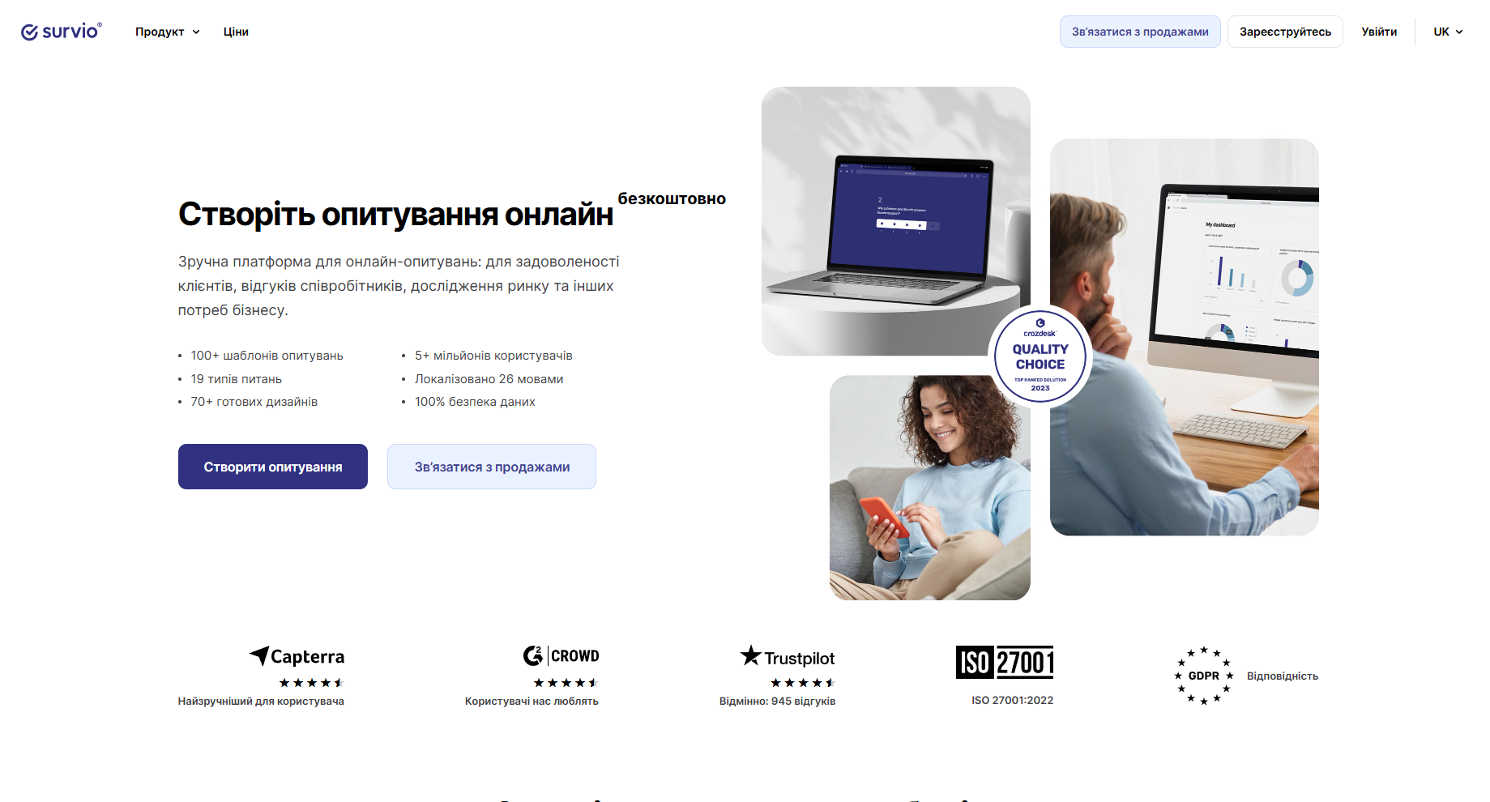
Рисунок 1.1 Інтерфейс аналітичної панелі системи Survio
Основними перевагами використання платформи Survio є:
- простий та інтуїтивно зрозумілий вебінтерфейс користувача;
- наявність набору заздалегідь підготовлених шаблонів анкети;
- підтримка широкого переліку типів питань;
- автоматичне формування статистичних показників та графіків;
- можливість вивантаження зібраних даних у зовнішні файли;
- доступ до функціоналу системи безпосередньо через браузер;
- стабільне відображення інтерфейсу на різних типах пристроїв.
Додатковим інструментом платформи є вбудована підсистема експорту даних, яка дозволяє організатору дослідження вивантажувати зібрану статистику у формати поширених табличних та текстових процесорів для подальшої математичної обробки.
Окрім цього, вебінтерфейс підтримує динамічне підлаштування графічних елементів під екранні характеристики мобільних пристроїв, що забезпечує стабільний рівень ергономіки для респондентів під час проходження анкетування.
Поряд із позитивними характеристиками, аналізованій системі притаманні такі недоліки:
- суттєве обмеження інструментарію у безкоштовній версії продукту;
- відсутність гнучких механізмів автентифікації та контролю унікальності респондентів;
- повна залежність від стороннього хмарного сервісу та його політик;
- неможливість модифікації або налаштування власної серверної логіки;
- низький рівень візуальної та функціональної кастомізації під конкретні потреби.
Таким чином, платформа Survio забезпечує належний рівень комфорту для виконання базових завдань онлайн-анкетування, проте слабкість інструментів захисту від повторного голосування та закритість архітектури суттєво знижують її ефективність для розгортання спеціалізованих безпечних рішень.
Іншим популярним представником у досліджуваному сегменті є сервіс Google Forms, який інтегровано до загальної екосистеми хмарних продуктів Google [10]. Даний інструмент дозволяє конструювати форми для накопичення інформації, організовувати освітні тести, фіксувати відповіді респондентів та автоматично структурувати отримані дані у вигляді інтерактивних діаграм і таблиць. Загальний вигляд робочого простору створення форми у сервісі Google Forms наведено на рисунку 1.2.
Зазначений робочий простір забезпечує блочну архітектуру проєктування, що дозволяє організатору динамічно змінювати послідовність запитань шляхом їхнього перетягування та розділяти анкету на окремі тематичні розділи.
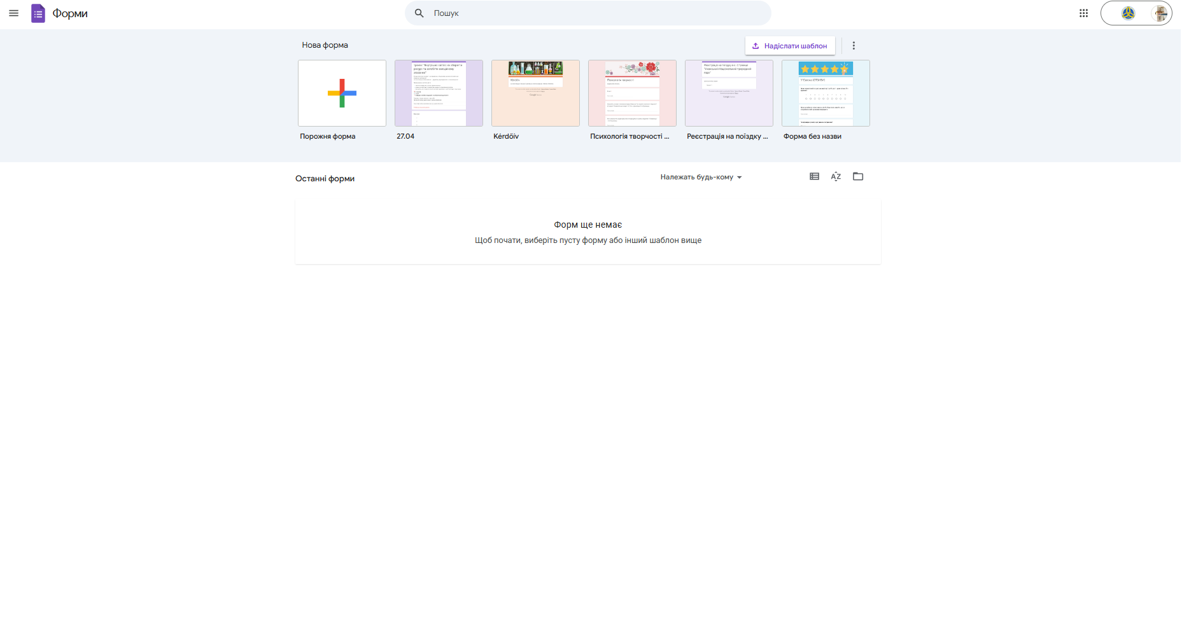
Рисунок 1.2 Робоча область конструктора форм сервісу Google Forms
Програмний продукт функціонує у вебсередовищі, забезпечуючи перманентне збереження динамічних змін у хмарному сховищі. Платформа оперує різними типами інформаційних полів, включаючи текстові форми, перемикачі, прапорці, шкали оцінювання та випадаючі списки. Поширення створених опитувань реалізується шляхом генерації публічних посилань або надсилання електронних листів. Важливою особливістю сервісу є його пряма інтеграція із табличним процесором Google Sheets, що дозволяє значно спростити подальшу математичну та статистичну обробку масивів даних.
До ключових переваг сервісу Google Forms відносяться:
- безкоштовний доступ до базового та аналітичного функціоналу;
- глибока інтеграція з хмарними продуктами власної екосистеми;
- висока швидкість проєктування та публікації онлайн-опитувань;
- автоматична синхронізація та збереження результатів у реальному часі;
- підтримка інструментів спільного редагування та проєктування;
- можливість оперативного моніторингу надходження відповідей;
- оптимізація інтерфейсу на мобільних та десктопних платформах.
Додатковою перевагою платформи є наявність розвинених інструментів колективної роботи, які дозволяють декільком розробникам одночасно проектувати структуру анкети, розподіляти права доступу та спільно аналізувати отримані масиви даних у хмарному середовищі.
Основними недоліками сервісу виступають:
- обмежені можливості зміни стилістики та кастомізації інтерфейсу анкети;
- недостатньо захищений та тривіальний механізм перевірки унікальності користувачів;
- жорстка прив’язка до інфраструктури та облікових записів Google;
- неможливість розгортання системи на власних серверних потужностях;
- обмеження у налаштуванні бізнес-логіки обробки вхідних запитів;
- відсутність інтелектуальних засобів протидії автоматизованому проходженню опитувань.
Отже, сервіс Google Forms є ефективним засобом для швидкого збору некритичної інформації, проте жорсткі обмеження у сфері зміни дизайну та слабкий контроль унікальності респондентів роблять його непридатним для створення систем із підвищеними вимогами до достовірності результатів.
Для систематизації отриманих результатів та проведення детального технічного співставлення виникає об’єктивна потреба в узагальненні ключових параметрів функціонування розглянутих систем. Оцінювання потенціалу розроблюваного програмного комплексу порівняно з комерційними хмарними рішеннями вимагає виділення чітких інженерних критеріїв, що охоплюють як базовий прикладний функціонал, так і специфічні безпекові характеристики. До переліку аналізованих показників доцільно включити модель архітектурного розгортання, ступінь автономності від сторонніх хмарних політик, гнучкість кастомізації серверної логіки під специфічні потреби, а також надійність інструментарію протидії умисним фальсифікаціям і повторним голосуванням. Проведення такого структурного аналізу дозволить чітко визначити технологічне місце проектованого рішення на ринку інформаційних технологій та підтвердити його практичну цінність у розрізі підвищених вимог до достовірності збору первинної інформації. На основі визначених параметрів сформовано зведену таблицю, яка наочно демонструє функціональні та архітектурні відмінності між існуючими аналогами та розроблюваним програмним продуктом таблиця 1.1.
Таблиця 1.1 Порівняльна характеристика систем онлайн-анкетування
Характеристика / Критерій | Survio | Google Forms | Розроблювана система
Модель розгортання | Хмарна (SaaS) | Хмарна (SaaS) | Власні сервери / Локально
Конструктор та шаблони анкет | Наявні | Наявні | Наявні
Адаптивність інтерфейсу | Висока | Висока | Висока
Аналітика та експорт даних | Так (табличні формати) | Так (інтеграція з Google Sheets) | Так (.xlsx, .csv, .docx)
Кастомізація серверної логіки | Відсутня | Відсутня | Повна (відкрита архітектура)
Залежність від сторонніх сервісів | Висока | Висока (екосистема Google) | Відсутня
Контроль унікальності (без реєстрації) | Низький (через файли Cookies) | Низький (потребує обліковий запис) | Високий (цифровий відбиток пристрою)
Захист від автоматизованих накруток | Базовий | Базовий | Високий (криптографічне хешування)
У результаті проведеного аналізу існуючих рішень у сфері онлайн-анкетування було визначено, що сучасні платформи надають розвинений інструментарій для створення форм та первинної обробки статистики. Разом з тим, більшість розглянутих аналогів мають спільне обмеження — відсутність надійного контролю унікальності проходження опитувань без залучення обов’язкової реєстрації користувачів, а також неможливість кастомізації серверної логіки. Зазначені обставини підтверджують доцільність розробки спеціалізованого програмного модуля, який забезпечуватиме гнучкий та стійкий до фальсифікацій контроль унікальності відповідей у системах онлайн-опитувань.

Опис предметної області та постановка задачі
Аналіз стану організації онлайн-опитувань у межах досліджуваної предметної області виявив низку суттєвих проблем обробки інформації в існуючих практичних реалізаціях. На сьогоднішній день більшість процесів збору анонімних даних базується на використанні загальнодоступних хмарних сервісів, які фіксують лише базові параметри сесії, або вимагають жорсткої авторизації через сторонні облікові записи для гарантування унікальності. У першому випадку організатори стикаються з критичним рівнем недостовірності даних, оскільки зацікавлені особи мають можливість здійснювати масові повторні голосування шляхом простої зміни IP-адреси через сервіси VPN або використання приватних режимів перегляду сторінок. У другому випадку спроби захистити систему через обов’язкове введення персональних даних респондентів призводять до відмови від проходження анкетування та значного зниження конверсії результатів. Професійні обов’язки організаторів та адміністраторів опитувань у поточному стані підлягають значному ручному навантаженню, яке пов’язане з необхідністю самостійного виявлення аномальних сплесків активності, ручною валідацією підозрілих відповідей та експортом даних через негнучкі інтерфейси сторонніх систем. Подібний стан обробки інформації логічно обґрунтовує гостру потребу у створенні нового автономного програмного рішення, здатного автоматизувати процес контролю унікальності без зниження рівня користувацького досвіду [11].
З метою переведення загальних вимог у площину суворих інженерних критеріїв для розроблюваної системи визначено чіткі межі функціонування. Програмний продукт повинен забезпечити автоматизацію інформаційних процесів на основі багаторівневої верифікації безтекстових характеристик пристроїв. Спроєктована архітектура системи повинна чітко розмежовувати обов’язки клієнтської та серверної частин, мінімізуючи навантаження на базу даних за рахунок ефективного розподілу запитів. На основі аналізу професійних завдань фахівців та організаторів досліджень сформовано детальний перелік функціональних параметрів, за якими у подальшому буде здійснюватися тестування та оцінка якості готового програмного забезпечення. Система повинна реалізовувати автентифікацію організаторів та надання доступу до персонального кабінету управління, конструювання нових опитувань із можливістю динамічного додавання, редагування та видалення запитань різних типів, а також генерацію унікальних посилань slug для кожного окремого дослідження з метою організації публічного доступу. Також обов’язковими функціями є автоматичний фоновий збір та аналіз клієнтських параметрів середовища браузера для формування цифрового відбитка Browser Fingerprint, криптографічне одностороннє хешування технічних ідентифікаторів перед їхнім внесенням до реєстру сесій бази даних, перевірка наявності існуючих хеш-значень у таблиці сесій з метою блокування повторних спроб відправки форми у межах одного опитування, автоматичний підрахунок та агрегація результатів голосування у реальному часі без необхідності оновлення сторінки користувачем, візуалізація статистичних даних за допомогою динамічних графічних діаграм в інтерфейсі організатора та експорт накопичених масивів відповідей та аналітичних звітів у формати .xlsx, .docx та .csv.
Нефункціональні вимоги визначають технічні параметри, якісні характеристики та критерії надійності, яким повинна відповідати система для задоволення потреб кінцевих користувачів. Першочерговою вимогою виступає висока швидкість відгуку серверної частини, що характеризується мінімальними затримками low overhead при обробці вхідних запитів, а також здатність системи до горизонтального масштабування в умовах підвищеного мережевого навантаження за рахунок використання архітектурного підходу Stateless. На рівні сховища повинно бути забезпечено цілісність, узгодженість та ізольованість даних за рахунок дотримання вимог стандарту ACID. Безпековий контур системи повинен гарантувати високий рівень захисту інформації, що включає обмеження частоти запитів Rate Limiting для протидії автоматизованим атакам, та повну відповідність міжнародним регламентам конфіденційності GDPR та CCPA через категоричну відмову від збереження сирих персональних даних та відкритих IP-адрес. На завершення, система має володіти кросбраузерністю та адаптивністю користувацького інтерфейсу для стабільного функціонування на десктопних і мобільних пристроях, зручністю та інтуїтивністю інтерфейсу UI/UX, що забезпечуватиметься плавними мікроанімаціями та переходами між екранними формами, а також підтримкою багатомовності вебінтерфейсу для забезпечення міжнародної доступності платформи [12].

Обґрунтування вибору архітектурних рішень та технологічного стеку
Проєктування високонавантаженої та безпечної інформаційної системи потребує глибокого аналітичного обґрунтування структури взаємодії її компонентів. Побудова програмного комплексу базуватиметься на архітектурному шаблоні розділеного клієнт-серверного обміну Single Page Application та RESTful API. Вибір даної моделі зумовлений її здатністю повністю ізолювати інтерфейс користувача від бізнес-логіки обробки даних. Альтернативний варіант монолітної архітектури, де рендеринг сторінок відбувається на сервері, було відхилено через високі затримки при передачі трафіку та надмірне навантаження на обчислювальні потужності. Використання моделі SPA дозволить один раз завантажити клієнтську частину на пристрій респондента, після чого весь подальший обмін інформацією виконуватиметься асинхронно через легковагові запити у форматі JSON. Це забезпечить мінімальний час відгуку системи, що є критично важливим для утримання високої конверсії опитувань, а також дозволить серверній частині функціонувати в режимі Stateless, спрощуючи майбутнє горизонтальне масштабування шляхом запуску додаткових екземплярів застосунку за балансувальником навантаження.
Для реалізації серверної частини було здійснено порівняльний аналіз середовищ виконання програмного коду, зокрема класичного фреймворку Express.js та сучасного рішення Fastify на базі платформи Node.js. Вибір було зроблено на користь Fastify через його архітектурною оптимізацію, низькі накладні витрати low overhead та вбудовану підтримку схематичної валідації вхідних даних [13]. На відміну від Express.js, який використовує лінійну обробку проміжних шарів, Fastify будує високоефективне дерево маршрутизації, що дозволяє опрацьовувати в рази більше запитів за секунду на ідентичному апаратному забезпеченні. Як мову розробки для обох частин системи обрано TypeScript, що забезпечить сувору типізацію даних і мінімізує кількість помилок на етапі компіляції. Робота зі сховищем даних здійснюватиметься за допомогою об’єктно-реляційного відображення Prisma ORM замість написання сирих SQL-запитів. Це рішення дозволить автоматично генерувати типи моделей на основі схеми бази даних, гарантуватиме безпеку від ін’єкційного втручання та забезпечить легкість міграції архітектури у разі зміни системи керування базами даних у майбутньому.
Обґрунтування структури бази даних базується на виборі реляційної моделі та безпосередньо системи PostgreSQL 16. Специфіка модуля Anti-Fraud контролю вимагає жорсткого дотримання стандартів ACID (атомарність, узгодженість, ізольованість, довговічність), що робить використання нереляційних NoSQL сховищ недоцільним. Для захисту від станів перегонів Race Condition, коли зловмисник намагається надіслати сотні ідентичних голосів в одну мілісекунду, на рівні бази даних буде накладено унікальне обмеження UNIQUE constraint на комбінацію ідентифікатора опитування та криптографічного хешу пристрою. Це переносить фінальну верифікацію на рівень ядра СКБД, гарантуючи стовідсоткову ізольованість транзакцій. Для проміжного захисту та реалізації механізмів обмеження частоти запитів Rate Limiting обрано швидкісну базу даних в оперативній пам’яті Redis. Використання Redis дозволить оперативно відсікати DDoS-атаки та брутфорс ще до того, як запити почнуть навантажувати важкі таблиці головної бази даних PostgreSQL.
Клієнтський технологічний стек сформовано на основі бібліотеки React 18 та інструменту збірки нового покоління Vite, який замінить морально застарілий Webpack і прискорить процес розробки та оптимізації фінальних файлів. Для побудови інтерфейсу користувача обрано компонентну бібліотеку Material UI версії 9 у поєднанні з утилітарним фреймворком Tailwind CSS. Такий гібридний підхід дозволить використовувати готові професійні елементи форми з високим рівнем адаптивності та одночасно реалізовувати унікальний дизайн сторінок без написання громіздких стильових файлів. Для забезпечення плавних переходів та підвищення ергономіки системи буде інтегровано бібліотеку Framer Motion. Додатково використання сучасного клієнтського стеку забезпечить високу продуктивність застосунку, швидке завантаження сторінок і комфортну взаємодію користувачів із системою навіть за значної кількості одночасних запитів. Також обраний стек технологій забезпечить кросплатформну сумісність вебзастосунку та коректне відображення інтерфейсу на персональних комп’ютерах, планшетах і мобільних пристроях.
Графічна візуалізація результатів у реальному часі реалізовуватиметься через зв’язку інструментів chart.js та react-chartjs-2, що дозволить будувати легкі інфографічні елементи, які не перевантажуватимуть оперативну пам’ять клієнтських пристроїв. Збір безтекстових параметрів середовища буде покладено на перевірений алгоритм @fingerprintjs/fingerprintjs, який зчитує унікальні характеристики конфігурації за допомогою WebGL та Canvas API, забезпечуючи високу точність ідентифікації при повному збереженні конфіденційності респондента [14]. Згенерований на основі цих параметрів масив технічних даних підлягає локальній дедуплікації з метою зменшення обсягу корисного навантаження перед безпосереднім відправленням асинхронного запиту. Після цього сформований клієнтський відбиток інкапсулюється у заголовок HTTP-запиту, що дозволяє відокремити службові метадані безпеки від тіла основної анкети з відповідями респондента. Такий підхід забезпечує паралельну обробку бізнес-логіки та захисних механізмів безпосередньо в момент реєстрації голосу на серверній стороні застосунку.

Огляд використаних технологій
Вибір та обґрунтування інструментарію для реалізації системи базується на детальному аналізі технічних характеристик компонентів, їхньої взаємодії та практичної цінності для вирішення завдань безреєстраційного контролю унікальності. Головним елементом серверної архітектури виступає платформа Node.js у поєднанні з фреймворком Fastify. Практична цінність цього середовища полягає в асинхронній, подійно-орієнтованій моделі введення-виведення, яка забезпечує високу пропускну здатність при мінімальному споживанні системних ресурсів. На відміну від класичних потокових платформ, Node.js дозволяє ефективно обробляти тисячі одночасних з’єднань від респондентів, що є критично важливим у моменти пікових навантажень під час масових голосувань. Фреймворк Fastify підсилює ці переваги завдяки вбудованій системі валідації запитів за допомогою JSON Schema, що дозволяє відсікати некоректні або зловмисні пакети даних на етапі маршрутизації, не задіюючи важкі рівні бізнес-логіки застосунку. Використання мови TypeScript на серверній та клієнтській сторонах забезпечує сувору типізацію об’єктів, що кардинально прискорює швидкість розробки, спрощує рефакторинг коду та унеможливлює появу логічних помилок при передачі структури анкети між шарами системи [15].
Ефективність взаємодії між обчислювальною логікою та шаром збереження даних досягається за допомогою об’єктно-реляційного відображення Prisma ORM та системи керування базами даних PostgreSQL 16. СКБД PostgreSQL обрана через її високу надійність, підтримку складних реляційних зв’язків та відповідність критеріям ACID, що гарантує абсолютну точність фіксації голосів. Практична цінність Prisma ORM полягає в автоматичній генерації клієнтських типів на основі єдиної декларативної схеми бази даних, що забезпечує повну синхронізацію між структурами таблиць у сховищі та об’єктами у програмному коді. Це вирішує рутинну роботу з написання сирих SQL-запитів, мінімізує ризик ін’єкційних атак та дозволяє розробнику оперувати високорівневими методами для побудови складних вибірок аналітики. Для забезпечення миттєвого захисту від повторних запитів інтегрується високопродуктивне сховище в оперативній пам’яті Redis. Характеризуючись субмілісекундним часом відгуку, Redis виступає першим безпековим бар’єром, який забезпечує лімітування частоти запитів Rate Limiting та тимчасове кешування активних цифрових відбитків пристроїв, знижуючи навантаження на дискову підсистему головної бази даних.
Клієнтська частина системи базується на бібліотеці React 18 та інструменті автоматизації збірки Vite. Технологія React оперує концепцією віртуального представлення сторінки Virtual DOM, що дозволяє динамічно оновлювати елементи інтерфейсу аналітичної панелі організатора в реальному часі без необхідності повного перезавантаження вікна браузера. Інструмент Vite забезпечує високу швидкість гарячої заміни модулів під час розробки та створює оптимізовані, мінімізовані за обсягом фінальні файли, прискорюючи завантаження сторінки опитування навіть в умовах низької швидкості мобільного інтернету у респондентів. Візуалізація результатів анкетування покладена на легковагову бібліотеку chart.js у зв’язці з react-chartjs-2, яка була обрана через її здатність рендерити інтерактивні діаграми на основі елемента Canvas без перевантаження оперативної пам’яті клієнтського пристрою. Побудова користувацького інтерфейсу реалізується за допомогою компонентної бібліотеки Material UI та утилітарного фреймворку Tailwind CSS, що гарантує повну кросплатформенність, адаптивність та ергономічність відображення форм на будь-яких типах екранів. Ключовий функціонал безпеки на стороні клієнта забезпечується алгоритмом @fingerprintjs/fingerprintjs, який зчитує безтекстові конфігураційні параметри браузера та апаратні характеристики заліза, генеруючи стійкий цифровий ідентифікатор без порушення політик конфіденційності користувача [16].

ПРАКТИЧНА ЧАСТИНА

Архітектура проєкту
Проєктування загальної структури програмного продукту SurveyUniq базується на класичній дворівневій клієнт-серверній архітектурі з чітким розподілом на клієнтську частину у вигляді односторінкового застосунку SPA та серверну частину, що реалізує програмний інтерфейс RESTful API. Такий архітектурний підхід забезпечує повну ізоляцію користувацького інтерфейсу від модулів обробки бізнес-логіки та рівня збереження даних. Розподіл функцій між ізольованими середовищами гарантує високу стабільність системи, оскільки збій на рівні візуального відображення не впливає на працездатність серверного ядра обробки інформації. Крім того, подібна структура створює фундамент для подальшого горизонтального масштабування: у разі стрімкого зростання навантаження передбачається можливість розгортання додаткових серверних екземплярів за балансувальником трафіку без необхідності внесення будь-яких змін до клієнтського коду. Загальну ієрархію файлової структури проєкту, яка наочно підтверджує фізичний та логічний розподіл клієнтської і серверної компонент, наведено на рисунку 2.1.
Комунікація між модулями обробки бізнес-логіки та інтерфейсом користувача здійснюється виключно за допомогою стандартизованих мережевих протоколів HTTP та HTTPS, де обмін інформаційними пакетами відбувається у легковаговому форматі JSON. Клієнтська частина, побудована на базі бібліотеки React, відповідає виключно за рендеринг графічних елементів, маршрутизацію сторінок у браузері та первинний збір параметрів для генерації цифрового відбитка пристрою Browser Fingerprint. Після формування корисного навантаження клієнт ініціює асинхронний запит до серверної частини, ядром якої виступає платформа Node.js із фреймворком Fastify. Серверний рівень побудовано за принципом багатошаровості: вхідний запит спочатку проходить шар попередньої схематичної валідації та перевірки лімітів частоти звернень, після чого передається до контролерів бізнес-логіки. Такий підхід формує цілісну та логічну екосистему, де кожен рівень абстракції відповідає за суворо визначену функцію.
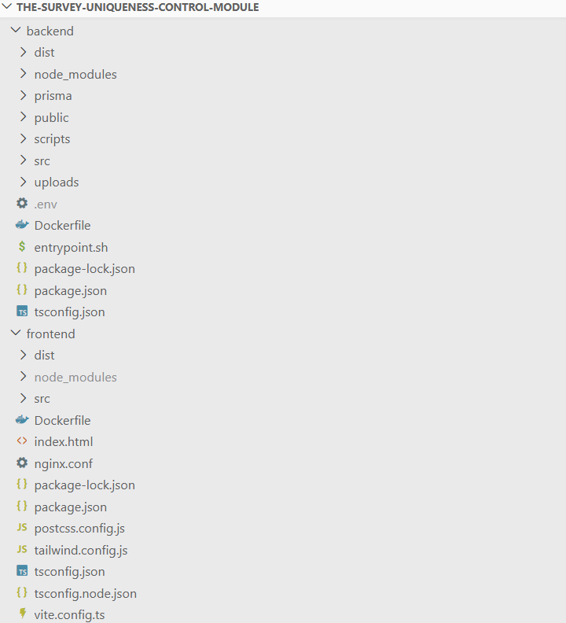
Рисунок 2.1 Ієрархія файлової структури клієнт-серверної архітектури проєкту
Опис потоків даних та механізмів інтеграції внутрішніх модулів найяскравіше розкривається під час фіксації відповіді респондента та роботи з рівнем збереження даних. Інформаційний потік ініціюється на клієнті і передається на сервер, де модуль контролю унікальності звертається до проміжного сховища в оперативній пам’яті Redis для верифікації відсутності аномальної мережевої активності. У разі успішного проходження первинної перевірки бізнес-логіка ініціює взаємодію з рівнем збереження даних через компонент об’єктно-реляційного відображення Prisma ORM. Цей інтеграційний модуль трансформує програмні об’єкти мови TypeScript у безпечні транзакційні запити до головної реляційної бази даних PostgreSQL. База даних виконує фінальну перевірку на наявність дублікатів за допомогою унікальних індексів і зберігає результати голосування разом із знеособленим криптографічним хешем пристрою. Архітектурну структуру конфігурації бази даних на рівні моделей об’єктно-реляційного відображення наведено на рисунку 2.2.
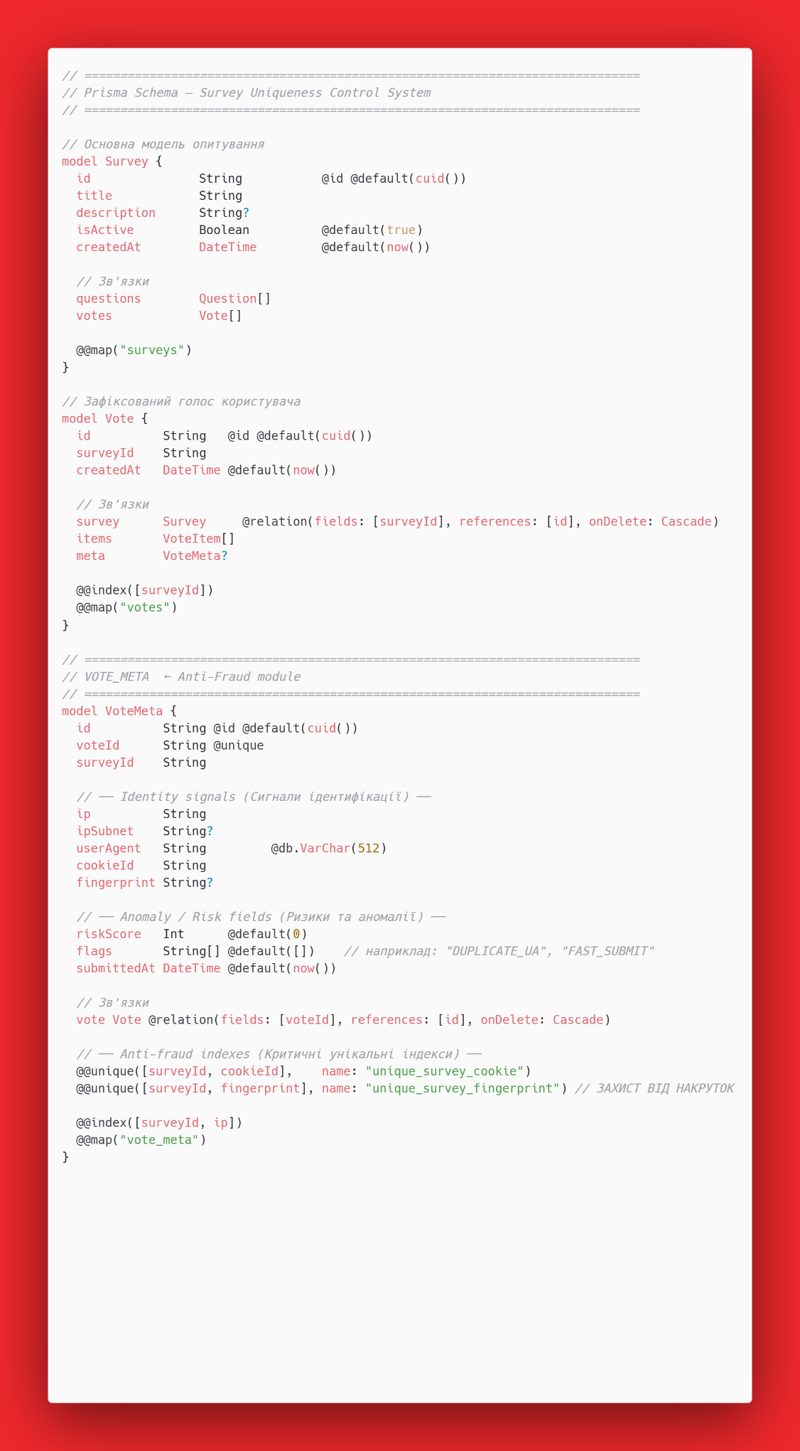
Рисунок 2.2 Архітектура моделей даних на рівні об’єктно-реляційного відображення
Критично важливою характеристикою спроектованої архітектури є її глибока модульність на всіх рівнях розробки. Серверна частина логічно розділена на автономні домени: модуль автентифікації організаторів, модуль управління життєвим циклом анкет, модуль збору аналітики та незалежний модуль верифікації відбитків. Поділ на окремі ізольовані блоки кардинально спрощує процес модульного та інтеграційного тестування, оскільки дозволяє перевіряти працездатність кожної функції незалежно від інших компонентів системи. У перспективі така архітектура забезпечує високу ремонтопридатність та полегшує модернізацію програмного забезпечення, оскільки внесення змін до логіки підрахунку статистики або оновлення алгоритмів хешування відбитків не вимагатиме масштабного переписування суміжних підсистем. Таким чином, обрана екосистема гарантує надійність усієї програмної структури в цілому та повністю відповідає актуальним вимогам до розробки професійного спеціалізованого вебзабезпечення.

Проєктування інформаційної структури та логічної моделі бази даних
Під час розробки проєкту було здійснено комплексний перехід від абстрактних понять предметної області до деталізованих цифрових таблиць, що забезпечують зберігання та обробку даних. На етапі проєктування інфологічної моделі було виокремлено основні сутності, необхідні для повноцінного та безпечного функціонування системи, зокрема ядро опитувань формують сутності User, Survey, Question, Option, Vote, VoteItem та VoteMeta. Для реалізації додаткового функціоналу також було спроєктовано допоміжні сутності InviteToken для приватного доступу, AuditLog для фіксації дій адміністраторів та систему повідомлень, що складається з Friendship та Message. Між цими сутностями було визначено логічні зв’язки різних типів, які гарантують правильне відображення реальних бізнес-процесів. Зв’язок типу One-to-Many реалізовано між сутністю Survey та сутностями Question і Vote, оскільки одне розроблене опитування завжди складається з багатьох питань та агрегує безліч голосів від різних респондентів. Аналогічний зв’язок налаштовано між Question та Option, що дозволяє створювати гнучкі списки доступних варіантів вибору для кожного запитання. Особливо важливим для модуля безпеки є зв’язок типу One-to-One, встановлений між сутністю Vote та VoteMeta, де кожен зафіксований системою голос супроводжується рівно одним записом із розширеними технічними даними для системи Anti-Fraud. Оскільки респондент може обирати декілька варіантів відповідей у межах одного проходження опитування, зв’язок типу Many-to-Many між Vote та Option було реалізовано через проміжну таблицю VoteItem, яка зберігає ідентифікаційні ключі обраних варіантів.
Наступним кроком стала глибока трансформація інфологічної моделі у конкретну даталогічну структуру з використанням потужної реляційної системи керування базами даних PostgreSQL. Для кожної з описаних таблиць було скрупульозно визначено відповідні типи даних, що мінімізують використання дискового простору, а також первинні ключі Primary Keys формату CUID, використання яких гарантує абсолютну глобальну унікальність записів та унеможливлює передбачення ідентифікаторів зловмисниками. Зв’язування таблиць забезпечується через зовнішні ключі Foreign Keys із суворим налаштуванням каскадного видалення ON DELETE CASCADE, завдяки чому при видаленні опитування автоматично очищуються всі пов’язані з ним питання, варіанти відповідей та голоси, що гарантує ідеальну цілісність даних і запобігає появі втрачених або осиротілих записів. Найбільшу технічну складність та увагу було приділено проєктуванню сутності VoteMeta, яка виступає фундаментом надійності всієї системи перевірки унікальності. У цій таблиці надійно зберігаються криптографічні геші відбитків браузера Fingerprint, дані щодо IP-адреси, інформація про програмний клієнт UserAgent, ідентифікатор сесії CookieId, а також внутрішні показники ризику RiskScore та масиви міток аномальної поведінки Flags. Для забезпечення абсолютної гарантії дотримання принципу один користувач — один голос виключно на апаратному рівні бази даних було застосовано складені унікальні обмеження Unique Constraints. Спеціально розроблений складений індекс для полів ідентифікатора опитування та відбитка пристрою унеможливлює успішний запис двох і більше голосів від одного і того ж користувача, повністю блокуючи будь-які спроби фальсифікацій та усуваючи загрозу порушення узгодженості через стан гонитви Race Condition при паралельних багатопотокових запитах.
Для досягнення максимальної продуктивності логічна структура бази даних пройшла повний процес нормалізації та приведена до третьої нормальної форми. Це означає, що у спроєктованій базі даних відсутні групи атрибутів, які повторюються, всі неключові атрибути повною мірою залежать виключно від первинного ключа своєї таблиці, а також повністю усунуто будь-які транзитивні залежності. Наприклад, текстові формулювання відповідей зберігаються в єдиному екземплярі у таблиці Option, тоді як таблиці, що фіксують вибір користувача, оперують виключно їхніми ідентифікаторами. Такий науковий та структурований підхід до проєктування бази даних не лише кардинально зменшив обсяги зберігання інформації за рахунок усунення дублювання, але й гарантував оптимальну швидкість виконання складних аналітичних запитів, забезпечивши стабільну, швидку та безвідмовну роботу програмного модуля в умовах високого навантаження.
Завдяки такій архітектурі даних система отримує високий рівень масштабованості, що дозволить у майбутньому без ускладнень додавати нові аналітичні модулі або інтегрувати сторонні сервіси обробки результатів. Суворий поділ інформації на логічні сутності також суттєво спрощує процес подальшої розробки та тестування, адже кожен структурний компонент відповідає виключно за власну ізольовану частину бізнес-логіки. У підсумку, цей перехід від початкової абстрактної інформаційної моделі до конкретної фізичної реалізації дозволив створити максимально захищене середовище для проведення опитувань, яке повністю відповідає сучасним вимогам щодо надійності, масштабованості та безкомпромісної цілісності даних.

Програмна реалізація функціональних модулів та серверної логіки
Процес програмної реалізації серверної частини базувався на використанні сучасного середовища виконання Node.js у комбінації з високопродуктивним фреймворком Fastify, вибір якого зумовлений його архітектурою з мінімальними затримками Low Overhead та вбудованою підтримкою швидкої серіалізації даних на основі схем JSON Schema. На відміну від більш поширеного фреймворку Express, Fastify забезпечує значно вищу пропускну здатність завдяки оптимізованому механізму маршрутизації та плагінній архітектурі, де кожне розширення реєструється як ізольований плагін із власним контекстом. Для забезпечення єдиної типізації між клієнтською та серверною частинами увесь бекенд реалізовано мовою TypeScript, що дозволяє виявляти типові помилки на етапі компіляції та суттєво спрощує процес рефакторингу коду.
Архітектура серверного застосунку була побудована за модульним принципом, де кожен логічний компонент системи інкапсульований у власний сервіс із чітко визначеними вхідними та вихідними інтерфейсами. Основним інженерним рішенням стало розділення бізнес-логіки на окремі незалежні сервіси: сервіс управління опитуваннями Survey Service, модуль автентифікації та авторизації Auth Service, спеціалізований модуль перевірки унікальності Anti-Fraud Service, сервіс соціальної взаємодії Friends Service та модуль адміністрування Admin Service. Така декомпозиція забезпечує високу підтримуваність коду та можливість незалежного масштабування окремих частин системи без впливу на решту модулів.
Для взаємодії з клієнтським додатком було розроблено повноцінний набір REST API ендпоінтів, документований автоматично через плагін @fastify/swagger та доступний через інтерактивний інтерфейс Swagger UI. Маршрути GET /api/surveys та POST /api/surveys відповідають за отримання списку доступних опитувань та створення нових екземплярів відповідно. Ендпоінти GET /api/surveys/:slug та GET /api/surveys/:slug/results обслуговують запити на отримання деталей конкретного опитування та його аналітичних результатів. Прийом голосів від респондентів обробляється через критичний ендпоінт POST /api/surveys/:slug/vote, який виконує роль головного шлюзу між клієнтським вибором та модулем безпеки, а маршрут GET /health забезпечує моніторинг стану сервера з боку інфраструктурних інструментів.
Модуль автентифікації реалізований на основі стандарту JWT (JSON Web Token) з використанням плагіну @fastify/jwt. При успішній автентифікації сервер генерує підписаний токен доступу з обмеженим терміном дії та передає його клієнту через захищений cookie засобами плагіну @fastify/cookie. Зберігання паролів виконується виключно у захешованому вигляді з використанням алгоритму bcryptjs із встановленим коефіцієнтом складності, що унеможливлює відновлення оригінального пароля навіть у разі компрометації бази даних. Для захищених маршрутів застосовується декоратор перевірки токена, який перехоплює запит до передачі його до бізнес-логіки та автоматично повертає помилку зі статусом 401 Unauthorized при відсутності або недійсності токена.
Механізм відновлення пароля реалізований через інтеграцію поштового сервісу Nodemailer. При ініціюванні запиту на відновлення система генерує унікальний шестизначний код підтвердження та зберігає його у таблиці UserToken з обмеженим терміном дії. Одночасно сформований код надсилається на електронну адресу користувача через налаштований SMTP-сервер. Після введення коректного коду система дозволяє встановити новий пароль, після чого запис у таблиці UserToken автоматично анулюється для запобігання повторному використанню. Аналогічний механізм токенів використовується для підтвердження зміни електронної адреси облікового запису з обов’язковою верифікацією нової адреси перед збереженням змін.
Реалізація алгоритму обробки голосу містить кілька послідовних етапів валідації та захисту. Коли сервер отримує запит із відповідями користувача, також приймає масив ідентифікаційних сигналів, згенерованих клієнтською бібліотекою FingerprintJS. Щоб уникнути зберігання персональних даних у відкритому текстовому вигляді та забезпечити відповідність стандартам конфіденційності, серверна логіка миттєво пропускає отриманий відбиток пристрою та IP-адресу клієнта через криптографічний алгоритм гешування SHA-256. Паралельно система обчислює підмережу IP-адреси та витягує значення User-Agent із заголовків запиту для формування комплексного профілю ризику голосування. Після цього ініціюється транзакція в базі даних через об’єктно-реляційне відображення Prisma ORM. Логіка транзакції побудована таким чином, щоб спочатку зробити спробу читання таблиці VoteMeta за отриманим гешем; якщо такий запис уже існує, сервер негайно перериває обробку та повертає клієнту помилку зі статусом 409 Conflict, що сигналізує про виявлення спроби повторного голосування. Лише у випадку успішного проходження перевірки транзакція паралельно записує самі відповіді у таблицю VoteItem та технічні дані відбитка у таблицю VoteMeta, гарантуючи атомарність операції та унеможливлюючи часткове збереження даних у разі будь-якого збою.
Для реалізації спілкування між користувачами в реальному часі було інтегровано плагін @fastify/websocket, який встановлює постійне двостороннє з’єднання між сервером та клієнтом за протоколом WebSocket. Завдяки цьому повідомлення у вбудованому чаті, запити на дружбу та оновлення результатів опитувань доставляються миттєво без необхідності повторних HTTP-запитів з боку клієнта. Сервер підтримує окремі канали WebSocket для кожного активного з’єднання та маршрутизує повідомлення виключно до цільових одержувачів на основі їхніх ідентифікаторів, що гарантує конфіденційність переписки між користувачами. Для збереження повідомлень чату та метаданих соціальної взаємодії використовуються сутності Message та Friendship схеми бази даних з відповідними індексами для оптимізації вибірки.
Адміністративний модуль системи реалізований як окремий захищений простір маршрутів із перевіркою ролі користувача на рівні Middleware перед передачею запиту до будь-якого адміністративного ендпоінта. Сервіс надає повний контроль над обліковими записами користувачів, включаючи зміну ролей між значеннями USER, MODERATOR та ADMIN, блокування з обов’язковим записом причини та часової мітки у полях blockedReason та blockedAt сутності User. Кожна адміністративна операція автоматично фіксується у таблиці AuditLog через виклик відповідного методу після виконання основної дії, що забезпечує повну прозорість та можливість аудиту будь-яких управлінських рішень у системі.
Для зручного аналізу результатів опитувань та їх подальшого опрацювання у сторонніх інструментах розроблені ендпоінти експорту даних. Результати голосувань можуть бути вивантажені у форматі Excel через бібліотеку ExcelJS, у форматі Word через бібліотеку docx або у форматі CSV через бібліотеку PapaParse. Сервер динамічно формує файл відповідного формату безпосередньо у пам’яті та передає його клієнту у вигляді бінарного потоку з відповідними заголовками Content-Disposition, що забезпечує автоматичне завантаження файлу браузером без необхідності попереднього збереження на диску сервера.
Додатковим інженерним рішенням для забезпечення безперебійної роботи серверної логіки стало налаштування механізмів захисту від масових автоматизованих атак типу DDoS та брутфорсу. Для цього було інтегровано плагін @fastify/rate-limit, який функціонує у зв’язці зі швидкісним сховищем даних у пам’яті Redis через бібліотеку ioredis. Цей механізм автоматично відстежує кількість запитів від кожної IP-адреси та тимчасово блокує доступ у разі перевищення встановлених лімітів, причому для особливо вразливих ендпоінтів, таких як вхід в систему та відправка голосу, встановлено більш жорсткі обмеження.
Політика CORS налаштована через плагін @fastify/cors таким чином, що запити до API приймаються виключно з дозволених доменів фронтенду, що унеможливлює несанкціоновані міжсайтові запити з третіх ресурсів. Крім того, всі вхідні дані проходять сувору валідацію на відповідність заданим JSON Schema схемам перед тим, як потрапити до бізнес-логіки, що повністю нівелює ризики ін’єкцій шкідливого коду та обробки непередбачених структур даних. Поєднання швидкісного фреймворку, транзакційної взаємодії з базою даних, системи реального часу на WebSocket та багаторівневої системи перевірок дозволило створити надійний, оптимізований серверний модуль, здатний ефективно обробляти тисячі конкурентних запитів без втрати продуктивності чи ризику компрометації результатів опитувань.

Розробка клієнтської частини та проєктування користувацького інтерфейсу
Візуальна частина системи контролю унікальності опитувань реалізована у вигляді односторінкового застосунку на базі бібліотеки React 18 із застосуванням бібліотеки компонентів Material UI дев’ятої версії та утилітарної системи стилізації Tailwind CSS. Розробником було обрано підхід, при якому всі компоненти інтерфейсу формуються на основі єдиної дизайн-системи з фіксованими токенами кольорів, відступів та типографіки, що забезпечує візуальну узгодженість на всіх екранах застосунку. Плавність переходів між сторінками та анімація появи елементів досягається засобами бібліотеки Framer Motion, що надає інтерфейсу сучасного та живого відчуття.
Кольорова схема реалізована у двох режимах — світлому та темному. Перемикання між режимами здійснюється в реальному часі через контекст ThemeContext без перезавантаження сторінки. У темному режимі використовуються глибокі відтінки синьо-сірого, що знижує навантаження на зір під час тривалої роботи, тоді як у світлому домінують відтінки білого та сірого з акцентним кольором для інтерактивних елементів. Колір помилок у обох режимах позначається червоним, а успішні дії підтверджуються зеленим кольором сповіщень, що відповідає загальноприйнятим UX-конвенціям. Інтерфейс підтримує дві мови — українську та англійську. Локалізація реалізована через бібліотеку i18next з динамічним завантаженням мовних файлів, а перемикач мови доступний безпосередньо у навігаційній панелі зверху.
Для відображення системних повідомлень розробником обрано бібліотеку React Hot Toast, яка відображає тостові сповіщення у верхній частині екрана, не перериваючи роботу користувача та не вимагаючи підтвердження прочитання. Усі компоненти інтерфейсу спроєктовані з урахуванням принципів адаптивного дизайну, завдяки чому застосунок однаково коректно функціонує та зберігає читабельність на екранах будь-якого розміру — від мобільних телефонів до широкоформатних моніторів. Вибрана комбінація Material UI та Tailwind CSS дозволила поєднати переваги готової бібліотеки доступних компонентів із гнучкістю утилітарної стилізації, що значно прискорило процес розробки без жертвування якістю кінцевого результату.
Обрані технологічні рішення у сукупності формують сучасну, стабільну та легко розширювану клієнтську архітектуру, здатну органічно масштабуватись разом із зростанням функціональних вимог до платформи.
Навігація побудована за принципом мінімальної кількості кліків до цільової дії. Головна панель навігації містить посилання на основні розділи:
- список опитувань;
- створення нового опитування;
- власні опитування;
- розділ друзів та профіль.
Авторизованим користувачам відображаються розширені елементи керування, незареєстрованим — лише публічний перегляд та кнопки входу і реєстрації. Такий підхід реалізовано через умовний рендеринг на основі стану автентифікації. Усі форми містять вбудовану клієнтську валідацію засобами бібліотеки Zod з підсвічуванням некоректних полів та відображенням тексту помилки безпосередньо під полем вводу.
Головна сторінка відображає список доступних опитувань у вигляді карток. Кожна картка містить назву, тип доступу, кількість голосів та індикатор статусу — активне або завершене. Фільтрація та пошук реалізовані на стороні клієнта без додаткових запитів до сервера, що забезпечує миттєву реакцію інтерфейсу на дії користувача.
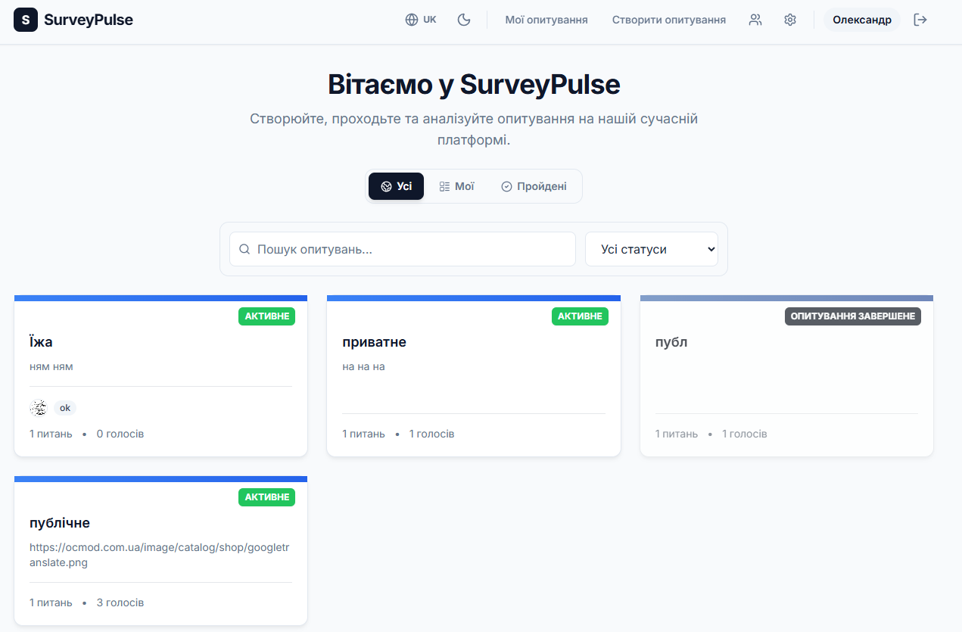
Рисунок 2.3 Головна сторінка
Як видно з рисунку 2.3, картки опитувань містять всю необхідну інформацію у компактному вигляді, а логічна розмітка елементів дозволяє користувачеві миттєво знайти потрібне опитування. Перехід до конкретного опитування здійснюється одним кліком на відповідну картку. Передбачений також механізм фільтрації за типом доступу та статусом активності, що значно спрощує навігацію у випадку великої кількості опитувань на платформі. Завдяки адаптивній сітці розміщення карток інтерфейс однаково коректно відображається як на широкоформатних моніторах, так і на екранах мобільних пристроїв, забезпечуючи зручну роботу незалежно від типу використовуваного обладнання.
Сторінка реєстрації та входу містить форму з полями email, пароль та ім’я користувача для нових облікових записів. При спробі входу з невірними даними система відображає повідомлення про помилку безпосередньо під формою, не розкриваючи деталей з міркувань безпеки.
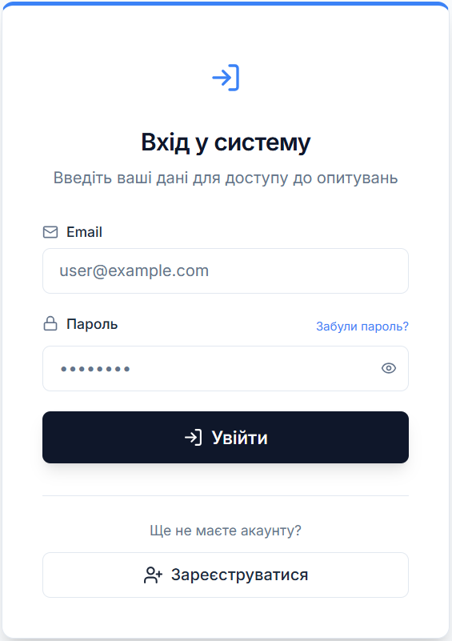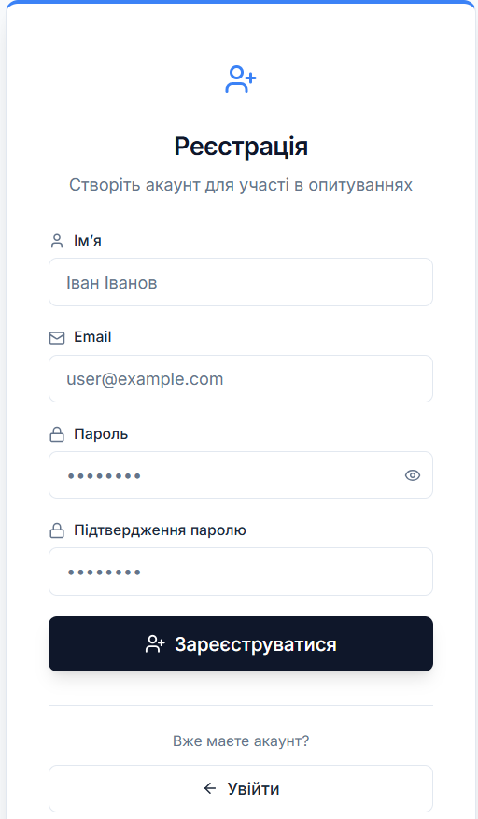
Рисунок 2.4 Сторінка реєстрації та входу
Форма, зображена на рисунку 2.4, спроєктована з акцентом на простоту та безпеку. Кнопка підтвердження залишається неактивною до моменту успішного проходження клієнтської валідації усіх полів, що унеможливлює відправку некоректних даних.
Сторінка створення опитування реалізована у вигляді багатосекційної форми, де спочатку визначаються загальні параметри — назва, опис, тип доступу та термін дії, — після чого додаються питання з варіантами відповідей. При виборі типу доступу Приватне динамічно з’являється поле для введення пароля, а при виборі типу За запрошенням система генерує унікальне посилання-токен через сутність InviteToken. Форма блокує відправлення до моменту, поки не буде заповнено всі обов’язкові поля, підсвічуючи порожні червоним кольором. Додатково, інтерактивний інтерфейс дозволяє автору налаштувати унікальні параметри завершення голосування, включаючи автоматичне закриття опитування після настання встановленої дати Deadline. Це мінімізує ручну роботу та забезпечує повну автоматизацію життєвого циклу опитувань на платформі.
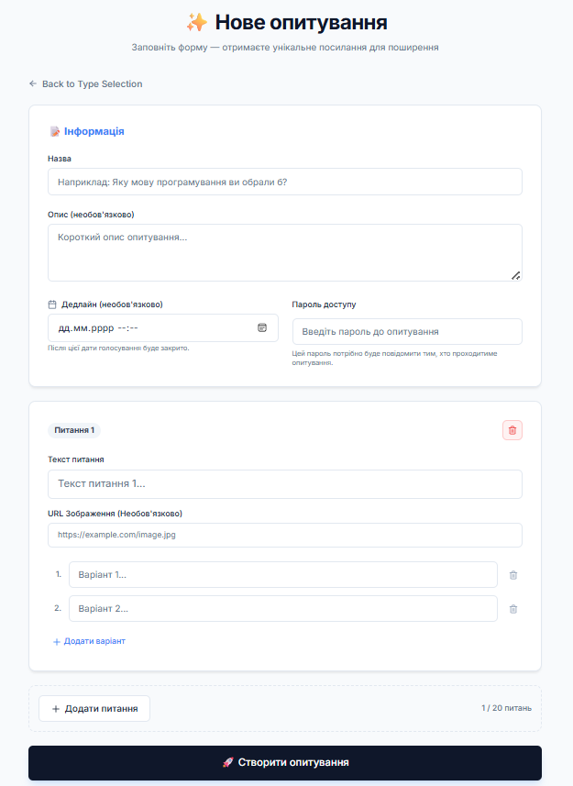
Рисунок 2.5 Сторінка створення опитування
Інтерфейс, представлений на рисунку 2.5, дозволяє гнучко керувати структурою опитування безпосередньо на сторінці, додаючи та видаляючи питання без зайвих переходів, що суттєво пришвидшує процес підготовки та мінімізує ризик втрати даних.
Сторінка проходження опитування відображає питання у вигляді зручного прокручуваного списку. Якщо опитування є приватним, перед відображенням питань система показує модальне вікно введення пароля. Після десяти невдалих спроб введення доступ блокується на десять хвилин із відображенням зворотного відліку. У фоновому режимі, непомітно для респондента, бібліотека FingerprintJS формує унікальний відбиток пристрою, який буде передано на сервер разом із відповідями для роботи системи Anti-Fraud.
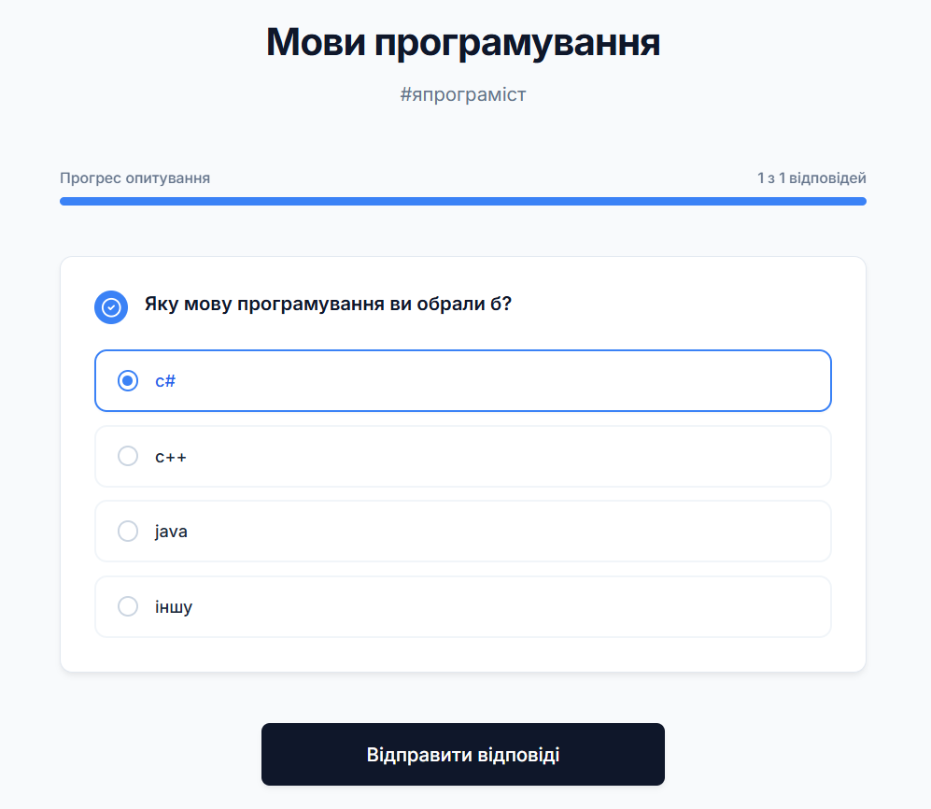
Рисунок 2.6 Сторінка проходження опитування
Сторінка результатів доступна автору відразу після створення, іншим учасникам — після завершення голосування. Результати відображаються у вигляді діаграм, побудованих засобами бібліотеки Chart.js, із зазначенням відсоткового та абсолютного значення голосів. Дані оновлюються в реальному часі через WebSocket без необхідності перезавантаження сторінки.
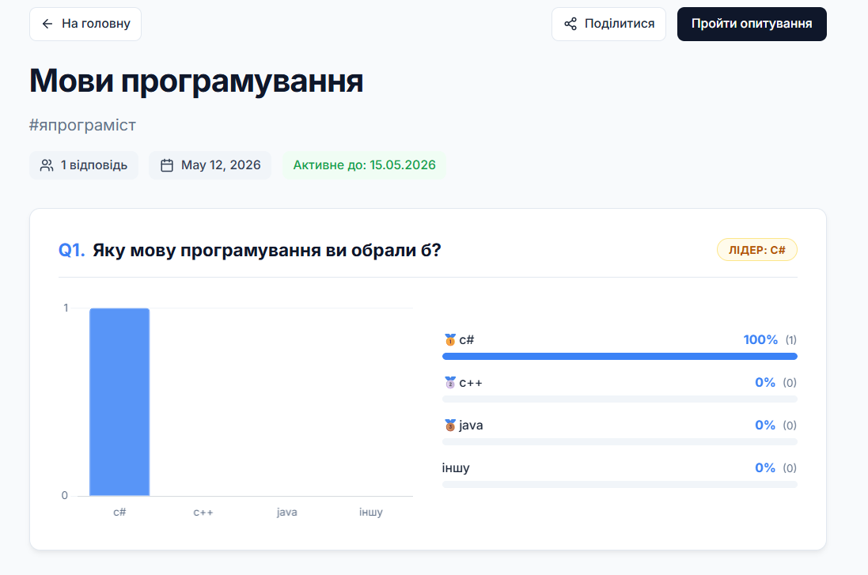
Рисунок 2.7 Сторінка результатів опитування
На рисунок 2.7 продемонстровано, що навіть без аналітичних навичок користувач може миттєво зрозуміти розподіл думок завдяки наочному графічному представленню даних.
Сторінка редагування опитування доступна виключно автору. Тут можна змінити назву, опис, статус активності, тип доступу та пароль. Зміна пароля вимагає введення поточного для підтвердження особи. Інтерфейс сторінки повністю повторює форму створення, що знижує когнітивне навантаження завдяки знайомому розташуванню елементів.
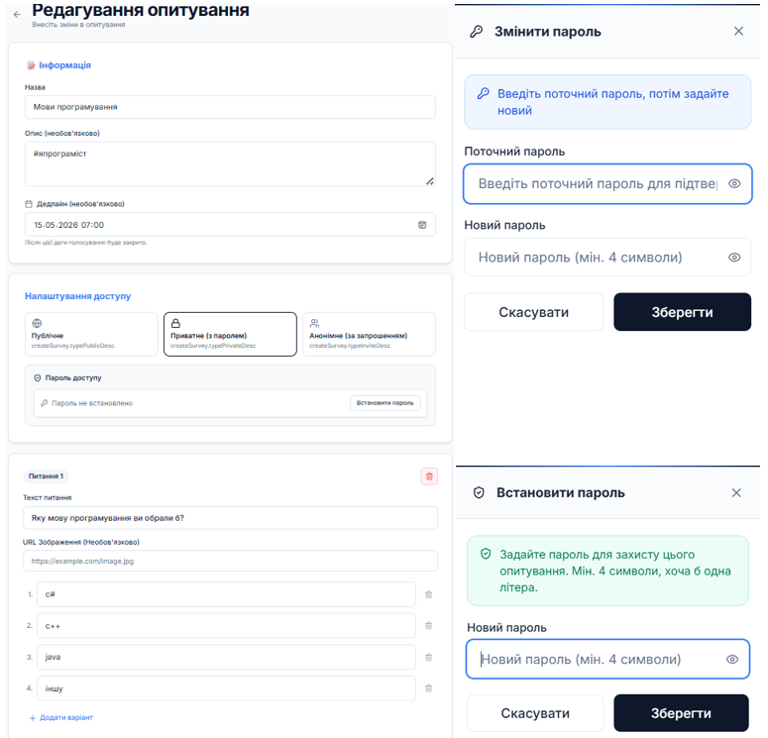
Рисунок 2.8 Сторінка редагування опитування
Окремим функціональним блоком системи є розділ соціальної взаємодії між користувачами, реалізований через сторінки Friends та вбудований чат на основі WebSocket. Користувач може надсилати запити на дружбу іншим зареєстрованим учасникам платформи, приймати або відхиляти вхідні запити, а також переглядати актуальний список підтверджених друзів. Статус запиту відображається в реальному часі завдяки реактивному оновленню стану компонентів, що унеможливлює ситуацію, коли користувач бачить застарілу інформацію про запит. Вбудований чат підтримує обмін текстовими повідомленнями, зображеннями, стікерами та посиланнями на конкретні опитування типу SURVEY_LINK, що дозволяє органічно поширювати опитування серед знайомих безпосередньо в межах платформи. 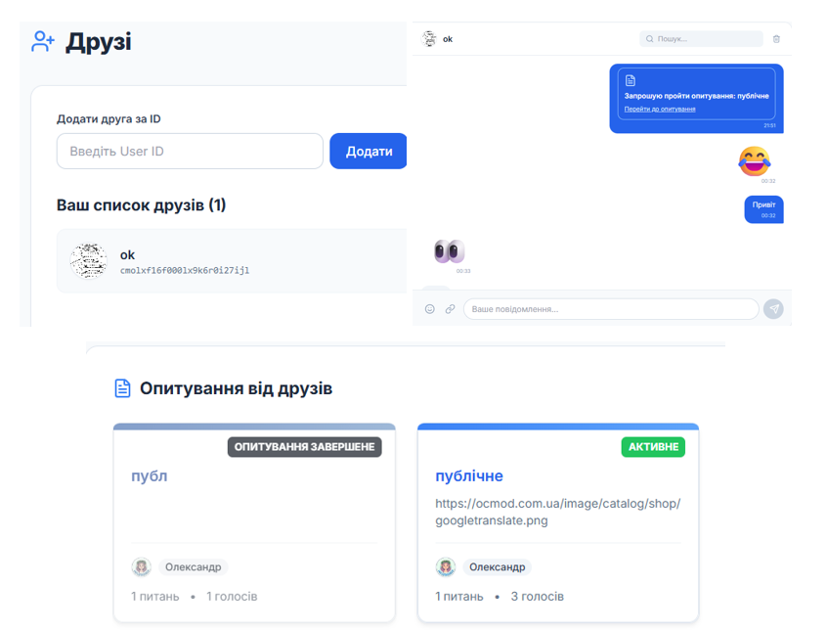
Рисунок 2.9 Розділ соціальної взаємодії та чат
Рисунок 2.9 ілюструє, що соціальний компонент системи органічно вписаний у загальний стиль інтерфейсу та не порушує узгодженості дизайну.
Адміністративна панель системи, доступна виключно користувачам із роллю ADMIN або MODERATOR, реалізована у вигляді окремого розділу із захищеними маршрутами. Інтерфейс адмінки надає повний контроль над системою: перегляд та управління всіма зареєстрованими користувачами, можливість блокування облікових записів із зазначенням причини, перегляд усіх опитувань незалежно від їх типу доступу, а також моніторинг підозрілої активності через таблицю даних VoteMeta з відображенням показника ризику RiskScore та набору флагів аномальної поведінки. Журнал дій адміністратора AuditLog фіксує кожну критичну операцію із зазначенням виконавця, типу дії, цільової сутності та часової мітки, що забезпечує повну прозорість та підзвітність будь-яких управлінських рішень у системі. Таблиці адмінського розділу реалізовані на базі компонента Data Grid бібліотеки MUI, що надає вбудований пошук, сортування та пагінацію без написання додаткового коду.
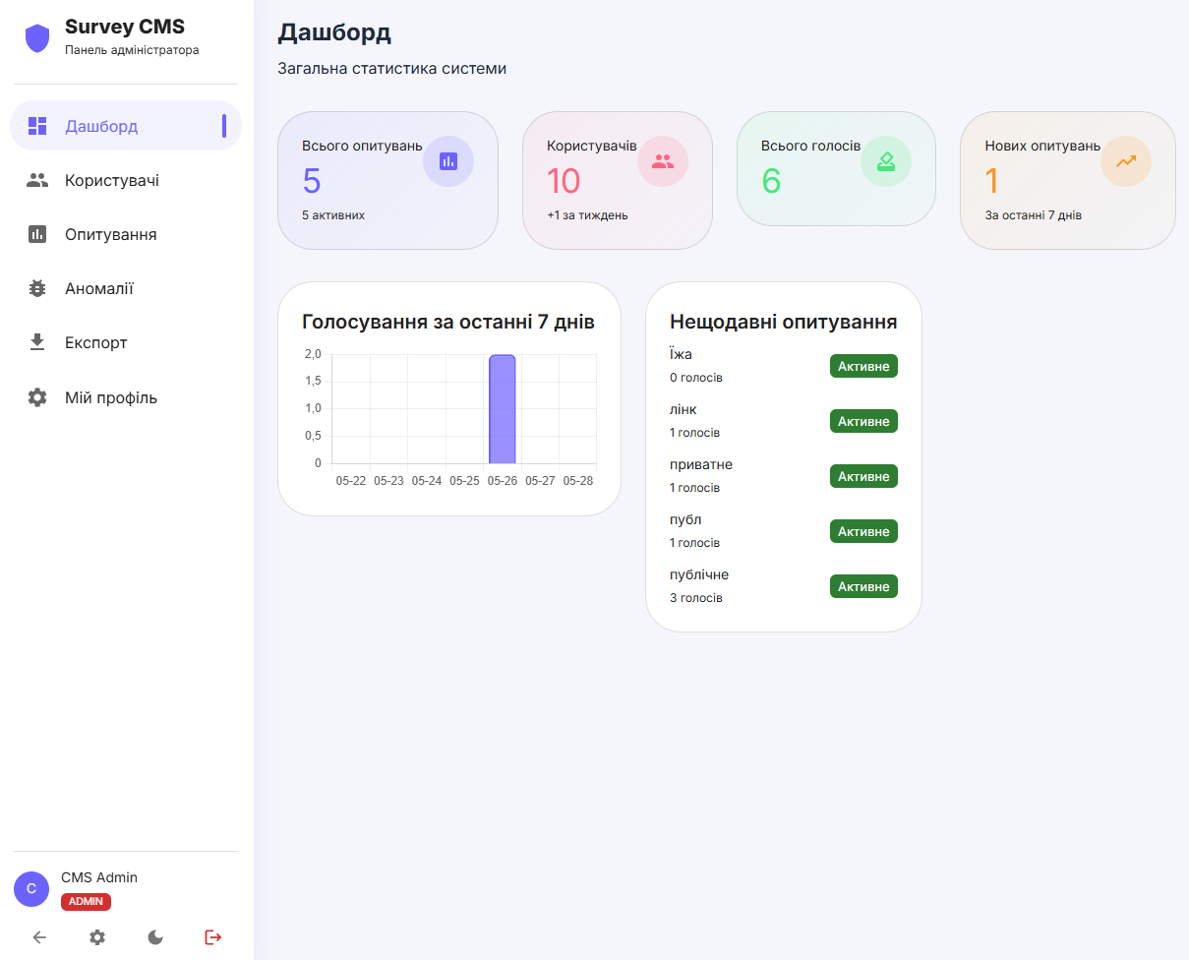
Рисунок 2.10 Адміністративна панель керування системою
Як видно з рисунку 2.10, адміністративний інтерфейс надає вичерпну інформацію про стан системи та забезпечує зручне керування всіма її компонентами з єдиної точки доступу.
Для забезпечення прозорості взаємодії та запобігання помилкам під час роботи з платформою було розроблено комплексну систему зворотного зв’язку, яка миттєво інформує користувача про будь-які нетипові ситуації або порушення правил безпеки. Усі валідаційні повідомлення, сповіщення безпеки модуля Anti-Fraud, а також помилки авторизації обробляються на серверній стороні застосунку та транслюються на клієнтську частину у вигляді зрозумілих спливаючих вікон або лаконічних текстових підказок. Це дозволяє респондентам, авторам опитувань та адміністраторам швидко реагувати на попередження системи, уникати повторних помилкових кроків при введенні паролів до приватних розділів чи при виникненні обмежень через виявлення спроб повторного голосування. Повний перелік ключових системних сповіщень, причин їхнього виникнення та практичних рекомендацій щодо подальших дій користувача для успішного вирішення проблеми систематизовано у таблиці 2.1.
Таблиця 2.1 Можливі повідомлення системи та рекомендації
Повідомлення | Причина | Рекомендація
Неправильний пароль | Введено хибний пароль опитування | Перевірити правильність введення
Забагато невдалих спроб. Зачекайте X хвилин | Вичерпано 10 спроб введення пароля | Зачекати вказаний час та повторити
Ви вже проголосували | Голос від цього браузера вже є | Повторне голосування неможливе умисно
Опитування завершено | Минув встановлений дедлайн | Перегляд результатів залишається доступним
Введіть назву | Форма відправлена з порожнім полем | Заповнити обов’язкове поле
Акаунт заблоковано | Адміністратор заблокував обліковий запис | Звернутися до адміністратора системи
Доступ заборонено | Спроба відкрити захищений маршрут без прав | Увійти з обліковим записом із відповідними правами
Розроблений інтерфейс користувача забезпечує інтуїтивну навігацію та мінімальний поріг входу для нових учасників, оскільки всі ключові дії доступні не більш ніж за три кліки від головної сторінки. Поєднання адаптивного дизайну, підтримки двох мов, темної та світлої теми, соціального компонента та захищеної адміністративної панелі формує повноцінну екосистему, яка покриває весь спектр потреб як звичайних користувачів, так і адміністраторів системи, роблячи застосунок придатним до самостійного освоєння без залучення технічних спеціалістів.

Тестування надійності та оцінка ефективності роботи системи
Тестування системи проводилось у реальному браузерному середовищі шляхом перевірки всіх доступних сценаріїв взаємодії з інтерфейсом, включаючи модулі автентифікації, створення та проходження опитувань, систему Anti-Fraud, механізм відновлення пароля, соціальний компонент та адміністративну панель керування.
У процесі тестування модуля автентифікації при спробі зареєструватись із вже існуючим email система відображає повідомлення про помилку безпосередньо під відповідним полем форми, не допускаючи створення дублікатів облікових записів. При введенні пароля, що не відповідає встановленим вимогам безпеки, або при залишенні поля порожнім, форма підсвічує відповідне поле червоним кольором та блокує відправлення до моменту виправлення помилки користувачем.
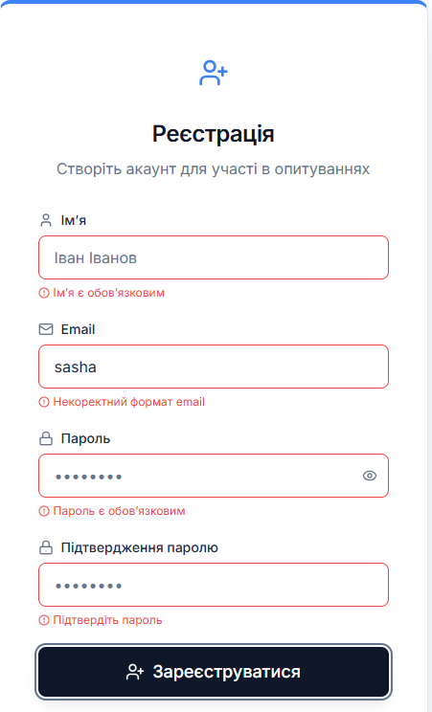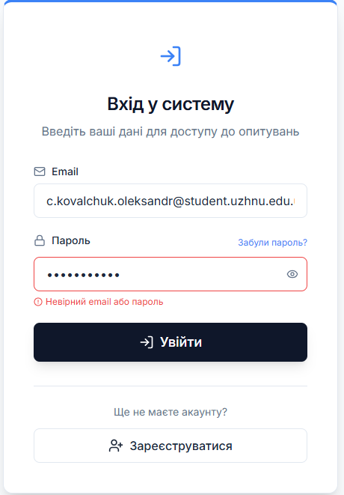
Рисунок 2.11 Відображення помилок валідації при реєстрації та вході
Як видно з рисунку 2.11, система реагує на некоректне введення миттєво, без відправлення запиту на сервер, що знижує зайве навантаження на бекенд та одночасно надає користувачеві зрозумілий зворотний зв’язок. При вході з невірним паролем або email система відображає сповіщення про помилку та не надає доступу до захищених розділів, не розкриваючи при цьому, яке саме поле введено невірно, що є стандартною практикою безпеки.
У ході тестування функціоналу відновлення пароля перевірявся повний цикл процедури, від введення email до успішного оновлення пароля. При введенні email, який не зареєстровано в системі, застосунок відображає нейтральне інформаційне повідомлення про те, що якщо такий обліковий запис існує — лист надіслано, що запобігає розкриттю переліку зареєстрованих адрес. При введенні коректного email на пошту надходить лист із шестизначним кодом підтвердження. Введення простроченого або некоректного коду призводить до відображення відповідної помилки без можливості продовження процедури.
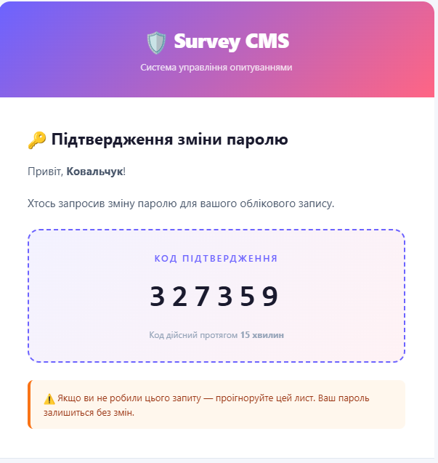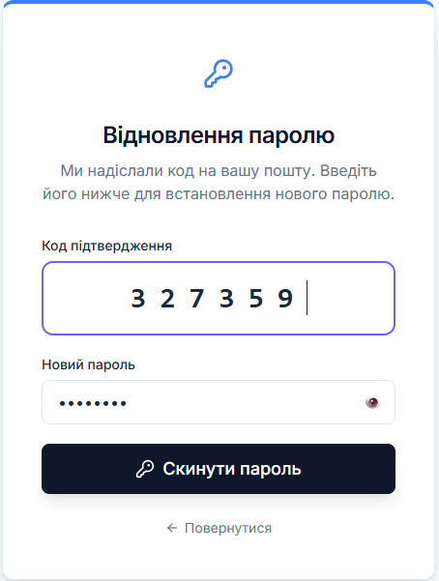
Рисунок 2.12 Процес відновлення пароля
На рисунок 2.12 продемонстровано, що процедура відновлення пароля реалізована з дотриманням стандартів безпеки та не розкриває зайвої інформації потенційному зловмиснику. Після успішного введення коду користувач отримує можливість встановити новий пароль, який також проходить перевірку на відповідність вимогам складності до моменту відправлення.
При спробі створити опитування з порожньою назвою система підсвічує поле Назва червоним кольором та відображає під ним текст із відповідним повідомленням. Кнопка Створити не виконує жодних запитів до сервера, допоки форма містить помилки. При спробі видалити єдине питання виводиться повідомлення, яке інформує користувача про те, що опитування повинно містити хоча б одне питання.
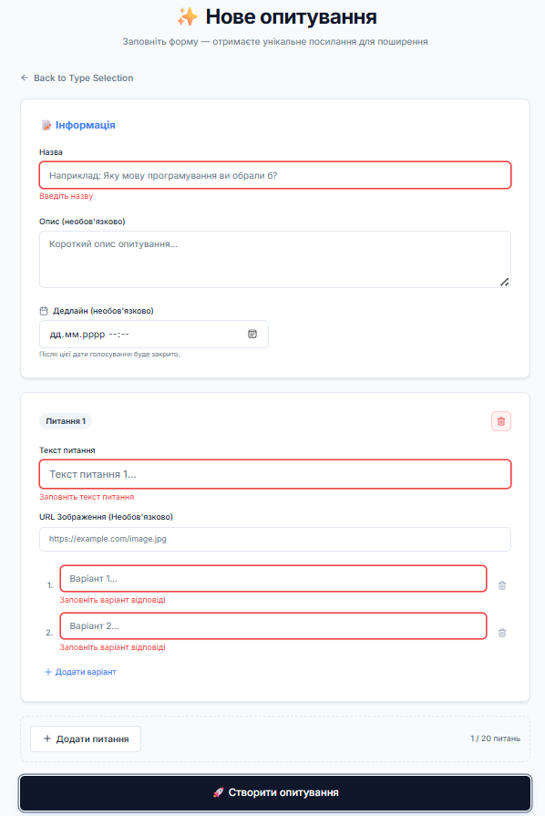
Рисунок 2.13 Валідація форми створення опитування
При виборі типу доступу Приватне динамічно з’являється поле для введення пароля. Якщо пароль містить менше чотирьох символів, система відображає відповідну помилку. Якщо пароль складається лише з цифр без жодної літери — повідомляє про необхідність додати хоча б одну літеру. Усі поля з питаннями та варіантами відповідей також підлягають обов’язковій валідації, а порожній текст питання або варіанту відповіді підсвічується червоним із блокуванням відправлення форми.
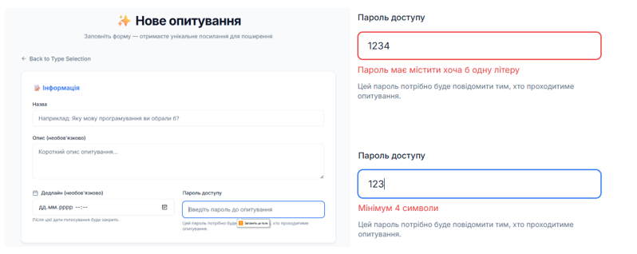
Рисунок 2.14 Тестування створення приватного опитування
Як видно з рисунку 2.14, динамічна зміна структури форми відбувається без перезавантаження сторінки, а повідомлення про помилки з’являються одразу при відхиленні введених даних від встановлених правил.
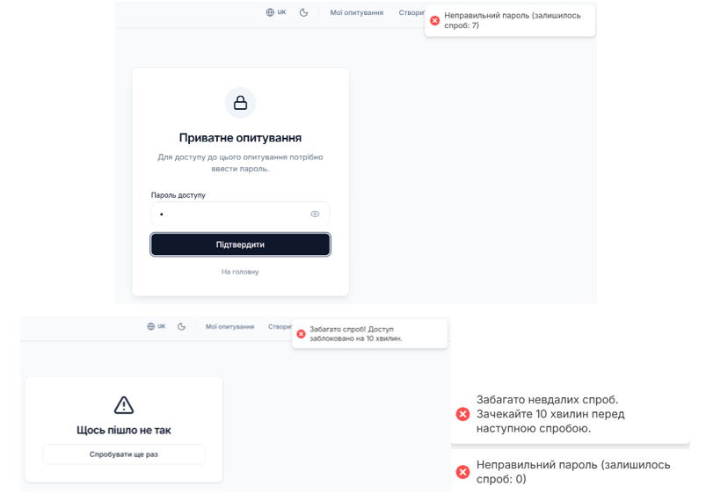
Рисунок 2.15 Некоректний пароль для приватного опитування
При відкритті приватного опитування система відображає модальне вікно з полем для введення пароля. У разі введення невірного пароля з’являється відповідне повідомлення та відображається кількість спроб, що залишилась, зображено на рисунку 2.15. Після десяти послідовних невдалих спроб система повністю блокує доступ із повідомленням про необхідність зачекати певний час, де замість статичного значення підставляється реальний залишок часу блокування, обчислений на основі TTL з Redis. Кнопка підтвердження при цьому стає неактивною. Якщо заблокований користувач виходить з облікового запису та намагається зайти анонімно, система розпізнає його за ідентифікатором браузера та відображає те саме повідомлення про блокування.
При спробі проголосувати повторно система повертає відповідне повідомлення та не зараховує голос. Це стосується як авторизованих користувачів, де перевірка виконується за userId, так і анонімних, де перевірка відбувається за cookieId та fingerprint. При очищенні cookie та повторній спробі система розпізнає пристрій за fingerprint та так само відхиляє голосування, підтверджуючи надійність багаторівневого захисту модуля Anti-Fraud.
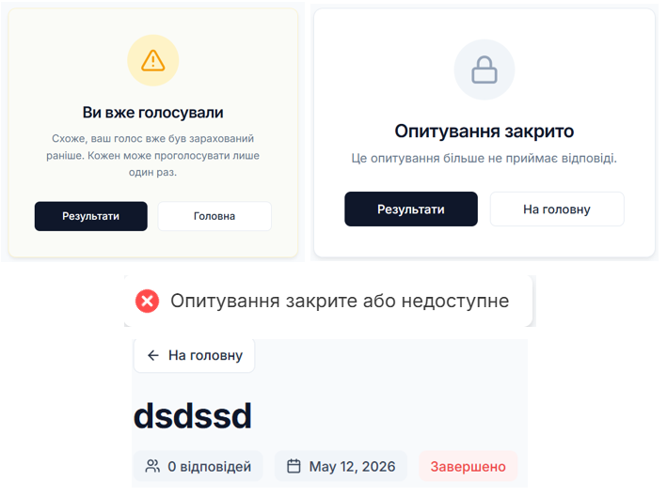
Рисунок 2.16 Повторне голосування та завершене опитування
Рисунок 2.16 наочно підтверджує, що система Anti-Fraud функціонує коректно та надійно блокує будь-які спроби фальсифікації результатів. Спроба проголосувати в деактивованому або завершеному опитуванні призводить до відображення відповідного повідомлення та блокування форми голосування, що виключає можливість впливу на результати після закінчення терміну дії опитування.
При зміні пароля приватного опитування система вимагає попереднього введення поточного пароля у модальному вікні підтвердження. Якщо введений поточний пароль є невірним — відображається відповідне повідомлення, зображено на рисунку 2.17 і зміни не зберігаються. При введенні нового пароля, що не відповідає правилам, форма підсвічує поле помилкою та блокує відправлення.
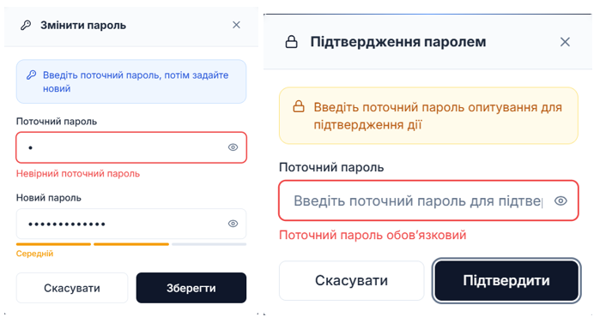
Рисунок 2.17 Тестування редагування приватного опитування
При створенні опитування з типом доступу За запрошенням система генерує унікальний токен та формує персональне посилання. Автор може створити кілька таких посилань, присвоїти кожному власну мітку для ідентифікації та встановити термін дії. При переході за активним посиланням незареєстрований користувач отримує доступ до опитування без необхідності входу в систему. При переході за посиланням із вичерпаним терміном дії або деактивованим токеном, тоді система відображає повідомлення про недійсність посилання та не надає доступу до опитування. Зображено на рисунку 2.18.
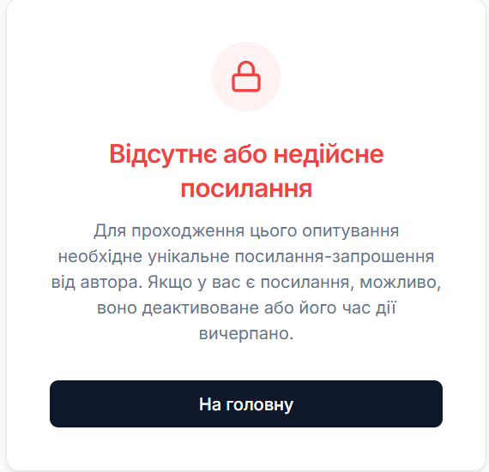

Рисунок 2.18 Помилка недійсного посилання-запрошення
У процесі тестування соціального модуля перевірявся повний сценарій взаємодії між двома обліковими записами. При надсиланні запиту на дружбу система миттєво відображає зміну статусу кнопки для ініціатора, тоді як одержувач бачить вхідний запит у відповідному розділі. При прийнятті запиту обидва користувачі одночасно отримують оновлення списку друзів без перезавантаження сторінки завдяки WebSocket. Спроба надіслати повторний запит вже підтвердженому другу блокується системою з відповідним повідомленням.
У вбудованому чаті перевірялась коректна доставка текстових повідомлень, доступних великих стікерів та посилань на власні опитування, створені користувачем типу SURVEY_LINK. Відправлене посилання на конкретне опитування відображається у вигляді інтерактивної картки з назвою та кнопкою переходу, що забезпечує зручне поширення опитувань між користувачами.
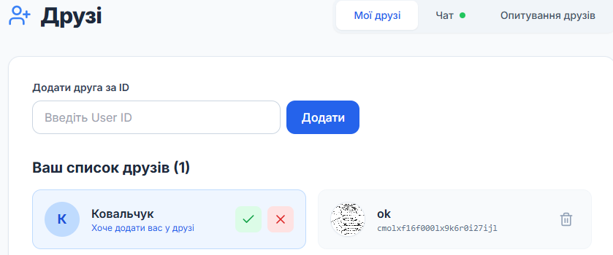
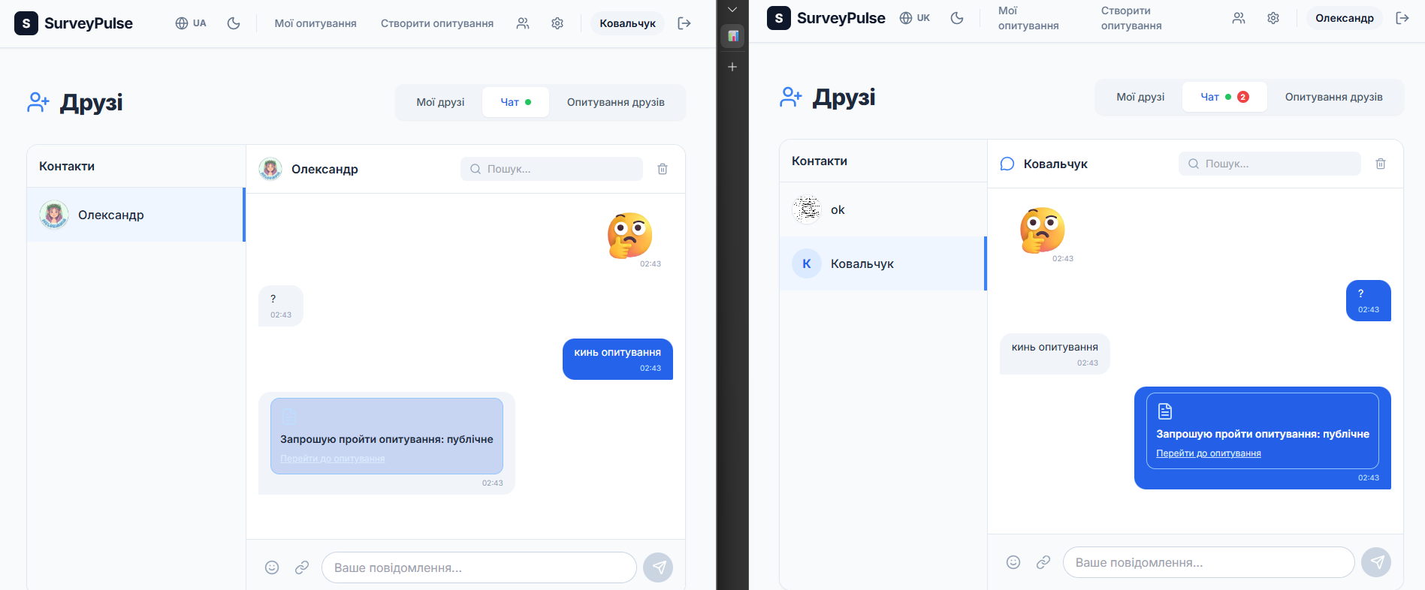
Рисунок 2.19 Тестування соціального модуля та вбудованого чату
Як видно з рисунку 2.19, соціальний компонент системи функціонує стабільно та забезпечує миттєву взаємодію між користувачами в реальному часі.
Тестування адміністративної панелі проводилось під окремим обліковим записом із роллю ADMIN. Перевірялась можливість перегляду повного списку зареєстрованих користувачів із їхніми даними, зміни ролей, блокування облікових записів із зазначенням причини та перегляду всіх опитувань незалежно від типу їх доступу. При блокуванні облікового запису заблокований користувач під час наступної спроби входу отримує відповідне повідомлення та не отримує доступу до системи. Кожна виконана адміністратором дія фіксується в журналі AuditLog із зазначенням виконавця, типу операції, ідентифікатора цільової сутності та точного часу виконання. Перегляд таблиці VoteMeta дозволяє адміністратору відстежувати підозрілу активність за показником RiskScore та переліком флагів аномалій, що забезпечує можливість ручного аудиту результатів голосувань у разі виникнення спірних ситуацій. Зображено на рисунку 2.20.
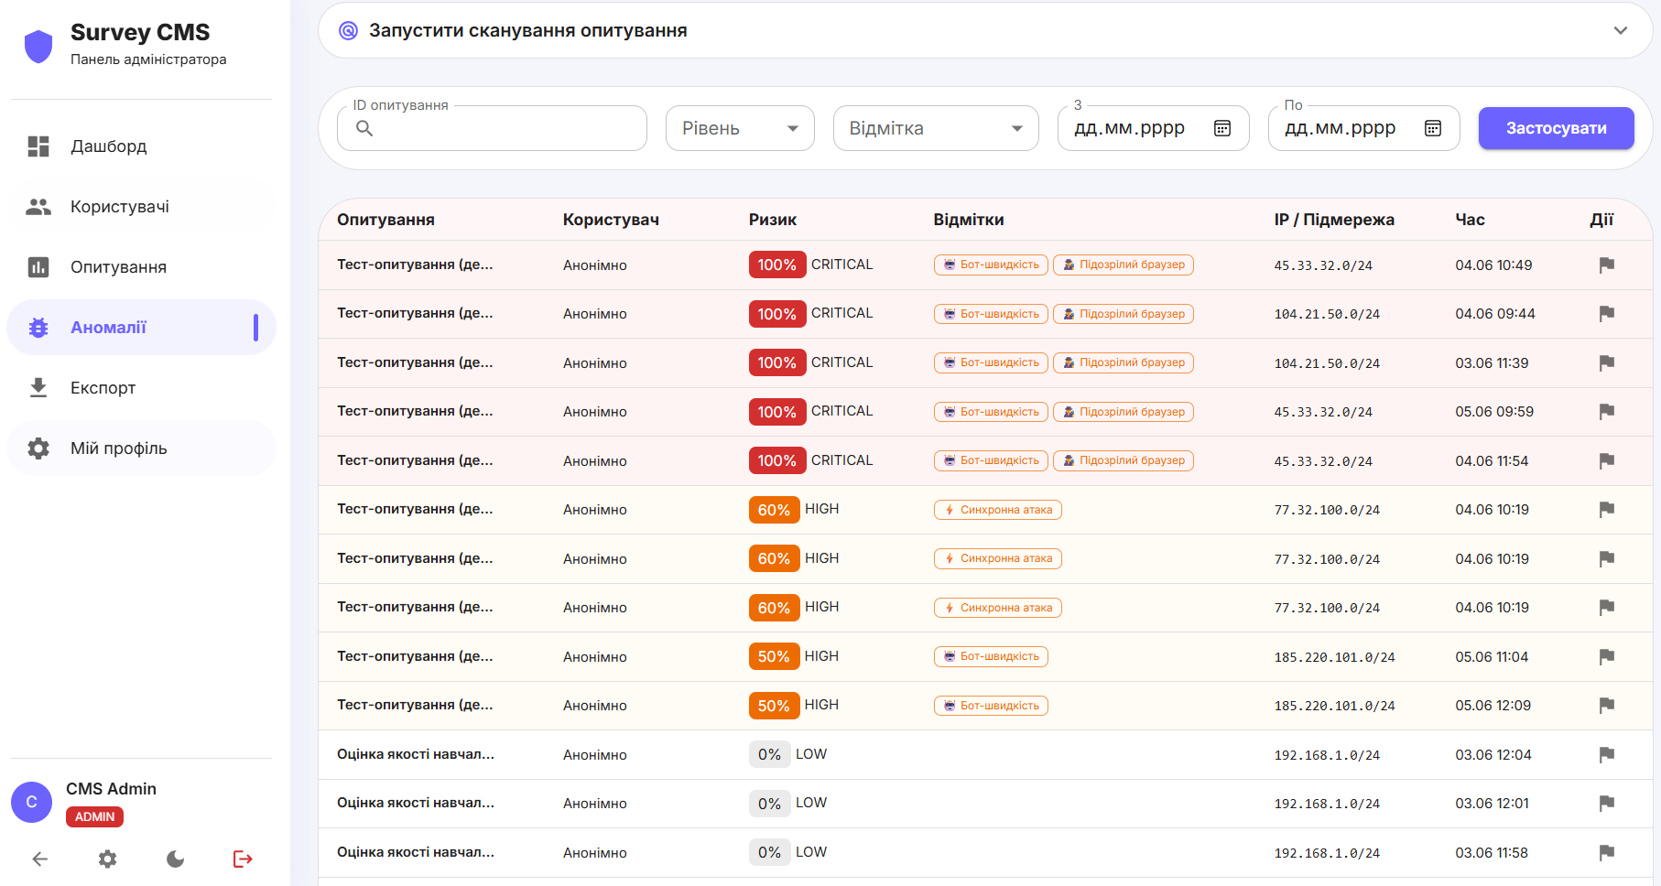
Рисунок 2.20 Тестування адміністративної панелі керування
Модуль контролю унікальності та виявлення аномалій розроблено для забезпечення чесності онлайн-опитувань, запобігання накруткам та блокування автоматизованих бот-атак. Окрім жорсткого блокування очевидних дублікатів (за допомогою Cookie чи Fingerprint), система використовує аналіз поведінкових метаданих IP-адреси, підмережі, рядка User-Agent, а також точного часу відкриття та відправлення форми. Замість звичайної категоричної заборони впроваджено гнучку математичну модель скорингу. Кожному підозрілому голосу система непомітно нараховує штрафні бали Risk Score в діапазоні від 0 до 100, на основі яких голосу присвоюється відповідний рівень ризику, від низького (нормальний чесний голос) до критичного (гарантоване використання скриптів).
Для уникнення хибних спрацьовувань, наприклад, під час масового голосування студентів з однієї шкільної мережі, були розроблені три цільові алгоритми, штрафи за які сумуються у підсумковий бал (максимум до 100). Перший алгоритм виявляє неприродну швидкість (BOT_SPEED), якщо між відкриттям та відправленням форми проходить менше 5 секунд, нараховується 50 балів, оскільки людина фізично не здатна так швидко прочитати питання і проголосувати. Другий алгоритм визначає підозрілий браузер (SUSPICIOUS_BROWSER), наявність у User-Agent службових слів на кшталт curl, bot або headless, штрафується на 80 балів, адже це прямий доказ програмного втручання. Третій алгоритм виявляє синхронну атаку (SYNCHRONIZED_BURST), якщо фіксується три або більше голосів з ідентичної IP-адреси з різницею в часі менше 1 секунди, додається 60 балів, оскільки така мілісекундна синхронність можлива лише під час роботи багатопоточного ботнету.
Проведене тестування підтвердило, що система коректно обробляє всі перевірені сценарії некоректних дій користувача та відображає зрозумілі інформативні повідомлення про помилки в інтерфейсі. Жодна з перевірених дій не призводила до порожніх відповідей, білого екрану або зависання застосунку. Окремо перевірялась адаптивність інтерфейсу — усі форми, модальні вікна та картки коректно перебудовуються під мобільний, планшетний та десктопний формати без втрати функціональності. Перемикання мови між українською та англійською, а також зміна світлої та темної тем відбувається миттєво без перезавантаження сторінки і зберігається між сесіями. Усі виявлені в процесі розробки дефекти були усунуті до фінального етапу тестування, що підтверджує готовність системи до практичного використання та ефективну роботу антифрод-модуля.

Розробка експлуатаційної документації
Розробка експлуатаційної документації є невід’ємним та завершальним етапом створення будь-якого програмного продукту, оскільки забезпечує можливість його правильного впровадження, використання та подальшого супроводу. Для розробленого модуля контролю унікальності опитувань цей етап включає створення вичерпних інструкцій, які охоплюють усі аспекти життєвого циклу системи: від розгортання на сервері до щоденної взаємодії кінцевих користувачів з інтерфейсом. Наявність якісної документації мінімізує поріг входження для нових учасників, знижує навантаження на адміністраторів та гарантує, що всі закладені архітектурні та безпекові механізми, зокрема система Anti-Fraud.

Призначення та склад документації
Експлуатаційна документація розробляється з чіткою метою — забезпечити стабільну роботу системи та надати зрозумілі інструкції для її використання. Головне завдання цього розділу полягає у створенні посібників, які допоможуть швидко налаштувати програмне середовище та безпомилково працювати з інтерфейсом застосунку. Вся супровідна інформація логічно розділена на дві основні частини, щоб задовольнити потреби як технічного персоналу, так і звичайних користувачів платформи.
Перша частина є детальним керівництвом системного адміністратора, яке описує технічні вимоги та процес розгортання проєкту на сервері. У ньому містяться конкретні кроки щодо запуску бази даних PostgreSQL, конфігурації серверної частини на базі Node.js та правильного налаштування змінних оточення. Також цей документ пояснює принципи роботи із захищеною панеллю керування, де адміністратор може відстежувати спроби нарощування голосів модулем Anti-Fraud, управляти блокуванням облікових записів та аналізувати журнали системних подій.
Друга частина являє собою практичне керівництво для організаторів опитувань та респондентів, яке повністю фокусується на взаємодії з графічним інтерфейсом. Цей документ покроково пояснює, як зареєструвати обліковий запис, створити нове опитування, налаштувати пароль доступу або згенерувати унікальні токени для запрошень. Крім того, інструкція описує алгоритм проходження опитувань, а також використання соціального модуля для пошуку друзів і надсилання посилань через вбудований чат.

Вимоги до технічних засобів та системного оточення
Для забезпечення стабільної, швидкої роботи платформи опитувань на всіх етапах її життєвого циклу необхідно дотримуватись чітко визначених вимог до апаратного забезпечення та системного оточення. Підбір технічної бази є критично важливим, оскільки безпосередньо впливає на швидкість обробки запитів, здатність системи витримувати пікові навантаження під час масових голосувань та безпеку збереження даних. Недостатня потужність обладнання або використання застарілих версій програмного забезпечення може призвести до небажаних затримок у роботі інтерфейсу, відмов у доступі або некоректної роботи криптографічних алгоритмів.
Оскільки загальна архітектура проєкту логічно та фізично розділена на незалежні клієнтську та серверну частини, технічні вимоги для кожної з них суттєво відрізняються. Вони формуються відповідно до їхнього унікального функціонального навантаження, сервер бере на себе всю важку обчислювальну роботу, обробку транзакцій та аналіз безпеки, тоді як клієнтська сторона відповідає переважно за плавне відмальовування графічних елементів та збір початкових даних для системи Anti-Fraud.
Мінімальні апаратні та програмні вимоги для успішного розгортання серверної частини системи включають:
- багатоядерний ЦП із тактовою частотою не менше 2.0 ГГц;
- оперативну пам’ять обсягом від 2 ГБ (рекомендовано 4 ГБ для швидкого кешування та коректної роботи модуля Anti-Fraud);
- вільний дисковий простір обсягом щонайменше 20 ГБ для збереження бази даних, резервних копій та журналів системного аудиту;
- встановлене середовище виконання Node.js версії 20 або новішої;
- систему керування реляційними базами даних PostgreSQL 16;
- сервер зберігання даних в оперативній пам’яті Redis для забезпечення роботи алгоритмів обмеження частоти запитів.
Виконання цих вимог гарантує здатність сервера миттєво обробляти паралельні запити та надійно зберігати дані без втрати продуктивності. Для максимального спрощення інсталяції інфраструктури передбачено використання системи контейнеризації Docker, що дозволяє автоматично розгорнути необхідне оточення на будь-якій операційній системі.
Мінімальні вимоги до пристрою кінцевого користувача (респондента або автора опитувань) є базовими та передбачають наявність:
- персонального комп’ютера, планшета або смартфона з обсягом оперативної пам’яті від 1 ГБ;
- стабільного підключення до мережі Інтернет;
- сучасного браузера з повноцінною підтримкою технологій HTML5 та JavaScript (наприклад, Google Chrome версії 90 і вище, Mozilla Firefox 88+, Safari 14+);
- увімкненої підтримки зберігання локальних даних і файлів Cookie, що є обов’язковою умовою для коректної генерації відбитків пристрою.
Дотримання зазначених клієнтських вимог є абсолютно достатнім для повноцінної та безпечної взаємодії з усіма модулями платформи. Завдяки тому, що застосунок розроблено за технологією єдиної сторінки, а вся важка криптографічна та обчислювальна логіка виконується виключно на стороні сервера, графічний інтерфейс працює плавно та швидко навіть на бюджетних мобільних пристроях минулих поколінь.

Інструкція з розгортання та адміністрування системи
Ця частина документації орієнтована на технічних спеціалістів та системних адміністраторів. Містить покроковий алгоритм інсталяції серверної частини застосунку, налаштування конфігураційних файлів, підключення до бази даних та запуск необхідних служб. Важливим аспектом також є опис процедур резервного копіювання даних та методів відновлення працездатності системи у разі виникнення критичних помилок.
Процес розгортання серверної частини починається з підготовки конфігураційного файлу оточення. Адміністратору необхідно створити файл із назвою .env у кореневій директоріях бекенду на основі наданого шаблону .env.example. У цьому файлі визначаються критичні параметри безпеки, такі як секретні ключі для генерації вебтокенів JWT, конфігурація доступу до бази даних PostgreSQL та налаштування сервера Redis. Для генерації безпечних секретних ключів адміністратор може використати вбудований криптографічний модуль Node.js, виконавши наступну команду у терміналі зображену на рисунку 2.21.
Рисунок 2.21 Генерація безпечних секретних ключів
Отриманий випадковий рядок необхідно скопіювати та вставити як значення змінних JWT_SECRET та COOKIE_SECRET у файлі конфігурації. Також адміністратор повинен замінити стандартні паролі бази даних на власні, надійні комбінації.
Після налаштування файлу оточення наступним кроком є розгортання інфраструктурних служб. Оскільки база даних та сервер кешування контейнеризовані, їх запуск здійснюється єдиною командою за допомогою інструменту Docker Compose. У кореневій директорії проєкту, знаходиться файл docker-compose.yml, необхідно виконати команду зображену нижче, яка завантажить образи та запустить служби у фоновому режимі.
Рисунок 2.22 Завантаження образів та запуск служб
Коли база даних успішно запущена, адміністратор переходить до ініціалізації безпосередньо серверного застосунку. Для цього необхідно перейти до директорії бекенду, встановити всі програмні залежності та згенерувати клієнт доступу до бази даних за допомогою Prisma ORM. Цей процес складається з послідовного виконання команд зображених нижче.
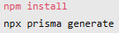
Рисунок 2.23 Встановлення залежностей та генерація клієнт доступу
Далі необхідно створити структуру таблиць у базі даних, застосувавши міграції. Ця дія переносить усі розроблені схеми з програмного коду безпосередньо у PostgreSQL. Для виконання міграцій та опціонального заповнення бази початковими даними облікового запису адміністратора використовується команда нижче.
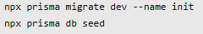
Рисунок 2.24 Виконання міграцій та опціонального заповнення бази
Завершальним етапом інсталяції є запуск самого сервера. У виробничому середовищі спочатку виконується збірка коду з TypeScript у JavaScript, після чого сервер запускається за допомогою відповідного скрипта зображеного на рисунку 2.25.
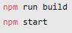
Рисунок 2.25 Збірка та запуск сервера
Критично важливим завданням системного адміністратора є забезпечення збереження даних. Резервне копіювання бази даних PostgreSQL, що працює всередині контейнера Docker, виконується за допомогою вбудованої утиліти pg_dump. Для створення повного дампу (резервної копії) всієї інформації без зупинки сервера використовується команда зображена нижче.
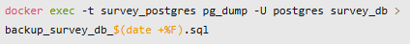
Рисунок 2.26 Резервне копіювання бази даних
Ця команда створює файл із поточним дати у назві, що містить усі таблиці, структуру та записи системи. Рекомендується налаштувати автоматичне виконання цієї команди за допомогою планувальника завдань операційної системи (наприклад, Cron для Linux) для щоденного збереження інформації у безпечне сховище.
У разі виникнення критичної помилки, пошкодження даних або міграції на новий сервер, адміністратор має можливість відновити повну працездатність системи з раніше створеної резервної копії. Для цього спочатку необхідно забезпечити наявність порожньої бази даних, а потім імпортувати до неї збережений файл дампа за допомогою утиліти psql. Команда відновлення зображена на рисунку 2.27.
Рисунок 2.27 Команда відновлення
Завдяки детально прописаному алгоритму дій, розгортання та адміністрування платформи не вимагає глибокого вивчення програмного коду, дозволяючи системному адміністратору швидко налаштувати систему та ефективно підтримувати її безперебійну роботу. Такий стандартизований підхід також суттєво знижує ймовірність виникнення критичних помилок людського фактора під час міграції інфраструктури або масштабування застосунку на нові сервери.

Інструкція користувача щодо експлуатації програмного продукту
Цей підрозділ має на меті надання детальних роз’яснень щодо використання функціональних можливостей користувацького інтерфейсу системи. Опис охоплює всі ключові етапи взаємодії з платформою.
Для початку роботи із системою необхідно відкрити браузер та перейти за унікальним посиланням застосунку. На головній сторінці передбачено можливість реєстрації нового облікового запису. Процес створення акаунта розпочинається з натискання кнопки Зареєструватись, після чого здійснюється заповнення полів імені, електронної адреси (email) та безпечного пароля. Після успішного підтвердження даних відбувається автоматичне перенаправлення на головну сторінку авторизованого користувача. Вхід до вже існуючого облікового запису здійснюється через кнопку Увійти шляхом введення електронної адреси та пароля.
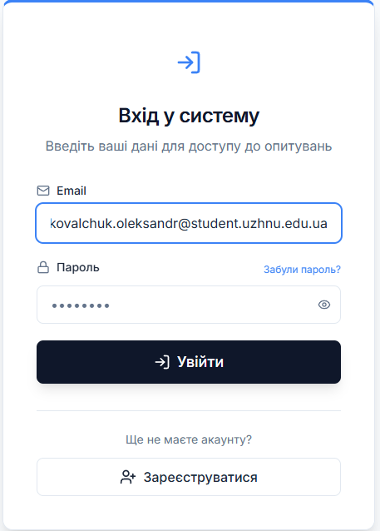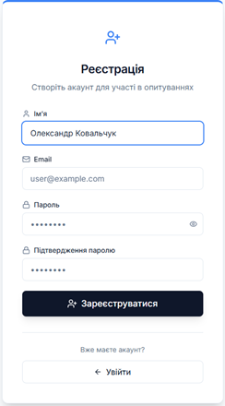
Рисунок 2.28 Форма реєстрації та авторизації користувача
Після успішної авторизації користувачеві стає доступним розділ налаштувань профілю, який відкривається кліком на іконку користувача у навігаційній панелі. У цьому розділі передбачено можливість зміни персональних даних, оновлення пароля та налаштування візуального відображення застосунку. Перемикання між світлою та темною темами здійснюється натисканням на відповідний перемикач Theme, що дозволяє адаптувати дизайн під освітлення та знизити навантаження на зір. Зміна мови інтерфейсу (українська або англійська) виконується через спеціальне випадаюче меню. Усі обрані візуальні зміни застосовуються миттєво без необхідності перезавантаження сторінки.
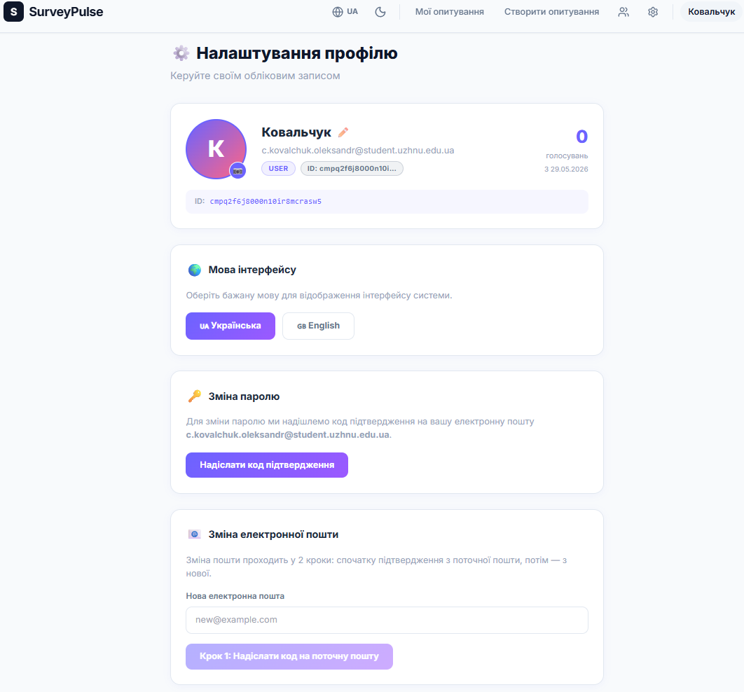
Рисунок 2.29 Розділ керування профілем та візуальними налаштуваннями
Для створення нового опитування необхідно перейти до розділу Створити опитування. Процес розробки опитування передбачає послідовне заповнення назви, опису та вибір типу доступу (публічне, приватне або за запрошенням). Далі здійснюється додавання запитань та відповідних варіантів вибору через кнопку Додати питання. Після перевірки всіх введених даних форма відправляється натисканням кнопки Створити, після чого опитування стає доступним для респондентів.
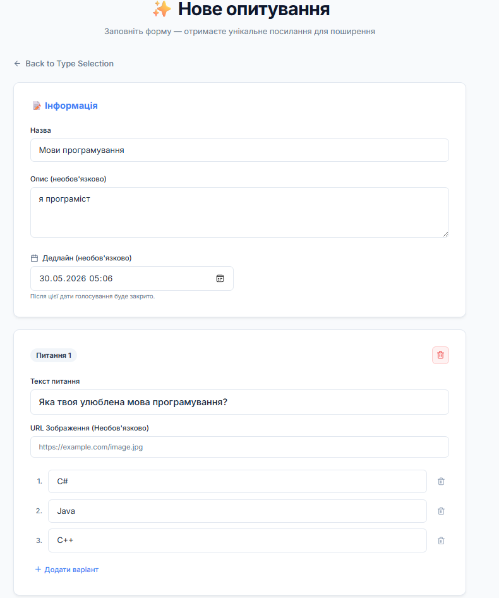
Рисунок 2.30 Інтерфейс конструктора опитувань
Проходження опитувань доступне як авторизованим, так і анонімним респондентам. Для голосування необхідно відкрити картку відповідного опитування, обрати бажані варіанти відповідей та натиснути кнопку Проголосувати.
Якщо опитування є приватним, система попередньо відображає модальне вікно для введення секретного пароля.
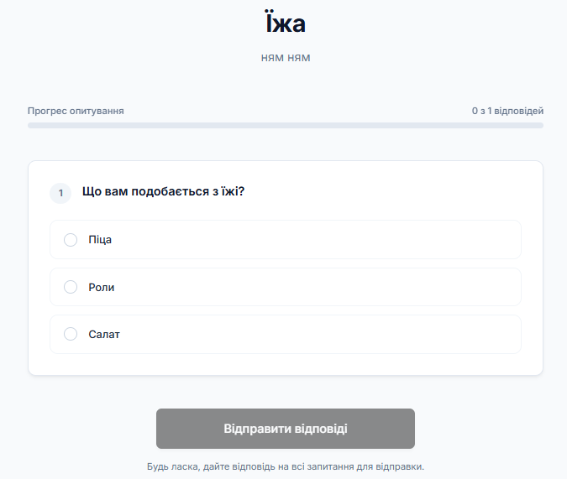
Рисунок 2.31 Відображення активного опитування
Результати проведених голосувань автоматично формуються системою у вигляді діаграм, які є доступними для аналізу у відповідній вкладці.
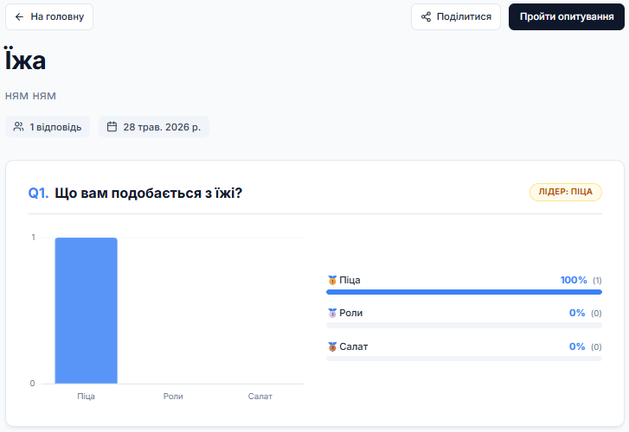
Рисунок 2.32 Відображення аналітики результатів
Для зручної взаємодії з іншими учасниками платформи розроблено соціальний модуль. У розділі друзів здійснюється пошук зареєстрованих користувачів та відправлення запитів на додавання до списку контактів. Спілкування між підтвердженими контактами відбувається у вбудованому чаті, де передбачено обмін текстовими повідомленнями, зображеннями та прямими посиланнями на конкретні опитування, що дозволяє швидко поширювати голосування у вузькому колі осіб.
Для початку бесіди достатньо здійснити клік на ім’я друга у загальному списку, після чого миттєво відкриється вікно листування. Усі сповіщення про нові вхідні повідомлення або запити на дружбу відображаються автоматично, роблячи процес спілкування таким же простим і звичним, як у популярних месенджерах.
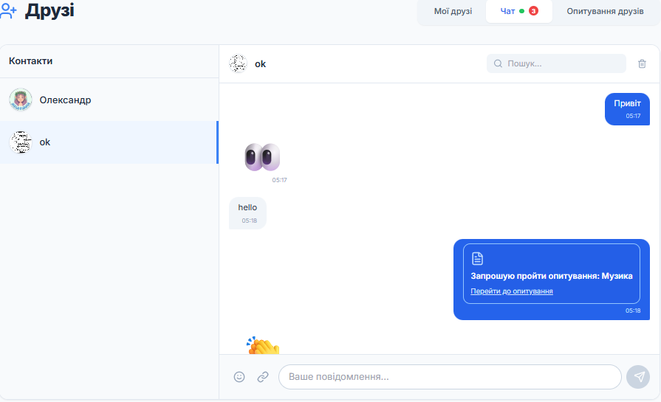
Рисунок 2.33 Соціальний модуль та інтерфейс обміну повідомленнями
Для користувачів із розширеними правами доступу передбачено спеціальний розділ — адміністративну панель керування. Доступ до неї здійснюється через окремий пункт навігаційного меню, який стає видимим виключно після авторизації з правами адміністратора або модератора. В адміністративній панелі забезпечується повний функціональний контроль над життєдіяльністю системи через кілька спеціалізованих вкладок.
Перша вкладка присвячена управлінню базою користувачів, де у вигляді зручної таблиці з підтримкою пошуку відображається список усіх зареєстрованих акаунтів. У цьому розділі передбачено можливість ручної зміни ролей доступу, що дозволяє підвищити статус звичайного користувача до модератора або адміністратора, а також доступна функція моментального блокування порушників правил платформи. Під час застосування блокування здійснюється обов’язкове текстове обґрунтування причини, яка згодом відображатиметься заблокованому користувачеві при будь-якій його спробі входу в систему.
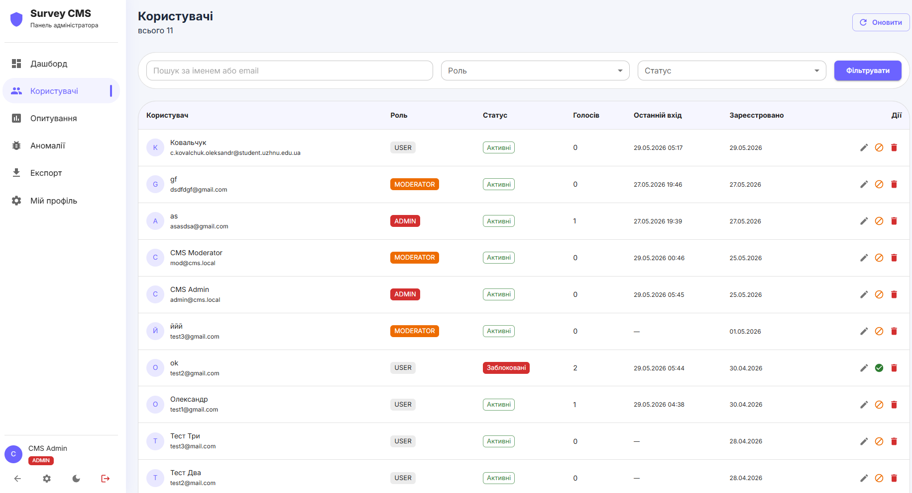
Рисунок 2.34 Вкладка управління базою користувачів
Друга вкладка адміністративної панелі містить глобальний список усіх створених на платформі опитувань, незалежно від їхнього поточного статусу чи налаштувань приватності. У цьому розділі адміністратор має змогу переглядати базові деталі кожного опитування, аналізувати загальну активність респондентів та, у разі виявлення порушень правил використання або розміщення неприйнятного контенту, примусово деактивувати чи повністю видаляти відповідні записи без участі їхнього автора. Це гарантує платформі можливість оперативного реагування на будь-які інциденти.
Особлива увага в адміністративному розділі приділяється безперервному моніторингу безпеки. Для цього передбачена окрема аналітична таблиця модуля Anti-Fraud, яка в реальному часі відображає всі зафіксовані системою спроби фальсифікації або нарощування голосів. У цій таблиці виводяться такі дані, як ідентифікатор цільового опитування, технічні параметри пристрою порушника та автоматично розрахований рівень загрози RiskScore. Завдяки цим даним адміністратори можуть здійснювати глибокий аудит підозрілої активності. Крім того, панель містить безперервний журнал системних подій AuditLog, у якому автоматично фіксуються та надійно зберігаються записи про всі без винятку критичні управлінські дії, здійснені персоналом платформи: від зміни ролей до видалення контенту. Такий комплексний підхід забезпечує абсолютну прозорість процесу адміністрування та унеможливлює приховане зловживання розширеними правами доступу.
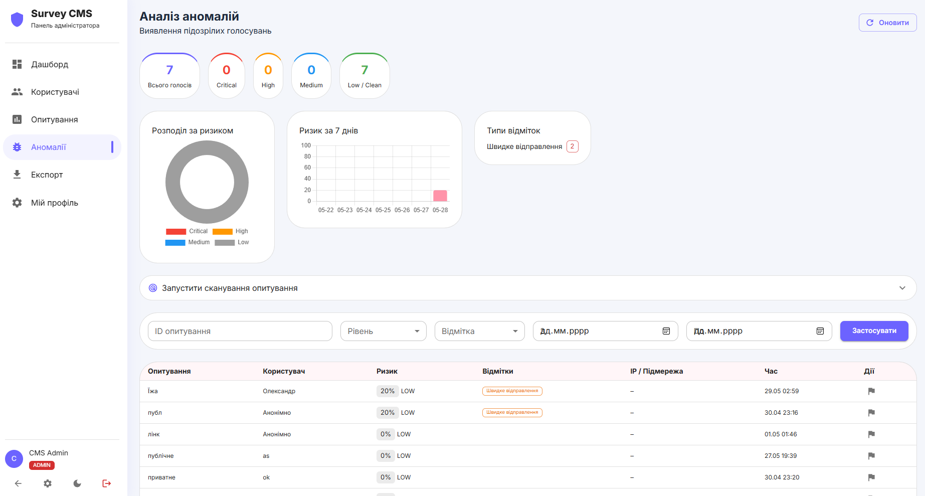
Рисунок 2.35 Розділ моніторингу безпеки
Запропонована структура інтерфейсу дозволяє інтуїтивно зрозуміти логіку роботи програми, роблячи процес використання платформи комфортним і прозорим для всіх категорій користувачів, від звичайних респондентів до системних адміністраторів.

ЕКОНОМІЧНА ЧАСТИНА

Витрати на створення програмного продукту

Розрахунок вартості витрат на матеріали
Розрахунок виконуємо виходячи з витрат на допоміжні матеріали (таблиця 3.1). Визначення вартості допоміжних матеріалів є важливою складовою економічного обґрунтування проєкту, оскільки вони забезпечують належну організацію робочого процесу та створюють необхідні умови для розробки, тестування і впровадження програмного продукту.
Таблиця 3.1 Допоміжні матеріали
№  п/п | Найменування  матеріалу | Виробник і  марка | Одиниця  виміру | Норма  затрат | Ціна,  грн./од | Вартість,  грн.
1. | Офісний папір формату А4 | Maestro | Упак. | 1уп. | 180 | 180
2. | Картридж | HP LaserJet M101-M106 | Шт. | 1шт. | 600 | 600
3. | Мишка | Razer | Шт. | 1 шт. | 1000 | 1000
4. | Клавіатура | Bluetooth універсальна | Шт. | 1 шт. | 500 | 500
5. | Монітор | Samsung Odyssey | Шт. | 1 шт. | 5499 | 5499
6. | Флеш-накопичувач (USB) | Kingston (32GB) | Шт. | 1 шт. | 400 | 400
 | Всього |  |  |  |  | 8179
Загальна вартість матеріалів, необхідних для забезпечення роботи та тестування програмного продукту, становить 8179 грн. Наведені у таблиці матеріали забезпечують комфортну та ефективну роботу під час розробки, налагодження й експлуатації системи.

Розрахунок витрат на оплату праці працівника
Для розрахунку заробітної плати працівника застосовується погодинна форма оплати праці, що використовується для державних підприємств. Така форма оплати праці передбачає нарахування заробітної плати залежно від кількості фактично відпрацьованого часу та встановленої тарифної ставки. Загальні витрати на оплату праці визначаються за формулою:
$$З_{СПП}^{ЗП}=t×T_{ЗПГОД}$$ | (3.1)
- де t — тривалість виконання робіт зі створення програмного продукту, год;
- Т_{ЗПГОД} — погодинна тарифна ставка працівника відповідного розряду, грн/год;
- вихідні дані щодо трудомісткості виконуваних операцій (t) у процесі розробки програмного продукту наведено в таблиці 3.2.
Таблиця 3.2 - Трудомісткість операцій, t
№ п/п | Найменування операції | Витрати, год
1 | Постановка задачі | 250
2 | Розробка алгоритму | 500
3 | Реалізація програмних модулів | 600
4 | Тестування | 300
 | Всього | 1650 год
Річний фонд робочого часу одного працівника при стандартному 40-годинному робочому тижні становить 2080 годин (52 тижні по 40 годин). З урахуванням відпусток та інших неробочих днів у розрахунках зазвичай використовують округлене значення — 2000 годин на рік.
У межах даного проєкту фактична трудомісткість розробки програмного продукту складає 1650 годин, тому саме це значення використовується для подальших обчислень.
Погодинна тарифна ставка визначається відповідно до Єдиної тарифної сітки на 2026 рік. Для програміста початкового рівня використовується 10 тарифний розряд, однак через те, що його оклад (5032 грн) є нижчим за встановлену мінімальну заробітну плату, здійснюється доплата до рівня мінімальної зарплати, яка становить 8647 грн.
Отже, витрати на оплату праці програміста за формулою (3.1) дорівнюватимуть:
$З_{СПП}^{ЗП}=54 × 1650 = 89100$грн.
Нарахування на заробітну плату (єдиний соціальний внесок), які становлять 22%, обчислюються так:
Знарах = 89100 × 0,22 = 19602 грн
Тоді загальні витрати на оплату праці складають:
ЗПзаг = 89100 + 19602 = 108702 грн

Витрати на утримання та експлуатацію ПЕОМ
Річний фонд часу роботи ПЕОМ визначаємо виходячи із встановлених законодавством України норм часу на 2026 рік.
Визначення річного фонду часу роботи ПЕОМ базується на законодавчих нормах тривалості робочого часу в Україні на 2026 рік.
Згідно з чинним законодавством, у період дії воєнного стану призупиняється дія статей 71–73 КЗпП, що скасовує офіційні святкові та неробочі дні. Графік роботи та залучення персоналу до виконання завдань у такі дні визначаються роботодавцем самостійно.
При стандартному 40-годинному робочому тижні нормативна тривалість робочого часу на 2026 рік становить 2000 годин. Проте, враховуючи специфіку розробки даного програмного продукту, річний фонд експлуатації ПЕОМ (TЕОМ) приймається рівним фактичній трудомісткості проєкту.
Т_{ЕОМ} =1650 год.
Для розрахунку витрат на експлуатацію береться балансова вартість системного блоку, який використовується для розробки.
$С_{БАЛ}=С_{РИН}+З_{вСТ}$, | (3.2)
С_{рин} — ринкова вартість системного блоку. Встановлюємо її на рівні 28 000 грн.
З_{вст} — витрати на доставку та встановлення (10% від вартості).
Для визначення підсумкового показника балансової вартості проводимо наступні обчислення.
Розрахунок:
З_{вст} = 28000 × 0,10 = 2800 грн.
Отже, балансова вартість за формулою (3.2) складає:
С_{бал} = 28000 + 2800 = 30800 грн.
Для нарахування амортизації для ПЕОМ використовуємо прямолінійний метод, що відповідає вимогам чинного законодавства щодо податкового обліку.
Для відшкодування витрат на придбання обладнання застосовується прямолінійний метод нарахування амортизації. Цей метод передбачає рівномірний розподіл вартості ПЕОМ протягом усього терміну її корисної експлуатації. Згідно з нормативами для комп’ютерної техніки, термін експлуатації (Текспл.) становить 4 роки. Таким чином, річна норма амортизаційних відрахувань становить 25 відсотків від початкової балансової вартості обладнання. Такий підхід до розрахунків дозволяє коректно та прозоро включити витрати на фізичний і моральний знос техніки до загальної собівартості розробки програмного продукту. Крім того, це забезпечує стабільне накопичення фінансових ресурсів, необхідних для своєчасного оновлення апаратної бази після завершення зазначеного циклу використання.
$З_{АМ}=\frac{С_{БАЛ}}{Т_{ЕКСПЛ}}× t / Фріч$, | (3.3)
С_{БАЛ} — балансова вартість ПЕОМ, грн.
Т_{експл}. — термін експлуатації (років).
Амортизаційні відрахування за період розробки програмного продукту (1650 год) визначаються пропорційно до річного фонду робочого часу (2000 год):
Після розрахунку за формулою (3.3), отримаємо:
З_{АМ} = 30800 / 4 × 1650 / 2000 = 7700 × 0,825 = 6352,50 грн.
Затрати електроенергії, споживаної за рік, визначаємо за формулою нижче:
$З_{ЕЛ}=Р_{ПЕОМ} ×$ $Т_{ПЕОМ}$ × $С_{ЕЛ}$ × $А$, | (3.4)
- PПЕОМ - сумарна потужність обладнання (0,4 кВт);
- ТПЕОМ - річний фонд часу роботи (1650 год);
- СЕЛ - вартість електроенергії (8,50 грн/кВт*год);
- А - коефіцієнт інтенсивного використання (0,9).
Витрати на електроенергію залежать від сумарної потужності обладнання, фактичного часу його роботи та діючих тарифів. Для розрахунку використовується тариф для державних підприємств (станом на 2026 рік) та коефіцієнт інтенсивності роботи техніки.
Підставивши значення у формулу (3.4), отримаємо:
З_{ЕЛ} = 0,4 × 1650 × 8,50 × 0,9 = 5049 грн.
Інші витрати на експлуатацію ПЕОМ
До цієї статті витрат належать видатки на поточне технічне обслуговування, системне адміністрування, профілактичний ремонт та підтримку стабільної працездатності обладнання. Згідно з методичними рекомендаціями, обсяг цих витрат приймається у розмірі 25% від балансової вартості ПЕОМ.
$З_{ПР}=0,25 × С_{БАЛ}$, | (3.5)
Згідно з формулою (3.5), отримаємо:
З_{ПР} = 0,25 × 30800 = 7700 грн.

Загальногосподарські витрати
Загальногосподарські (накладні) витрати охоплюють видатки на утримання приміщень, зокрема освітлення, опалення, водопостачання та інші комунальні послуги, а також адміністративні потреби. Відповідно до методичних вказівок для державних підприємств, ці витрати приймаються у розмірі 35% від основної заробітної плати розробника.
$З_{ЗАГ}=З_{СПП}^{ЗП}$ × $35\%/100$, |  | (3.6)
де $З_{СПП}^{ЗП}$ — витрати на оплату праці програміста, грн.
згідно формули (3.6) становить:
З_{ЗАГ} = 108702 × 0.35 = 38045,7 грн.
Отже, загальногосподарські витрати становлять 38045,7 грн та враховують витрати на забезпечення належних умов праці й функціонування підприємства. Включення цих витрат до собівартості дає змогу більш точно оцінити загальні витрати на розробку програмного продукту.

Обчислення собівартості програмного продукту
Для визначення повної собівартості програмного продукту необхідно виконати детальний розрахунок витрат, згрупувавши їх за основними статтями калькуляції. Такий підхід дозволяє не лише отримати загальну вартість розробки, але й проаналізувати структуру витрат і виявити найбільш ресурсомісткі етапи. Усі витрати систематизуються та відображаються у відповідній калькуляційній таблиці (таблиця 3.3).
Таблиця 3.3 - Собівартість програмного продукту за статтями витрат
№  п/п | Статті витрат | Сума, грн.
1 | Допоміжні матеріали | 8179,00
2 | Основна заробітна плата (ЗПСПП) | 89100,00
3 | Нарахування на заробітну плату | 19602,00
4 | Витрати на утримання та експлуатацію ПЕОМ  (З_{АМ+}З_{ЕЛ+}З_{ПР} ) | 19101,50
5 | Загальногосподарські витрати | 38045,70
 | Загальна собівартість | 174028,20 грн.
Враховуються витрати на оплату праці, нарахування на заробітну плату, витрати на використання обладнання, програмного забезпечення, а також інші супутні витрати, пов’язані з розробкою та впровадженням продукту. Такий розрахунок є важливим етапом економічного обґрунтування проєкту.

Обчислення гуртової ціни програмного продукту
Гуртова ціна програмного продукту (ціна реалізації) визначається на основі повної собівартості розробки та планового прибутку підприємства. Прибуток розраховується за встановленою нормою рентабельності, яка для наукомістких ІТ-розробок приймається на рівні 30%. Такий показник дозволяє підприємству не лише покрити поточні витрати, а й забезпечити ресурси для подальшого технічного розвитку та модернізації.
Гуртову ціну визначаємо за формулою:
$Ц_{РЕАЛ}=С_{ПОВ}+П$, | (3.7)
- де СПОВ - повна собівартість виробу, (174028,20 грн.);
- П - прибуток підприємства.
П= С_{ПОВ} × 0,3 = 174028,20 × 0,3 = 52208,46 грн.
Розрахунок гуртової ціни за формулою (3.7) дорівнює:
Цреал = 174028,20 + 52612,71 = 226236,66 грн.
Таким чином, розрахована гуртова ціна програмного продукту становить 227 988,41 грн без урахування податку на додану вартість (ПДВ). Отримане значення враховує повну собівартість розробки та запланований прибуток підприємства, що забезпечує економічну доцільність створення програмного продукту. Встановлення відповідного рівня рентабельності дає можливість компенсувати витрати на розробку, підтримку та подальше вдосконалення системи.

Висновки економічної доцільності проекту
Загальна економічна доцільність розроблення даного програмного продукту обґрунтовується створенням сучасного, конкурентоспроможного та високотехнологічного рішення, яке повністю відповідає актуальним потребам ринку інформаційних технологій. У процесі виконання економічної частини проєкту було проведено комплексний аналіз усіх статей витрат, що дозволило максимально точно та об’єктивно визначити обсяг необхідних інвестицій. Повна собівартість розробки, з урахуванням скоригованого фонду робочого часу тривалістю 1650 годин, склала 174 028,20 грн. Для забезпечення максимальної фінансової прозорості та обґрунтованості цю суму було деталізовано. Зокрема, базовою статтею витрат стала основна заробітна плата розробника у розмірі 89 100,00 грн, що безпосередньо підтверджує високу інтелектуальну місткість проєкту. Відповідні обов’язкові нарахування на заробітну плату (ЄСВ) склали 19 602,00 грн. Важливим етапом стало оптимізоване обчислення витрат на утримання та експлуатацію електронно-обчислювальної техніки на суму 19 101,50 грн. Важливо відзначити, що амортизаційні відрахування у цій статті розраховувалися виключно за фактичний час розробки програмного забезпечення, що дозволило уникнути штучного завищення вартості кінцевого продукту. Загальногосподарські витрати, необхідні для забезпечення належних умов праці та функціонування робочого місця, склали 38 045,70 грн, а витрати на допоміжні матеріали та комплектуючі були оптимізовані та склали 8 179,00 грн.
На основі визначеної повної собівартості та із застосуванням нормативного рівня рентабельності у 30%, було сформовано кінцеву гуртову ціну програмного продукту, яка становить 226 236,66 грн. Застосування саме такої ставки планового прибутку є стратегічно виправданим для наукомістких ІТ-проєктів, оскільки дозволяє підприємству-розробнику не лише покрити всі поточні операційні витрати, але й акумулювати необхідні фінансові ресурси для подальшої модернізації системи, випуску функціональних оновлень та забезпечення безперервної технічної підтримки користувачів. Розрахована ціна реалізації є абсолютно конкурентною у сегменті спеціалізованого прикладного програмного забезпечення, особливо враховуючи індивідуальний підхід до вирішення специфічних завдань замовника.
Підсумовуючи вищенаведені фінансові та технічні аспекти, можна впевнено стверджувати, що розробка даного програмного забезпечення є повністю економічно доцільною, фінансово обґрунтованою та має високий потенціал для успішного комерційного впровадження на ринку.

ОХОРОНА ПРАЦІ

Аналіз потенційних небезпек та розробка заходів щодо поліпшення умов з охорони праці та виробничої санітарії у досліджуваному приміщенні

Аналіз потенційних небезпек
Процес розробки програмного забезпечення для онлайн-опитувань вимагає тривалої роботи за комп’ютером. Відповідно, аналіз потенційних небезпек складається з визначення потенційно небезпечного або шкідливого виробничого фактора, пошуку причин його можливого прояву та з’ясування можливих наслідків його прояву на людину за схемою небезпека, причина, небажані наслідки.
Потенційні небезпеки фізичного характеру:
- Наявність підвищеного значення напруги в електричному колі (220В). При порушенні ізоляції кабелів живлення системних блоків, моніторів або периферійного обладнання, помилкових діях персоналу або порушеннях умов експлуатації мережевих фільтрів, це може призвести до замикання через тіло людини, тобто до електротравм різного ступеню важкості;
- Механічне травмування, що може бути пов’язано з падінням елементів обладнання (наприклад, незакріплених моніторів або серверних стійок), а також травмування через захаращеність робочої зони кабелями, що може призвести до падіння працівника;
- Порушення зору як наслідок незадовільних ергономічних характеристик моніторів (відблиски, недостатня контрастність, мерехтіння екрану), що призводить до прогресуючої міопії та астенопії;
- Підвищений рівень електромагнітного та електростатичного випромінювання від компонентів ПЕОМ, що при тривалому впливі може викликати розлади нервової та серцево-судинної систем.
Під час виконання робіт працівники можуть піддаватися впливу різних хімічних речовин, які за певних умов становлять небезпеку для здоров’я людини. Неправильне зберігання, використання або недостатня вентиляція приміщення можуть призвести до накопичення шкідливих випарів та забруднення повітря робочої зони.
Тривалий вплив хімічних факторів може викликати подразнення слизових оболонок, алергічні реакції, отруєння або інші негативні наслідки для організму.
Потенційні небезпеки хімічного характеру:
- Небезпека отруєння шкідливими речовинами, що виділяються при нагріванні плат та пластикових корпусів персональних комп’ютерів, а також при роботі копіювальної техніки та лазерних принтерів (виділення озону, оксидів азоту, селену та графітового пилу). Це може стати причиною подразнення дихальних шляхів та алергічних реакцій.
- Потенційні небезпеки психофізіологічного характеру:
- Незадовільна організація робочого місця та недостатнє врахування вимог ергономіки, що призводить до вимушеної статичної пози. Це є причиною захворювань опорно-рухового апарату (остеохондроз, радикуліт, тунельний синдром зап’ястя);
- Підвищені психофізіологічні та розумові навантаження при написанні складних алгоритмів контролю унікальності користувачів, нервово-емоційне напруження через дефіцит часу, які виникають через нераціональну організацію робочого часу та призводять до хронічної втоми, емоційної пригніченості та стресу.
Дотримання санітарно-гігієнічних умов праці є важливим фактором забезпечення безпеки та збереження здоров’я працівників. Порушення встановлених норм може негативно впливати на самопочуття людини, знижувати працездатність та підвищувати ризик виникнення професійних захворювань.
Особливо дуже важливо контролювати та дотримувати параметри мікроклімату, рівень освітлення, чистоту приміщення та якість повітря на робочому місці.
Потенційні небезпеки, пов’язані з порушеннями санітарно-гігієнічних умов:
- Незадовільний стан повітряного середовища (підвищена температура, знижена вологість через роботу систем охолодження комп’ютерів), що призводить до пересихання слизових оболонок та зниження імунітету;
- Незадовільний рівень освітленості робочої зони та наявність відблисків на екранах моніторів, що спричиняє швидку втому очей та головний біль;
- Підвищений рівень шуму від кулерів системних блоків, серверного обладнання та кондиціонерів, що розсіює увагу та знижує працездатність.
- Потенційні небезпеки, пов’язані з порушеннями правил пожежної безпеки:
- Коротке замикання в блоках живлення або подовжувачах через перевантаження електромережі, що може призвести до виникнення пожежі;
- Запалення паперових носіїв інформації або накопиченого пилу всередині системних блоків. Відсутність або неправильний вибір типу та кількості первинних засобів пожежогасіння може стати причиною швидкого поширення пожежі.

Заходи до поліпшення умов з охорони праці та виробничої санітарії
Для унеможливлення проявів небезпечних і шкідливих виробничих факторів або обмеження їх у межах допустимих норм під час розробки програмного забезпечення впроваджуються наступні заходи.
Організаційні заходи згідно з вимогами НПАОП 0.00-4.12-05 Типове положення про порядок проведення навчання і перевірки знань з питань охорони праці [1], з метою попередження можливих травмувань, з усіма працівниками Центру інформаційних технологій проводяться інструктажі (вступний, первинний на робочому місці, повторний, позаплановий). Проводяться навчання з надання першої допомоги та правилам поводження при пожежі. Розробники програмного забезпечення проходять періодичні медичні огляди (зокрема у лікаря-офтальмолога та невропатолога).
Технічні заходи відповідно до вимог Правил улаштування електроустановок (ПУЕ) [2] для виключення можливого ураження персоналу електричним струмом, усі розетки в приміщенні обладнані заземлюючим контактом (система заземлення TN-C-S). Електрообладнання в приміщенні з ПК характеризується як електроустановки до 1000 В, тому величина опору контуру захисного заземлення не перевищує 4 Ом. Встановлено пристрої захисного відключення (ПЗВ) зі струмом спрацьовування 30 мА.
Для забезпечення ергономіки відповідно до НПАОП 0.00-7.15-18 Вимоги щодо безпеки та захисту здоров’я працівників під час роботи з екранними пристроями [3], використовуються сучасні LCD/LED монітори з матовим покриттям, технологіями Flicker-Free (без мерехтіння) та Low Blue Light (зниження синього спектру). Робочі крісла мають підйомно-поворотні механізми, регулювання висоти сидіння та кута нахилу спинки.
Заходи щодо забезпечення виробничої санітарії і гігієни праці. Метеорологічні умови.
Робота розробника належить до категорії Іб – легкі фізичні роботи. Відповідно до санітарних норм ДСанПіН 3.3.2.007-98 [4], у приміщенні підтримуються оптимальні метеорологічні умови:
- Холодний період року: температура 21-23 °С, відносна вологість 40-60%, швидкість руху повітря не більше 0,1 м/с;
- Теплий період року: температура 22-24 °С, відносна вологість 40-60%, швидкість руху повітря не більше 0,2 м/с.
Ці параметри забезпечуються системою центрального опалення та встановленою спліт-системою кондиціонування повітря. Згідно з вимогами ДСанПіН 3.3.2.007-98, у приміщенні забезпечений 3-кратний обмін повітря за годину за допомогою припливно-витяжної вентиляції.

Освітлення. Згідно з ДБН В.2.5-28-2018 Природне і штучне освітлення [5], передбачене поєднане освітлення. Природне освітлення здійснюється через вікна, на яких встановлені вертикальні сонцезахисні жалюзі для усунення прямих відблисків на екранах. Коефіцієнт природної освітленості (КПО) становить не менше 1,5%. Штучне освітлення реалізоване загальним рівномірним світлом за допомогою стельових LED-панелей із колірною температурою 4000K (нейтральне біле світло). Освітленість на поверхні робочого столу становить 400-500 лк. Показник осліпленості не перевищує 20.
Захист від шуму та вібрації. Рівень звуку на робочих місцях відповідає ДСН 3.3.6.037-99 [6] і не перевищує 50 дБА. Зниження шуму досягається використанням безшумних SSD накопичувачів, систем рідинного охолодження або тихохідних кулерів великого діаметру у робочих станціях. Периферійне обладнання (сервери, мережеві комутатори) винесене в окрему серверну кімнату.
Режим праці та відпочинку. Праця інженера-програміста характеризується високим нервово-емоційним напруженням та статичною позою. Відповідно до ДСанПіН 3.3.2.007-98 [4], при 8-годинній зміні регламентовані перерви тривалістю 15 хвилин встановлюються через кожні 2 години роботи. Під час перерв рекомендується виконувати комплекс вправ для очей та розминку для зняття статичної напруги м’язів шиї та спини.
Заходи з пожежної безпеки.
Виходячи з аналізу речовин та матеріалів (пластик, папір, електрообладнання), згідно з ДСТУ EN 2:2014 [7], у приміщенні можливі пожежі класів А та Е. Відповідно до ДСТУ Б В.1.1-36:2016 [8], приміщення належить до категорії В з пожежної небезпеки. Будівля має ІІ ступінь вогнестійкості. Приміщення обладнане автоматичною системою пожежної сигналізації з димовими та тепловими сповіщувачами. Забезпечено вільний доступ до евакуаційних виходів, встановлено покажчики напрямку руху. Приміщення укомплектоване вуглекислотними вогнегасниками, які є безпечними для гасіння електрообладнання під напругою та не пошкоджують електронні компоненти при використанні.

Аналіз стану охорони праці. Розрахунок кількості комп’ютеризованих робочих місць та кількості вогнегасників
В результаті технічного переоснащення Центру інформаційних технологій УжНУ заплановано обладнати нове приміщення комп’ютеризованими робочими місцями для розробників. Необхідно розрахувати максимальну кількість робочих місць відповідно до санітарних норм та розрахувати потребу в первинних засобах пожежогасіння.
Вихідні дані (Варіант 26) наведено в таблиці 4.1.
Таблиця 4.1 Параметри та значення
Параметр приміщення | Значення, м
Довжина (a) | 11,6
Ширина (b) | 5,5
Висота (h) | 4,4
Відповідно до НПАОП 0.00-1.28-10 [9], мінімальна площа на одне робоче місце, обладнане відеодисплейним терміналом, дорівнює 6,0 кв.м, а мінімальний об’єм виробничого приміщення – не менше ніж 20,0 куб.м. Розміри меблів: робочий стіл (1,2 х 0,9 х 0,725 м), робоче крісло (0,45 х 0,45 х 0,4 м), шафа для документації (0,6 х 0,4 х 1,8 м), при цьому одна шафа використовується на два робочих місця. Розрахунок площі та об’єму приміщення, які зайняті устаткуванням наведено в таблиці 4.2.
Таблиця 4.2 Параметри устаткування на робочому місці
Параметри устаткування | Стіл | Крісло | Шафа
Довжина, м | 1,2 | 0,45 | 0,6
Ширина, м | 0,9 | 0,45 | 0,4
Висота, м | 0,725 | 0,4 | 1,8
Займана площа, кв.м | 1,08 | 0,2025 | 0,24
Займаний обсяг, куб.м | 0,783 | 0,081 | 0,432
Площа устаткування, яке розташоване на одному робочому місці (Sуст).
Sуст = Sстола + Sкрісла + 0.5 × Sшафи = 1,08 + 0,2025 + 0,5 × 0,24 = 1,4025 кв.м.
Обсяг устаткування, яке розташоване на одному робочому місці (Vуст):
Vуст = Vстола + Vкрісла + 0.5 × Vшафи = 0,783 + 0,081 + 0,5 × 0,432 = 1,08 куб.м.
2. Розрахунок площі Sпр і обсягу Vпр приміщення:
Sпр = a × b = 11,6 × 5,5 = 63,8 кв.м.
Vпр = a × b × h = 11,6 × 5,5 × 4,4 = 280,72 куб.м.
3. Визначення максимально можливої кількості комп’ютеризованих робочих місць (Nр.м.).
По вільній площі (не менше 6 кв.м на людину):
Nр.м. по S = Sпр / (Sуст + 6) = 63,8 / (1,4025 + 6) = 63,8 / 7,4025 ≈ 8,61 (робочих місць).
За обсягом (не менше 20 куб.м на людину):
Nр.м. по V = Vпр / (Vуст + 20) = 280,72 / (1,08 + 20) = 280,72 / 21,08 ≈ 13,31 (робочих місць).
Приймаємо мінімальне значення, округляючи його до меншого цілого числа. Таким чином, у даному приміщенні можна обладнати 8 комп’ютеризованих робочих місць.
4. Розрахунок кількості вогнегасників:
Відповідно до Правил експлуатації та типових норм належності вогнегасників (затверджених наказом МВС України №25) [10], Примітка 6 зазначає Приміщення, у яких розміщені електронно-обчислювальні машини (ЕОМ), слід оснащувати переносними газовими вогнегасниками з розрахунку один вогнегасник ВВК-1,4 на три ЕОМ, але не менше ніж один вогнегасник зазначеного типу на приміщення.
Оскільки у приміщенні встановлено 8 робочих місць (8 ПЕОМ) Кількість газових вогнегасників = 8 / 3 = 2,66. Округлюємо в більшу сторону. Отже, для даного приміщення необхідно передбачити 3 переносних газових (вуглекислотних) вогнегасники типу ВВК-1,4 (або більшої ємності, наприклад ВВК-3,5, для забезпечення підвищеного рівня безпеки).
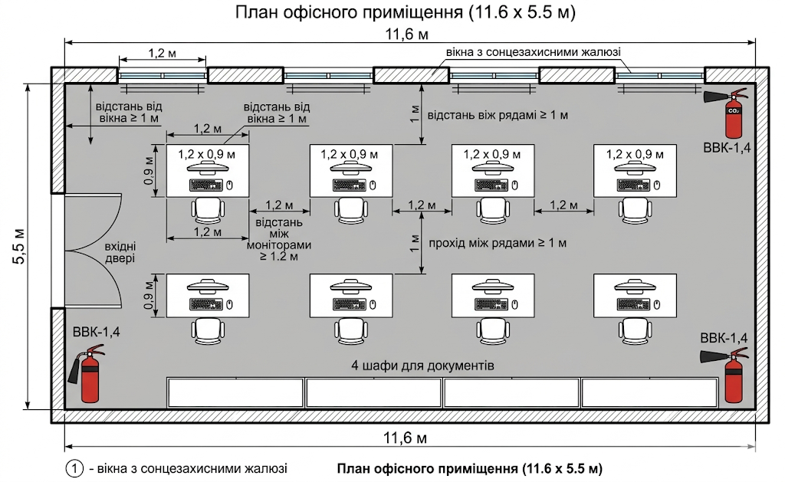
Рисунок 4.1 Схема розміщення комп’ютеризованих робочих місць
Вогнегасники розміщуються біля виходу з приміщення та рівномірно вздовж шляхів проходу на висоті не більше 1,5 м від підлоги.

Інструкція з охорони праці при роботі з ПЕОМ та відео-дисплейними терміналами

Загальні положення
Ця інструкція є нормативним документом, що містить обов’язкові для дотримання працівниками вимоги з охорони праці під час роботи з персональними електронно-обчислювальними машинами та відеодисплейними терміналами у Центрі інформаційних технологій. Виконання вимог цієї інструкції спрямоване на забезпечення безпечних умов праці, збереження здоров’я працівників та запобігання виникненню виробничих травм і професійних захворювань.
До самостійної роботи з ПЕОМ допускаються особи, які пройшли медичний огляд, вступний інструктаж з охорони праці, інструктаж на робочому місці, інструктаж з пожежної безпеки та мають I кваліфікаційну групу з електробезпеки.
При роботі за комп’ютером на працівника можуть діяти наступні небезпечні та шкідливі виробничі фактори:
- Підвищений рівень електромагнітних випромінювань;
- Підвищений рівень статичної електрики;
- Ураження електричним струмом;
- Напруження зорового аналізатора;
- Фізичне перенапруження (статичні навантаження на м’язи шиї, плечового пояса, спини, рук);
- Емоційні перенапруження та монотонність праці;
- Працівник зобов’язаний дотримуватись правил внутрішнього трудового розпорядку, режиму праці та відпочинку. Палити в робочих приміщеннях суворо заборонено;
- Про кожний нещасний випадок, аварійну ситуацію або раптове погіршення стану здоров’я працівник повинен негайно повідомити безпосереднього керівника.
Дотримання загальних положень інструкції сприяє створенню безпечних умов праці та мінімізації ризику виникнення виробничих травм і професійних захворювань.

Вимоги безпеки перед початком роботи
Перед початком роботи працівник повинен виконати комплекс підготовчих дій, спрямованих на забезпечення безпечних умов праці. Це включає перевірку стану робочого місця, правильне налаштування обладнання та усунення потенційних небезпек.
Особлива увага приділяється ергономіці робочого місця та правильному розташуванню монітора й крісла. Також здійснюється візуальна перевірка справності електрообладнання та кабелів живлення. Лише після виконання всіх підготовчих заходів дозволяється вмикання обладнання та розпочинати роботу.
- Оглянути робоче місце, прибрати зайві предмети, які можуть заважати роботі або спричинити падіння;
- Налаштувати робоче крісло по висоті сидіння, куту нахилу спинки та відстані до столу відповідно до індивідуальних антропометричних даних;
- Перевірити правильність розташування монітора. Екран повинен знаходитися на відстані 600-700 мм від очей, але не ближче 500 мм. Верхній край екрану повинен бути на рівні очей або трохи нижче;
- Шляхом візуального огляду перевірити відсутність механічних пошкоджень ізоляції силових кабелів живлення, корпусів системного блоку, монітора та надійність їх підключення до електромережі;
- Переконатися у відсутності відблисків на екрані монітора; за необхідності відрегулювати кут нахилу екрану, освітленість робочого місця або закрити вікна сонцезахисними жалюзі;
- Включити електроживлення ПЕОМ у послідовності, встановленій інструкцією з експлуатації обладнання.
Дотримання вимог перед початком роботи дозволяє своєчасно виявити можливі несправності та запобігти аварійним ситуаціям. Правильна організація робочого місця забезпечує комфортні умови праці та знижує фізичне навантаження. Виконання цих вимог є важливим етапом загальної системи охорони праці.

Вимоги безпеки під час роботи
Під час роботи за комп’ютером працівник повинен дотримуватися правил безпечної експлуатації обладнання та правильної робочої пози. Важливим є підтримання оптимального режиму праці та відпочинку для зменшення навантаження на організм. Також необхідно регулювати параметри монітора для зниження навантаження на зір. Працівник зобов’язаний дотримуватися заборон, пов’язаних із експлуатацією техніки, щоб уникнути її пошкодження. Особлива увага приділяється профілактиці перевтоми шляхом регулярних перерв і фізичних вправ.
- Працівник повинен підтримувати правильну робочу позу: спина повинна спиратися на спинку крісла, передпліччя — на підлокітники або поверхню столу, кут згинання ніг у колінах — близько 90 градусів, стопи повинні повністю спиратися на підлогу або на спеціальну підставку;
- Для зниження напруги на очі необхідно правильно налаштувати яскравість та контрастність монітора в залежності від рівня освітленості в кімнаті;
- Під час роботи за комп’ютером необхідно дотримуватись регламентованих перерв: 15 хвилин через кожні 2 години інтенсивної роботи;
- Під час перерв забороняється залишатися біля монітора. Рекомендується виконувати комплекси вправ для очей (переведення погляду на віддалені предмети, часте кліпання) та фізичні вправи для зняття напруги з м’язів шиї і спини.
Забороняється:
- Торкатися задньої панелі системного блоку (роз’ємів) при увімкненому живленні;
- Протирати монітор та інші елементи ПЕОМ вологою тканиною під час роботи обладнання;
- Класти речі, папери, книги на системний блок, монітор, що може призвести до порушення вентиляції та перегріву обладнання;
- Допускати потрапляння вологи на клавіатуру, мишу або всередину системного блоку;
- Самостійно відкривати корпуси пристроїв та намагатися здійснити ремонт електрообладнання;
- Працювати зі знятими захисними кожухами комп’ютера.
Дотримання вимог під час роботи забезпечує збереження здоров’я працівника та зменшує ризик професійного перенавантаження. Виконання правил експлуатації техніки підвищує її надійність та довговічність. Систематичне дотримання режиму праці та відпочинку сприяє підвищенню продуктивності роботи.

Вимоги безпеки після закінчення роботи
Після завершення роботи працівник повинен коректно завершити всі програмні процеси та вимкнути обладнання. Також необхідно забезпечити правильне зберігання даних і документації. Важливим є повне відключення електроживлення всіх пристроїв для запобігання їх пошкодженню. Окрему увагу слід приділити прибиранню робочого місця та впорядкуванню матеріалів. Завершальним етапом є перевірка стану робочого місця та повідомлення про виявлені недоліки.
- Зберегти всі необхідні дані на дисках, коректно закрити програмні додатки;
- Вимкнути живлення ПЕОМ через меню операційної системи;
- Вимкнути живлення монітора, периферійних пристроїв та мережевого фільтра;
- Прибрати робоче місце, розкласти документацію, флеш-накопичувачі та інші матеріали у відведені для цього місця (шафи, тумби);
- Вимити руки з милом та, за можливості, вмити обличчя холодною водою для зняття статичної електрики;
- Повідомити керівника робіт про всі недоліки, які були виявлені під час роботи обладнання.
Виконання вимог після закінчення роботи забезпечує безпечне завершення робочого процесу. Це дозволяє уникнути пошкодження обладнання та втрати даних. Також підтримується належний порядок на робочому місці, що сприяє ефективній подальшій роботі.

Вимоги безпеки в аварійних ситуаціях
Особлива увага приділяється своєчасному виявленню ознак небезпеки та негайному припиненню роботи. Також регламентовано дії при ураженні електричним струмом та виникненні пожежі. Важливим є вміння правильно реагувати на різні види аварійних ситуацій для мінімізації наслідків та безпечної роботи.
- У разі виявлення ознак несправності обладнання (поява специфічного запаху горілої ізоляції, іскріння, незвичного шуму, самовільного відключення екрану або системи), необхідно негайно припинити роботу, відключити живлення ПЕОМ від мережі та повідомити керівника робіт або системного адміністратора;
- У разі ураження електричним струмом необхідно негайно відключити електроустановку від джерела живлення. Якщо це неможливо, слід звільнити потерпілого від дії струму за допомогою сухих струмонепровідних предметів. Після цього потрібно викликати швидку медичну допомогу та надати потерпілому першу долікарську допомогу.
При виникненні пожежі або загорянні обладнання необхідно:
- Негайно відключити все електрообладнання від мережі;
- Повідомити пожежну охорону за телефоном 101, чітко назвавши адресу та місце виникнення пожежі, повідомити керівника;
- Приступити до гасіння осередку пожежі за допомогою наявних первинних засобів пожежогасіння (для гасіння електрообладнання використовувати тільки вуглекислотні або порошкові вогнегасники, застосування пінних вогнегасників або води категорично заборонено);
- У разі неможливості локалізувати пожежу власними силами або при сильному задимленні приміщення – негайно евакуюватися з будівлі згідно з планом евакуації, не користуючись ліфтами;
- У разі виникнення інших аварійних ситуацій (затоплення, прорив систем опалення тощо) припинити роботу, відключити ПЕОМ від мережі, вжити заходів щодо збереження обладнання та сповістити керівника підрозділу.
Дотримання правил поведінки в аварійних ситуаціях дозволяє швидко локалізувати небезпеку та зменшити її наслідки. Своєчасні та правильні дії працівника сприяють збереженню життя і здоров’я людей. Також забезпечується мінімізація матеріальних збитків та пошкодження обладнання. Знання алгоритму дій у надзвичайних ситуаціях є критично важливим елементом охорони праці.

Загальні висновки до розділу Охорона праці
Проведено ґрунтовний аналіз потенційних шкідливих і небезпечних факторів — фізичних, хімічних, психофізіологічних та пожежних, які можуть виникати під час тривалої розробки програмного забезпечення. Для їх усунення та мінімізації впливу на здоров’я працівників запропоновано комплекс організаційно-технічних заходів, зокрема забезпечення надійного заземлення, використання сучасних ергономічних моніторів, підтримання оптимального мікроклімату, належного освітлення та допустимого рівня шуму. Особливу увагу приділено організаційним аспектам, серед яких проведення інструктажів з техніки безпеки та регулярних медичних оглядів персоналу. На основі нормативних санітарних вимог щодо площі та об’єму приміщення визначено, що у досліджуваній робочій зоні можна безпечно розмістити 8 комп’ютеризованих робочих місць із дотриманням вимог ергономіки.
З огляду на наявність електронно-обчислювальної техніки визначено потребу в первинних засобах пожежогасіння — приміщення необхідно укомплектувати трьома вуглекислотними вогнегасниками типу ВВК-1,4, які є безпечними для гасіння обладнання під напругою. Крім того, розроблено детальну інструкцію з охорони праці при роботі з відеодисплейними терміналами, яка регламентує порядок безпечних дій інженера-програміста перед початком, під час та після завершення роботи, а також визначає правила поведінки в аварійних ситуаціях. Упровадження запропонованих рішень забезпечує створення комфортних і безпечних умов праці, збереження здоров’я персоналу та відповідність робочого середовища державним стандартам України.

ВИСНОВКИ
У результаті виконання дипломного проєкту мета роботи досягнута у повному обсязі, а всі поставлені завдання вирішені. Розроблено повнофункціональний модуль контролю унікальності онлайн-опитувань, який вирішує проблему нарощування голосів без необхідності обов’язкової реєстрації користувачів, зберігаючи при цьому зручність та анонімність для респондентів. На основі теоретичного аналізу предметної області було виявлено недоліки існуючих систем онлайн-голосувань, що здебільшого покладаються на вразливі файли cookie або потребують жорсткої авторизації. Проведений аналіз обґрунтував доцільність створення рішення на базі криптографічного відстеження відбитків пристроїв, де модуль Anti-Fraud виступає ключовим елементом безпекової архітектури.
Застосований технологічний стек — TypeScript, серверна платформа Node.js із фреймворком Fastify та клієнтська бібліотека React — підтвердив свою ефективність у побудові масштабованого застосунку з мінімальними затримками обробки запитів. Проєктування реляційної бази даних на основі PostgreSQL забезпечило цілісність даних та усунуло ризики виникнення стану гонитви при паралельних запитах. Тестування системи у реальному браузерному середовищі підтвердило коректну роботу алгоритмів при спробах повторного голосування, введенні некоректних даних та несанкціонованому доступі. Усі граничні випадки оброблені без збоїв, що засвідчує готовність системи до виробничих навантажень.
Практична цінність розробки полягає у можливості безпосереднього застосування у будь-яких процесах збору зворотного зв’язку, де достовірність результатів є критично важливою. Організації, навчальні заклади та бізнес-структури отримують надійний інструмент для проведення досліджень без ризику маніпуляції даними та зниження конверсії проходження опитувань. Вектор подальшої модернізації системи передбачає розширення аналітичних можливостей та впровадження алгоритмів машинного навчання для автоматичного виявлення аномальних шаблонів голосування й інтелектуальної генерації питань за заданою тематикою.
Розроблена система контролю унікальності опитувань є завершеним працездатним інженерним рішенням, що відповідає сучасним вимогам до якості програмних продуктів і готове до практичної експлуатації.

ПЕРЕЛІК ВИКОРИСТАНИХ ДЖЕРЕЛ
  - The Ultimate Guide to Survey Research : вебсайт. URL: https://www.qualtrics.com/experience-management/research/survey-basics/ (дата звернення: 29.05.2026).
  - Browser Fingerprinting: What Is It and How Does It Work? : вебсайт. URL: https://pixelprivacy.com/resources/browser-fingerprinting/ (дата звернення: 29.05.2026).
  - Role-Based Access Control (RBAC) : вебсайт. URL: https://auth0.com/docs/manage-users/access-control/rbac (дата звернення: 29.05.2026).
  - How to Create an Anonymous Survey : вебсайт. URL: https://www.surveymonkey.com/mp/anonymous-surveys/ (дата звернення: 29.05.2026).
  - Web APIs | MDN : вебсайт. URL: https://developer.mozilla.org/en-US/docs/Web/API (дата звернення: 29.05.2026).
  - PostgreSQL: Documentation: 16: Unique Constraints : вебсайт. URL: https://www.postgresql.org/docs/16/ddl-constraints.html (дата звернення: 29.05.2026).
  - Why IP Addresses and Cookies Are Not Enough for Authentication : вебсайт. URL: https://www.eff.org/deeplinks/ (дата звернення: 29.05.2026).
  - What is Fraud Detection? : вебсайт. URL: https://cloud.google.com/learn/what-is-fraud-detection (дата звернення: 29.05.2026).
  - Survio Review, Pricing & Features : вебсайт. URL: https://www.capterra.com/p/130198/Survio/ (дата звернення: 29.05.2026).
  - Google Forms Guide: Everything You Need to Make Great Forms : вебсайт. URL: https://workspace.google.com/resources/forms-guide/ (дата звернення: 29.05.2026).
  - Usability vs. Security: Finding the Balance : вебсайт. URL: https://www.nngroup.com/articles/usability-vs-security/ (дата звернення: 29.05.2026).
  - General Data Protection Regulation (GDPR) Compliance : вебсайт. URL: https://gdpr.eu/ (дата звернення: 29.05.2026).
  - Fastify Documentation : вебсайт. URL: https://fastify.dev/docs/latest/ (дата звернення: 29.05.2026).
  - FingerprintJS Documentation : вебсайт. URL: https://dev.fingerprint.com/docs (дата звернення: 29.05.2026).
  - React: The library for web and native user interfaces : вебсайт. URL: https://react.dev/ (дата звернення: 29.05.2026).
  - Вимоги щодо безпеки та захисту здоров’я працівників під час роботи з екранними пристроями (НПАОП 0.00-7.15-18) : вебсайт. URL: https://zakon.rada.gov.ua/laws/show/z0508-18 (дата звернення: 29.05.2026).
  - Державні санітарні правила і норми роботи з візуальними дисплейними терміналами електронно-обчислювальних машин (ДСанПіН 3.3.2.007-98) : вебсайт. URL: https://zakon.rada.gov.ua/laws/show/v0007282-98 (дата звернення: 29.05.2026).
  - Правила охорони праці під час експлуатації електронно-обчислювальних машин (НПАОП 0.00-1.28-10) : вебсайт. URL: https://zakon.rada.gov.ua/laws/show/z0393-10 (дата звернення: 29.05.2026).
  - Природне і штучне освітлення (ДБН В.2.5-28-2018) : вебсайт. URL: https://e-construction.gov.ua/laws_detail/3151815 (дата звернення: 29.05.2026).
  - Правила експлуатації та типові норми належності вогнегасників (Наказ МВС України №25) : вебсайт. URL: https://zakon.rada.gov.ua/laws/show/z0225-18 (дата звернення: 29.05.2026).
  - Prisma Documentation : вебсайт. URL: https://www.prisma.io/docs/ (дата звернення: 29.05.2026).
  - TypeScript: JavaScript With Syntax For Types : вебсайт. URL: https://www.typescriptlang.org/ (дата звернення: 29.05.2026).
  - Tailwind CSS Documentation : вебсайт. URL: https://tailwindcss.com/docs/ (дата звернення: 29.05.2026).
  - OWASP Top Ten Web Application Security Risks : вебсайт. URL: https://owasp.org/www-project-top-ten/ (дата звернення: 29.05.2026).
  - JSON Web Tokens : вебсайт. URL: https://jwt.io/ (дата звернення: 29.05.2026).
  - React Router: Declarative Routing for React : вебсайт. URL: https://reactrouter.com/ (дата звернення: 29.05.2026).
  - Zod: TypeScript-first schema validation : вебсайт. URL: https://zod.dev/ (дата звернення: 29.05.2026).
  - Lucide: Beautiful & consistent icons : вебсайт. URL: https://lucide.dev/ (дата звернення: 29.05.2026).

Додаток 1 Діаграма варіантів використання
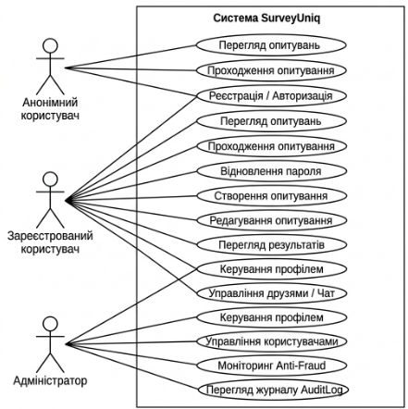

Додаток 2 Діаграма потоків даних
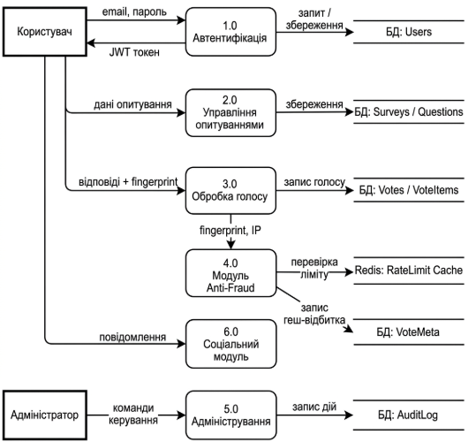

Додаток 3 Схема бази даних
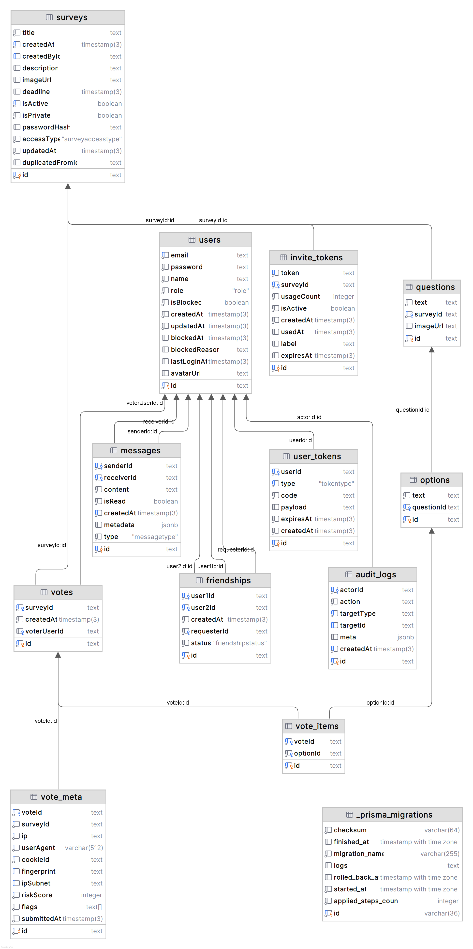

Додаток 4 Блок-схеми алгоритмів програмних модулів
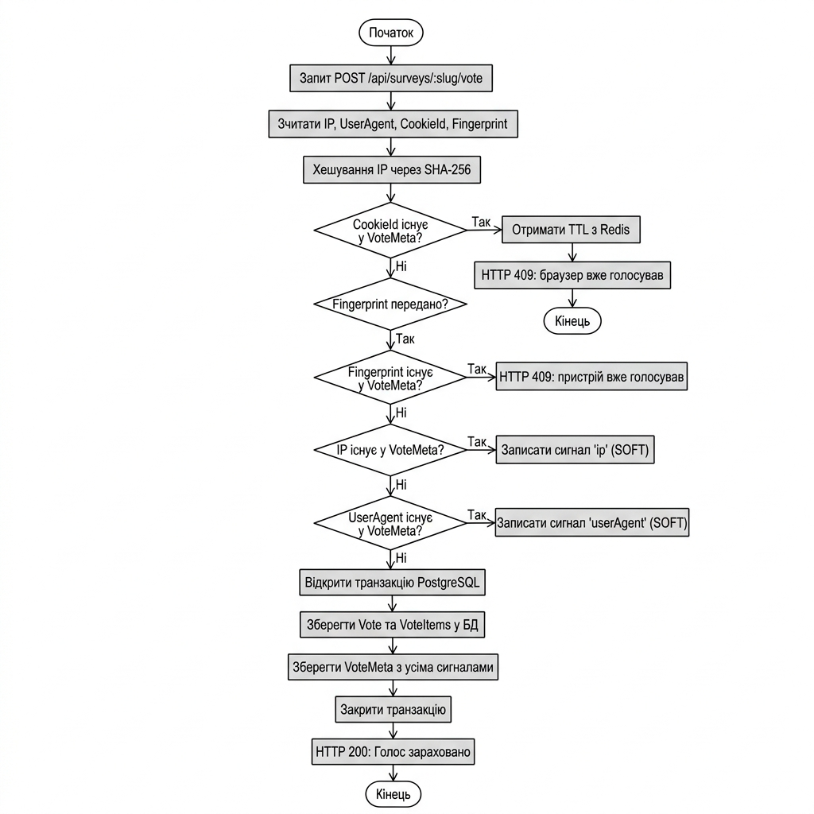
Модуль Anti-Fraud

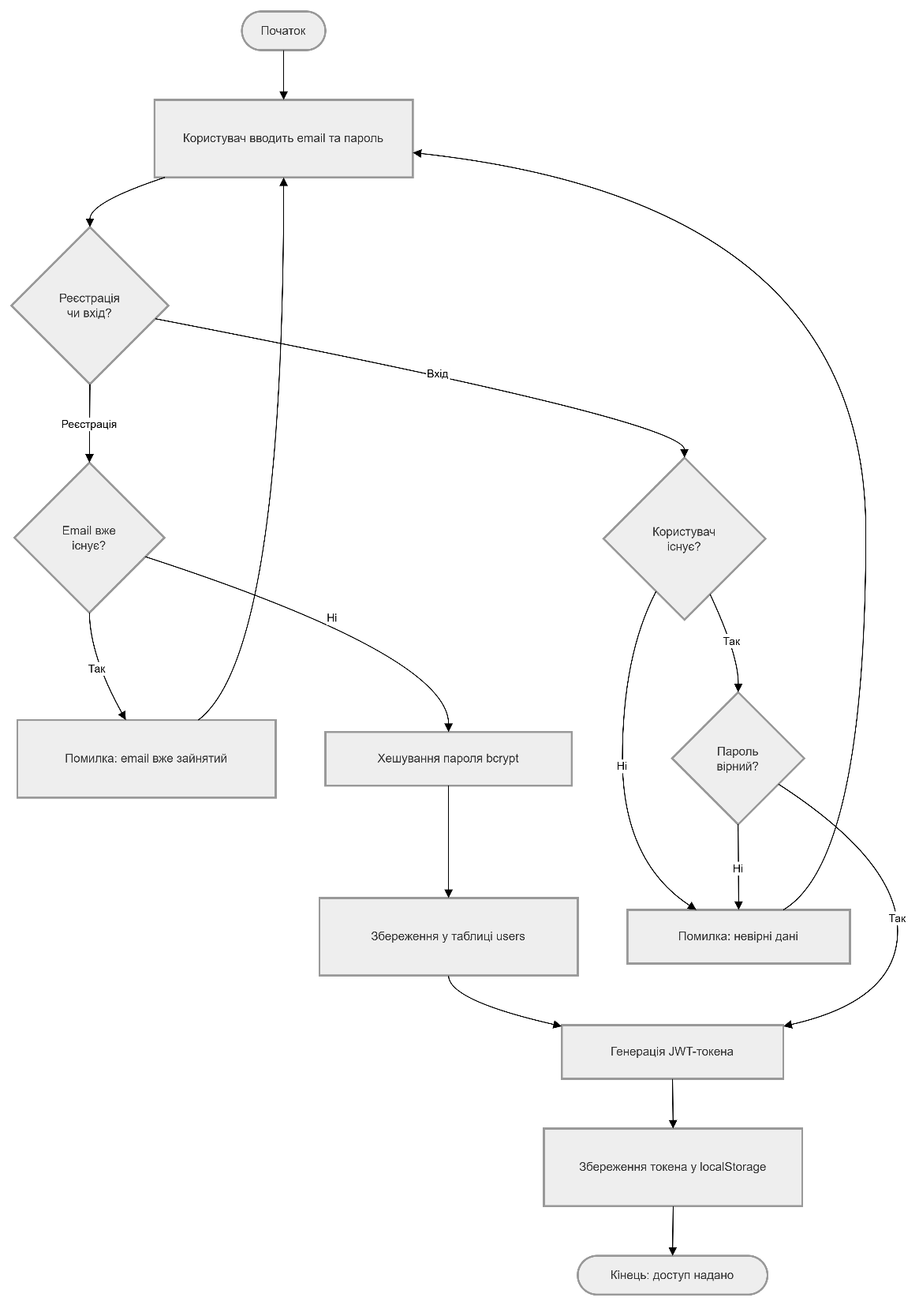
Реєстрація та вхід користувача
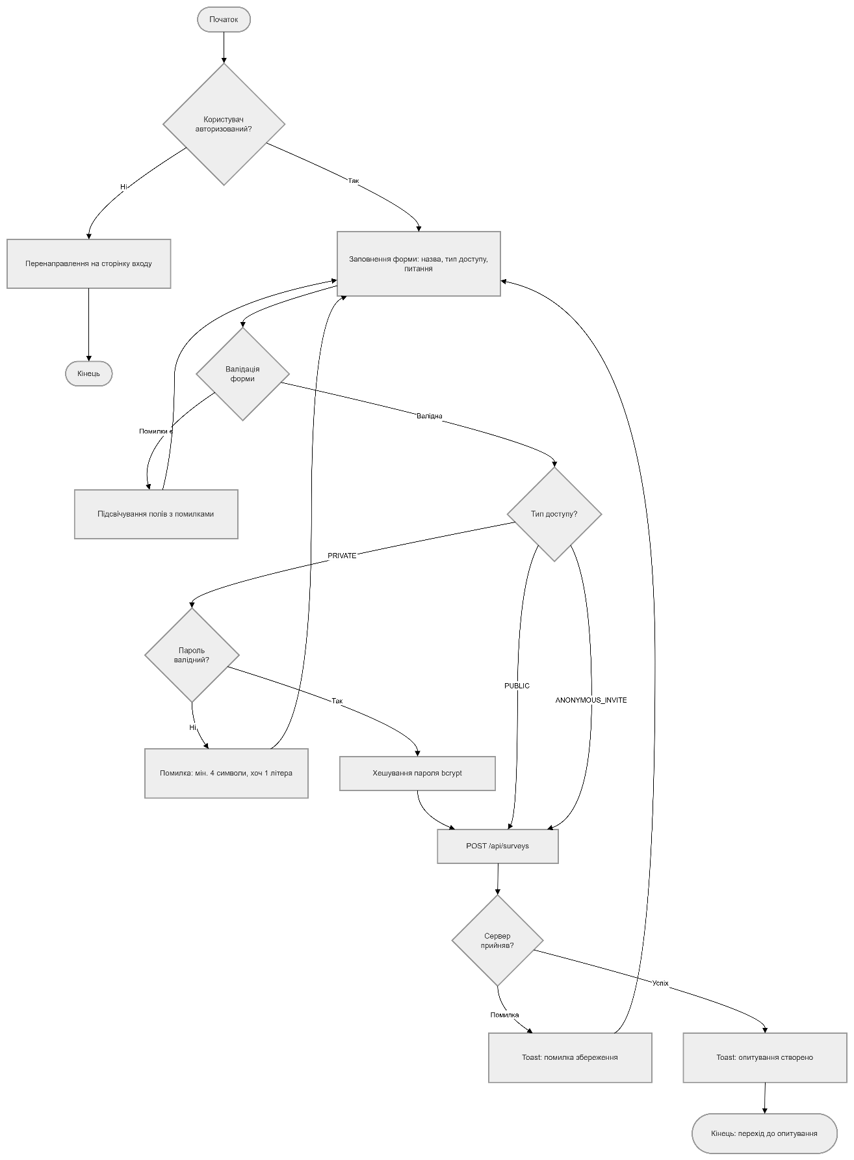
Створення опитування
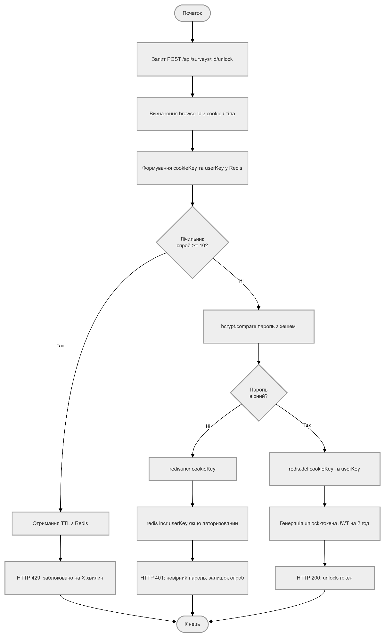
Захист паролем (брутфорс-захист)

Додаток 5 Лістинг програмного коду

===== FILE: C:\college\The-survey-uniqueness-control-module\backend\scripts\run-migration.js =====

const { PrismaClient } = require('@prisma/client');
const prisma = new PrismaClient();

async function run(label, sql) {
try {
await prisma.$executeRawUnsafe(sql);
console.log(`✓ ${label}`);
} catch (e) {
console.warn(`⚠ ${label}: ${e.message.split('\n')[0]}`);
}
}

async function main() {
console.log('🚀 Running CMS Admin Panel migration...\n');

await run('MODERATOR role', `ALTER TYPE "Role" ADD VALUE IF NOT EXISTS 'MODERATOR'`);

await run('users.blockedAt', `ALTER TABLE "users" ADD COLUMN IF NOT EXISTS "blockedAt" TIMESTAMP(3)`);
await run('users.blockedReason', `ALTER TABLE "users" ADD COLUMN IF NOT EXISTS "blockedReason" TEXT`);
await run('users.lastLoginAt', `ALTER TABLE "users" ADD COLUMN IF NOT EXISTS "lastLoginAt" TIMESTAMP(3)`);
await run('users.updatedAt', `ALTER TABLE "users" ADD COLUMN IF NOT EXISTS "updatedAt" TIMESTAMP(3) NOT NULL DEFAULT NOW()`);

await run('surveys.updatedAt', `ALTER TABLE "surveys" ADD COLUMN IF NOT EXISTS "updatedAt" TIMESTAMP(3) NOT NULL DEFAULT NOW()`);
await run('surveys.duplicatedFromId', `ALTER TABLE "surveys" ADD COLUMN IF NOT EXISTS "duplicatedFromId" TEXT`);
await run('surveys.isActive idx', `CREATE INDEX IF NOT EXISTS "surveys_isActive_idx" ON "surveys"("isActive")`);
await run('surveys.createdAt idx', `CREATE INDEX IF NOT EXISTS "surveys_createdAt_idx" ON "surveys"("createdAt")`);

await run('vote_meta.ipSubnet', `ALTER TABLE "vote_meta" ADD COLUMN IF NOT EXISTS "ipSubnet" TEXT`);
await run('vote_meta.riskScore', `ALTER TABLE "vote_meta" ADD COLUMN IF NOT EXISTS "riskScore" INTEGER NOT NULL DEFAULT 0`);
await run('vote_meta.flags', `ALTER TABLE "vote_meta" ADD COLUMN IF NOT EXISTS "flags" TEXT[] NOT NULL DEFAULT '{}'`);
await run('vote_meta.submittedAt', `ALTER TABLE "vote_meta" ADD COLUMN IF NOT EXISTS "submittedAt" TIMESTAMP(3) NOT NULL DEFAULT NOW()`);
await run('vote_meta.riskScore idx', `CREATE INDEX IF NOT EXISTS "vote_meta_riskScore_idx" ON "vote_meta"("riskScore")`);
await run('vote_meta.subnet idx', `CREATE INDEX IF NOT EXISTS "index_votemeta_subnet_survey" ON "vote_meta"("surveyId", "ipSubnet")`);

await run('backfill submittedAt', `UPDATE "vote_meta" vm SET "submittedAt" = v."createdAt" FROM "votes" v WHERE vm."voteId" = v."id"`);

await run('create audit_logs', `
CREATE TABLE IF NOT EXISTS "audit_logs" (
"id" TEXT NOT NULL,
"actorId" TEXT NOT NULL,
"action" TEXT NOT NULL,
"targetType" TEXT NOT NULL,
"targetId" TEXT,
"meta" JSONB,
"createdAt" TIMESTAMP(3) NOT NULL DEFAULT CURRENT_TIMESTAMP,
CONSTRAINT "audit_logs_pkey" PRIMARY KEY ("id")
)
`);

await run('audit_logs FK', `
DO $$ BEGIN
ALTER TABLE "audit_logs"
ADD CONSTRAINT "audit_logs_actorId_fkey"
FOREIGN KEY ("actorId") REFERENCES "users"("id") ON DELETE CASCADE;
EXCEPTION WHEN duplicate_object THEN NULL;
END $$
`);

await run('audit_logs actorId idx', `CREATE INDEX IF NOT EXISTS "audit_logs_actorId_idx" ON "audit_logs"("actorId")`);
await run('audit_logs target idx', `CREATE INDEX IF NOT EXISTS "audit_logs_target_idx" ON "audit_logs"("targetType","targetId")`);
await run('audit_logs createdAt idx', `CREATE INDEX IF NOT EXISTS "audit_logs_createdAt_idx" ON "audit_logs"("createdAt")`);

// Mark migration in _prisma_migrations
await run('mark migration applied', `
INSERT INTO "_prisma_migrations" (id, checksum, finished_at, migration_name, logs, rolled_back_at, started_at, applied_steps_count)
VALUES (
gen_random_uuid()::text,
'cms_admin_panel_manual',
NOW(),
'20260525_add_cms_admin_panel',
NULL, NULL, NOW(), 1
)
ON CONFLICT DO NOTHING
`);

console.log('\n✅ Migration complete!');
}

main()
.catch(e => { console.error(e); process.exit(1); })
.finally(() => prisma.$disconnect());

===== FILE: C:\college\The-survey-uniqueness-control-module\backend\scripts\seed-admin.js =====

const { PrismaClient } = require('@prisma/client');
const bcrypt = require('bcryptjs');
const prisma = new PrismaClient();

async function main() {
const password = await bcrypt.hash('admin123', 12);

// Upsert admin user
const admin = await prisma.user.upsert({
where: { email: 'admin@cms.local' },
update: { role: 'ADMIN', password, isBlocked: false },
create: {
email: 'admin@cms.local',
name: 'CMS Admin',
password,
role: 'ADMIN',
isBlocked: false,
},
});

// Upsert moderator
const mod = await prisma.user.upsert({
where: { email: 'mod@cms.local' },
update: { role: 'MODERATOR' },
create: {
email: 'mod@cms.local',
name: 'CMS Moderator',
password: await bcrypt.hash('mod123456', 12),
role: 'MODERATOR',
isBlocked: false,
},
});

console.log('✅ Admin created:', admin.email, '| role:', admin.role);
console.log('✅ Moderator created:', mod.email, '| role:', mod.role);
console.log('\nCredentials:');
console.log(' Admin: admin@cms.local / admin123');
console.log(' Moderator: mod@cms.local / mod123456');
}

main()
.catch(e => { console.error(e); process.exit(1); })
.finally(() => prisma.$disconnect());

===== FILE: C:\college\The-survey-uniqueness-control-module\backend\src\modules\admin\anomalies\anomalies.routes.ts =====

import { FastifyInstance, FastifyRequest } from 'fastify';
import { AnomalyService } from './anomaly.service';

export async function adminAnomaliesRoutes(fastify: FastifyInstance) {
const svc = new AnomalyService(fastify.prisma);
const adminOrMod = [fastify.authenticate, (fastify as any).requireRole(['ADMIN', 'MODERATOR'])];
const onlyAdmin = [fastify.authenticate, (fastify as any).requireRole(['ADMIN'])];

// GET /api/admin/anomalies/stats
fastify.get('/stats', {
schema: { tags: ['Admin - Anomalies'], summary: 'Anomaly global statistics', security: [{ BearerAuth: [] }] },
preValidation: adminOrMod,
}, async (_req, reply) => {
try { return reply.send(await svc.getAnomalyStats()); }
catch (err) { fastify.log.error(err); return reply.status(500).send({ error: 'Помилка' }); }
});

// GET /api/admin/anomalies
fastify.get('/', {
schema: {
tags: ['Admin - Anomalies'], summary: 'List anomalies', security: [{ BearerAuth: [] }],
querystring: {
type: 'object',
properties: {
surveyId: { type: 'string' },
riskLevel: { type: 'string', enum: ['LOW', 'MEDIUM', 'HIGH', 'CRITICAL'] },
flag: { type: 'string' },
dateFrom: { type: 'string' },
dateTo: { type: 'string' },
page: { type: 'integer', minimum: 1, default: 1 },
limit: { type: 'integer', minimum: 1, maximum: 100, default: 50 },
sortOrder: { type: 'string', enum: ['asc', 'desc'], default: 'desc' },
},
},
},
preValidation: adminOrMod,
}, async (req: FastifyRequest<{ Querystring: any }>, reply) => {
try { return reply.send(await svc.listAnomalies(req.query as any)); }
catch (err) { fastify.log.error(err); return reply.status(500).send({ error: 'Помилка' }); }
});

// POST /api/admin/anomalies/scan/:surveyId
fastify.post('/scan/:surveyId', {
schema: {
tags: ['Admin - Anomalies'], summary: 'Scan survey for anomalies', security: [{ BearerAuth: [] }],
params: { type: 'object', properties: { surveyId: { type: 'string' } } },
},
preValidation: adminOrMod,
}, async (req: FastifyRequest<{ Params: { surveyId: string } }>, reply) => {
try {
const result = await svc.scanSurvey(req.params.surveyId);
return reply.send(result);
} catch (err) { fastify.log.error(err); return reply.status(500).send({ error: 'Помилка сканування' }); }
});

// PATCH /api/admin/anomalies/:id/flag
fastify.patch('/:id/flag', {
schema: {
tags: ['Admin - Anomalies'], summary: 'Toggle flag on a VoteMeta record', security: [{ BearerAuth: [] }],
params: { type: 'object', properties: { id: { type: 'string' } } },
body: { type: 'object', required: ['flag'], properties: { flag: { type: 'string' } } },
},
preValidation: onlyAdmin,
}, async (req: FastifyRequest<{ Params: { id: string }; Body: { flag: string } }>, reply) => {
try {
const updated = await svc.flagVoteMeta(req.params.id, req.body.flag, req.user.id);
if (!updated) return reply.status(404).send({ error: 'Запис не знайдено' });
return reply.send(updated);
} catch (err) { fastify.log.error(err); return reply.status(500).send({ error: 'Помилка' }); }
});
}

===== FILE: C:\college\The-survey-uniqueness-control-module\backend\src\modules\admin\anomalies\anomaly.service.ts =====

import { PrismaClient } from '@prisma/client';

export type RiskLevel = 'LOW' | 'MEDIUM' | 'HIGH' | 'CRITICAL';

// ── Thresholds ─────────────────────────────────────────────────────────────

/** Мінімальний час між відкриттям сторінки і відправкою форми (мс).
* Жива людина фізично не може прочитати питання та обрати відповідь менш ніж за 5 сек. */
const BOT_SPEED_THRESHOLD_MS = 5_000;

/** Максимальна кількість голосів з однієї IP за одну і ту саму секунду.
* Навіть великий клас школярів не може клікнути з точністю до секунди. */
const SYNC_BURST_SAME_SECOND_THRESHOLD = 3;

/** Ключові слова User-Agent, що вказують на автоматизований скрипт, а не на браузер. */
const BOT_UA_PATTERNS = [
'curl', 'python', 'axios', 'node-fetch', 'wget', 'java', 'go-http',
'okhttp', 'postman', 'insomnia', 'httpie', 'bot', 'spider', 'crawler',
'headless', 'playwright', 'puppeteer', 'selenium', 'phantom',
];

// ── Helpers ─────────────────────────────────────────────────────────────────

function getRiskLevel(score: number): RiskLevel {
if (score >= 80) return 'CRITICAL';
if (score >= 50) return 'HIGH';
if (score >= 25) return 'MEDIUM';
return 'LOW';
}

function isBotUserAgent(ua: string | null | undefined): boolean {
if (!ua || ua.trim().length === 0) return true;
const lower = ua.toLowerCase();
return BOT_UA_PATTERNS.some(p => lower.includes(p));
}

export class AnomalyService {
constructor(private readonly prisma: PrismaClient) {}

// ── Scan a survey and update riskScore + flags ─────────────────────────
async scanSurvey(surveyId: string): Promise<{ scanned: number; flagged: number }> {
const metas = await this.prisma.voteMeta.findMany({
where: { surveyId },
include: { vote: { select: { createdAt: true } } },
});

let flagged = 0;

for (const meta of metas) {
const flags: string[] = [];
let riskScore = 0;

// ── 1. BOT_SPEED: відправка форми менш ніж за 5 секунд ──────────────
// Голосування у vote.createdAt — це момент відправки.
// VoteMeta.submittedAt — те ж саме, але ми беремо різницю між
// відкриттям (vote.createdAt) і submittedAt щоб виявити ботів.
const submitDeltaMs = meta.submittedAt.getTime() - meta.vote.createdAt.getTime();
if (submitDeltaMs >= 0 && submitDeltaMs < BOT_SPEED_THRESHOLD_MS) {
flags.push('BOT_SPEED');
riskScore += 50;
}

// ── 2. SUSPICIOUS_BROWSER: порожній або бот-подібний User-Agent ─────
if (isBotUserAgent(meta.userAgent)) {
flags.push('SUSPICIOUS_BROWSER');
riskScore += 80; // одразу CRITICAL — жоден звичайний браузер так не поводиться
}

// ── 3. SYNCHRONIZED_BURST: 3+ голоси з тієї самої IP за 1 секунду ──
// Перевіряємо лише якщо IP відома (не null)
if (meta.ip) {
const sameSecond = metas.filter(m =>
m.id !== meta.id &&
m.ip === meta.ip &&
Math.abs(m.submittedAt.getTime() - meta.submittedAt.getTime()) < 1_000
);
if (sameSecond.length >= SYNC_BURST_SAME_SECOND_THRESHOLD - 1) {
flags.push('SYNCHRONIZED_BURST');
riskScore += 60;
}
}

riskScore = Math.min(100, riskScore);

await this.prisma.voteMeta.update({
where: { id: meta.id },
data: { riskScore, flags },
});

if (flags.length > 0) flagged++;
}

return { scanned: metas.length, flagged };
}

// ── List anomalies with filters ────────────────────────────────────────
async listAnomalies(params: {
surveyId?: string;
riskLevel?: RiskLevel;
flag?: string;
dateFrom?: string;
dateTo?: string;
page?: number;
limit?: number;
sortOrder?: 'asc' | 'desc';
}) {
const { surveyId, riskLevel, flag, dateFrom, dateTo, page = 1, limit = 50, sortOrder = 'desc' } = params;
const skip = (page - 1) * limit;

const where: any = {};
if (surveyId) where.surveyId = surveyId;
if (flag) where.flags = { has: flag };

if (riskLevel) {
const ranges: Record<RiskLevel, { gte: number; lt?: number }> = {
LOW: { gte: 0, lt: 25 },
MEDIUM: { gte: 25, lt: 50 },
HIGH: { gte: 50, lt: 80 },
CRITICAL: { gte: 80 },
};
where.riskScore = ranges[riskLevel];
}
if (dateFrom || dateTo) {
where.submittedAt = {};
if (dateFrom) where.submittedAt.gte = new Date(dateFrom);
if (dateTo) where.submittedAt.lte = new Date(dateTo);
}

const [items, total] = await Promise.all([
this.prisma.voteMeta.findMany({
where,
skip,
take: limit,
orderBy: { riskScore: sortOrder },
select: {
id: true, voteId: true, surveyId: true,
ip: true, ipSubnet: true, userAgent: true, cookieId: true,
riskScore: true, flags: true, submittedAt: true,
vote: {
select: {
id: true, createdAt: true, voterUserId: true,
user: { select: { id: true, name: true, email: true } },
survey: { select: { id: true, title: true } },
},
},
},
}),
this.prisma.voteMeta.count({ where }),
]);

const enriched = items.map(m => ({
...m,
riskLevel: getRiskLevel(m.riskScore),
}));

return {
anomalies: enriched,
pagination: { page, limit, total, totalPages: Math.ceil(total / limit) },
};
}

// ── Global stats ────────────────────────────────────────────────────────
async getAnomalyStats() {
const [total, critical, high, medium, low, flagCounts] = await Promise.all([
this.prisma.voteMeta.count(),
this.prisma.voteMeta.count({ where: { riskScore: { gte: 80 } } }),
this.prisma.voteMeta.count({ where: { riskScore: { gte: 50, lt: 80 } } }),
this.prisma.voteMeta.count({ where: { riskScore: { gte: 25, lt: 50 } } }),
this.prisma.voteMeta.count({ where: { riskScore: { lt: 25 } } }),
this.prisma.voteMeta.groupBy({
by: ['surveyId'],
where: { riskScore: { gt: 0 } },
_count: { surveyId: true },
_avg: { riskScore: true },
orderBy: { _avg: { riskScore: 'desc' } },
take: 5,
}),
]);

// Flag frequency
const allMetas = await this.prisma.voteMeta.findMany({
where: { flags: { isEmpty: false } },
select: { flags: true },
});
const flagFreq: Record<string, number> = {};
allMetas.forEach(m => m.flags.forEach(f => { flagFreq[f] = (flagFreq[f] || 0) + 1; }));

// Risk over time (last 7 days)
const riskByDay: { date: string; avg: number }[] = [];
for (let i = 6; i >= 0; i--) {
const from = new Date(); from.setDate(from.getDate() - i); from.setHours(0, 0, 0, 0);
const to = new Date(from); to.setHours(23, 59, 59, 999);
const agg = await this.prisma.voteMeta.aggregate({
where: { submittedAt: { gte: from, lte: to }, riskScore: { gt: 0 } },
_avg: { riskScore: true },
_count: { id: true },
});
riskByDay.push({
date: from.toISOString().slice(0, 10),
avg: Math.round(agg._avg.riskScore ?? 0),
});
}

return { total, critical, high, medium, low, flagFreq, riskByDay, topSurveys: flagCounts };
}

// ── Manual flag toggle ──────────────────────────────────────────────────
async flagVoteMeta(id: string, addFlag: string, actorId: string) {
const meta = await this.prisma.voteMeta.findUnique({ where: { id } });
if (!meta) return null;

const flags = meta.flags.includes(addFlag)
? meta.flags.filter(f => f !== addFlag) // toggle off
: [...meta.flags, addFlag]; // toggle on

const riskScore = Math.min(100, flags.length * 25);

const updated = await this.prisma.voteMeta.update({
where: { id },
data: { flags, riskScore },
select: { id: true, flags: true, riskScore: true },
});

await this.prisma.auditLog.create({
data: {
actorId,
action: 'ANOMALY_FLAGGED',
targetType: 'VOTE_META',
targetId: id,
meta: { flag: addFlag, flags },
},
});

return { ...updated, riskLevel: getRiskLevel(updated.riskScore) };
}
}

===== FILE: C:\college\The-survey-uniqueness-control-module\backend\src\modules\admin\export\admin-export.routes.ts =====

import { FastifyInstance, FastifyRequest } from 'fastify';
import { ExportService } from '../../export/export.service';
import { AnomalyService } from '../anomalies/anomaly.service';
import ExcelJS from 'exceljs';

export async function adminExportRoutes(fastify: FastifyInstance) {
const exportSvc = new ExportService(fastify.prisma);
const anomalySvc = new AnomalyService(fastify.prisma);
const adminOrMod = [fastify.authenticate, (fastify as any).requireRole(['ADMIN', 'MODERATOR'])];
const onlyAdmin = [fastify.authenticate, (fastify as any).requireRole(['ADMIN'])];

function buildDisposition(title: string, ext: string): string {
const ts = new Date().toISOString().slice(0, 10);
const safe = title.replace(/[^a-zA-Z0-9\-_]/g, '_').slice(0, 40) || 'survey';
return `attachment; filename="${safe}_${ts}.${ext}"; filename*=UTF-8''${encodeURIComponent(`survey_${title.slice(0, 50)}_${ts}.${ext}`)}`;
}

// GET /api/admin/export/surveys/:id/csv
fastify.get('/surveys/:id/csv', {
schema: {
tags: ['Admin - Export'], summary: 'Admin CSV export (any survey)', security: [{ BearerAuth: [] }],
params: { type: 'object', properties: { id: { type: 'string' } } },
},
preValidation: onlyAdmin,
}, async (req: FastifyRequest<{ Params: { id: string } }>, reply) => {
try {
const data = await exportSvc.getSurveyExportData(req.params.id);
if (!data) return reply.status(404).send({ error: 'Опитування не знайдено' });
const buf = await exportSvc.generateCSV(data);
return reply
.header('Content-Type', 'text/csv; charset=utf-8')
.header('Content-Disposition', buildDisposition(data.survey.title, 'csv'))
.send(buf);
} catch (err) { fastify.log.error(err); return reply.status(500).send({ error: 'Export failed' }); }
});

// GET /api/admin/export/surveys/:id/json
fastify.get('/surveys/:id/json', {
schema: {
tags: ['Admin - Export'], summary: 'Admin JSON export', security: [{ BearerAuth: [] }],
params: { type: 'object', properties: { id: { type: 'string' } } },
},
preValidation: onlyAdmin,
}, async (req: FastifyRequest<{ Params: { id: string } }>, reply) => {
try {
const data = await exportSvc.getSurveyExportData(req.params.id);
if (!data) return reply.status(404).send({ error: 'Опитування не знайдено' });
const buf = exportSvc.generateJSON(data);
return reply
.header('Content-Type', 'application/json; charset=utf-8')
.header('Content-Disposition', buildDisposition(data.survey.title, 'json'))
.send(buf);
} catch (err) { fastify.log.error(err); return reply.status(500).send({ error: 'Export failed' }); }
});

// GET /api/admin/export/surveys/:id/excel
fastify.get('/surveys/:id/excel', {
schema: {
tags: ['Admin - Export'], summary: 'Admin Excel export with anomaly sheet', security: [{ BearerAuth: [] }],
params: { type: 'object', properties: { id: { type: 'string' } } },
},
preValidation: onlyAdmin,
}, async (req: FastifyRequest<{ Params: { id: string } }>, reply) => {
try {
const [data, anomalyResult] = await Promise.all([
exportSvc.getSurveyExportData(req.params.id),
anomalySvc.listAnomalies({ surveyId: req.params.id, limit: 1000 }),
]);
if (!data) return reply.status(404).send({ error: 'Опитування не знайдено' });

const stdBuf = await exportSvc.generateExcel(data);
const wb = new ExcelJS.Workbook();
await wb.xlsx.load(Buffer.from(stdBuf) as any);

const ws = wb.addWorksheet('Аномалії');
ws.columns = [
{ header: 'Vote ID', key: 'voteId', width: 28 },
{ header: 'Risk Score', key: 'riskScore', width: 12 },
{ header: 'Risk Level', key: 'riskLevel', width: 12 },
{ header: 'Flags', key: 'flags', width: 35 },
{ header: 'IP Subnet', key: 'ipSubnet', width: 16 },
{ header: 'User Agent', key: 'userAgent', width: 50 },
{ header: 'Submitted At', key: 'submittedAt', width: 22 },
{ header: 'User', key: 'user', width: 30 },
];
ws.getRow(1).font = { bold: true, color: { argb: 'FFFFFFFF' } };
ws.getRow(1).fill = { type: 'pattern', pattern: 'solid', fgColor: { argb: 'FF1A1A2E' } };

anomalyResult.anomalies.forEach((a: any) => {
ws.addRow({
voteId: a.voteId,
riskScore: a.riskScore,
riskLevel: a.riskLevel,
flags: a.flags.join(', '),
ipSubnet: a.ipSubnet ?? '-',
userAgent: a.userAgent,
submittedAt: new Date(a.submittedAt).toLocaleString('uk-UA'),
user: a.vote?.user ? `${a.vote.user.name} <${a.vote.user.email}>` : 'Анонім',
});
});

const raw = await wb.xlsx.writeBuffer();
const finalBuf = Buffer.from(raw as ArrayBuffer);
return reply
.header('Content-Type', 'application/vnd.openxmlformats-officedocument.spreadsheetml.sheet')
.header('Content-Disposition', buildDisposition(data.survey.title, 'xlsx'))
.send(finalBuf);
} catch (err) { fastify.log.error(err); return reply.status(500).send({ error: 'Export failed' }); }
});

// GET /api/admin/export/anomalies/excel
fastify.get('/anomalies/excel', {
schema: {
tags: ['Admin - Export'], summary: 'Export all anomalies as Excel', security: [{ BearerAuth: [] }],
querystring: {
type: 'object',
properties: {
surveyId: { type: 'string' },
riskLevel: { type: 'string', enum: ['LOW', 'MEDIUM', 'HIGH', 'CRITICAL'] },
dateFrom: { type: 'string' },
dateTo: { type: 'string' },
},
},
},
preValidation: adminOrMod,
}, async (req: FastifyRequest<{ Querystring: any }>, reply) => {
try {
const q = req.query as Record<string, any>;
const result = await anomalySvc.listAnomalies({ surveyId: q.surveyId, riskLevel: q.riskLevel, dateFrom: q.dateFrom, dateTo: q.dateTo, limit: 5000 });

const wb = new ExcelJS.Workbook();
wb.creator = 'Survey CMS';
wb.created = new Date();

const ws = wb.addWorksheet('Аномалії');
ws.columns = [
{ header: 'Vote ID', key: 'voteId', width: 28 },
{ header: 'Survey', key: 'survey', width: 35 },
{ header: 'Risk Score', key: 'riskScore', width: 12 },
{ header: 'Risk Level', key: 'riskLevel', width: 12 },
{ header: 'Flags', key: 'flags', width: 40 },
{ header: 'IP Subnet', key: 'ipSubnet', width: 16 },
{ header: 'User Agent', key: 'userAgent', width: 50 },
{ header: 'Submitted At', key: 'submittedAt', width: 22 },
{ header: 'User', key: 'user', width: 30 },
];
ws.getRow(1).font = { bold: true, color: { argb: 'FFFFFFFF' } };
ws.getRow(1).fill = { type: 'pattern', pattern: 'solid', fgColor: { argb: 'FF16213E' } };

result.anomalies.forEach((a: any) => {
const row = ws.addRow({
voteId: a.voteId,
survey: a.vote?.survey?.title ?? a.surveyId,
riskScore: a.riskScore,
riskLevel: a.riskLevel,
flags: a.flags.join(', '),
ipSubnet: a.ipSubnet ?? '-',
userAgent: a.userAgent,
submittedAt: new Date(a.submittedAt).toLocaleString('uk-UA'),
user: a.vote?.user ? `${a.vote.user.name}` : 'Анонім',
});
if (a.riskScore >= 80) row.fill = { type: 'pattern', pattern: 'solid', fgColor: { argb: 'FFFFE0E0' } };
else if (a.riskScore >= 50) row.fill = { type: 'pattern', pattern: 'solid', fgColor: { argb: 'FFFFF3CD' } };
});

const raw = await wb.xlsx.writeBuffer();
const buf = Buffer.from(raw as ArrayBuffer);
return reply
.header('Content-Type', 'application/vnd.openxmlformats-officedocument.spreadsheetml.sheet')
.header('Content-Disposition', buildDisposition('anomalies', 'xlsx'))
.send(buf);
} catch (err) { fastify.log.error(err); return reply.status(500).send({ error: 'Export failed' }); }
});
}

===== FILE: C:\college\The-survey-uniqueness-control-module\backend\src\modules\admin\surveys\surveys.routes.ts =====

import { FastifyInstance, FastifyRequest } from 'fastify';
import { AdminSurveysService } from './surveys.service';

export async function adminSurveysRoutes(fastify: FastifyInstance) {
const svc = new AdminSurveysService(fastify.prisma);
const adminOrMod = [fastify.authenticate, (fastify as any).requireRole(['ADMIN', 'MODERATOR'])];
const onlyAdmin = [fastify.authenticate, (fastify as any).requireRole(['ADMIN'])];

// GET /api/admin/surveys
fastify.get('/', {
schema: {
tags: ['Admin - Surveys'], summary: 'List all surveys', security: [{ BearerAuth: [] }],
querystring: {
type: 'object',
properties: {
page: { type: 'integer', minimum: 1, default: 1 },
limit: { type: 'integer', minimum: 1, maximum: 100, default: 20 },
search: { type: 'string' },
isActive: { type: 'boolean' },
createdById: { type: 'string' },
dateFrom: { type: 'string' },
dateTo: { type: 'string' },
sortBy: { type: 'string' },
sortOrder: { type: 'string', enum: ['asc', 'desc'] },
},
},
},
preValidation: onlyAdmin,
}, async (req: FastifyRequest<{ Querystring: any }>, reply) => {
try { return reply.send(await svc.listSurveys(req.query as any)); }
catch (err) { fastify.log.error(err); return reply.status(500).send({ error: 'Помилка' }); }
});

// GET /api/admin/surveys/dashboard
fastify.get('/dashboard', {
schema: { tags: ['Admin - Surveys'], summary: 'Dashboard stats', security: [{ BearerAuth: [] }] },
preValidation: onlyAdmin,
}, async (_req, reply) => {
try { return reply.send(await svc.getDashboardStats()); }
catch (err) { fastify.log.error(err); return reply.status(500).send({ error: 'Помилка' }); }
});

// GET /api/admin/surveys/:id/stats
fastify.get('/:id/stats', {
schema: {
tags: ['Admin - Surveys'], summary: 'Survey statistics', security: [{ BearerAuth: [] }],
params: { type: 'object', properties: { id: { type: 'string' } } },
},
preValidation: onlyAdmin,
}, async (req: FastifyRequest<{ Params: { id: string } }>, reply) => {
try {
const stats = await svc.getSurveyStats(req.params.id);
if (!stats) return reply.status(404).send({ error: 'Опитування не знайдено' });
return reply.send(stats);
} catch (err) { fastify.log.error(err); return reply.status(500).send({ error: 'Помилка' }); }
});

// PATCH /api/admin/surveys/:id/toggle
fastify.patch('/:id/toggle', {
schema: {
tags: ['Admin - Surveys'], summary: 'Toggle survey active state', security: [{ BearerAuth: [] }],
params: { type: 'object', properties: { id: { type: 'string' } } },
body: { type: 'object', required: ['isActive'], properties: { isActive: { type: 'boolean' } } },
},
preValidation: onlyAdmin,
}, async (req: FastifyRequest<{ Params: { id: string }; Body: { isActive: boolean } }>, reply) => {
try {
const result = await svc.toggleActive(req.params.id, req.body.isActive, req.user.id);
if (!result) return reply.status(404).send({ error: 'Опитування не знайдено' });
return reply.send({ survey: result });
} catch (err) { fastify.log.error(err); return reply.status(500).send({ error: 'Помилка' }); }
});

// POST /api/admin/surveys/:id/duplicate
fastify.post('/:id/duplicate', {
schema: {
tags: ['Admin - Surveys'], summary: 'Duplicate a survey', security: [{ BearerAuth: [] }],
params: { type: 'object', properties: { id: { type: 'string' } } },
},
preValidation: onlyAdmin,
}, async (req: FastifyRequest<{ Params: { id: string } }>, reply) => {
try {
const copy = await svc.duplicateSurvey(req.params.id, req.user.id);
if (!copy) return reply.status(404).send({ error: 'Опитування не знайдено' });
return reply.status(201).send({ survey: copy });
} catch (err) { fastify.log.error(err); return reply.status(500).send({ error: 'Помилка' }); }
});

// DELETE /api/admin/surveys/:id
fastify.delete('/:id', {
schema: {
tags: ['Admin - Surveys'], summary: 'Delete a survey', security: [{ BearerAuth: [] }],
params: { type: 'object', properties: { id: { type: 'string' } } },
},
preValidation: onlyAdmin,
}, async (req: FastifyRequest<{ Params: { id: string } }>, reply) => {
try {
const result = await svc.deleteSurvey(req.params.id, req.user.id);
if (!result) return reply.status(404).send({ error: 'Опитування не знайдено' });
return reply.send({ success: true });
} catch (err) { fastify.log.error(err); return reply.status(500).send({ error: 'Помилка' }); }
});
}

===== FILE: C:\college\The-survey-uniqueness-control-module\backend\src\modules\admin\surveys\surveys.service.ts =====

import { PrismaClient } from '@prisma/client';

export class AdminSurveysService {
constructor(private readonly prisma: PrismaClient) {}

// ── List surveys ──────────────────────────────────────────────────────────
async listSurveys(params: {
page?: number;
limit?: number;
search?: string;
isActive?: boolean;
createdById?: string;
dateFrom?: string;
dateTo?: string;
sortBy?: string;
sortOrder?: 'asc' | 'desc';
}) {
const { page = 1, limit = 20, search, isActive, createdById, dateFrom, dateTo, sortBy = 'createdAt', sortOrder = 'desc' } = params;
const skip = (page - 1) * limit;

const where: any = {};
if (search) {
where.OR = [
{ title: { contains: search, mode: 'insensitive' } },
{ description: { contains: search, mode: 'insensitive' } },
];
}
if (isActive !== undefined) where.isActive = isActive;
if (createdById) where.createdById = createdById;
if (dateFrom || dateTo) {
where.createdAt = {};
if (dateFrom) where.createdAt.gte = new Date(dateFrom);
if (dateTo) where.createdAt.lte = new Date(dateTo);
}

const validSort = ['createdAt', 'title', 'isActive', 'updatedAt'];
const orderField = validSort.includes(sortBy) ? sortBy : 'createdAt';

const [surveys, total] = await Promise.all([
this.prisma.survey.findMany({
where,
skip,
take: limit,
orderBy: { [orderField]: sortOrder },
select: {
id: true, title: true, description: true, imageUrl: true,
isActive: true, isPrivate: true, accessType: true,
createdAt: true, updatedAt: true, deadline: true,
createdById: true, duplicatedFromId: true,
_count: { select: { votes: true, questions: true } },
},
}),
this.prisma.survey.count({ where }),
]);

return {
surveys,
pagination: { page, limit, total, totalPages: Math.ceil(total / limit) },
};
}

// ── Survey stats ──────────────────────────────────────────────────────────
async getSurveyStats(id: string) {
const survey = await this.prisma.survey.findUnique({
where: { id },
include: {
_count: { select: { votes: true, questions: true } },
questions: { include: { options: { include: { _count: { select: { votes: true } } } } } },
},
});
if (!survey) return null;

const voteMetas = await this.prisma.voteMeta.findMany({
where: { surveyId: id },
select: { ip: true, userAgent: true, riskScore: true, flags: true, submittedAt: true },
});

const uniqueIps = new Set(voteMetas.map(m => m.ip)).size;
const uniqueUAs = new Set(voteMetas.map(m => m.userAgent)).size;
const suspicious = voteMetas.filter(m => m.riskScore > 30).length;
const avgRisk = voteMetas.length
? Math.round(voteMetas.reduce((s, m) => s + m.riskScore, 0) / voteMetas.length)
: 0;

// votes per day last 7 days
const now = new Date();
const votesByDay: Record<string, number> = {};
for (let i = 6; i >= 0; i--) {
const d = new Date(now);
d.setDate(d.getDate() - i);
votesByDay[d.toISOString().slice(0, 10)] = 0;
}
const recentVotes = await this.prisma.vote.findMany({
where: { surveyId: id, createdAt: { gte: new Date(Date.now() - 7 * 86400000) } },
select: { createdAt: true },
});
recentVotes.forEach(v => {
const key = v.createdAt.toISOString().slice(0, 10);
if (key in votesByDay) votesByDay[key]++;
});

return {
survey: {
id: survey.id, title: survey.title, isActive: survey.isActive,
createdAt: survey.createdAt, deadline: survey.deadline,
totalVotes: survey._count.votes, totalQuestions: survey._count.questions,
},
fraud: { uniqueIps, uniqueUAs, suspicious, avgRisk, total: voteMetas.length },
votesByDay,
questions: survey.questions.map(q => ({
id: q.id, text: q.text,
options: q.options.map(o => ({ id: o.id, text: o.text, votes: o._count.votes })),
})),
};
}

// ── Toggle active ─────────────────────────────────────────────────────────
async toggleActive(id: string, isActive: boolean, actorId: string) {
const survey = await this.prisma.survey.findUnique({ where: { id } });
if (!survey) return null;

const updated = await this.prisma.survey.update({
where: { id },
data: { isActive },
select: { id: true, title: true, isActive: true },
});

await this.prisma.auditLog.create({
data: {
actorId,
action: isActive ? 'SURVEY_ACTIVATED' : 'SURVEY_DEACTIVATED',
targetType: 'SURVEY',
targetId: id,
meta: { title: survey.title },
},
});

return updated;
}

// ── Duplicate survey ──────────────────────────────────────────────────────
async duplicateSurvey(id: string, actorId: string) {
const original = await this.prisma.survey.findUnique({
where: { id },
include: { questions: { include: { options: true } } },
});
if (!original) return null;

const copy = await this.prisma.survey.create({
data: {
title: `${original.title} (копія)`,
description: original.description,
imageUrl: original.imageUrl,
isPrivate: original.isPrivate,
isActive: false,
accessType: original.accessType,
createdById: actorId,
duplicatedFromId: original.id,
questions: {
create: original.questions.map(q => ({
text: q.text,
imageUrl: q.imageUrl,
options: { create: q.options.map(o => ({ text: o.text })) },
})),
},
},
select: { id: true, title: true, isActive: true, createdAt: true },
});

await this.prisma.auditLog.create({
data: {
actorId,
action: 'SURVEY_DUPLICATED',
targetType: 'SURVEY',
targetId: id,
meta: { newSurveyId: copy.id, originalTitle: original.title },
},
});

return copy;
}

// ── Delete survey ─────────────────────────────────────────────────────────
async deleteSurvey(id: string, actorId: string) {
const survey = await this.prisma.survey.findUnique({ where: { id } });
if (!survey) return null;

await this.prisma.survey.delete({ where: { id } });

await this.prisma.auditLog.create({
data: {
actorId,
action: 'SURVEY_DELETED',
targetType: 'SURVEY',
targetId: id,
meta: { title: survey.title },
},
});

return { success: true };
}

// ── Dashboard stats ───────────────────────────────────────────────────────
async getDashboardStats() {
const [totalSurveys, activeSurveys, totalVotes, totalUsers, newSurveysWeek, recentSurveys] = await Promise.all([
this.prisma.survey.count(),
this.prisma.survey.count({ where: { isActive: true } }),
this.prisma.vote.count(),
this.prisma.user.count(),
this.prisma.survey.count({
where: { createdAt: { gte: new Date(Date.now() - 7 * 86400000) } },
}),
this.prisma.survey.findMany({
orderBy: { createdAt: 'desc' },
take: 5,
select: {
id: true, title: true, isActive: true, createdAt: true,
_count: { select: { votes: true } },
},
}),
]);

// votes per day last 7 days
const votesByDay: { date: string; count: number }[] = [];
for (let i = 6; i >= 0; i--) {
const from = new Date();
from.setDate(from.getDate() - i);
from.setHours(0, 0, 0, 0);
const to = new Date(from);
to.setHours(23, 59, 59, 999);
const count = await this.prisma.vote.count({ where: { createdAt: { gte: from, lte: to } } });
votesByDay.push({ date: from.toISOString().slice(0, 10), count });
}

return {
totalSurveys, activeSurveys, totalVotes, totalUsers, newSurveysWeek,
recentSurveys, votesByDay,
};
}
}

===== FILE: C:\college\The-survey-uniqueness-control-module\backend\src\modules\admin\users\users.routes.ts =====

import { FastifyInstance, FastifyRequest } from 'fastify';
import { AdminUsersService } from './users.service';

// ─────────────────────────────────────────────────────────────────────────────
// ALL routes in this file → ADMIN only
// ─────────────────────────────────────────────────────────────────────────────

export async function adminUsersRoutes(fastify: FastifyInstance) {
const svc = new AdminUsersService(fastify.prisma);
const onlyAdmin = [fastify.authenticate, (fastify as any).requireRole(['ADMIN'])];

// GET /api/admin/users
fastify.get('/', {
schema: {
tags: ['Admin - Users'], summary: 'List users (ADMIN only)', security: [{ BearerAuth: [] }],
querystring: {
type: 'object',
properties: {
page: { type: 'integer', minimum: 1, default: 1 },
limit: { type: 'integer', minimum: 1, maximum: 100, default: 20 },
search: { type: 'string' },
role: { type: 'string', enum: ['USER', 'MODERATOR', 'ADMIN'] },
isBlocked: { type: 'boolean' },
sortBy: { type: 'string' },
sortOrder: { type: 'string', enum: ['asc', 'desc'] },
},
},
},
preValidation: onlyAdmin,
}, async (req: FastifyRequest<{ Querystring: any }>, reply) => {
try { return reply.send(await svc.listUsers(req.query as any)); }
catch (err) { fastify.log.error(err); return reply.status(500).send({ error: 'Помилка' }); }
});

// GET /api/admin/users/stats
fastify.get('/stats', {
schema: { tags: ['Admin - Users'], summary: 'User stats (ADMIN only)', security: [{ BearerAuth: [] }] },
preValidation: onlyAdmin,
}, async (_req, reply) => {
try { return reply.send(await svc.getStats()); }
catch (err) { fastify.log.error(err); return reply.status(500).send({ error: 'Помилка' }); }
});

// GET /api/admin/users/:id
fastify.get('/:id', {
schema: {
tags: ['Admin - Users'], summary: 'Get user by ID (ADMIN only)', security: [{ BearerAuth: [] }],
params: { type: 'object', properties: { id: { type: 'string' } } },
},
preValidation: onlyAdmin,
}, async (req: FastifyRequest<{ Params: { id: string } }>, reply) => {
try {
const user = await svc.getUserById(req.params.id);
if (!user) return reply.status(404).send({ error: 'Не знайдено' });
return reply.send({ user });
} catch (err) { fastify.log.error(err); return reply.status(500).send({ error: 'Помилка' }); }
});

// PATCH /api/admin/users/:id/role
fastify.patch('/:id/role', {
schema: {
tags: ['Admin - Users'], summary: 'Change role (ADMIN only)', security: [{ BearerAuth: [] }],
params: { type: 'object', properties: { id: { type: 'string' } } },
body: { type: 'object', required: ['role'], properties: { role: { type: 'string', enum: ['USER', 'MODERATOR', 'ADMIN'] } } },
},
preValidation: onlyAdmin,
}, async (req: FastifyRequest<{ Params: { id: string }; Body: { role: any } }>, reply) => {
try {
if (req.params.id === req.user.id) return reply.status(400).send({ error: 'Не можна змінити власну роль' });
const updated = await svc.changeRole(req.params.id, req.body.role, req.user.id);
if (!updated) return reply.status(404).send({ error: 'Не знайдено' });
return reply.send({ user: updated });
} catch (err) { fastify.log.error(err); return reply.status(500).send({ error: 'Помилка' }); }
});

// PATCH /api/admin/users/:id/block
fastify.patch('/:id/block', {
schema: {
tags: ['Admin - Users'], summary: 'Block/Unblock user (ADMIN only)', security: [{ BearerAuth: [] }],
params: { type: 'object', properties: { id: { type: 'string' } } },
body: { type: 'object', required: ['block'], properties: { block: { type: 'boolean' }, reason: { type: 'string', maxLength: 500 } } },
},
preValidation: onlyAdmin,
}, async (req: FastifyRequest<{ Params: { id: string }; Body: { block: boolean; reason?: string } }>, reply) => {
try {
if (req.params.id === req.user.id) return reply.status(400).send({ error: 'Не можна заблокувати себе' });
const updated = await svc.toggleBlock(req.params.id, req.body.block, req.body.reason, req.user.id);
if (!updated) return reply.status(404).send({ error: 'Не знайдено' });
return reply.send({ user: updated });
} catch (err) { fastify.log.error(err); return reply.status(500).send({ error: 'Помилка' }); }
});

// DELETE /api/admin/users/:id
fastify.delete('/:id', {
schema: {
tags: ['Admin - Users'], summary: 'Delete user (ADMIN only)', security: [{ BearerAuth: [] }],
params: { type: 'object', properties: { id: { type: 'string' } } },
},
preValidation: onlyAdmin,
}, async (req: FastifyRequest<{ Params: { id: string } }>, reply) => {
try {
if (req.params.id === req.user.id) return reply.status(400).send({ error: 'Не можна видалити себе' });
const result = await svc.deleteUser(req.params.id, req.user.id);
if (!result) return reply.status(404).send({ error: 'Не знайдено' });
return reply.send({ success: true });
} catch (err) { fastify.log.error(err); return reply.status(500).send({ error: 'Помилка' }); }
});
}

===== FILE: C:\college\The-survey-uniqueness-control-module\backend\src\modules\admin\users\users.service.ts =====

import { PrismaClient } from '@prisma/client';
import * as bcrypt from 'bcryptjs';
import {
sendBlockedEmail,
sendUnblockedEmail,
sendDeletedEmail,
} from '../../../services/email.service';

export class AdminUsersService {
constructor(private readonly prisma: PrismaClient) {}

// ── List users ────────────────────────────────────────────────────────────
async listUsers(params: {
page?: number; limit?: number; search?: string;
role?: string; isBlocked?: boolean;
sortBy?: string; sortOrder?: 'asc' | 'desc';
}) {
const { page = 1, limit = 20, search, role, isBlocked, sortBy = 'createdAt', sortOrder = 'desc' } = params;
const skip = (page - 1) * limit;
const where: any = {};
if (search) where.OR = [
{ name: { contains: search, mode: 'insensitive' } },
{ email: { contains: search, mode: 'insensitive' } },
];
if (role) where.role = role;
if (isBlocked !== undefined) where.isBlocked = isBlocked;

const validSort = ['createdAt', 'name', 'email', 'role', 'lastLoginAt'];
const orderField = validSort.includes(sortBy) ? sortBy : 'createdAt';

const [users, total] = await Promise.all([
this.prisma.user.findMany({
where, skip, take: limit,
orderBy: { [orderField]: sortOrder },
select: {
id: true, email: true, name: true, role: true,
isBlocked: true, blockedAt: true, blockedReason: true,
lastLoginAt: true, createdAt: true, updatedAt: true,
_count: { select: { votes: true } },
},
}),
this.prisma.user.count({ where }),
]);
return { users, pagination: { page, limit, total, totalPages: Math.ceil(total / limit) } };
}

// ── Single user ───────────────────────────────────────────────────────────
async getUserById(id: string) {
const user = await this.prisma.user.findUnique({
where: { id },
select: {
id: true, email: true, name: true, role: true,
isBlocked: true, blockedAt: true, blockedReason: true,
lastLoginAt: true, createdAt: true, updatedAt: true,
_count: { select: { votes: true } },
},
});
if (!user) return null;
const recentVotes = await this.prisma.vote.findMany({
where: { voterUserId: id },
orderBy: { createdAt: 'desc' },
take: 10,
select: { id: true, createdAt: true, survey: { select: { id: true, title: true } } },
});
return { ...user, recentVotes };
}

// ── Change role ───────────────────────────────────────────────────────────
async changeRole(id: string, role: 'USER' | 'MODERATOR' | 'ADMIN', actorId: string) {
const user = await this.prisma.user.findUnique({ where: { id } });
if (!user) return null;
const updated = await this.prisma.user.update({
where: { id }, data: { role: role as any },
select: { id: true, email: true, name: true, role: true },
});
await this.prisma.auditLog.create({
data: { actorId, action: 'ROLE_CHANGED', targetType: 'USER', targetId: id, meta: { oldRole: user.role, newRole: role } },
});
return updated;
}

// ── Block / Unblock + email ───────────────────────────────────────────────
async toggleBlock(id: string, block: boolean, reason: string | undefined, actorId: string) {
const actor = await this.prisma.user.findUnique({ where: { id: actorId }, select: { name: true } });
const user = await this.prisma.user.findUnique({ where: { id } });
if (!user) return null;

const updated = await this.prisma.user.update({
where: { id },
data: {
isBlocked: block,
blockedAt: block ? new Date() : null,
blockedReason: block ? (reason ?? null) : null,
},
select: { id: true, email: true, name: true, isBlocked: true, blockedAt: true, blockedReason: true },
});

await this.prisma.auditLog.create({
data: {
actorId,
action: block ? 'USER_BLOCKED' : 'USER_UNBLOCKED',
targetType: 'USER',
targetId: id,
meta: { reason },
},
});

// Send email notification (non-blocking)
if (block) {
sendBlockedEmail({ to: user.email, name: user.name, reason, blockedBy: actor?.name ?? 'Адміністратор' });
} else {
sendUnblockedEmail({ to: user.email, name: user.name });
}

return updated;
}

// ── Delete + email ────────────────────────────────────────────────────────
async deleteUser(id: string, actorId: string) {
const user = await this.prisma.user.findUnique({ where: { id } });
if (!user) return null;

// Save data before delete
const { email, name } = user;

await this.prisma.user.delete({ where: { id } });

await this.prisma.auditLog.create({
data: { actorId, action: 'USER_DELETED', targetType: 'USER', targetId: id, meta: { email, name } },
}).catch(() => {}); // audit log might fail if actor was also deleted

// Send deletion email (non-blocking)
sendDeletedEmail({ to: email, name });

return { success: true };
}

// ── Stats ─────────────────────────────────────────────────────────────────
async getStats() {
const [total, admins, moderators, blocked, newThisWeek] = await Promise.all([
this.prisma.user.count(),
this.prisma.user.count({ where: { role: 'ADMIN' } }),
this.prisma.user.count({ where: { role: 'MODERATOR' } }),
this.prisma.user.count({ where: { isBlocked: true } }),
this.prisma.user.count({
where: { createdAt: { gte: new Date(Date.now() - 7 * 86400000) } },
}),
]);
return { total, admins, moderators, blocked, newThisWeek };
}

}

===== FILE: C:\college\The-survey-uniqueness-control-module\backend\src\modules\admin\admin.routes.ts =====

import { FastifyInstance } from 'fastify';
import { adminUsersRoutes } from './users/users.routes';
import { adminSurveysRoutes } from './surveys/surveys.routes';
import { adminAnomaliesRoutes } from './anomalies/anomalies.routes';
import { adminExportRoutes } from './export/admin-export.routes';

export async function adminRoutes(fastify: FastifyInstance) {
await fastify.register(adminUsersRoutes, { prefix: '/users' });
await fastify.register(adminSurveysRoutes, { prefix: '/surveys' });
await fastify.register(adminAnomaliesRoutes, { prefix: '/anomalies' });
await fastify.register(adminExportRoutes, { prefix: '/export' });
}

===== FILE: C:\college\The-survey-uniqueness-control-module\backend\src\modules\admin\users.routes.ts =====

// Deprecated Admin Routes
export async function adminUsersRoutes() {}

===== FILE: C:\college\The-survey-uniqueness-control-module\backend\src\modules\anti-fraud\antifraud.service.ts =====

import { createHash } from 'crypto';
import { PrismaClient } from '@prisma/client';

// ── Types ──────────────────────────────────────────────────────────────────

export interface VoterIdentity {
/** Raw IP address — hashed with SHA-256 before storage */
ip: string;
/** Full User-Agent string from request headers */
userAgent: string;
/** UUID token persisted in voter's browser cookie / localStorage */
cookieId: string;
/** FingerprintJS visitorId — device fingerprint, survives cookie clearing */
fingerprint?: string;
}

export type FraudSignal = 'ip' | 'userAgent' | 'cookieId' | 'fingerprint' | 'userId';

export interface UniquenessCheckResult {
isUnique: boolean;
/** Which signal triggered the duplicate detection, or null if unique */
signal: FraudSignal | null;
/** Whether the check is a hard block or a soft warning */
hardBlock: boolean;
message: string;
}

// ── Service ────────────────────────────────────────────────────────────────

export class AntiFraudService {
constructor(private readonly prisma: PrismaClient) {}

// ── Helpers ───────────────────────────────────────────────────────────────

/** SHA-256 hash of a string (for safe IP storage) */
hashIp(rawIp: string): string {
return createHash('sha256').update(rawIp.trim()).digest('hex');
}

/** Truncate User-Agent to 512 chars to match DB column */
normaliseUserAgent(ua: string): string {
return ua.trim().slice(0, 512);
}

/**
* Checks VoteMeta for duplicate identity signals before accepting a vote.
*
* Strictness levels:
* 1. cookieId — HARD BLOCK: unique per browser session, most reliable
* 2. IP — SOFT signal only: shared NAT/Wi-Fi causes false positives
* 3. UA — SOFT signal only: many people share identical browser builds
*
* Only a cookieId match causes an actual vote rejection. IP and UA matches
* are recorded in the signal field for analytics but do NOT block the vote.
*/
async checkUniqueness(
surveyId: string,
identity: VoterIdentity
): Promise<UniquenessCheckResult> {
const hashedIp = this.hashIp(identity.ip);
const ua = this.normaliseUserAgent(identity.userAgent);

// ── 1. Cookie check — HARD BLOCK ─────────────────────────────────────
const byCookie = await this.prisma.voteMeta.findFirst({
where: { surveyId, cookieId: identity.cookieId },
select: { id: true },
});
if (byCookie) {
return {
isUnique: false,
hardBlock: true,
signal: 'cookieId',
message: 'Цей браузер вже використовувався для голосування в цьому опитуванні.',
};
}

// ── 2. Fingerprint check — HARD BLOCK (survives cookie clearing) ────────
if (identity.fingerprint) {
const byFp = await this.prisma.voteMeta.findFirst({
where: { surveyId, fingerprint: identity.fingerprint },
select: { id: true },
});
if (byFp) {
return {
isUnique: false,
hardBlock: true,
signal: 'fingerprint',
message: 'Цей пристрій вже використовувався для голосування в цьому опитуванні.',
};
}
}

// ── 3. IP check — SOFT signal, vote still allowed ─────────────────────
const byIp = await this.prisma.voteMeta.findFirst({
where: { surveyId, ip: hashedIp },
select: { id: true },
});
if (byIp) {
// isUnique=true so the vote proceeds; signal recorded for admin analytics
return { isUnique: true, hardBlock: false, signal: 'ip', message: 'OK (shared IP)' };
}

// ── 3. User-Agent check — SOFT signal, vote still allowed ─────────────
const byUA = await this.prisma.voteMeta.findFirst({
where: { surveyId, userAgent: ua },
select: { id: true },
});
if (byUA) {
return { isUnique: true, hardBlock: false, signal: 'userAgent', message: 'OK (shared UA)' };
}

return { isUnique: true, hardBlock: false, signal: null, message: 'OK' };
}

// ── Record VoteMeta ───────────────────────────────────────────────────────

/**
* Creates a VoteMeta record linking the vote to all three identity signals.
* Must be called inside the same DB transaction as Vote creation.
*
* @param tx - Prisma transaction client (pass `tx` from $transaction callback)
*/
async recordVoteMeta(
voteId: string,
surveyId: string,
identity: VoterIdentity,
tx: Omit<PrismaClient, '$connect' | '$disconnect' | '$on' | '$transaction' | '$use' | '$extends'>
): Promise<void> {
await tx.voteMeta.create({
data: {
voteId,
surveyId,
ip: this.hashIp(identity.ip),
userAgent: this.normaliseUserAgent(identity.userAgent),
cookieId: identity.cookieId,
fingerprint: identity.fingerprint ?? null,
},
});
}

// ── Fraud statistics ──────────────────────────────────────────────────────

/**
* Returns fraud statistics for a survey — useful for survey creators.
*
* Leverages the @@index([surveyId, ip]) and @@index([surveyId, userAgent])
* indexes for efficient aggregation.
*/
async getFraudStats(surveyId: string) {
const metas = await this.prisma.voteMeta.findMany({
where: { surveyId },
select: { ip: true, userAgent: true, cookieId: true },
});

const uniqueIps = new Set(metas.map((m) => m.ip)).size;
const uniqueUAs = new Set(metas.map((m) => m.userAgent)).size;
const uniqueCookies = new Set(metas.map((m) => m.cookieId)).size;
const total = metas.length;

// Submissions where signals are inconsistent (e.g. same IP, different cookie)
const suspiciousCount = total - Math.min(uniqueIps, uniqueCookies, uniqueUAs);

return {
totalVotes: total,
uniqueIps,
uniqueUserAgents: uniqueUAs,
uniqueCookies,
suspiciousCount: Math.max(0, suspiciousCount),
};
}
}

===== FILE: C:\college\The-survey-uniqueness-control-module\backend\src\modules\auth\auth.routes.ts =====

import { FastifyInstance, FastifyRequest, FastifyReply } from 'fastify';
import * as bcrypt from 'bcryptjs';
import { sendVerificationCode } from '../../services/email.service';

function generateCode(): string {
return Math.floor(100000 + Math.random() * 900000).toString();
}
const CODE_TTL_MS = 15 * 60 * 1000;

function isValidEmail(email: string): boolean {
return /^[^\s@]+@[^\s@]+\.[^\s@]+$/.test(email);
}

export async function authRoutes(fastify: FastifyInstance) {

// ── POST /api/auth/register ───────────────────────────────────────────────
fastify.post('/register', {
schema: {
tags: ['Authentication'],
summary: 'Register a new user',
body: {
type: 'object',
required: ['name', 'email', 'password'],
properties: {
name: { type: 'string', minLength: 2 },
email: { type: 'string', format: 'email' },
password: { type: 'string', minLength: 6 },
},
},
response: {
201: {
type: 'object',
properties: {
token: { type: 'string' },
user: {
type: 'object',
properties: {
id: { type: 'string' },
email: { type: 'string' },
name: { type: 'string' },
role: { type: 'string' },
createdAt: { type: 'string' },
},
},
},
},
},
},
}, async (request: FastifyRequest, reply: FastifyReply) => {
const { name, email, password } = request.body as any;

if (!name || name.trim().length < 2)
return reply.status(400).send({ error: "Ім'я має містити щонайменше 2 символи" });
if (!email || !isValidEmail(email))
return reply.status(400).send({ error: 'Введіть коректний email' });
if (!password || password.length < 6)
return reply.status(400).send({ error: 'Пароль має містити щонайменше 6 символів' });

const existing = await fastify.prisma.user.findUnique({ where: { email: email.toLowerCase().trim() } });
if (existing)
return reply.status(409).send({ error: 'Користувач з таким email вже існує' });

const hashed = await bcrypt.hash(password, 12);
const user = await fastify.prisma.user.create({
data: {
name: name.trim(),
email: email.toLowerCase().trim(),
password: hashed,
role: 'USER',
lastLoginAt: new Date(),
},
select: { id: true, email: true, name: true, role: true, createdAt: true },
});

const token = fastify.jwt.sign(
{ id: user.id, email: user.email, role: user.role },
{ expiresIn: '7d' }
);

fastify.log.info({ userId: user.id }, 'New user registered');
return reply.status(201).send({ token, user });
});

// ── POST /api/auth/login ──────────────────────────────────────────────────
fastify.post('/login', {
schema: {
tags: ['Authentication'],
summary: 'Login user',
body: {
type: 'object',
required: ['email', 'password'],
properties: {
email: { type: 'string', format: 'email' },
password: { type: 'string', minLength: 1 },
},
},
response: {
200: {
type: 'object',
properties: {
token: { type: 'string' },
user: {
type: 'object',
properties: {
id: { type: 'string' },
email: { type: 'string' },
name: { type: 'string' },
role: { type: 'string' },
},
},
},
},
},
},
}, async (request: FastifyRequest, reply: FastifyReply) => {
const { email, password } = request.body as any;

if (!email || !password)
return reply.status(400).send({ error: 'Email та пароль є обов\'язковими' });
if (!isValidEmail(email))
return reply.status(400).send({ error: 'Введіть коректний email' });

const user = await fastify.prisma.user.findUnique({ where: { email: email.toLowerCase().trim() } });
if (!user)
return reply.status(401).send({ error: 'Невірний email або пароль' });
if (user.isBlocked)
return reply.status(403).send({ error: 'Обліковий запис заблоковано' });

const isMatch = await bcrypt.compare(password, user.password);
if (!isMatch)
return reply.status(401).send({ error: 'Невірний email або пароль' });

// Update lastLoginAt
await fastify.prisma.user.update({
where: { id: user.id },
data: { lastLoginAt: new Date() },
});

const token = fastify.jwt.sign(
{ id: user.id, email: user.email, role: user.role },
{ expiresIn: '7d' }
);

fastify.log.info({ userId: user.id }, 'User logged in');
return reply.send({
token,
user: { id: user.id, email: user.email, name: user.name, role: user.role },
});
});

// ── GET /api/auth/me ──────────────────────────────────────────────────────
fastify.get('/me', {
schema: {
tags: ['Authentication'],
summary: 'Get current user profile',
security: [{ BearerAuth: [] }],
},
preValidation: [fastify.authenticate],
}, async (request: FastifyRequest, reply: FastifyReply) => {
const user = await fastify.prisma.user.findUnique({
where: { id: request.user.id },
select: { id: true, email: true, name: true, role: true, createdAt: true, lastLoginAt: true },
});
if (!user) return reply.status(401).send({ error: 'Користувача не знайдено' });
return reply.send({ user });
});
// ── POST /api/auth/forgot-password/request ──────────────────────────────
fastify.post('/forgot-password/request', {
schema: {
tags: ['Authentication'],
summary: 'Request password reset code',
body: {
type: 'object', required: ['email'],
properties: { email: { type: 'string', format: 'email' } },
},
},
}, async (request: FastifyRequest<{ Body: { email: string } }>, reply) => {
const { email } = request.body;
if (!email || !isValidEmail(email)) return reply.status(400).send({ error: 'Невірний email' });

const user = await fastify.prisma.user.findUnique({ where: { email: email.toLowerCase().trim() } });
if (!user) return reply.send({ ok: true }); // Prevent email enumeration

// Invalidate old tokens
await fastify.prisma.userToken.deleteMany({ where: { userId: user.id, type: 'FORGOT_PASSWORD' } });

const code = generateCode();
await fastify.prisma.userToken.create({
data: {
userId: user.id,
type: 'FORGOT_PASSWORD',
code,
expiresAt: new Date(Date.now() + CODE_TTL_MS),
},
});

await sendVerificationCode({ to: user.email, name: user.name, code, purpose: 'password' });
fastify.log.info({ userId: user.id }, `Forgot password code sent: ${code}`);
return reply.send({ ok: true });
});

// ── POST /api/auth/forgot-password/confirm ──────────────────────────────
fastify.post('/forgot-password/confirm', {
schema: {
tags: ['Authentication'],
summary: 'Confirm password reset code',
body: {
type: 'object', required: ['email', 'code', 'newPassword'],
properties: {
email: { type: 'string', format: 'email' },
code: { type: 'string', minLength: 6, maxLength: 6 },
newPassword: { type: 'string', minLength: 6 },
},
},
},
}, async (request: FastifyRequest<{ Body: { email: string; code: string; newPassword: string } }>, reply) => {
const { email, code, newPassword } = request.body;

const user = await fastify.prisma.user.findUnique({ where: { email: email.toLowerCase().trim() } });
if (!user) return reply.status(400).send({ error: 'Невірний код або email' });

const token = await fastify.prisma.userToken.findFirst({
where: { userId: user.id, type: 'FORGOT_PASSWORD', code },
});
if (!token) return reply.status(400).send({ error: 'Невірний або прострочений код' });
if (token.expiresAt < new Date()) {
await fastify.prisma.userToken.delete({ where: { id: token.id } });
return reply.status(400).send({ error: 'Код прострочений. Спробуйте знову.' });
}

const hashed = await bcrypt.hash(newPassword, 12);
await fastify.prisma.user.update({ where: { id: user.id }, data: { password: hashed } });
await fastify.prisma.userToken.deleteMany({ where: { userId: user.id, type: 'FORGOT_PASSWORD' } });

return reply.send({ ok: true });
});
}

===== FILE: C:\college\The-survey-uniqueness-control-module\backend\src\modules\chat\chat.routes.ts =====

import { FastifyInstance, FastifyRequest } from 'fastify';
import { SocketStream } from '@fastify/websocket';
import fs from 'fs';
import path from 'path';
import { encryptMessage, decryptMessage } from '../../utils/crypto';

const CHAT_UPLOAD_DIR = path.join(process.cwd(), 'public', 'uploads', 'chat');
if (!fs.existsSync(CHAT_UPLOAD_DIR)) {
fs.mkdirSync(CHAT_UPLOAD_DIR, { recursive: true });
}

// Track online users mapping: userId -> WebSocket
export const chatClients = new Map<string, WebSocket>();

export async function chatRoutes(fastify: FastifyInstance) {
// ── GET /api/chat/history/:friendId ───────────────────────────────────────
fastify.get('/history/:friendId', {
preValidation: [fastify.authenticate],
schema: {
tags: ['Chat'],
summary: 'Get chat history with a friend',
params: { type: 'object', properties: { friendId: { type: 'string' } }, required: ['friendId'] },
},
}, async (request: FastifyRequest<{ Params: { friendId: string } }>, reply) => {
const { friendId } = request.params;
const userId = request.user.id;

// Optional: check if they are friends first
const isFriend = await fastify.prisma.friendship.findFirst({
where: {
OR: [
{ user1Id: userId, user2Id: friendId },
{ user1Id: friendId, user2Id: userId },
],
status: 'ACCEPTED'
}
});

if (!isFriend) {
return reply.status(403).send({ error: 'You are not friends with this user' });
}

const rawMessages = await fastify.prisma.message.findMany({
where: {
OR: [
{ senderId: userId, receiverId: friendId },
{ senderId: friendId, receiverId: userId },
]
},
orderBy: { createdAt: 'asc' },
});

// Mark as read
await fastify.prisma.message.updateMany({
where: { senderId: friendId, receiverId: userId, isRead: false },
data: { isRead: true }
});

// Decrypt message content before sending to client
const messages = rawMessages.map(m => ({ ...m, content: decryptMessage(m.content) }));

return reply.send({ messages });
});

// ── DELETE /api/chat/history/:friendId ──────────────────────────────────────
fastify.delete('/history/:friendId', {
preValidation: [fastify.authenticate],
schema: {
tags: ['Chat'],
summary: 'Delete entire chat history with a friend',
security: [{ BearerAuth: [] }]
}
}, async (request: FastifyRequest<{ Params: { friendId: string } }>, reply) => {
const { friendId } = request.params;
const userId = request.user.id;
await fastify.prisma.message.deleteMany({
where: {
OR: [
{ senderId: userId, receiverId: friendId },
{ senderId: friendId, receiverId: userId },
]
}
});

// Notify friend about history clear
const receiverWs = chatClients.get(friendId);
if (receiverWs?.readyState === WebSocket.OPEN) {
receiverWs.send(JSON.stringify({ type: 'CHAT_CLEARED', data: { fromUserId: userId } }));
}

return reply.send({ success: true });
});

// ── DELETE /api/chat/messages/:messageId ────────────────────────────────────
fastify.delete('/messages/:messageId', {
preValidation: [fastify.authenticate],
schema: {
tags: ['Chat'],
summary: 'Delete a single message',
security: [{ BearerAuth: [] }]
}
}, async (request: FastifyRequest<{ Params: { messageId: string } }>, reply) => {
const { messageId } = request.params;
const userId = request.user.id;

const msg = await fastify.prisma.message.findUnique({ where: { id: messageId } });
if (!msg) return reply.status(404).send({ error: 'Повідомлення не знайдено' });
if (msg.senderId !== userId) return reply.status(403).send({ error: 'Немає доступу' });

await fastify.prisma.message.delete({ where: { id: messageId } });

// Notify friend about message deletion
const receiverWs = chatClients.get(msg.receiverId);
if (receiverWs?.readyState === WebSocket.OPEN) {
receiverWs.send(JSON.stringify({ type: 'MESSAGE_DELETED', data: { messageId } }));
}

return reply.send({ success: true });
});

// ── PUT /api/chat/messages/:messageId ───────────────────────────────────────
fastify.put('/messages/:messageId', {
preValidation: [fastify.authenticate],
schema: {
tags: ['Chat'],
summary: 'Edit a single message',
security: [{ BearerAuth: [] }],
body: { type: 'object', properties: { content: { type: 'string' } }, required: ['content'] }
}
}, async (request: FastifyRequest<{ Params: { messageId: string }, Body: { content: string } }>, reply) => {
const { messageId } = request.params;
const { content } = request.body;
const userId = request.user.id;

const msg = await fastify.prisma.message.findUnique({ where: { id: messageId } });
if (!msg) return reply.status(404).send({ error: 'Повідомлення не знайдено' });
if (msg.senderId !== userId) return reply.status(403).send({ error: 'Немає доступу' });

const updatedMsg = await fastify.prisma.message.update({
where: { id: messageId },
data: { content: encryptMessage(content) }
});

// Send decrypted content to client via WebSocket
const decryptedMsg = { ...updatedMsg, content };
const receiverWs = chatClients.get(msg.receiverId);
if (receiverWs?.readyState === WebSocket.OPEN) {
receiverWs.send(JSON.stringify({ type: 'MESSAGE_EDITED', data: decryptedMsg }));
}

return reply.send(decryptedMsg);
});

// ── POST /api/chat/image ──────────────────────────────────────────────────
fastify.post('/image', {
preValidation: [fastify.authenticate],
schema: {
tags: ['Chat'],
summary: 'Upload chat image',
security: [{ BearerAuth: [] }]
}
}, async (request: FastifyRequest, reply) => {
try {
const data = await request.file();
if (!data) return reply.status(400).send({ error: 'Файл не знайдено' });

const ext = path.extname(data.filename).toLowerCase();
const allowed = ['.jpg', '.jpeg', '.png', '.webp', '.gif'];
if (!allowed.includes(ext)) {
return reply.status(400).send({ error: 'Дозволені формати: jpg, png, webp, gif' });
}

const chunks: Buffer[] = [];
for await (const chunk of data.file) {
chunks.push(chunk);
}
const buffer = Buffer.concat(chunks);

const filename = `${request.user.id}-${Date.now()}${ext}`;
const filePath = path.join(CHAT_UPLOAD_DIR, filename);
fs.writeFileSync(filePath, buffer);

const url = `/uploads/chat/${filename}`;
return reply.send({ url });
} catch (err: any) {
request.log.error(err, 'Failed to upload chat image');
return reply.status(500).send({ error: 'Помилка завантаження зображення' });
}
});

// ── WebSocket /api/chat/ws ────────────────────────────────────────────────
fastify.get('/ws', { websocket: true }, async (connection: SocketStream, request: FastifyRequest) => {
const ws = connection.socket;

// Authenticate from query param or auth token
const token = (request.query as any).token as string;
if (!token) {
ws.close(1008, 'Token required');
return;
}

let decoded: any;
try {
decoded = fastify.jwt.verify(token);
} catch (e) {
ws.close(1008, 'Invalid token');
return;
}

const userId = decoded.id;
chatClients.set(userId, ws as unknown as WebSocket);

ws.on('message', async (raw: any) => {
try {
const msg = JSON.parse(raw.toString());
if (msg.type === 'chat' && msg.to && msg.text) {

// Verify friendship
const isFriend = await fastify.prisma.friendship.findFirst({
where: {
OR: [
{ user1Id: userId, user2Id: msg.to },
{ user1Id: msg.to, user2Id: userId },
],
status: 'ACCEPTED'
}
});

if (!isFriend) return; // Ignore message if not friend

const plainText = msg.text || '';
const savedMessage = await fastify.prisma.message.create({
data: {
senderId: userId,
receiverId: msg.to,
content: encryptMessage(plainText),
type: msg.msgType || 'TEXT',
metadata: msg.metadata || null
}
});

// Always send decrypted content to clients
const messageForClient = { ...savedMessage, content: plainText };

// Forward to recipient if online
const recipientWs = chatClients.get(msg.to);
if (recipientWs && recipientWs.readyState === 1 /* OPEN */) {
recipientWs.send(JSON.stringify({
type: 'chat',
message: messageForClient
}));
}

// Echo back to sender with decrypted content
if (ws.readyState === 1) {
ws.send(JSON.stringify({
type: 'chat_ack',
message: messageForClient
}));
}
}
} catch (err) {
fastify.log.error(err, 'WS Chat error');
}
});

ws.on('close', () => {
if (chatClients.get(userId) === (ws as unknown as WebSocket)) {
chatClients.delete(userId);
}
});
});
}

===== FILE: C:\college\The-survey-uniqueness-control-module\backend\src\modules\export\export.routes.ts =====

import { FastifyInstance, FastifyRequest, FastifyReply } from 'fastify';
import { ExportService } from './export.service';

type ExportParams = { Params: { id: string } };

const exportSchema = (format: string, summary: string, contentType: string) => ({
tags: ['Export'],
summary,
description: `Only the survey owner can export. Requires x-user-id header matching survey createdById.`,
security: [{ BearerAuth: [] }],
params: {
type: 'object',
required: ['id'],
properties: { id: { type: 'string', description: 'Survey ID' } },
},
response: {
200: { description: `${format} file download`, type: 'string' },
401: { description: 'Unauthorized', type: 'object', properties: { error: { type: 'string' } } },
403: { description: 'Forbidden', type: 'object', properties: { error: { type: 'string' } } },
404: { description: 'Survey not found', type: 'object', properties: { error: { type: 'string' } } },
500: { description: 'Server error', type: 'object', properties: { error: { type: 'string' } } },
},
produces: [contentType],
});

export async function exportRoutes(fastify: FastifyInstance) {
const exportService = new ExportService(fastify.prisma);

// ── Shared access-check helper ─────────────────────────────────────────────
async function checkOwner(
req: FastifyRequest<ExportParams>,
reply: FastifyReply
) {
const { id } = req.params;
const userId = req.headers['x-user-id'] as string | undefined;

if (!userId) {
reply.code(401).send({ error: 'Unauthorized', message: 'Необхідна авторизація' });
return null;
}

const data = await exportService.getSurveyExportData(id);
if (!data) {
reply.code(404).send({ error: 'Not found', message: 'Опитування не знайдено' });
return null;
}

if (data.survey.createdById !== userId) {
reply.code(403).send({
error: 'Forbidden',
message: 'Тільки автор опитування може завантажити звіт',
});
return null;
}

return data;
}

// ── Filename helpers ───────────────────────────────────────────────────────

/**
* Build a safe ASCII fallback filename (no Cyrillic/special chars).
* Also builds the RFC 5987 encoded version for full UTF-8 support.
*/
function buildDisposition(title: string, ext: string): string {
const ts = new Date().toISOString().slice(0, 10);

// ASCII-only fallback: keep letters, digits, spaces, hyphens
const ascii = title
.normalize('NFD') // decompose accented letters
.replace(/[\u0300-\u036f]/g, '') // strip combining marks
.replace(/[^a-zA-Z0-9\s\-_]/g, '') // keep ASCII only
.trim()
.replace(/\s+/g, '_')
.slice(0, 50) || 'survey';

const fallbackName = `${ascii}_${ts}.${ext}`;

// Full UTF-8 name (Cyrillic intact) encoded per RFC 5987
const fullName = `survey_${title.slice(0, 60)}_${ts}.${ext}`;
const encodedName = encodeURIComponent(fullName);

// Both: ASCII fallback for old clients, UTF-8* for modern ones
return `attachment; filename="${fallbackName}"; filename*=UTF-8''${encodedName}`;
}

// ── GET /api/export/survey/:id/csv ─────────────────────────────────────────
fastify.get(
'/survey/:id/csv',
{
schema: exportSchema('CSV', 'Export survey results as CSV', 'text/csv'),
preValidation: [(fastify as any).authenticate],
},
async (req: FastifyRequest<ExportParams>, reply: FastifyReply) => {
try {
const data = await checkOwner(req, reply);
if (!data) return;

const buffer = await exportService.generateCSV(data);

return reply
.header('Content-Type', 'text/csv; charset=utf-8')
.header('Content-Disposition', buildDisposition(data.survey.title, 'csv'))
.header('Content-Length', buffer.length)
.send(buffer);
} catch (err) {
fastify.log.error(err);
return reply.code(500).send({ error: 'Export failed' });
}
}
);

// ── GET /api/export/survey/:id/json ────────────────────────────────────────
fastify.get(
'/survey/:id/json',
{
schema: exportSchema('JSON', 'Export survey results as JSON', 'application/json'),
preValidation: [(fastify as any).authenticate],
},
async (req: FastifyRequest<ExportParams>, reply: FastifyReply) => {
try {
const data = await checkOwner(req, reply);
if (!data) return;

const buffer = exportService.generateJSON(data);

return reply
.header('Content-Type', 'application/json; charset=utf-8')
.header('Content-Disposition', buildDisposition(data.survey.title, 'json'))
.header('Content-Length', buffer.length)
.send(buffer);
} catch (err) {
fastify.log.error(err);
return reply.code(500).send({ error: 'Export failed' });
}
}
);

// ── GET /api/export/survey/:id/excel ───────────────────────────────────────
fastify.get(
'/survey/:id/excel',
{
schema: exportSchema(
'Excel',
'Export survey results as Excel (.xlsx)',
'application/vnd.openxmlformats-officedocument.spreadsheetml.sheet'
),
preValidation: [(fastify as any).authenticate],
},
async (req: FastifyRequest<ExportParams>, reply: FastifyReply) => {
try {
const data = await checkOwner(req, reply);
if (!data) return;

const buffer = await exportService.generateExcel(data);

return reply
.header(
'Content-Type',
'application/vnd.openxmlformats-officedocument.spreadsheetml.sheet'
)
.header('Content-Disposition', buildDisposition(data.survey.title, 'xlsx'))
.header('Content-Length', buffer.length)
.send(buffer);
} catch (err) {
fastify.log.error(err);
return reply.code(500).send({ error: 'Export failed' });
}
}
);

// ── GET /api/export/survey/:id/docx ────────────────────────────────────────
fastify.get(
'/survey/:id/docx',
{
schema: exportSchema(
'DOCX',
'Export survey results as Word document (.docx)',
'application/vnd.openxmlformats-officedocument.wordprocessingml.document'
),
preValidation: [(fastify as any).authenticate],
},
async (req: FastifyRequest<ExportParams>, reply: FastifyReply) => {
try {
const data = await checkOwner(req, reply);
if (!data) return;

const buffer = await exportService.generateDOCX(data);

return reply
.header(
'Content-Type',
'application/vnd.openxmlformats-officedocument.wordprocessingml.document'
)
.header('Content-Disposition', buildDisposition(data.survey.title, 'docx'))
.header('Content-Length', buffer.length)
.send(buffer);
} catch (err) {
fastify.log.error(err);
return reply.code(500).send({ error: 'Export failed' });
}
}
);
}

===== FILE: C:\college\The-survey-uniqueness-control-module\backend\src\modules\export\export.service.ts =====

import { PrismaClient } from '@prisma/client';
import ExcelJS from 'exceljs';
import {
Document, Packer, Paragraph, Table, TableRow, TableCell,
TextRun, HeadingLevel, AlignmentType, WidthType, BorderStyle,
TableLayoutType,
} from 'docx';
import Papa from 'papaparse';
import { ExportSurveyData } from './export.types';

// ── Helper: Fetch & shape data from DB ───────────────────────────────────────

export class ExportService {
constructor(private prisma: PrismaClient) {}

// ── Fetch raw survey data for export ─────────────────────────────────────

async getSurveyExportData(surveyId: string): Promise<ExportSurveyData | null> {
const survey = await this.prisma.survey.findUnique({
where: { id: surveyId },
include: {
questions: {
include: {
options: { include: { votes: true } },
},
},
votes: {
include: { user: true },
},
},
});

if (!survey) return null;

// Exclude author's own votes
const validVotes = survey.votes.filter(
(v) => !v.voterUserId || v.voterUserId !== survey.createdById
);
const totalVoters = validVotes.length;
const validVoteIds = new Set(validVotes.map((v) => v.id));

const questions = survey.questions.map((q) => ({
id: q.id,
text: q.text,
imageUrl: q.imageUrl,
options: q.options.map((o) => {
const votesCount = o.votes.filter((v) => validVoteIds.has(v.voteId)).length;
return {
id: o.id,
text: o.text,
votes: votesCount,
percentage:
totalVoters > 0 ? Math.round((votesCount / totalVoters) * 100) : 0,
};
}),
}));

const voters = validVotes.map((v) => {
const voteWithUser = v as typeof v & {
user: { name: string | null; email: string } | null;
};
return {
voterUserId: v.voterUserId,
userName: voteWithUser.user?.name ?? null,
userEmail: voteWithUser.user?.email ?? null,
createdAt: v.createdAt.toISOString(),
};
});

return {
survey: {
id: survey.id,
title: survey.title,
description: survey.description,
createdAt: survey.createdAt.toISOString(),
deadline: survey.deadline ? survey.deadline.toISOString() : null,
isPrivate: survey.isPrivate,
isActive: survey.isActive,
createdById: survey.createdById,
},
statistics: {
totalVoters,
totalQuestions: questions.length,
totalOptions: questions.reduce((acc, q) => acc + q.options.length, 0),
exportedAt: new Date().toISOString(),
},
questions,
voters,
};
}

// ── CSV Export ────────────────────────────────────────────────────────────

async generateCSV(data: ExportSurveyData): Promise<Buffer> {
const rows: Record<string, string | number>[] = [];

// Header info rows
rows.push({ 'Поле': 'Назва опитування', 'Значення': data.survey.title });
rows.push({ 'Поле': 'Опис', 'Значення': data.survey.description ?? '' });
rows.push({ 'Поле': 'Дата створення', 'Значення': new Date(data.survey.createdAt).toLocaleString('uk-UA') });
rows.push({ 'Поле': 'Дедлайн', 'Значення': data.survey.deadline ? new Date(data.survey.deadline).toLocaleString('uk-UA') : 'Немає' });
rows.push({ 'Поле': 'Всього голосів', 'Значення': data.statistics.totalVoters });
rows.push({ 'Поле': 'Питань', 'Значення': data.statistics.totalQuestions });
rows.push({ 'Поле': 'Дата експорту', 'Значення': new Date(data.statistics.exportedAt).toLocaleString('uk-UA') });
rows.push({ 'Поле': '', 'Значення': '' }); // blank separator

// Results per question
for (const q of data.questions) {
rows.push({ 'Поле': `Питання: ${q.text}`, 'Значення': '' });
for (const opt of q.options) {
rows.push({
'Поле': ` ${opt.text}`,
'Значення': `${opt.votes} голосів (${opt.percentage}%)`,
});
}
rows.push({ 'Поле': '', 'Значення': '' });
}

const csv = Papa.unparse(rows, { delimiter: ',', quotes: true });
// Prepend UTF-8 BOM for Excel compatibility
return Buffer.from('\uFEFF' + csv, 'utf8');
}

// ── JSON Export ───────────────────────────────────────────────────────────

generateJSON(data: ExportSurveyData): Buffer {
const json = JSON.stringify(data, null, 2);
return Buffer.from(json, 'utf8');
}

// ── Excel Export (.xlsx) ──────────────────────────────────────────────────

async generateExcel(data: ExportSurveyData): Promise<Buffer> {
const wb = new ExcelJS.Workbook();
wb.creator = 'SurveyPulse';
wb.created = new Date();

// ── Colors ──────────────────────────────────────────────────────────────
const PRIMARY = '3B82F6';
const HEADER_BG = '1E40AF';
const ALT_ROW = 'EFF6FF';

const headerFont = { bold: true, color: { argb: 'FFFFFFFF' }, size: 11 };
const titleFont = { bold: true, size: 14, color: { argb: 'FF1E40AF' } };
const labelFont = { bold: true, size: 10, color: { argb: 'FF374151' } };

function setHeaderRow(row: ExcelJS.Row, bg = HEADER_BG) {
row.font = headerFont;
row.fill = { type: 'pattern', pattern: 'solid', fgColor: { argb: 'FF' + bg } };
row.alignment = { vertical: 'middle', horizontal: 'center', wrapText: true };
row.height = 22;
row.eachCell((cell) => {
cell.border = {
top: { style: 'thin', color: { argb: 'FFFFFFFF' } },
bottom: { style: 'thin', color: { argb: 'FFFFFFFF' } },
left: { style: 'thin', color: { argb: 'FFFFFFFF' } },
right: { style: 'thin', color: { argb: 'FFFFFFFF' } },
};
});
}

// ────────────────────────────────────────────────────────────────────────
// Sheet 1 — Survey Info
// ────────────────────────────────────────────────────────────────────────
const infoSheet = wb.addWorksheet('📋 Інформація');
infoSheet.columns = [
{ key: 'field', width: 28 },
{ key: 'value', width: 55 },
];

// Title
const titleRow = infoSheet.addRow(['SurveyPulse — Звіт опитування', '']);
infoSheet.mergeCells(`A${titleRow.number}:B${titleRow.number}`);
titleRow.getCell(1).font = { bold: true, size: 16, color: { argb: 'FF' + PRIMARY } };
titleRow.getCell(1).alignment = { horizontal: 'center', vertical: 'middle' };
titleRow.height = 32;

infoSheet.addRow([]);

const fields: [string, string][] = [
['Назва опитування', data.survey.title],
['Опис', data.survey.description ?? '—'],
['Статус', data.survey.isActive ? 'Активне' : 'Закрите'],
['Приватне', data.survey.isPrivate ? 'Так' : 'Ні'],
['Дата створення', new Date(data.survey.createdAt).toLocaleString('uk-UA')],
['Дедлайн', data.survey.deadline ? new Date(data.survey.deadline).toLocaleString('uk-UA') : 'Немає'],
['Всього голосів', String(data.statistics.totalVoters)],
['Питань', String(data.statistics.totalQuestions)],
['Дата експорту', new Date(data.statistics.exportedAt).toLocaleString('uk-UA')],
];

for (const [field, value] of fields) {
const r = infoSheet.addRow([field, value]);
r.getCell(1).font = labelFont;
r.getCell(1).fill = { type: 'pattern', pattern: 'solid', fgColor: { argb: 'FFF3F4F6' } };
r.getCell(2).alignment = { wrapText: true };
r.height = 20;
r.eachCell((cell) => {
cell.border = {
top: { style: 'thin', color: { argb: 'FFE5E7EB' } },
bottom: { style: 'thin', color: { argb: 'FFE5E7EB' } },
left: { style: 'thin', color: { argb: 'FFE5E7EB' } },
right: { style: 'thin', color: { argb: 'FFE5E7EB' } },
};
});
}

// ────────────────────────────────────────────────────────────────────────
// Sheet 2 — Statistics
// ────────────────────────────────────────────────────────────────────────
const statsSheet = wb.addWorksheet('📊 Статистика');
statsSheet.columns = [
{ key: 'question', width: 40 },
{ key: 'option', width: 35 },
{ key: 'votes', width: 12 },
{ key: 'pct', width: 14 },
];

const statsHeader = statsSheet.addRow(['Питання', 'Варіант відповіді', 'Голосів', 'Відсоток']);
setHeaderRow(statsHeader);

let rowIdx = 0;
for (const q of data.questions) {
for (const opt of q.options) {
const isFirst = q.options.indexOf(opt) === 0;
const r = statsSheet.addRow([isFirst ? q.text : '', opt.text, opt.votes, `${opt.percentage}%`]);
r.height = 18;
const bg = rowIdx % 2 === 0 ? 'FFFFFFFF' : 'FF' + ALT_ROW;
r.eachCell((cell, colNum) => {
cell.fill = { type: 'pattern', pattern: 'solid', fgColor: { argb: bg } };
cell.border = {
top: { style: 'hair', color: { argb: 'FFE5E7EB' } },
bottom: { style: 'hair', color: { argb: 'FFE5E7EB' } },
left: { style: 'thin', color: { argb: 'FFE5E7EB' } },
right: { style: 'thin', color: { argb: 'FFE5E7EB' } },
};
if (colNum === 1 && isFirst) cell.font = { bold: true };
if (colNum === 3) {
const pct = opt.percentage;
const barColor = pct >= 60 ? 'FF16A34A' : pct >= 30 ? 'FFCA8A04' : 'FFEF4444';
cell.font = { color: { argb: barColor }, bold: true };
}
cell.alignment = { vertical: 'middle', wrapText: true };
});
rowIdx++;
}
}

statsSheet.autoFilter = { from: 'A1', to: 'D1' };

// ────────────────────────────────────────────────────────────────────────
// Sheet 3 — Voters
// ────────────────────────────────────────────────────────────────────────
const votersSheet = wb.addWorksheet('👥 Учасники');
votersSheet.columns = [
{ key: 'num', width: 6 },
{ key: 'name', width: 30 },
{ key: 'email', width: 35 },
{ key: 'date', width: 22 },
];

const votersHeader = votersSheet.addRow(['#', "Ім'я", 'Email', 'Час голосування']);
setHeaderRow(votersHeader);

data.voters.forEach((v, i) => {
const r = votersSheet.addRow([
i + 1,
v.userName ?? '(Анонімно)',
v.userEmail ?? '—',
new Date(v.createdAt).toLocaleString('uk-UA'),
]);
const bg = i % 2 === 0 ? 'FFFFFFFF' : 'FF' + ALT_ROW;
r.eachCell((cell) => {
cell.fill = { type: 'pattern', pattern: 'solid', fgColor: { argb: bg } };
cell.border = {
top: { style: 'hair', color: { argb: 'FFE5E7EB' } },
bottom: { style: 'hair', color: { argb: 'FFE5E7EB' } },
left: { style: 'thin', color: { argb: 'FFE5E7EB' } },
right: { style: 'thin', color: { argb: 'FFE5E7EB' } },
};
cell.alignment = { vertical: 'middle' };
});
r.height = 18;
});

votersSheet.autoFilter = { from: 'A1', to: 'D1' };

const buffer = await wb.xlsx.writeBuffer();
return Buffer.from(buffer);
}

// ── DOCX Export ───────────────────────────────────────────────────────────

async generateDOCX(data: ExportSurveyData): Promise<Buffer> {
const borderCell = {
top: { style: BorderStyle.SINGLE, size: 4, color: '3B82F6' },
bottom: { style: BorderStyle.SINGLE, size: 4, color: '3B82F6' },
left: { style: BorderStyle.SINGLE, size: 4, color: '3B82F6' },
right: { style: BorderStyle.SINGLE, size: 4, color: '3B82F6' },
};

const thinBorder = {
top: { style: BorderStyle.SINGLE, size: 2, color: 'E5E7EB' },
bottom: { style: BorderStyle.SINGLE, size: 2, color: 'E5E7EB' },
left: { style: BorderStyle.SINGLE, size: 2, color: 'E5E7EB' },
right: { style: BorderStyle.SINGLE, size: 2, color: 'E5E7EB' },
};

function headerCell(text: string): TableCell {
return new TableCell({
children: [new Paragraph({
children: [new TextRun({ text, bold: true, color: 'FFFFFF', size: 20 })],
alignment: AlignmentType.CENTER,
})],
shading: { fill: '1E40AF' },
borders: borderCell,
margins: { top: 80, bottom: 80, left: 120, right: 120 },
});
}

function dataCell(text: string, bold = false): TableCell {
return new TableCell({
children: [new Paragraph({
children: [new TextRun({ text, bold, size: 18 })],
})],
borders: thinBorder,
margins: { top: 60, bottom: 60, left: 120, right: 120 },
});
}

// ── Info section ─────────────────────────────────────────────────────────
const infoTable = new Table({
layout: TableLayoutType.FIXED,
width: { size: 100, type: WidthType.PERCENTAGE },
rows: [
new TableRow({ children: [headerCell('Поле'), headerCell('Значення')] }),
...[
['Назва', data.survey.title],
['Опис', data.survey.description ?? '—'],
['Статус', data.survey.isActive ? 'Активне' : 'Закрите'],
['Приватне', data.survey.isPrivate ? 'Так' : 'Ні'],
['Дата створення', new Date(data.survey.createdAt).toLocaleString('uk-UA')],
['Дедлайн', data.survey.deadline ? new Date(data.survey.deadline).toLocaleString('uk-UA') : 'Немає'],
['Всього голосів', String(data.statistics.totalVoters)],
['Питань', String(data.statistics.totalQuestions)],
['Дата експорту', new Date(data.statistics.exportedAt).toLocaleString('uk-UA')],
].map(([label, value]) => new TableRow({
children: [dataCell(label, true), dataCell(value)],
})),
],
});

// ── Results section ───────────────────────────────────────────────────────
const resultsSections: (Paragraph | Table)[] = [];
for (const [qIdx, q] of data.questions.entries()) {
resultsSections.push(
new Paragraph({
text: `${qIdx + 1}. ${q.text}`,
heading: HeadingLevel.HEADING_3,
spacing: { before: 240, after: 120 },
})
);

const qTable = new Table({
layout: TableLayoutType.FIXED,
width: { size: 100, type: WidthType.PERCENTAGE },
rows: [
new TableRow({ children: [headerCell('Варіант відповіді'), headerCell('Голосів'), headerCell('%')] }),
...q.options.map((opt, oIdx) => {
const shading = oIdx % 2 === 0 ? 'FFFFFF' : 'EFF6FF';
function shadedCell(text: string, bold = false): TableCell {
return new TableCell({
children: [new Paragraph({
children: [new TextRun({ text, bold, size: 18 })],
})],
shading: { fill: shading },
borders: thinBorder,
margins: { top: 60, bottom: 60, left: 120, right: 120 },
});
}
return new TableRow({
children: [
shadedCell(opt.text),
shadedCell(String(opt.votes), opt.votes > 0),
shadedCell(`${opt.percentage}%`, opt.votes > 0),
],
});
}),
],
});
resultsSections.push(qTable);
}

// ── Voters section ────────────────────────────────────────────────────────
const voterRows = data.voters.map((v, i) =>
new TableRow({
children: [
dataCell(String(i + 1)),
dataCell(v.userName ?? '(Анонімно)'),
dataCell(v.userEmail ?? '—'),
dataCell(new Date(v.createdAt).toLocaleString('uk-UA')),
],
})
);

const votersTable = new Table({
layout: TableLayoutType.FIXED,
width: { size: 100, type: WidthType.PERCENTAGE },
rows: [
new TableRow({ children: [headerCell('#'), headerCell("Ім'я"), headerCell('Email'), headerCell('Час голосування')] }),
...voterRows,
],
});

const doc = new Document({
sections: [{
children: [
// ── Title ──────────────────────────────────────────────────────────
new Paragraph({
children: [
new TextRun({
text: 'SurveyPulse — Звіт опитування',
bold: true,
size: 36,
color: '1E40AF',
}),
],
alignment: AlignmentType.CENTER,
spacing: { after: 240 },
}),

new Paragraph({
children: [
new TextRun({
text: data.survey.title,
bold: true,
size: 28,
color: '374151',
}),
],
heading: HeadingLevel.HEADING_1,
spacing: { after: 80 },
}),

...(data.survey.description ? [new Paragraph({
children: [new TextRun({ text: data.survey.description, italics: true, color: '6B7280', size: 20 })],
spacing: { after: 300 },
})] : []),

// ── Info table ─────────────────────────────────────────────────────
new Paragraph({
text: 'Загальна інформація',
heading: HeadingLevel.HEADING_2,
spacing: { before: 240, after: 120 },
}),
infoTable,

// ── Results ────────────────────────────────────────────────────────
new Paragraph({
text: 'Результати опитування',
heading: HeadingLevel.HEADING_2,
spacing: { before: 400, after: 120 },
}),
...resultsSections,

// ── Voters ─────────────────────────────────────────────────────────
...(data.voters.length > 0 ? [
new Paragraph({
text: 'Список учасників',
heading: HeadingLevel.HEADING_2,
spacing: { before: 400, after: 120 },
}),
votersTable,
] : []),

// ── Footer ─────────────────────────────────────────────────────────
new Paragraph({
children: [
new TextRun({
text: `Звіт згенеровано: ${new Date(data.statistics.exportedAt).toLocaleString('uk-UA')}`,
italics: true,
color: '9CA3AF',
size: 16,
}),
],
alignment: AlignmentType.RIGHT,
spacing: { before: 400 },
}),
],
}],
});

const buffer = await Packer.toBuffer(doc);
return buffer;
}
}

===== FILE: C:\college\The-survey-uniqueness-control-module\backend\src\modules\export\export.types.ts =====

// ── Export Module Types ───────────────────────────────────────────────────────

export interface ExportVoter {
voterUserId: string | null;
userName: string | null;
userEmail: string | null;
createdAt: string;
}

export interface ExportOption {
id: string;
text: string;
votes: number;
percentage: number;
}

export interface ExportQuestion {
id: string;
text: string;
imageUrl: string | null;
options: ExportOption[];
}

export interface ExportSurveyData {
survey: {
id: string;
title: string;
description: string | null;
createdAt: string;
deadline: string | null;
isPrivate: boolean;
isActive: boolean;
createdById: string | null;
};
statistics: {
totalVoters: number;
totalQuestions: number;
totalOptions: number;
exportedAt: string;
};
questions: ExportQuestion[];
voters: ExportVoter[];
}

===== FILE: C:\college\The-survey-uniqueness-control-module\backend\src\modules\friends\friends.routes.ts =====

import { FastifyInstance, FastifyRequest } from 'fastify';
import { chatClients } from '../chat/chat.routes';

const notifyFriendUpdate = (userId: string) => {
const ws = chatClients.get(userId);
if (ws && ws.readyState === 1) {
ws.send(JSON.stringify({ type: 'friend_update' }));
}
};

export async function friendsRoutes(fastify: FastifyInstance) {

// ── GET /api/friends ──────────────────────────────────────────────────────
fastify.get('/', {
preValidation: [fastify.authenticate],
schema: {
tags: ['Friends'],
summary: 'Get current user friends',
},
}, async (request, reply) => {
const userId = request.user.id;

const friendships = await fastify.prisma.friendship.findMany({
where: {
OR: [{ user1Id: userId }, { user2Id: userId }]
},
include: {
user1: { select: { id: true, name: true, email: true, avatarUrl: true } },
user2: { select: { id: true, name: true, email: true, avatarUrl: true } }
}
});

const acceptedFriends = friendships
.filter(f => f.status === 'ACCEPTED')
.map(f => f.user1Id === userId ? f.user2 : f.user1);

const incomingRequests = friendships
.filter(f => f.status === 'PENDING' && f.requesterId !== userId)
.map(f => f.user1Id === userId ? f.user2 : f.user1);

const outgoingRequests = friendships
.filter(f => f.status === 'PENDING' && f.requesterId === userId)
.map(f => f.user1Id === userId ? f.user2 : f.user1);

return reply.send({
friends: acceptedFriends,
requests: incomingRequests,
outgoingRequests
});
});

// ── POST /api/friends ─────────────────────────────────────────────────────
fastify.post('/', {
preValidation: [fastify.authenticate],
schema: {
tags: ['Friends'],
summary: 'Add a friend by ID',
body: { type: 'object', required: ['friendId'], properties: { friendId: { type: 'string' } } },
},
}, async (request: FastifyRequest<{ Body: { friendId: string } }>, reply) => {
const userId = request.user.id;
const { friendId } = request.body;

if (userId === friendId) {
return reply.status(400).send({ error: 'You cannot add yourself' });
}

const friendExists = await fastify.prisma.user.findUnique({ where: { id: friendId } });
if (!friendExists) {
return reply.status(404).send({ error: 'User not found' });
}

const user1Id = userId < friendId ? userId : friendId;
const user2Id = userId < friendId ? friendId : userId;

const existing = await fastify.prisma.friendship.findUnique({
where: { user1Id_user2Id: { user1Id, user2Id } }
});

if (existing) {
if (existing.status === 'ACCEPTED') {
return reply.status(400).send({ error: 'You are already friends' });
}
return reply.status(400).send({ error: 'Friend request already exists' });
}

await fastify.prisma.friendship.create({
data: {
user1Id,
user2Id,
status: 'PENDING',
requesterId: userId
}
});

notifyFriendUpdate(friendId);
notifyFriendUpdate(userId);

return reply.send({ ok: true });
});

// ── PATCH /api/friends/:friendId/accept ───────────────────────────────────
fastify.patch('/:friendId/accept', {
preValidation: [fastify.authenticate],
schema: {
tags: ['Friends'],
summary: 'Accept friend request',
params: { type: 'object', required: ['friendId'], properties: { friendId: { type: 'string' } } },
},
}, async (request: FastifyRequest<{ Params: { friendId: string } }>, reply) => {
const userId = request.user.id;
const { friendId } = request.params;

const user1Id = userId < friendId ? userId : friendId;
const user2Id = userId < friendId ? friendId : userId;

const existing = await fastify.prisma.friendship.findUnique({
where: { user1Id_user2Id: { user1Id, user2Id } }
});

if (!existing || existing.status === 'ACCEPTED') {
return reply.status(404).send({ error: 'Friend request not found' });
}

if (existing.requesterId === userId) {
return reply.status(400).send({ error: 'You cannot accept your own request' });
}

await fastify.prisma.friendship.update({
where: { user1Id_user2Id: { user1Id, user2Id } },
data: { status: 'ACCEPTED' }
});

notifyFriendUpdate(friendId);
notifyFriendUpdate(userId);

return reply.send({ ok: true });
});

// ── PATCH /api/friends/:friendId/reject ───────────────────────────────────
fastify.patch('/:friendId/reject', {
preValidation: [fastify.authenticate],
schema: {
tags: ['Friends'],
summary: 'Reject friend request',
params: { type: 'object', required: ['friendId'], properties: { friendId: { type: 'string' } } },
},
}, async (request: FastifyRequest<{ Params: { friendId: string } }>, reply) => {
const userId = request.user.id;
const { friendId } = request.params;

const user1Id = userId < friendId ? userId : friendId;
const user2Id = userId < friendId ? friendId : userId;

await fastify.prisma.friendship.deleteMany({
where: { user1Id, user2Id, status: 'PENDING' }
});

notifyFriendUpdate(friendId);
notifyFriendUpdate(userId);

return reply.send({ ok: true });
});

// ── DELETE /api/friends/:friendId ─────────────────────────────────────────
fastify.delete('/:friendId', {
preValidation: [fastify.authenticate],
schema: {
tags: ['Friends'],
summary: 'Remove a friend',
params: { type: 'object', required: ['friendId'], properties: { friendId: { type: 'string' } } },
},
}, async (request: FastifyRequest<{ Params: { friendId: string } }>, reply) => {
const userId = request.user.id;
const { friendId } = request.params;

const user1Id = userId < friendId ? userId : friendId;
const user2Id = userId < friendId ? friendId : userId;

await fastify.prisma.friendship.deleteMany({
where: { user1Id, user2Id }
});

notifyFriendUpdate(friendId);
notifyFriendUpdate(userId);

return reply.send({ ok: true });
});

// ── GET /api/friends/surveys ──────────────────────────────────────────────
fastify.get('/surveys', {
preValidation: [fastify.authenticate],
schema: {
tags: ['Friends'],
summary: 'Get public surveys created by friends',
},
}, async (request, reply) => {
const userId = request.user.id;

const friendships = await fastify.prisma.friendship.findMany({
where: {
OR: [{ user1Id: userId }, { user2Id: userId }],
status: 'ACCEPTED'
}
});

const friendIds = friendships.map(f => f.user1Id === userId ? f.user2Id : f.user1Id);

if (friendIds.length === 0) {
return reply.send({ surveys: [] });
}

const surveys = await fastify.prisma.survey.findMany({
where: {
createdById: { in: friendIds },
isActive: true,
accessType: 'PUBLIC',
},
orderBy: { createdAt: 'desc' },
include: {
_count: { select: { questions: true, votes: true } }
}
});

// Fetch author names and avatars
const authors = await fastify.prisma.user.findMany({
where: { id: { in: friendIds } },
select: { id: true, name: true, avatarUrl: true },
});
const authorMap: Record<string, { name: string, avatarUrl: string | null }> = {};
authors.forEach(a => { authorMap[a.id] = { name: a.name, avatarUrl: a.avatarUrl }; });

const result = surveys.map(s => ({
...s,
authorName: s.createdById ? (authorMap[s.createdById]?.name ?? null) : null,
authorAvatar: s.createdById ? (authorMap[s.createdById]?.avatarUrl ?? null) : null,
}));

return reply.send({ surveys: result });
});
}

===== FILE: C:\college\The-survey-uniqueness-control-module\backend\src\modules\profile\profile.routes.ts =====

import { FastifyInstance, FastifyRequest } from 'fastify';
import path from 'path';
import { ProfileService } from './profile.service';
import multipart from '@fastify/multipart';

export async function profileRoutes(fastify: FastifyInstance) {
await fastify.register(multipart, {
limits: { fileSize: 5 * 1024 * 1024 }, // 5MB max
});

const svc = new ProfileService(fastify.prisma);
const auth = [fastify.authenticate];

// GET /api/profile/me
fastify.get('/me', {
schema: {
tags: ['Profile'], summary: 'Get current user profile', security: [{ BearerAuth: [] }],
},
preValidation: auth,
}, async (req, reply) => {
try {
const profile = await svc.getProfile(req.user.id);
if (!profile) return reply.status(404).send({ error: 'Не знайдено' });
return reply.send({ user: profile });
} catch (err: any) {
fastify.log.error(err);
return reply.status(500).send({ error: err.message });
}
});

// PATCH /api/profile/name
fastify.patch('/name', {
schema: {
tags: ['Profile'], summary: 'Update display name', security: [{ BearerAuth: [] }],
body: { type: 'object', required: ['name'], properties: { name: { type: 'string', minLength: 1, maxLength: 64 } } },
},
preValidation: auth,
}, async (req: FastifyRequest<{ Body: { name: string } }>, reply) => {
try {
const user = await svc.updateName(req.user.id, req.body.name);
return reply.send({ user: { name: user.name } });
} catch (err: any) {
return reply.status(400).send({ error: err.message });
}
});

// POST /api/profile/avatar — upload avatar file
fastify.post('/avatar', {
schema: { tags: ['Profile'], summary: 'Upload avatar', security: [{ BearerAuth: [] }] },
preValidation: auth,
}, async (req, reply) => {
try {
const data = await req.file();
if (!data) return reply.status(400).send({ error: 'Файл не знайдено' });

const chunks: Buffer[] = [];
for await (const chunk of data.file) chunks.push(chunk);
const buffer = Buffer.concat(chunks);

const avatarUrl = await svc.uploadAvatar(req.user.id, buffer, data.filename);
return reply.send({ avatarUrl });
} catch (err: any) {
return reply.status(400).send({ error: err.message });
}
});

// POST /api/profile/password/request — send verification code to email
fastify.post('/password/request', {
schema: { tags: ['Profile'], summary: 'Request password change code', security: [{ BearerAuth: [] }] },
preValidation: auth,
}, async (req, reply) => {
try {
await svc.requestPasswordChange(req.user.id);
return reply.send({ ok: true });
} catch (err: any) {
return reply.status(400).send({ error: err.message });
}
});

// POST /api/profile/password/confirm — confirm code + set new password
fastify.post('/password/confirm', {
schema: {
tags: ['Profile'], summary: 'Confirm password change', security: [{ BearerAuth: [] }],
body: {
type: 'object', required: ['code', 'newPassword'],
properties: {
code: { type: 'string', minLength: 6, maxLength: 6 },
newPassword: { type: 'string', minLength: 6 },
},
},
},
preValidation: auth,
}, async (req: FastifyRequest<{ Body: { code: string; newPassword: string } }>, reply) => {
try {
await svc.confirmPasswordChange(req.user.id, req.body.code, req.body.newPassword);
return reply.send({ ok: true });
} catch (err: any) {
return reply.status(400).send({ error: err.message });
}
});

// POST /api/profile/email/request — step 1: send code to OLD email
fastify.post('/email/request', {
schema: {
tags: ['Profile'], summary: 'Request email change (step 1)', security: [{ BearerAuth: [] }],
body: { type: 'object', required: ['newEmail'], properties: { newEmail: { type: 'string', format: 'email' } } },
},
preValidation: auth,
}, async (req: FastifyRequest<{ Body: { newEmail: string } }>, reply) => {
try {
await svc.requestEmailChange(req.user.id, req.body.newEmail);
return reply.send({ ok: true });
} catch (err: any) {
return reply.status(400).send({ error: err.message });
}
});

// POST /api/profile/email/confirm-old — step 2: verify old email code, send to NEW email
fastify.post('/email/confirm-old', {
schema: {
tags: ['Profile'], summary: 'Confirm old email (step 2)', security: [{ BearerAuth: [] }],
body: { type: 'object', required: ['code'], properties: { code: { type: 'string', minLength: 6, maxLength: 6 } } },
},
preValidation: auth,
}, async (req: FastifyRequest<{ Body: { code: string } }>, reply) => {
try {
await svc.confirmOldEmail(req.user.id, req.body.code);
return reply.send({ ok: true });
} catch (err: any) {
return reply.status(400).send({ error: err.message });
}
});

// POST /api/profile/email/confirm-new — step 3: verify new email code, apply change
fastify.post('/email/confirm-new', {
schema: {
tags: ['Profile'], summary: 'Confirm new email (final step)', security: [{ BearerAuth: [] }],
body: { type: 'object', required: ['code'], properties: { code: { type: 'string', minLength: 6, maxLength: 6 } } },
},
preValidation: auth,
}, async (req: FastifyRequest<{ Body: { code: string } }>, reply) => {
try {
const result = await svc.confirmNewEmail(req.user.id, req.body.code);
return reply.send(result);
} catch (err: any) {
return reply.status(400).send({ error: err.message });
}
});
}

===== FILE: C:\college\The-survey-uniqueness-control-module\backend\src\modules\profile\profile.service.ts =====

import { PrismaClient } from '@prisma/client';
import bcrypt from 'bcryptjs';
import crypto from 'crypto';
import path from 'path';
import fs from 'fs';
import { sendVerificationCode } from '../../services/email.service';

// ── Helpers ───────────────────────────────────────────────────────────────────
function generateCode(): string {
return Math.floor(100000 + Math.random() * 900000).toString();
}

const CODE_TTL_MS = 15 * 60 * 1000; // 15 minutes

// ── Avatar directory ──────────────────────────────────────────────────────────
const UPLOAD_DIR = path.join(process.cwd(), 'uploads', 'avatars');
if (!fs.existsSync(UPLOAD_DIR)) {
fs.mkdirSync(UPLOAD_DIR, { recursive: true });
}

export class ProfileService {
constructor(private readonly prisma: PrismaClient) {}

// ── Get profile ─────────────────────────────────────────────────────────────
async getProfile(userId: string) {
const user = await this.prisma.user.findUnique({
where: { id: userId },
select: {
id: true, name: true, email: true, role: true,
avatarUrl: true, createdAt: true, lastLoginAt: true,
_count: { select: { votes: true } },
},
});
return user;
}

// ── Upload avatar ───────────────────────────────────────────────────────────
async uploadAvatar(userId: string, fileBuffer: Buffer, originalName: string): Promise<string> {
const ext = path.extname(originalName).toLowerCase();
const allowed = ['.jpg', '.jpeg', '.png', '.webp', '.gif'];
if (!allowed.includes(ext)) throw new Error('Дозволені формати: jpg, png, webp, gif');

// Remove old avatar
const user = await this.prisma.user.findUnique({ where: { id: userId }, select: { avatarUrl: true } });
if (user?.avatarUrl) {
const oldFile = path.join(process.cwd(), user.avatarUrl.replace(/^\//, ''));
if (fs.existsSync(oldFile)) fs.unlinkSync(oldFile);
}

const filename = `${userId}-${Date.now()}${ext}`;
const filePath = path.join(UPLOAD_DIR, filename);
fs.writeFileSync(filePath, fileBuffer);

const avatarUrl = `/uploads/avatars/${filename}`;
await this.prisma.user.update({ where: { id: userId }, data: { avatarUrl } });
return avatarUrl;
}

// ── Request password change ─────────────────────────────────────────────────
async requestPasswordChange(userId: string): Promise<{ ok: boolean }> {
const user = await this.prisma.user.findUnique({ where: { id: userId } });
if (!user) throw new Error('Користувача не знайдено');

// Invalidate old tokens of this type
await this.prisma.userToken.deleteMany({ where: { userId, type: 'PASSWORD_CHANGE' } });

const code = generateCode();
await this.prisma.userToken.create({
data: {
userId,
type: 'PASSWORD_CHANGE',
code,
expiresAt: new Date(Date.now() + CODE_TTL_MS),
},
});

await sendVerificationCode({ to: user.email, name: user.name, code, purpose: 'password' });
console.info(`[Profile] Password change code sent to ${user.email}. Code: ${code}`);
return { ok: true };
}

// ── Confirm password change ─────────────────────────────────────────────────
async confirmPasswordChange(userId: string, code: string, newPassword: string): Promise<{ ok: boolean }> {
const token = await this.prisma.userToken.findFirst({
where: { userId, type: 'PASSWORD_CHANGE', code },
});
if (!token) throw new Error('Невірний або прострочений код');
if (token.expiresAt < new Date()) {
await this.prisma.userToken.delete({ where: { id: token.id } });
throw new Error('Код прострочений. Спробуйте знову.');
}

const hashed = await bcrypt.hash(newPassword, 12);
await this.prisma.user.update({ where: { id: userId }, data: { password: hashed } });
await this.prisma.userToken.deleteMany({ where: { userId, type: 'PASSWORD_CHANGE' } });
return { ok: true };
}

// ── Request email change (Step 1 — old email verification) ─────────────────
async requestEmailChange(userId: string, newEmail: string): Promise<{ ok: boolean }> {
const user = await this.prisma.user.findUnique({ where: { id: userId } });
if (!user) throw new Error('Користувача не знайдено');
if (user.email === newEmail) throw new Error('Нова пошта збігається з поточною');

const existing = await this.prisma.user.findUnique({ where: { email: newEmail } });
if (existing) throw new Error('Ця пошта вже використовується');

// Invalidate old tokens
await this.prisma.userToken.deleteMany({ where: { userId, type: { in: ['EMAIL_CHANGE_OLD', 'EMAIL_CHANGE_NEW'] } } });

const code = generateCode();
await this.prisma.userToken.create({
data: {
userId,
type: 'EMAIL_CHANGE_OLD',
code,
payload: newEmail, // store new email for step 2
expiresAt: new Date(Date.now() + CODE_TTL_MS),
},
});

await sendVerificationCode({ to: user.email, name: user.name, code, purpose: 'email_old', newEmail });
console.info(`[Profile] Email change step1 code sent to ${user.email}. Code: ${code}`);
return { ok: true };
}

// ── Confirm old email (Step 2 — send code to new email) ─────────────────────
async confirmOldEmail(userId: string, code: string): Promise<{ ok: boolean }> {
const user = await this.prisma.user.findUnique({ where: { id: userId } });
if (!user) throw new Error('Користувача не знайдено');

const token = await this.prisma.userToken.findFirst({
where: { userId, type: 'EMAIL_CHANGE_OLD', code },
});
if (!token) throw new Error('Невірний або прострочений код');
if (token.expiresAt < new Date()) {
await this.prisma.userToken.delete({ where: { id: token.id } });
throw new Error('Код прострочений. Спробуйте знову.');
}

const newEmail = token.payload!;
// Remove old step1 token
await this.prisma.userToken.deleteMany({ where: { userId, type: 'EMAIL_CHANGE_OLD' } });

// Create step2 token for new email
const code2 = generateCode();
await this.prisma.userToken.create({
data: {
userId,
type: 'EMAIL_CHANGE_NEW',
code: code2,
payload: newEmail,
expiresAt: new Date(Date.now() + CODE_TTL_MS),
},
});

await sendVerificationCode({ to: newEmail, name: user.name, code: code2, purpose: 'email_new' });
console.info(`[Profile] Email change step2 code sent to ${newEmail}. Code: ${code2}`);
return { ok: true };
}

// ── Confirm new email (Final step — apply change) ───────────────────────────
async confirmNewEmail(userId: string, code: string): Promise<{ ok: boolean; newEmail: string }> {
const token = await this.prisma.userToken.findFirst({
where: { userId, type: 'EMAIL_CHANGE_NEW', code },
});
if (!token) throw new Error('Невірний або прострочений код');
if (token.expiresAt < new Date()) {
await this.prisma.userToken.delete({ where: { id: token.id } });
throw new Error('Код прострочений. Спробуйте знову.');
}

const newEmail = token.payload!;
await this.prisma.user.update({ where: { id: userId }, data: { email: newEmail } });
await this.prisma.userToken.deleteMany({ where: { userId, type: 'EMAIL_CHANGE_NEW' } });
return { ok: true, newEmail };
}

// ── Update display name ─────────────────────────────────────────────────────
async updateName(userId: string, name: string) {
return this.prisma.user.update({ where: { id: userId }, data: { name: name.trim() } });
}
}

===== FILE: C:\college\The-survey-uniqueness-control-module\backend\src\modules\realtime\broadcaster.ts =====

import type { WebSocket } from 'ws';

// ── Types ──────────────────────────────────────────────────────────────────

export interface ResultsPayload {
type: 'results_update';
surveyId: string;
totalVoters: number;
questions: {
id: string;
text: string;
imageUrl?: string | null;
options: {
id: string;
text: string;
votes: number;
percentage: number;
}[];
}[];
voters: { voterUserId: string | null; createdAt: string }[];
deadline?: string | null;
createdById: string | null;
}

export interface SurveyPayload {
type: 'survey_update';
surveyId: string;
title: string;
description: string | null;
imageUrl: string | null;
isPrivate: boolean;
isActive: boolean;
deadline: string | null;
createdById: string | null;
questions: any[]; // simplified for now
}

export interface SurveyCreatedPayload {
type: 'survey_created';
survey: any;
}

export interface SurveyUpdatedPayload {
type: 'survey_updated';
survey: {
id: string;
isActive: boolean;
deadline: string | null;
title?: string;
description?: string | null;
imageUrl?: string | null;
};
}

export interface SurveyDeletedPayload {
type: 'survey_deleted';
surveyId: string;
}

export type WsMessage =
| ResultsPayload
| SurveyPayload
| SurveyCreatedPayload
| SurveyUpdatedPayload
| SurveyDeletedPayload
| { type: 'subscribed'; surveyId: string; message: string }
| { type: 'ping' }
| { type: 'pong' }
| { type: 'error'; message: string };

// ── ResultsBroadcaster ─────────────────────────────────────────────────────

/**
* In-memory WebSocket connection registry.
* Maps surveyId → Set of active WebSocket connections watching that survey.
*/
export class ResultsBroadcaster {
private readonly rooms = new Map<string, Set<WebSocket>>();

// ── Subscribe ─────────────────────────────────────────────────────────────

/**
* Adds a client to the survey's broadcast room.
*/
subscribe(surveyId: string, socket: WebSocket): void {
// Remove from other rooms first if any (single subscription per socket for simplicity)
this.unsubscribeAll(socket);

if (!this.rooms.has(surveyId)) {
this.rooms.set(surveyId, new Set());
}
this.rooms.get(surveyId)!.add(socket);

// Confirm subscription
this.send(socket, {
type: 'subscribed',
surveyId,
message: `Subscribed to survey ${surveyId}`,
});

// Auto-cleanup on disconnect
socket.on('close', () => this.unsubscribe(surveyId, socket));
socket.on('error', () => this.unsubscribe(surveyId, socket));
}

// ── Unsubscribe ───────────────────────────────────────────────────────────

unsubscribe(surveyId: string, socket: WebSocket): void {
const room = this.rooms.get(surveyId);
if (!room) return;
room.delete(socket);
if (room.size === 0) this.rooms.delete(surveyId);
}

unsubscribeAll(socket: WebSocket): void {
for (const [surveyId, room] of this.rooms) {
if (room.has(socket)) {
room.delete(socket);
if (room.size === 0) this.rooms.delete(surveyId);
}
}
}

// ── Broadcast ─────────────────────────────────────────────────────────────

broadcast(surveyId: string, payload: ResultsPayload | SurveyPayload | SurveyCreatedPayload | SurveyUpdatedPayload | SurveyDeletedPayload): void {
const room = this.rooms.get(surveyId);
if (!room || room.size === 0) return;

const data = JSON.stringify(payload);
const dead: WebSocket[] = [];

for (const socket of room) {
if (socket.readyState === socket.OPEN) {
socket.send(data);
} else {
dead.push(socket);
}
}

// Cleanup dead connections
dead.forEach((s) => room.delete(s));
if (room.size === 0) this.rooms.delete(surveyId);
}

// ── Stats ─────────────────────────────────────────────────────────────────

getStats() {
const rooms: Record<string, number> = {};
for (const [id, clients] of this.rooms) {
rooms[id] = clients.size;
}
return { totalRooms: this.rooms.size, rooms };
}

// ── Private ───────────────────────────────────────────────────────────────

private send(socket: WebSocket, payload: WsMessage): void {
if (socket.readyState === socket.OPEN) {
socket.send(JSON.stringify(payload));
}
}
}

export const broadcaster = new ResultsBroadcaster();

===== FILE: C:\college\The-survey-uniqueness-control-module\backend\src\modules\realtime\ws.routes.ts =====

import { FastifyInstance } from 'fastify';
import { SocketStream } from '@fastify/websocket';
import { broadcaster } from './broadcaster';
import { SurveyService } from '../surveys/survey.service';

export async function wsRoutes(fastify: FastifyInstance) {
const surveyService = new SurveyService(fastify.prisma);

/**
* Generic WebSocket handler: GET /ws
* Supports:
* - Direct path subscription (backward compatibility)
* - In-socket subscription via JSON message { type: 'subscribe', surveyId: '...' }
*/
const handleConnection = async (connection: SocketStream, surveyIdFromPath?: string) => {
const ws = connection.socket;
let currentSurveyId = surveyIdFromPath;

if (currentSurveyId) {
broadcaster.subscribe(currentSurveyId, ws);
}

ws.on('message', async (raw: any) => {
try {
const msg = JSON.parse(raw.toString());

if (msg.type === 'subscribe' && msg.surveyId) {
currentSurveyId = msg.surveyId as string;
const sid = currentSurveyId;
broadcaster.subscribe(sid, ws);

// Push initial data
const results = await surveyService.getSurveyResults(sid);
if (results && ws.readyState === ws.OPEN) {
ws.send(JSON.stringify({ type: 'results_update', ...results }));
}
}

if (msg.type === 'ping') {
ws.send(JSON.stringify({ type: 'pong' }));
}
} catch (e) {
// Ignore malformed JSON
}
});

ws.on('close', () => {
const sid = currentSurveyId;
if (sid) {
broadcaster.unsubscribe(sid, ws);
}
});
};

// Main endpoint as requested: GET /ws
fastify.get('/', { websocket: true }, (connection) => handleConnection(connection));

// Param-based endpoint: GET /ws/results/:surveyId
fastify.get('/results/:surveyId', { websocket: true }, (connection, req: any) =>
handleConnection(connection, (req.params as any).surveyId)
);

// GET /ws/stats — active connection counts per survey
fastify.get('/stats', {
schema: {
tags: ['System'],
summary: 'WebSocket stats',
description: 'Returns the number of active WebSocket connections per survey.',
response: {
200: {
description: 'Stats object',
type: 'object',
additionalProperties: true,
},
},
},
}, async () => broadcaster.getStats());
}

===== FILE: C:\college\The-survey-uniqueness-control-module\backend\src\modules\surveys\survey.routes.ts =====

import { FastifyInstance, FastifyRequest, FastifyReply } from 'fastify';
import { SurveyService } from './survey.service';
import { getCachedResults, setCachedResults } from '../../plugins/redis.helpers';
import { broadcaster } from '../realtime/broadcaster';
import bcrypt from 'bcryptjs';

// ── Memory Store Fallback (when Redis is down) ─────────────────────────────
const memoryAttempts = new Map<string, { count: number, expiresAt: number }>();
function getMemoryAttempts(key: string): number {
const data = memoryAttempts.get(key);
if (!data) return 0;
if (Date.now() > data.expiresAt) {
memoryAttempts.delete(key);
return 0;
}
return data.count;
}
function incrMemoryAttempts(key: string): number {
const data = memoryAttempts.get(key);
const now = Date.now();
if (!data || now > data.expiresAt) {
const newData = { count: 1, expiresAt: now + 600000 }; // 10 minutes
memoryAttempts.set(key, newData);
return 1;
}
data.count += 1;
return data.count;
}
function delMemoryAttempts(key: string): void {
memoryAttempts.delete(key);
}

const createSurveySchema = {
tags: ['Surveys'],
summary: 'Create a new survey',
description: 'Creates a new survey with questions and options. Requires authentication.',
security: [{ BearerAuth: [] }],
body: {
type: 'object',
required: ['title', 'questions'],
properties: {
title: { type: 'string', minLength: 3, maxLength: 200, example: 'Опитування' },
description: { type: 'string', maxLength: 1000, example: 'Тест' },
imageUrl: { type: 'string', format: 'uri' },
isPrivate: { type: 'boolean', default: false },
isActive: { type: 'boolean', default: true },
password: { type: 'string', minLength: 4, maxLength: 100, pattern: '[A-Za-zА-Яа-яЁёІіЇїЄєҐґ]' },
deadline: { type: 'string', format: 'date-time', example: '2026-05-01T18:00:00Z' },
accessType: { type: 'string', enum: ['PUBLIC', 'PRIVATE', 'ANONYMOUS_INVITE'] },
inviteExpiresAt: { type: 'string', format: 'date-time' },
questions: {
type: 'array', minItems: 1, maxItems: 20,
items: {
type: 'object',
required: ['text', 'options'],
properties: {
text: { type: 'string', minLength: 1, maxLength: 500 },
imageUrl: { type: 'string', format: 'uri' },
options: {
type: 'array', minItems: 2, maxItems: 10,
items: {
type: 'object',
required: ['text'],
properties: { text: { type: 'string', minLength: 1, maxLength: 200 } },
},
},
},
},
},
},
},
response: {
201: {
description: 'Survey created successfully',
type: 'object',
properties: {
survey: {
type: 'object',
properties: {
id: { type: 'string' },
title: { type: 'string' },
description: { type: 'string' },
isPrivate: { type: 'boolean' },
},
},
voteUrl: { type: 'string' },
resultsUrl: { type: 'string' },
},
},
500: { description: 'Server error', type: 'object', properties: { error: { type: 'string' } } },
},
};

export async function surveyRoutes(fastify: FastifyInstance) {
const surveyService = new SurveyService(fastify.prisma);

// GET /api/surveys ─────────────────────────────────────────────────────────
fastify.get('/', {
schema: {
tags: ['Surveys'],
summary: 'Get all public surveys',
description: 'Returns a list of public surveys. Optionally filter by authorId.',
querystring: {
type: 'object',
properties: { authorId: { type: 'string' } },
},
},
}, async (req: FastifyRequest<{ Querystring: { authorId?: string } }>, reply: FastifyReply) => {
try {
const { authorId } = req.query;
const surveys = await surveyService.getAllSurveys(authorId);

const userId = req.headers['x-user-id'] as string;
if (userId) {
const friendships = await fastify.prisma.friendship.findMany({
where: { OR: [{ user1Id: userId }, { user2Id: userId }] },
include: { user1: true, user2: true }
});
const friendsMap = new Map();
for (const f of friendships) {
const friend = f.user1Id === userId ? f.user2 : f.user1;
friendsMap.set(friend.id, friend);
}

for (const s of surveys) {
if (s.createdById && friendsMap.has(s.createdById)) {
const friend = friendsMap.get(s.createdById);
(s as any).isFriend = true;
(s as any).authorName = friend.name;
(s as any).authorAvatar = friend.avatarUrl;
}
}
}

return reply.send({ surveys });
} catch (err) {
fastify.log.error(err);
return reply.status(500).send({ error: 'Помилка завантаження опитувань' });
}
});

// GET /api/surveys/participated ─────────────────────────────────────────────
// Returns surveys where the authenticated user has voted
fastify.get('/participated', {
schema: {
tags: ['Surveys'],
summary: 'Get surveys user has participated in',
security: [{ BearerAuth: [] }],
},
preValidation: [(fastify as any).authenticate]
}, async (req: FastifyRequest, reply: FastifyReply) => {
try {
const userId = req.user?.id;
if (!userId) return reply.status(401).send({ error: 'Неавторизовано' });

// Find surveys where this user has a vote record
const votes = await fastify.prisma.vote.findMany({
where: { voterUserId: userId },
select: { surveyId: true, createdAt: true },
distinct: ['surveyId'],
orderBy: { createdAt: 'desc' },
});

const surveyIds = votes.map(v => v.surveyId);

if (surveyIds.length === 0) return reply.send({ surveys: [] });

const surveys = await fastify.prisma.survey.findMany({
where: { id: { in: surveyIds }, accessType: { not: 'ANONYMOUS_INVITE' } },
select: {
id: true, title: true, description: true,
imageUrl: true, isPrivate: true, isActive: true,
accessType: true, createdAt: true, deadline: true,
_count: { select: { votes: true, questions: true } },
},
});

// Keep vote order (most recent first)
const sorted = surveyIds
.map(id => surveys.find(s => s.id === id))
.filter(Boolean);

return reply.send({ surveys: sorted });
} catch (err) {
fastify.log.error(err);
return reply.status(500).send({ error: 'Помилка завантаження опитувань' });
}
});

// POST /api/surveys ────────────────────────────────────────────────────────
fastify.post('/', { schema: createSurveySchema, preValidation: [(fastify as any).authenticate] }, async (req: FastifyRequest, reply: FastifyReply) => {
try {
const body = req.body as {
title: string; description?: string; imageUrl?: string; isPrivate?: boolean; isActive?: boolean; password?: string; deadline?: string;
accessType?: any; inviteExpiresAt?: string;
questions: { text: string; imageUrl?: string; options: { text: string }[] }[]
};

// Hash password if creating a private survey — done in service layer
const payload = { ...body, createdById: req.user?.id };
const survey = await surveyService.createSurvey(payload);

// Emit 'survey_created' to global channel
broadcaster.broadcast('global', {
type: 'survey_created',
survey: {
id: survey.id,
title: survey.title,
description: survey.description,
imageUrl: survey.imageUrl,
isPrivate: survey.isPrivate,
isActive: survey.isActive,
createdAt: (survey as any).createdAt?.toISOString() || new Date().toISOString(),
deadline: survey.deadline ? survey.deadline.toISOString() : null,
createdById: survey.createdById,
accessType: survey.accessType,
_count: { votes: 0, questions: survey.questions?.length || 0 }
}
});

return reply.status(201).send({
survey,
voteUrl: `/api/vote/${survey.id}`,
resultsUrl: `/api/surveys/${survey.id}/results`,
});
} catch (err) {
fastify.log.error(err);
return reply.status(500).send({ error: 'Помилка створення опитування' });
}
});

// POST /api/surveys/:id/unlock ────────────────────────────────────
fastify.post('/:id/unlock', {
schema: {
tags: ['Surveys'],
summary: 'Unlock private survey',
body: {
type: 'object',
required: ['password'],
additionalProperties: false,
properties: {
password: { type: 'string', minLength: 1, maxLength: 200 },
// Ідентифікатор пристрою з localStorage (для анонімних користувачів)
cookieId: { type: 'string', minLength: 10, maxLength: 128 },
},
},
params: {
type: 'object',
properties: { id: { type: 'string' } },
},
},
}, async (req: FastifyRequest<{
Params: { id: string };
Body: { password: string; cookieId?: string };
}>, reply: FastifyReply) => {
try {
const { id } = req.params;
const { password, cookieId: bodyCookieId } = req.body;
const userId = req.headers['x-user-id'] as string | undefined;

// ── Завантажити опитування ────────────────────────────────────────
const survey = await surveyService.getSurveyById(id);
if (!survey) return reply.status(404).send({ error: 'Опитування не знайдено' });
if (!survey.isPrivate) return reply.status(400).send({ error: 'Опитування не є приватним' });
if (!survey.passwordHash) return reply.status(400).send({ error: 'Пароль не встановлено для цього опитування' });

// Автор опитування — без обмежень
const isOwner = !!(userId && userId === survey.createdById);

const redis = (fastify as any).redis;
const MAX_ATTEMPTS = 10;
const TTL_SECONDS = 600; // 10 хвилин

// ── Визначення ключів блокування ──────────────────────────────────
//
// 1. Анонімний ідентифікатор:
// Спочатку шукаємо HttpOnly cookie. Якщо немає — генеруємо новий
// (і встановлюємо його в reply). Також беремо bodyCookieId як додаткову гарантію.

let browserId = req.cookies['survey_browser_id'] || bodyCookieId || require('crypto').randomUUID();

if (!req.cookies['survey_browser_id']) {
// Встановлюємо HttpOnly cookie
reply.setCookie('survey_browser_id', browserId, {
path: '/',
httpOnly: true,
secure: process.env.NODE_ENV === 'production',
maxAge: 31536000, // 1 рік
sameSite: 'lax',
});
}

const cookieKey = `unlock_attempts:cookie:${browserId}:${id}`;
const userKey = userId ? `unlock_attempts:user:${userId}:${id}` : null;

// ── КРОК 1: Прочитати лічильники (НЕ інкрементувати заздалегідь) ──
if (!isOwner) {
let attemptsCookie = 0;
let attemptsUser = 0;

if (redis && redis.status === 'ready') {
try {
const [c, u] = await Promise.all([
redis.get(cookieKey),
userKey ? redis.get(userKey) : Promise.resolve(null)
]);
attemptsCookie = parseInt(c || '0', 10);
attemptsUser = parseInt(u || '0', 10);
} catch {
attemptsCookie = getMemoryAttempts(cookieKey);
attemptsUser = userKey ? getMemoryAttempts(userKey) : 0;
}
} else {
attemptsCookie = getMemoryAttempts(cookieKey);
attemptsUser = userKey ? getMemoryAttempts(userKey) : 0;
}

const maxAttemptsMade = Math.max(attemptsCookie, attemptsUser);

if (maxAttemptsMade >= MAX_ATTEMPTS) {
// Знаходимо ключ, який спричинив блокування, щоб дізнатись TTL
const blockedKey = attemptsUser >= MAX_ATTEMPTS ? userKey! : cookieKey;
let ttl = TTL_SECONDS;

if (redis && redis.status === 'ready') {
try { ttl = await redis.ttl(blockedKey); } catch {}
} else {
const data = memoryAttempts.get(blockedKey);
if (data) ttl = Math.ceil((data.expiresAt - Date.now()) / 1000);
}

fastify.log.warn({ userId, browserId, surveyId: id, attemptsCookie, attemptsUser }, 'Unlock blocked: too many attempts');
const minutesLeft = Math.ceil((ttl > 0 ? ttl : TTL_SECONDS) / 60);
return reply.status(429).send({
error: 'too_many_attempts',
message: `Забагато невдалих спроб. Зачекайте ${minutesLeft} хвилин перед наступною спробою.`,
retryAfter: ttl > 0 ? ttl : TTL_SECONDS,
});
}
}

// ── КРОК 2: Перевірити пароль ─────────────────────────────────────
const isMatch = await bcrypt.compare(password, survey.passwordHash!);

if (!isMatch) {
// ── КРОК 3 (тільки при невдачі): Інкрементувати лічильники ──────
let currentAttempts = 0;

if (!isOwner) {
if (redis && redis.status === 'ready') {
try {
const c = await redis.incr(cookieKey);
if (c === 1) await redis.expire(cookieKey, TTL_SECONDS);

if (userKey) {
const u = await redis.incr(userKey);
if (u === 1) await redis.expire(userKey, TTL_SECONDS);
currentAttempts = Math.max(c, u);
} else {
currentAttempts = c;
}
} catch {
const c = incrMemoryAttempts(cookieKey);
const u = userKey ? incrMemoryAttempts(userKey) : 0;
currentAttempts = Math.max(c, u);
}
} else {
const c = incrMemoryAttempts(cookieKey);
const u = userKey ? incrMemoryAttempts(userKey) : 0;
currentAttempts = Math.max(c, u);
}
}

const attemptsLeft = Math.max(0, MAX_ATTEMPTS - currentAttempts);
fastify.log.info({ userId, browserId, surveyId: id, currentAttempts, attemptsLeft }, 'Wrong password attempt');

return reply.status(401).send({
error: 'wrong_password',
message: 'Неправильний пароль',
attemptsLeft,
});
}

// ── КРОК 4: Успіх — очистити лічильники, видати токен ─────────────
if (!isOwner) {
if (redis && redis.status === 'ready') {
try {
await redis.del(cookieKey);
if (userKey) await redis.del(userKey);
} catch {}
}
delMemoryAttempts(cookieKey);
if (userKey) delMemoryAttempts(userKey);
}

const unlockToken = (fastify as any).jwt.sign(
{ surveyId: id, userId: userId || 'anon', type: 'unlock' },
{ expiresIn: '2h' }
);

fastify.log.info({ userId, surveyId: id }, 'Survey unlocked successfully');
return reply.send({ success: true, unlockToken });

} catch (err) {
fastify.log.error({ err }, 'Unlock endpoint error');
return reply.status(500).send({ error: 'Помилка сервера' });
}
});

// GET /api/surveys/:id ─────────────────────────────────────────────────────
fastify.get('/:id', {
schema: {
tags: ['Surveys'],
summary: 'Get survey by ID',
description: 'Returns survey details. Private surveys can only be accessed by the creator.',
params: {
type: 'object',
properties: { id: { type: 'string' } },
},
querystring: {
type: 'object',
properties: { invite: { type: 'string' } },
},
response: {
200: {
description: 'Survey data',
type: 'object',
properties: {
survey: {
type: 'object',
properties: {
id: { type: 'string' },
title: { type: 'string' },
description: { type: 'string' },
imageUrl: { type: 'string' },
isPrivate: { type: 'boolean' },
isActive: { type: 'boolean' },
accessType: { type: 'string' },
deadline: { type: 'string', format: 'date-time' },
createdById: { type: 'string' },
createdAt: { type: 'string', format: 'date-time' },
questions: {
type: 'array',
items: {
type: 'object',
properties: {
id: { type: 'string' },
text: { type: 'string' },
imageUrl: { type: 'string' },
options: {
type: 'array',
items: {
type: 'object',
properties: {
id: { type: 'string' },
text: { type: 'string' },
},
},
},
},
},
},
},
},
},
},
403: { description: 'Forbidden', type: 'object', properties: { error: { type: 'string' } } },
404: { description: 'Not found', type: 'object', properties: { error: { type: 'string' } } },
500: { description: 'Server error', type: 'object', properties: { error: { type: 'string' } } },
},
},
}, async (req: FastifyRequest<{ Params: { id: string }, Querystring: { invite?: string } }>, reply: FastifyReply) => {
try {
const { id } = req.params; // ← FIX: destructure id so JWT check below works
const { invite } = req.query;
const survey = await surveyService.getSurveyById(id);
if (!survey) return reply.status(404).send({ error: 'Опитування не знайдено' });

const userId = req.headers['x-user-id'] as string;
const userRole = req.headers['x-user-role'] as string;
const isOwner = !!(userId && survey.createdById && userId === survey.createdById);
const isAdmin = userRole === 'ADMIN';
const hasPrivilegedAccess = isOwner || isAdmin;

fastify.log.info({ userId, createdById: survey.createdById, userRole, isOwner, isAdmin }, 'Survey access check');

if (!survey.isActive && !hasPrivilegedAccess) {
return reply.status(410).send({ error: 'survey_closed', message: 'Опитування закрито автором' });
}

if (survey.accessType === 'ANONYMOUS_INVITE' && !hasPrivilegedAccess) {
if (!invite) {
return reply.status(403).send({ error: 'invalid_invite', message: 'Відсутнє посилання-запрошення' });
}

const validToken = await fastify.prisma.inviteToken.findFirst({
where: { surveyId: id, token: invite, isActive: true }
});

if (!validToken) {
return reply.status(403).send({ error: 'invalid_invite', message: 'Посилання недійсне або деактивоване' });
}

if (validToken.expiresAt && new Date(validToken.expiresAt) < new Date()) {
return reply.status(403).send({ error: 'invalid_invite', message: 'Термін дії посилання вичерпано' });
}
}

if (survey.isPrivate) {
if (!hasPrivilegedAccess) {
// Check for anti-bruteforce block first
const ip = (req.headers['x-forwarded-for'] as string)?.split(',')[0]?.trim() || req.ip || 'unknown';
const redis = (fastify as any).redis;
if (redis && redis.status === 'ready') {
try {
const attemptsIP = parseInt(await redis.get(`unlock_attempts:ip:${ip}:${id}`) || '0', 10);
const attemptsUser = userId ? parseInt(await redis.get(`unlock_attempts:user:${userId}:${id}`) || '0', 10) : 0;
if (attemptsIP >= 10 || attemptsUser >= 10) {
return reply.status(429).send({ error: 'too_many_attempts', message: 'Забагато невдалих спроб. Зачекайте 10 хвилин.' });
}
} catch (e) {
fastify.log.warn({ err: e }, 'Redis error during anti-bruteforce check');
}
}

// Memory fallback check
const memIP = getMemoryAttempts(`unlock_attempts:ip:${ip}:${id}`);
const memUser = userId ? getMemoryAttempts(`unlock_attempts:user:${userId}:${id}`) : 0;
if (memIP >= 10 || memUser >= 10) {
return reply.status(429).send({ error: 'too_many_attempts', message: 'Забагато невдалих спроб. Зачекайте 10 хвилин.' });
}

const unlockToken = req.headers['x-unlock-token'] as string;
let unlocked = false;
if (unlockToken) {
try {
const decoded = (fastify as any).jwt.verify(unlockToken) as any;
if (decoded.surveyId === id && decoded.type === 'unlock' && decoded.userId === (userId || 'anon')) {
unlocked = true;
}
} catch(e) {}
}
if (!unlocked) {
return reply.status(403).send({ error: 'not_public', message: 'Опитування захищене паролем', requiresPassword: true });
}
}
}

// Strip password hash before sending to client
const { passwordHash: _pw, ...safeSurvey } = survey as any;
return reply.send({ survey: safeSurvey });
} catch (err) {
fastify.log.error(err);
return reply.status(500).send({ error: 'Помилка завантаження опитування' });
}
});

// GET /api/surveys/:id/results ─────────────────────────────────────────────
//
// Cache layer:
// 1. Check Redis (TTL 30s)
// 2. Cache miss → query DB → write to Redis
// 3. X-Cache header tells client whether it was a HIT or MISS
//
fastify.get('/:id/results', {
schema: {
tags: ['Results'],
summary: 'Get survey results',
description: 'Returns the aggregated results of a survey including voter list.',
params: {
type: 'object',
properties: { id: { type: 'string' } },
},
response: {
200: {
description: 'Survey results',
type: 'object',
properties: {
results: {
type: 'object',
properties: {
surveyId: { type: 'string' },
title: { type: 'string' },
description: { type: 'string' },
imageUrl: { type: 'string' },
isPrivate: { type: 'boolean' },
isActive: { type: 'boolean' },
accessType: { type: 'string' },
totalVoters: { type: 'number' },
deadline: { type: 'string', format: 'date-time' },
createdById: { type: 'string' },
createdAt: { type: 'string', format: 'date-time' },
voters: {
type: 'array',
items: {
type: 'object',
properties: {
voterUserId: { type: 'string' },
userName: { type: 'string', nullable: true },
userEmail: { type: 'string', nullable: true },
createdAt: { type: 'string', format: 'date-time' },
},
},
},
questions: {
type: 'array',
items: {
type: 'object',
properties: {
id: { type: 'string' },
text: { type: 'string' },
imageUrl: { type: 'string' },
options: {
type: 'array',
items: {
type: 'object',
properties: {
id: { type: 'string' },
text: { type: 'string' },
votes: { type: 'number' },
percentage: { type: 'number' },
},
},
},
},
},
},
},
},
},
},
404: { description: 'Not found', type: 'object', properties: { error: { type: 'string' } } },
500: { description: 'Server error', type: 'object', properties: { error: { type: 'string' } } },
},
},
}, async (req: FastifyRequest<{ Params: { id: string } }>, reply: FastifyReply) => {
const { id } = req.params;

try {
// ── Access Control ───────────────────────────────────────────────
const surveyCheck = await surveyService.getSurveyById(id);
if (!surveyCheck) return reply.status(404).send({ error: 'Опитування не знайдено' });

const userId = req.headers['x-user-id'] as string;
const userRole = req.headers['x-user-role'] as string;
const isOwner = !!(userId && surveyCheck.createdById && userId === surveyCheck.createdById);
const isAdmin = userRole === 'ADMIN';
const hasPrivilegedAccess = isOwner || isAdmin;

fastify.log.info({ userId, createdById: surveyCheck.createdById, userRole, isOwner, isAdmin }, 'Results access check');

if (!surveyCheck.isActive && !hasPrivilegedAccess) {
return reply.status(410).send({ error: 'survey_closed', message: 'Опитування закрито автором' });
}

if (surveyCheck.isPrivate) {
if (!hasPrivilegedAccess) {
// Check for anti-bruteforce block first
const ip = (req.headers['x-forwarded-for'] as string)?.split(',')[0]?.trim() || req.ip || 'unknown';
const redis = (fastify as any).redis;
if (redis && redis.status === 'ready') {
try {
const attemptsIP = parseInt(await redis.get(`unlock_attempts:ip:${ip}:${id}`) || '0', 10);
const attemptsUser = userId ? parseInt(await redis.get(`unlock_attempts:user:${userId}:${id}`) || '0', 10) : 0;
if (attemptsIP >= 10 || attemptsUser >= 10) {
return reply.status(429).send({ error: 'too_many_attempts', message: 'Забагато невдалих спроб. Зачекайте 10 хвилин.' });
}
} catch (e) {
fastify.log.warn({ err: e }, 'Redis error during anti-bruteforce check');
}
}

// Memory fallback check
const memIP = getMemoryAttempts(`unlock_attempts:ip:${ip}:${id}`);
const memUser = userId ? getMemoryAttempts(`unlock_attempts:user:${userId}:${id}`) : 0;
if (memIP >= 10 || memUser >= 10) {
return reply.status(429).send({ error: 'too_many_attempts', message: 'Забагато невдалих спроб. Зачекайте 10 хвилин.' });
}

const unlockToken = req.headers['x-unlock-token'] as string;
let unlocked = false;
if (unlockToken) {
try {
const decoded = (fastify as any).jwt.verify(unlockToken) as any;
if (decoded.surveyId === id && decoded.type === 'unlock' && decoded.userId === (userId || 'anon')) {
unlocked = true;
}
} catch(e) {}
}
if (!unlocked) {
return reply.status(403).send({ error: 'not_public', message: 'Результати захищені паролем', requiresPassword: true });
}
}
}

// ── 1. Redis cache lookup ──────────────────────────────────────────
const cached = await getCachedResults(fastify.redis, id);
if (cached) {
fastify.log.info({ surveyId: id }, 'Results cache HIT');
return reply
.header('X-Cache', 'HIT')
.header('X-Cache-TTL', '30')
.send({ results: cached });
}

// ── 2. Cache miss — query DB ───────────────────────────────────────
fastify.log.info({ surveyId: id }, 'Results cache MISS');
const results = await surveyService.getSurveyResults(id);
if (!results) return reply.status(404).send({ error: 'Опитування не знайдено' });

// ── 3. Write to cache ──────────────────────────────────────────────
await setCachedResults(fastify.redis, id, results);

return reply
.header('X-Cache', 'MISS')
.send({ results });

} catch (err) {
fastify.log.error(err);
return reply.status(500).send({ error: 'Помилка завантаження результатів' });
}
});

// PATCH /api/surveys/:id ──────────────────────────────────────────────────
fastify.patch('/:id', {
schema: {
tags: ['Surveys'],
summary: 'Update a survey',
description: 'Updates survey properties. Only the creator can do this.',
security: [{ BearerAuth: [] }],
params: { type: 'object', properties: { id: { type: 'string' } } },
body: {
type: 'object',
properties: {
title: { type: 'string', minLength: 3, maxLength: 200 },
description: { type: 'string', maxLength: 1000 },
imageUrl: { type: 'string' },
isActive: { type: 'boolean' },
accessType: { type: 'string', enum: ['PUBLIC', 'PRIVATE', 'ANONYMOUS_INVITE'] },
currentPassword: { type: 'string' },
password: { type: 'string', minLength: 4, maxLength: 100, pattern: '[A-Za-zА-Яа-яЁёІіЇїЄєҐґ]' },
deadline: { type: 'string', format: 'date-time' },
inviteExpiresAt: { type: 'string', format: 'date-time' },
questions: {
type: 'array', minItems: 1, maxItems: 20,
items: {
type: 'object',
required: ['text', 'options'],
properties: {
text: { type: 'string', minLength: 1, maxLength: 500 },
imageUrl: { type: 'string' },
options: {
type: 'array', minItems: 2, maxItems: 10,
items: { type: 'object', required: ['text'], properties: { text: { type: 'string', minLength: 1 } } }
}
}
}
},
},
},
response: {
200: { description: 'Success', type: 'object', properties: { success: { type: 'boolean' } } },
403: { description: 'Forbidden', type: 'object', properties: { error: { type: 'string' } } },
404: { description: 'Not found', type: 'object', properties: { error: { type: 'string' } } },
500: { description: 'Server error', type: 'object', properties: { error: { type: 'string' } } },
},
},
preValidation: [(fastify as any).authenticate]
}, async (req: FastifyRequest<{ Params: { id: string } }>, reply: FastifyReply) => {
try {
const { id } = req.params;

// Access check
const survey = await surveyService.getSurveyById(id);
if (!survey) return reply.status(404).send({ error: 'Опитування не знайдено' });
if (req.user?.id !== survey.createdById) {
return reply.status(403).send({ error: 'Forbidden', message: 'You can only edit your own surveys' });
}

const body = req.body as any;

// ── Verify current password if changing password or access type ────────
const isChangingPassword = body.password !== undefined && body.accessType === 'PRIVATE';
if (isChangingPassword && survey.passwordHash) {
// Existing private survey: require current password confirmation
if (!body.currentPassword) {
return reply.status(400).send({ error: 'current_password_required', message: 'Поточний пароль обов\u0027язковий' });
}
const passwordMatch = await bcrypt.compare(body.currentPassword, survey.passwordHash);
if (!passwordMatch) {
return reply.status(400).send({ error: 'wrong_current_password', message: 'Невірний поточний пароль' });
}
}

const results = await surveyService.updateSurvey(id, body);

if (results) {
// Broadcast survey update to all subscribers
broadcaster.broadcast(id, {
type: 'survey_update',
surveyId: results.surveyId,
title: results.title,
description: results.description,
imageUrl: results.imageUrl,
isPrivate: results.isPrivate,
isActive: results.isActive !== undefined ? results.isActive : survey.isActive,
deadline: results.deadline,
createdById: results.createdById,
questions: results.questions,
});

// Also broadcast to global channel for home page updates
broadcaster.broadcast('global', {
type: 'survey_updated',
survey: {
id: results.surveyId,
isActive: results.isActive !== undefined ? results.isActive : survey.isActive,
deadline: results.deadline,
title: results.title,
description: results.description,
imageUrl: results.imageUrl
}
});
}

return reply.send({ success: true, results });
} catch (err) {
fastify.log.error(err);
return reply.status(500).send({ error: 'Помилка оновлення опитування' });
}
});

// DELETE /api/surveys/:id ─────────────────────────────────────────────────
fastify.delete('/:id', {
schema: {
tags: ['Surveys'],
summary: 'Delete a survey',
description: 'Deletes a survey and all related data. Only the creator can do this.',
security: [{ BearerAuth: [] }],
params: { type: 'object', properties: { id: { type: 'string' } } },
response: {
200: { description: 'Success', type: 'object', properties: { success: { type: 'boolean' }, message: { type: 'string' } } },
403: { description: 'Forbidden', type: 'object', properties: { error: { type: 'string' } } },
404: { description: 'Not found', type: 'object', properties: { error: { type: 'string' } } },
500: { description: 'Server error', type: 'object', properties: { error: { type: 'string' } } },
},
},
preValidation: [(fastify as any).authenticate]
}, async (req: FastifyRequest<{ Params: { id: string } }>, reply: FastifyReply) => {
try {
const { id } = req.params;

// Access check
const survey = await surveyService.getSurveyById(id);
if (!survey) return reply.status(404).send({ error: 'Опитування не знайдено' });
if (req.user?.id !== survey.createdById) {
return reply.status(403).send({ error: 'Forbidden', message: 'You can only delete your own surveys' });
}

await surveyService.deleteSurvey(id);

// Broadcast deletion to all subscribers
broadcaster.broadcast(id, { type: 'survey_deleted', surveyId: id });

return reply.send({ success: true, message: 'Опитування видалено' });
} catch (err) {
fastify.log.error(err);
return reply.status(500).send({ error: 'Помилка видалення опитування' });
}
});

// GET /api/surveys/:id/fraud-stats ────────────────────────────────────────
fastify.get('/:id/fraud-stats', {
schema: {
tags: ['System'],
summary: 'Get fraud statistics',
description: 'Returns anti-fraud statistics (IP, Cookie, UA rejections) for a survey.',
params: { type: 'object', properties: { id: { type: 'string' } } },
response: {
200: {
description: 'Statistics',
type: 'object',
properties: {
stats: {
type: 'object',
additionalProperties: true,
},
},
},
},
},
}, async (req: FastifyRequest<{ Params: { id: string } }>, reply: FastifyReply) => {
try {
// Import AntiFraudService here since it's only used here in this file
const { AntiFraudService } = await import('../anti-fraud/antifraud.service');
const antiFraudService = new AntiFraudService(fastify.prisma);

const survey = await surveyService.getSurveyById(req.params.id);
if (!survey) return reply.status(404).send({ error: 'Опитування не знайдено' });

const stats = await antiFraudService.getFraudStats(survey.id);
return reply.send({ stats });
} catch (err) {
fastify.log.error(err);
return reply.status(500).send({ error: 'Помилка' });
}
});

// GET /api/surveys/:id/invites ───────────────────────────────────────────
fastify.get('/:id/invites', {
preValidation: [(fastify as any).authenticate]
}, async (req: FastifyRequest<{ Params: { id: string } }>, reply: FastifyReply) => {
try {
const survey = await surveyService.getSurveyById(req.params.id);
if (!survey) return reply.status(404).send({ error: 'Опитування не знайдено' });
if (req.user?.id !== survey.createdById) {
return reply.status(403).send({ error: 'Forbidden' });
}

const tokens = await surveyService.getInviteTokens(req.params.id);
return reply.send({ tokens });
} catch (err) {
fastify.log.error(err);
return reply.status(500).send({ error: 'Помилка' });
}
});

// POST /api/surveys/:id/invites/new — deactivate old, create fresh token ─
fastify.post('/:id/invites/new', {
preValidation: [(fastify as any).authenticate]
}, async (req: FastifyRequest<{ Params: { id: string }; Body: { expiresAt?: string; label?: string } }>, reply: FastifyReply) => {
try {
const survey = await surveyService.getSurveyById(req.params.id);
if (!survey) return reply.status(404).send({ error: 'Опитування не знайдено' });
if (req.user?.id !== survey.createdById) return reply.status(403).send({ error: 'Forbidden' });

const expiresAt = req.body.expiresAt ? new Date(req.body.expiresAt) : null;
const tokens = await surveyService.activateNewToken(req.params.id, expiresAt, req.body.label);
return reply.send({ tokens });
} catch (err) {
fastify.log.error(err);
return reply.status(500).send({ error: 'Помилка створення токена' });
}
});

// POST /api/surveys/:id/invites/deactivate — deactivate all active tokens ─
fastify.post('/:id/invites/deactivate', {
preValidation: [(fastify as any).authenticate]
}, async (req: FastifyRequest<{ Params: { id: string } }>, reply: FastifyReply) => {
try {
const survey = await surveyService.getSurveyById(req.params.id);
if (!survey) return reply.status(404).send({ error: 'Опитування не знайдено' });
if (req.user?.id !== survey.createdById) return reply.status(403).send({ error: 'Forbidden' });

await (fastify.prisma as any).inviteToken.updateMany({
where: { surveyId: req.params.id },
data: { isActive: false },
});
return reply.send({ success: true });
} catch (err) {
fastify.log.error(err);
return reply.status(500).send({ error: 'Помилка' });
}
});

// POST /api/surveys/:id/invites/:tokenId/deactivate ─────────────────────
fastify.post('/:id/invites/:tokenId/deactivate', {
preValidation: [(fastify as any).authenticate]
}, async (req: FastifyRequest<{ Params: { id: string, tokenId: string } }>, reply: FastifyReply) => {
try {
const survey = await surveyService.getSurveyById(req.params.id);
if (!survey) return reply.status(404).send({ error: 'Опитування не знайдено' });
if (req.user?.id !== survey.createdById) return reply.status(403).send({ error: 'Forbidden' });

await surveyService.deactivateInviteToken(req.params.tokenId);
return reply.send({ success: true });
} catch (err) {
fastify.log.error(err);
return reply.status(500).send({ error: 'Помилка' });
}
});
}

===== FILE: C:\college\The-survey-uniqueness-control-module\backend\src\modules\surveys\survey.service.ts =====

import { PrismaClient, SurveyAccessType } from '@prisma/client';
import { customAlphabet } from 'nanoid';
import bcrypt from 'bcryptjs';
import crypto from 'crypto';

const nanoid = customAlphabet('abcdefghijklmnopqrstuvwxyz0123456789', 10);

export interface CreateSurveyDto {
title: string
description?: string
imageUrl?: string
isPrivate?: boolean
isActive?: boolean
accessType?: SurveyAccessType
inviteExpiresAt?: string
password?: string
currentPassword?: string // for verification when changing password
deadline?: string
createdById?: string
questions: {
text: string
imageUrl?: string
options: { text: string }[]
}[]
}

export interface SurveyResults {
surveyId: string
title: string
description: string | null
imageUrl: string | null
isPrivate: boolean
isActive: boolean
accessType: SurveyAccessType
createdById: string | null
deadline: string | null
totalVoters: number
createdAt: string
voters: {
voterUserId: string | null
createdAt: string
userName: string | null
userEmail: string | null
}[]
questions: {
id: string
text: string
imageUrl: string | null
options: {
id: string
text: string
votes: number
percentage: number
}[]
}[]
}

export class SurveyService {
constructor(private prisma: PrismaClient) {}

// ── Create ──────────────────────────────────────────────────────────────

async createSurvey(data: CreateSurveyDto) {
// Hash password at the service layer — single source of truth
let passwordHash: string | null = null;
const isPrivate = data.accessType === SurveyAccessType.PRIVATE || data.isPrivate;
if (isPrivate && data.password) {
passwordHash = await bcrypt.hash(data.password, 12);
}

const survey = await this.prisma.survey.create({
data: {
title: data.title,
description: data.description,
imageUrl: data.imageUrl,
isPrivate: isPrivate ?? false,
isActive: data.isActive ?? true,
accessType: data.accessType ?? SurveyAccessType.PUBLIC,
passwordHash,
createdById: data.createdById,
deadline: data.deadline ? new Date(data.deadline) : null,
questions: {
create: data.questions.map((q) => ({
text: q.text,
imageUrl: q.imageUrl,
options: { create: q.options.map((o) => ({ text: o.text })) },
})),
},
},
include: {
questions: { include: { options: true } },
},
});

if (data.accessType === SurveyAccessType.ANONYMOUS_INVITE) {
await this.generateInviteTokens(survey.id, 1, data.inviteExpiresAt ? new Date(data.inviteExpiresAt) : null, 'Master Invite Link');
}

return survey;
}

// ── Invites ─────────────────────────────────────────────────────────────

async generateInviteTokens(surveyId: string, count: number = 1, expiresAt?: Date | null, label?: string) {
const tokensToCreate = Array.from({ length: count }).map(() => ({
surveyId,
token: crypto.randomBytes(24).toString('hex'), // 48-char hex
expiresAt: expiresAt ?? null,
label,
}));

await this.prisma.inviteToken.createMany({
data: tokensToCreate,
});

return this.getInviteTokens(surveyId);
}

async getInviteTokens(surveyId: string) {
return this.prisma.inviteToken.findMany({
where: { surveyId },
orderBy: { createdAt: 'desc' }
});
}

async activateNewToken(surveyId: string, expiresAt?: Date | null, label?: string) {
// Deactivate all existing tokens for this survey
await this.prisma.inviteToken.updateMany({
where: { surveyId },
data: { isActive: false },
});
// Create fresh token
return this.generateInviteTokens(surveyId, 1, expiresAt, label);
}

async deactivateInviteToken(tokenId: string) {
return this.prisma.inviteToken.update({
where: { id: tokenId },
data: { isActive: false }
});
}

// ── Get one ─────────────────────────────────────────────────────────────

async getSurveyById(id: string) {
return this.prisma.survey.findUnique({
where: { id },
include: {
questions: { include: { options: true } },
},
});
}

async getSurveyBySlug(idOrSlug: string) {
return this.getSurveyById(idOrSlug);
}

// ── Results (raw DB — no cache here, cache handled at route level) ───────

async getSurveyResults(id: string): Promise<SurveyResults | null> {
const survey = await this.prisma.survey.findUnique({
where: { id },
include: {
questions: {
include: {
options: { include: { votes: true } },
},
},
votes: {
include: { user: true },
},
},
});

if (!survey) return null;

// Exclude author's votes from the results count
const validVotes = survey.votes.filter(v => !v.voterUserId || v.voterUserId !== survey.createdById);
const totalVoters = validVotes.length;
const validVoteIds = new Set(validVotes.map(v => v.id));

const questions = survey.questions.map((q) => ({
id: q.id,
text: q.text,
imageUrl: q.imageUrl,
options: q.options.map((o) => {
const optionVotesCount = o.votes.filter(v => validVoteIds.has(v.voteId)).length;
return {
id: o.id,
text: o.text,
votes: optionVotesCount,
percentage: totalVoters > 0
? Math.round((optionVotesCount / totalVoters) * 100)
: 0,
}
}),
}));

// Optionally include author in voters list or exclude? Exclude to be consistent.
const voters = validVotes.map((v) => {
const voteWithUser = v as typeof v & { user: { name: string | null; email: string } | null }
return {
voterUserId: v.voterUserId,
createdAt: v.createdAt.toISOString(),
userName: voteWithUser.user?.name ?? null,
userEmail: voteWithUser.user?.email ?? null,
}
});

return {
surveyId: survey.id,
title: survey.title,
description: survey.description,
imageUrl: survey.imageUrl,
isPrivate: survey.isPrivate,
isActive: survey.isActive,
accessType: survey.accessType,
createdById: survey.createdById,
totalVoters,
createdAt: survey.createdAt.toISOString(),
deadline: survey.deadline ? survey.deadline.toISOString() : null,
voters,
questions,
};
}

// ── Update ──────────────────────────────────────────────────────────────

async updateSurvey(id: string, data: Partial<CreateSurveyDto>) {
const updateData: any = {};

if (data.title !== undefined) updateData.title = data.title;
if (data.description !== undefined) updateData.description = data.description;
if (data.imageUrl !== undefined) updateData.imageUrl = data.imageUrl;
if (data.isActive !== undefined) updateData.isActive = data.isActive;

// ── Access type change ─────────────────────────────────────────────
if (data.accessType !== undefined) {
updateData.accessType = data.accessType;
// Sync isPrivate to match access type
updateData.isPrivate = data.accessType === SurveyAccessType.PRIVATE;
// If switching away from PRIVATE, clear the password hash
if (data.accessType !== SurveyAccessType.PRIVATE) {
updateData.passwordHash = null;
}
}

if (data.deadline !== undefined) {
updateData.deadline = data.deadline ? new Date(data.deadline) : null;
}

// ── Password change (with old password verification handled in the route) ───
if (data.password !== undefined) {
if (data.password === null || data.password === '') {
updateData.passwordHash = null;
} else {
updateData.passwordHash = await bcrypt.hash(data.password, 12);
}
}

await this.prisma.survey.update({
where: { id },
data: updateData
});

// ── Questions mutation (replace strategy) ─────────────────────────────
if (data.questions && data.questions.length > 0) {
await this.prisma.question.deleteMany({ where: { surveyId: id } });
for (const q of data.questions) {
await this.prisma.question.create({
data: {
surveyId: id,
text: q.text,
imageUrl: q.imageUrl ?? null,
options: { create: q.options.map((o) => ({ text: o.text })) }
}
});
}
}

return this.getSurveyResults(id);
}

// ── List all ─────────────────────────────────────────────────────────────

async getAllSurveys(authorId?: string) {
const whereClause: any = {};
if (authorId) {
whereClause.createdById = authorId;
} else {
whereClause.accessType = { not: 'ANONYMOUS_INVITE' };
}

return this.prisma.survey.findMany({
where: whereClause,
select: {
id: true,
title: true,
description: true,
imageUrl: true,
isPrivate: true,
isActive: true,
accessType: true,
createdAt: true,
deadline: true,
createdById: true,
_count: { select: { votes: true, questions: true } },
inviteTokens: authorId ? {
where: { isActive: true },
select: { token: true, expiresAt: true, usageCount: true, createdAt: true, id: true },
take: 1,
orderBy: { createdAt: 'desc' }
} : false,
},
orderBy: { createdAt: 'desc' },
});
}

// ── Delete ───────────────────────────────────────────────────────────────

async deleteSurvey(id: string) {
return this.prisma.survey.delete({
where: { id },
});
}
}

===== FILE: C:\college\The-survey-uniqueness-control-module\backend\src\modules\surveys\vote.endpoint.ts =====

import {
FastifyInstance,
FastifyRequest,
FastifyReply,
} from 'fastify';
import { randomUUID } from 'crypto';
import { PrismaClientKnownRequestError } from '@prisma/client/runtime/library';
import { AntiFraudService, VoterIdentity } from '../anti-fraud/antifraud.service';
import { SurveyService } from './survey.service';
import { broadcaster } from '../realtime/broadcaster';
import { checkRateLimit, invalidateResultsCache } from '../../plugins/redis.helpers';

// ── Constants ──────────────────────────────────────────────────────────────

const COOKIE_NAME = 'survey_voter_id';
const COOKIE_TTL = 60 * 60 * 24 * 365; // 1 рік у секундах

// ── Request body schema (Fastify/AJV validation) ───────────────────────────

const voteBodySchema = {
type: 'object',
required: ['answers'],
additionalProperties: false,
properties: {
/** UUID токен з localStorage (надсилає frontend як резервний канал) */
cookieId: {
type: 'string',
minLength: 10,
maxLength: 128,
},
inviteToken: {
type: 'string',
minLength: 16,
maxLength: 128,
},
isAnonymous: {
type: 'boolean',
},
/** FingerprintJS visitorId — device fingerprint, persists across cookie clears */
fingerprint: {
type: 'string',
minLength: 1,
maxLength: 64,
},
/** Масив відповідей — по одному об'єкту на кожне питання */
answers: {
type: 'array',
minItems: 1,
maxItems: 50,
items: {
type: 'object',
required: ['questionId', 'optionIds'],
additionalProperties: false,
properties: {
questionId: { type: 'string', minLength: 1 },
optionIds: {
type: 'array',
minItems: 1,
maxItems: 10,
items: { type: 'string', minLength: 1 },
},
},
},
},
},
};

const voteSchema = {
tags: ['Voting'],
summary: 'Submit a vote',
description: 'Records a vote for a survey with anti-fraud protection.',
params: {
type: 'object',
required: ['surveyId'],
properties: {
surveyId: { type: 'string', minLength: 1 },
},
},
body: voteBodySchema,
response: {
201: {
type: 'object',
properties: {
success: { type: 'boolean' },
message: { type: 'string' },
cookieId: { type: 'string' },
resultsUrl: { type: 'string' },
},
},
400: {
type: 'object',
properties: {
error: { type: 'string' },
details: { type: 'string' },
},
},
403: {
type: 'object',
properties: {
error: { type: 'string' },
signal: { type: 'string' },
message: { type: 'string' },
},
},
404: {
type: 'object',
properties: { error: { type: 'string' } },
},
410: {
type: 'object',
properties: { error: { type: 'string' } },
},
500: {
type: 'object',
properties: { error: { type: 'string' } },
},
},
};

// ── Helper: extract real IP ────────────────────────────────────────────────

/**
* Витягує IP-адресу клієнта.
* Враховує reverse-proxy заголовки (X-Forwarded-For, X-Real-IP).
*/
function extractClientIp(req: FastifyRequest): string {
// Заголовок від nginx/cloudflare: "client, proxy1, proxy2"
const forwarded = req.headers['x-forwarded-for'];
if (forwarded) {
const ips = Array.isArray(forwarded) ? forwarded[0] : forwarded;
const first = ips.split(',')[0].trim();
if (first) return first;
}

// Альтернативний заголовок від деяких proxy
const realIp = req.headers['x-real-ip'];
if (realIp && !Array.isArray(realIp)) return realIp.trim();

// Пряме з'єднання
return req.socket?.remoteAddress ?? '127.0.0.1';
}

// ── Helper: resolve cookieId ───────────────────────────────────────────────

/**
* Визначає voter-токен у такому пріоритеті:
* 1. Тіло запиту (cookieId поле) — надсилає frontend з localStorage
* 2. HTTP Cookie header — встановлений попереднім голосуванням
* 3. Новий UUID — перший візит
*/
function resolveVoterCookieId(req: FastifyRequest): { cookieId: string; isNew: boolean } {
// 1. З тіла запиту
const body = req.body as Record<string, unknown> | null;
if (body && typeof body.cookieId === 'string' && body.cookieId.length >= 10) {
return { cookieId: body.cookieId, isNew: false };
}

// 2. З Cookie-заголовка
const cookieHeader = req.headers['cookie'] ?? '';
const match = cookieHeader.match(new RegExp(`(?:^|;\\s*)${COOKIE_NAME}=([^;\\s]+)`));
if (match?.[1]) {
return { cookieId: match[1], isNew: false };
}

// 3. Генеруємо новий
return { cookieId: randomUUID(), isNew: true };
}

// ── Helper: set voter cookie on response ──────────────────────────────────

function setVoterCookie(reply: FastifyReply, cookieId: string): void {
reply.header(
'Set-Cookie',
[
`${COOKIE_NAME}=${cookieId}`,
`Max-Age=${COOKIE_TTL}`,
'Path=/',
'HttpOnly', // недоступний з JS — захист від XSS
'SameSite=Lax', // захист від CSRF
process.env.NODE_ENV === 'production' ? 'Secure' : '', // тільки HTTPS на продакшені
].filter(Boolean).join('; ')
);
}

// ── Route plugin ───────────────────────────────────────────────────────────

export async function voteEndpoint(fastify: FastifyInstance) {
const antiFraudService = new AntiFraudService(fastify.prisma);
const surveyService = new SurveyService(fastify.prisma);

/**
* POST /vote/:surveyId
*
* Приймає голос від користувача.
* Перед записом виконує anti-fraud перевірку:
* cookieId → IP → User-Agent
*/
fastify.post<{
Params: { surveyId: string };
Body: { cookieId?: string; inviteToken?: string; answers: { questionId: string; optionIds: string[] }[] };
}>(
'/:surveyId',
{ schema: voteSchema },
async (req: FastifyRequest, reply: FastifyReply) => {

const { surveyId } = req.params as { surveyId: string };
const { answers, inviteToken, isAnonymous, fingerprint } = req.body as {
answers: { questionId: string; optionIds: string[] }[];
inviteToken?: string;
isAnonymous?: boolean;
fingerprint?: string;
};
// Get userId from header if logged in (optional — null = anonymous)
const headerUserId = (req.headers['x-user-id'] as string) || null;
const voterUserId = isAnonymous ? null : headerUserId;

// ────────────────────────────────────────────────────────────────────
// ────────────────────────────────────────────────────────────────────
// STEP 1 — Отримати IP та User-Agent
// ────────────────────────────────────────────────────────────────────
const rawIp = extractClientIp(req);
const userAgent = (req.headers['user-agent'] ?? 'unknown').slice(0, 512);
const { cookieId } = resolveVoterCookieId(req);
const identity: VoterIdentity = { ip: rawIp, userAgent, cookieId, fingerprint };

// ────────────────────────────────────────────────────────────────────
// STEP 2 — Отримати опитування (потрібно для перевірки авторства)
// ────────────────────────────────────────────────────────────────────
const survey = await fastify.prisma.survey.findUnique({
where: { id: surveyId },
include: {
questions: {
include: { options: { select: { id: true } } },
},
},
});

if (!survey) {
return reply.status(404).send({ error: 'Опитування не знайдено' });
}

// ────────────────────────────────────────────────────────────────────
// STEP 3 — Перевірка авторства (skip anti-fraud & rate limit)
// ────────────────────────────────────────────────────────────────────
const isAuthorPreview = !!(headerUserId && headerUserId === survey.createdById);

if (!isAuthorPreview) {
// 3a. Rate limiting (тільки для звичайних користувачів)
const rateResult = await checkRateLimit(fastify.redis, rawIp);
if (!rateResult.allowed) {
reply
.header('X-RateLimit-Limit', String(5))
.header('X-RateLimit-Remaining', '0')
.header('X-RateLimit-Reset', String(rateResult.resetIn))
.header('Retry-After', String(rateResult.resetIn));
return reply.status(429).send({
error: 'rate_limit_exceeded',
message: `Забагато запитів з вашого IP. Спробуйте через ${rateResult.resetIn} секунд.`,
resetIn: rateResult.resetIn,
});
}

reply
.header('X-RateLimit-Limit', String(5))
.header('X-RateLimit-Remaining', String(rateResult.remaining))
.header('X-RateLimit-Reset', String(rateResult.resetIn));

// 3b. Перевірка на приватність та дедлайн
if (!survey.isActive) {
return reply.status(410).send({ error: 'survey_closed', message: 'Опитування закрито автором' });
}

if (survey.accessType === 'ANONYMOUS_INVITE') {
if (!inviteToken) {
return reply.status(403).send({ error: 'missing_invite', message: 'Для цього опитування необхідне запрошення' });
}

const tokenRecord = await fastify.prisma.inviteToken.findUnique({
where: { token: inviteToken }
});

if (!tokenRecord || tokenRecord.surveyId !== surveyId || !tokenRecord.isActive) {
return reply.status(403).send({ error: 'invalid_invite', message: 'Недійсне або деактивоване посилання-запрошення' });
}

if (tokenRecord.expiresAt && new Date() > tokenRecord.expiresAt) {
return reply.status(403).send({ error: 'invite_expired', message: 'Термін дії посилання-запрошення вичерпано' });
}
}

if (survey.accessType === 'PRIVATE' || survey.isPrivate) {
const unlockToken = req.headers['x-unlock-token'] as string;
let unlocked = false;
if (unlockToken) {
try {
const decoded = (fastify as any).jwt.verify(unlockToken) as any;
if (decoded.surveyId === surveyId && decoded.type === 'unlock') unlocked = true;
} catch(e) {}
}
if (!unlocked) {
return reply.status(403).send({ error: 'not_public', message: 'Опитування захищене паролем', requiresPassword: true });
}
}

if (survey.deadline && new Date() > survey.deadline) {
return reply.status(410).send({ error: 'deadline_passed', message: 'Опитування вже завершено' });
}

// 3c-1. Account check — HARD BLOCK if same userId already voted
// This prevents the same logged-in account from voting twice
// from different devices/browsers, even with different cookies.
if (voterUserId) {
const existingVote = await fastify.prisma.vote.findFirst({
where: { surveyId, voterUserId },
select: { id: true },
});
if (existingVote) {
return reply.status(403).send({
error: 'already_voted',
signal: 'userId',
message: 'Цей акаунт вже проголосував у цьому опитуванні.',
});
}
}

// 3c-2. Anti-fraud check (cookieId hard block; IP/UA soft signals)
try {
const fraudCheck = await antiFraudService.checkUniqueness(surveyId, identity);
if (fraudCheck.hardBlock) {
setVoterCookie(reply, cookieId);
return reply.status(403).send({
error: 'already_voted',
signal: fraudCheck.signal,
message: fraudCheck.message,
});
}
} catch (err: any) {
if (err.message.includes('Помилка')) throw err;
fastify.log.warn({ err }, 'Anti-fraud DB check failed');
}
} else {
fastify.log.info({ surveyId, voterUserId }, 'Author preview vote — skipping anti-fraud and rate-limit');
}

// ────────────────────────────────────────────────────────────────────
// STEP 4 — Валідація + запис голосу
// ────────────────────────────────────────────────────────────────────
// 4a. Повторна перевірка дедлайну (про всяк випадок)
if (survey.deadline && new Date() > survey.deadline) {
return reply.status(410).send({ error: 'deadline_passed', message: 'Опитування вже завершено' });
}

// 5b. Валідація відповідей
const questionMap = new Map(survey.questions.map((q) => [q.id, q]));

for (const answer of answers) {
const question = questionMap.get(answer.questionId);

if (!question) {
return reply.status(400).send({
error: 'Невалідні дані',
details: `Питання "${answer.questionId}" не належить цьому опитуванню`,
});
}

const validOptionIds = new Set(question.options.map((o) => o.id));

for (const oid of answer.optionIds) {
if (!validOptionIds.has(oid)) {
return reply.status(400).send({
error: 'Невалідні дані',
details: `Варіант "${oid}" не належить питанню "${answer.questionId}"`,
});
}
}
}

// 5c. Атомарний запис: Vote + VoteItems + VoteMeta
try {
if (!isAuthorPreview) {
await fastify.prisma.$transaction(async (tx) => {
// Створити Vote (з optional voterUserId для stub auth)
const vote = await tx.vote.create({
data: { surveyId, voterUserId: voterUserId ?? null },
select: { id: true },
});

// Створити VoteItem для кожного обраного варіанта
await tx.voteItem.createMany({
data: answers.flatMap((a) =>
a.optionIds.map((optionId) => ({
voteId: vote.id,
optionId,
}))
),
});

// Записати VoteMeta (anti-fraud lock)
await antiFraudService.recordVoteMeta(vote.id, surveyId, identity, tx);

// Якщо є токен, оновити статистику використання
if (inviteToken) {
await tx.inviteToken.update({
where: { token: inviteToken },
data: { usageCount: { increment: 1 }, usedAt: new Date() }
});
}
});

// ────────────────────────────────────────────────────────────────────
// STEP 6 — Broadcast нові результати всім WS-підписникам
// + Invalidate results cache so next HTTP request gets fresh data
// ────────────────────────────────────────────────────────────────────
surveyService.getSurveyResults(surveyId)
.then(async (results) => {
if (!results) return;

// Invalidate stale cache
await invalidateResultsCache(fastify.redis, surveyId);

// Push fresh results to all WS subscribers
broadcaster.broadcast(surveyId, {
type: 'results_update',
surveyId,
totalVoters: results.totalVoters,
voters: results.voters,
deadline: results.deadline,
createdById: results.createdById,
questions: results.questions,
});
})
.catch((err) => fastify.log.error(err, 'WS broadcast / cache invalidation failed'));
} else {
fastify.log.info({ surveyId, voterUserId }, 'Author preview vote — skipping persistence');
}

} catch (err) {
// P2002 = Unique constraint violation (race condition)
if (
err instanceof PrismaClientKnownRequestError &&
err.code === 'P2002'
) {
setVoterCookie(reply, cookieId);
return reply.status(403).send({
error: 'already_voted',
signal: 'cookieId',
message: 'Ви вже голосували в цьому опитуванні.',
});
}

fastify.log.error({ err }, 'Failed to persist vote');
return reply.status(500).send({ error: 'Не вдалося записати голос. Спробуйте пізніше.' });
}

// ────────────────────────────────────────────────────────────────────
// STEP 7 — Успіх: встановити cookie і повернути 201
// ────────────────────────────────────────────────────────────────────
setVoterCookie(reply, cookieId);

fastify.log.info({ surveyId, cookieId }, 'Vote recorded successfully');

return reply.status(201).send({
success: true,
message: 'Ваш голос успішно прийнято',
cookieId,
resultsUrl: `/survey/${surveyId}/results`,
});
}
);
}

===== FILE: C:\college\The-survey-uniqueness-control-module\backend\src\modules\surveys\vote.routes.ts =====

import { FastifyInstance, FastifyRequest, FastifyReply } from 'fastify';
import { randomUUID } from 'crypto';
import { PrismaClientKnownRequestError } from '@prisma/client/runtime/library';
import { SurveyService } from './survey.service';
import { AntiFraudService, VoterIdentity } from '../anti-fraud/antifraud.service';

// ── Schema ─────────────────────────────────────────────────────────────────

const submitVoteSchema = {
body: {
type: 'object',
required: ['answers'],
properties: {
cookieId: { type: 'string', minLength: 10 },
answers: {
type: 'array',
minItems: 1,
items: {
type: 'object',
required: ['questionId', 'optionIds'],
properties: {
questionId: { type: 'string' },
optionIds: { type: 'array', minItems: 1, items: { type: 'string' } },
},
},
},
},
},
};

// ── Helpers ─────────────────────────────────────────────────────────────────

const COOKIE_NAME = 'survey_voter_id';
const COOKIE_MAX_AGE = 60 * 60 * 24 * 365;

function resolveVoterCookieId(req: FastifyRequest): string {
const bodyId = (req.body as Record<string, unknown>)?.cookieId;
if (typeof bodyId === 'string' && bodyId.length >= 10) return bodyId;
const cookieHeader = req.headers['cookie'] || '';
const match = cookieHeader.match(new RegExp(`${COOKIE_NAME}=([^;\\s]+)`));
if (match?.[1]) return match[1];
return randomUUID();
}

function setVoterCookie(reply: FastifyReply, cookieId: string) {
reply.header('Set-Cookie', [
`${COOKIE_NAME}=${cookieId}`,
`Max-Age=${COOKIE_MAX_AGE}`,
'Path=/',
'HttpOnly',
'SameSite=Lax',
].join('; '));
}

function extractIp(req: FastifyRequest): string {
const forwarded = req.headers['x-forwarded-for'];
if (forwarded) {
const first = Array.isArray(forwarded) ? forwarded[0] : forwarded;
return first.split(',')[0].trim();
}
return req.socket?.remoteAddress ?? '127.0.0.1';
}

// ── Route ──────────────────────────────────────────────────────────────────

export async function voteRoutes(fastify: FastifyInstance) {
const surveyService = new SurveyService(fastify.prisma);
const antiFraudService = new AntiFraudService(fastify.prisma);

// POST /api/surveys/:id/vote ───────────────────────────────────────────────
fastify.post(
'/:id/vote',
{ schema: submitVoteSchema },
async (req: FastifyRequest<{ Params: { id: string } }>, reply: FastifyReply) => {
const { id: surveyId } = req.params;

// 1. Resolve identity
const cookieId = resolveVoterCookieId(req);
const ip = extractIp(req);
const userAgent = (req.headers['user-agent'] ?? 'unknown').slice(0, 512);
const identity: VoterIdentity = { ip, userAgent, cookieId };

// 2. Load survey
const survey = await surveyService.getSurveyById(surveyId);
if (!survey) return reply.status(404).send({ error: 'Опитування не знайдено' });
if (!survey.isActive) return reply.status(410).send({ error: 'Опитування закрите' });

// 3. Anti-fraud check
const fraudCheck = await antiFraudService.checkUniqueness(survey.id, identity);
if (!fraudCheck.isUnique) {
setVoterCookie(reply, cookieId);
return reply.status(403).send({
error: 'already_voted',
signal: fraudCheck.signal,
message: fraudCheck.message,
});
}

// 4. Validate answers
const { answers } = req.body as {
answers: { questionId: string; optionIds: string[] }[];
};

const questionMap = new Map(survey.questions.map((q) => [q.id, q]));
for (const answer of answers) {
const question = questionMap.get(answer.questionId);
if (!question)
return reply.status(400).send({ error: `Питання ${answer.questionId} не знайдено` });
const validIds = new Set(question.options.map((o) => o.id));
for (const oid of answer.optionIds)
if (!validIds.has(oid))
return reply.status(400).send({ error: `Варіант ${oid} не належить питанню` });
}

// 5. Persist Vote + VoteItems + VoteMeta atomically
try {
await fastify.prisma.$transaction(async (tx) => {
const vote = await tx.vote.create({
data: { surveyId: survey.id },
select: { id: true },
});
await tx.voteItem.createMany({
data: answers.flatMap((a) =>
a.optionIds.map((optionId) => ({ voteId: vote.id, optionId }))
),
});
await antiFraudService.recordVoteMeta(vote.id, survey.id, identity, tx);
});
} catch (err: unknown) {
if (err instanceof PrismaClientKnownRequestError && err.code === 'P2002') {
setVoterCookie(reply, cookieId);
return reply.status(403).send({
error: 'already_voted', signal: 'cookieId',
message: 'Ви вже голосували в цьому опитуванні.',
});
}
fastify.log.error(err, 'Failed to persist vote');
return reply.status(500).send({ error: 'Не вдалося записати голос' });
}

setVoterCookie(reply, cookieId);
return reply.status(201).send({
success: true,
message: 'Голос успішно прийнято',
cookieId,
resultsUrl: `/api/surveys/${survey.id}/results`,
});
}
);

// GET /api/surveys/:id/fraud-stats ─────────────────────────────────────────
fastify.get(
'/:id/fraud-stats',
async (req: FastifyRequest<{ Params: { id: string } }>, reply: FastifyReply) => {
const survey = await surveyService.getSurveyById(req.params.id);
if (!survey) return reply.status(404).send({ error: 'Опитування не знайдено' });
const stats = await antiFraudService.getFraudStats(survey.id);
return reply.send({ stats });
}
);
}

===== FILE: C:\college\The-survey-uniqueness-control-module\backend\src\plugins\auth.ts =====

import { FastifyPluginAsync, FastifyReply, FastifyRequest } from 'fastify';
import fp from 'fastify-plugin';
import '@fastify/jwt';

// ── JWT Payload type ───────────────────────────────────────────────────────
declare module '@fastify/jwt' {
interface FastifyJWT {
user: { id: string; email: string; role: 'USER' | 'MODERATOR' | 'ADMIN' };
}
}

declare module 'fastify' {
export interface FastifyInstance {
authenticate: (request: FastifyRequest, reply: FastifyReply) => Promise<void>;
requireRole: (roles: Array<'USER' | 'MODERATOR' | 'ADMIN'>) => (request: FastifyRequest, reply: FastifyReply) => Promise<void>;
}
}

const plugin: FastifyPluginAsync = async (fastify) => {

// ── authenticate ─────────────────────────────────────────────────────────
// Спочатку перевіряємо JWT Bearer token.
// Fallback: x-user-id header (зворотна сумісність з існуючими публічними routes).
fastify.decorate('authenticate', async (request: FastifyRequest, reply: FastifyReply) => {
// 1. Try Bearer JWT
const authHeader = request.headers['authorization'];
if (authHeader && authHeader.startsWith('Bearer ')) {
try {
await request.jwtVerify();
// Update lastLoginAt asynchronously (fire-and-forget)
if (request.user?.id) {
fastify.prisma.user.update({
where: { id: request.user.id },
data: { lastLoginAt: new Date() },
}).catch(() => {});
}
return;
} catch (err) {
reply.code(401).send({ error: 'Недійсний або прострочений токен' });
return;
}
}

// 2. Fallback: x-user-id header (legacy support)
const userId = request.headers['x-user-id'] as string;
if (userId) {
const user = await fastify.prisma.user.findUnique({
where: { id: userId },
select: { id: true, email: true, role: true, isBlocked: true },
});
if (!user) {
reply.code(401).send({ error: 'Обліковий запис не знайдено' });
return;
}
if (user.isBlocked) {
reply.code(403).send({ error: 'Обліковий запис заблоковано' });
return;
}
request.user = { id: user.id, email: user.email, role: user.role as any };
return;
}

reply.code(401).send({ error: 'Необхідна авторизація' });
});

// ── requireRole ──────────────────────────────────────────────────────────
// RBAC middleware factory. Usage: preValidation: [fastify.authenticate, fastify.requireRole(['ADMIN'])]
fastify.decorate('requireRole', (roles: Array<'USER' | 'MODERATOR' | 'ADMIN'>) => {
return async (request: FastifyRequest, reply: FastifyReply) => {
if (!request.user) {
reply.code(401).send({ error: 'Необхідна авторизація' });
return;
}
if (!roles.includes(request.user.role)) {
reply.code(403).send({
error: 'Доступ заборонено',
message: `Необхідна роль: ${roles.join(' або ')}`,
});
return;
}
};
});
};

export const authPlugin = fp(plugin, { name: 'auth-plugin' });

===== FILE: C:\college\The-survey-uniqueness-control-module\backend\src\plugins\prisma.ts =====

import fp from 'fastify-plugin';
import { FastifyInstance } from 'fastify';
import { PrismaClient } from '@prisma/client';

declare module 'fastify' {
interface FastifyInstance {
prisma: PrismaClient;
}
}

async function prismaPlugin(fastify: FastifyInstance) {
const prisma = new PrismaClient({
log: ['warn', 'error'],
});

await prisma.$connect();

fastify.decorate('prisma', prisma);

fastify.addHook('onClose', async (instance) => {
await instance.prisma.$disconnect();
});
}

export default fp(prismaPlugin);
export { prismaPlugin };

===== FILE: C:\college\The-survey-uniqueness-control-module\backend\src\plugins\redis.helpers.ts =====

import Redis from 'ioredis';
import { SurveyResults } from '../modules/surveys/survey.service';

// ── Cache key helpers ──────────────────────────────────────────────────────

const RESULTS_KEY = (surveyId: string) => `survey:results:${surveyId}`;
const RESULTS_TTL = 30; // seconds — results cache lifetime

// ── Results cache ──────────────────────────────────────────────────────────

/**
* Try to read cached survey results.
* Returns null if cache is missing, expired, or Redis is unavailable.
*/
export async function getCachedResults(
redis: Redis,
surveyId: string
): Promise<SurveyResults | null> {
try {
const raw = await redis.get(RESULTS_KEY(surveyId));
if (!raw) return null;
return JSON.parse(raw) as SurveyResults;
} catch {
return null; // Redis down → fall through to DB
}
}

/**
* Write survey results to cache with TTL.
* Silently ignores errors so Redis issues never break the vote flow.
*/
export async function setCachedResults(
redis: Redis,
surveyId: string,
results: SurveyResults
): Promise<void> {
try {
await redis.set(RESULTS_KEY(surveyId), JSON.stringify(results), 'EX', RESULTS_TTL);
} catch {
// ignore
}
}

/**
* Invalidate cached results for a survey (call after a vote is recorded).
*/
export async function invalidateResultsCache(
redis: Redis,
surveyId: string
): Promise<void> {
try {
await redis.del(RESULTS_KEY(surveyId));
} catch {
// ignore
}
}

// ── Rate limiting helpers ──────────────────────────────────────────────────

const RATE_KEY = (ip: string) => `rate:vote:${ip}`;
const RATE_LIMIT = Number(process.env.RATE_LIMIT_VOTES) || 5; // max requests
const RATE_WINDOW = Number(process.env.RATE_LIMIT_WINDOW_S) || 60; // window in seconds

/**
* Sliding-window rate limiter using Redis INCR + EXPIRE.
*
* Returns:
* { allowed: true, count, remaining, resetIn } — request is allowed
* { allowed: false, count, remaining: 0, resetIn } — limit exceeded
*/
export async function checkRateLimit(
redis: Redis,
ip: string
): Promise<{ allowed: boolean; count: number; remaining: number; resetIn: number }> {
const key = RATE_KEY(ip);

try {
// Atomic increment
const count = await redis.incr(key);

// Set TTL only on the first request in the window
if (count === 1) {
await redis.expire(key, RATE_WINDOW);
}

const ttl = await redis.ttl(key);
const resetIn = ttl > 0 ? ttl : RATE_WINDOW;
const remaining = Math.max(0, RATE_LIMIT - count);
const allowed = count <= RATE_LIMIT;

return { allowed, count, remaining, resetIn };
} catch {
// Redis unavailable → fail open (allow request)
return { allowed: true, count: 0, remaining: RATE_LIMIT, resetIn: RATE_WINDOW };
}
}

===== FILE: C:\college\The-survey-uniqueness-control-module\backend\src\plugins\redis.ts =====

import fp from 'fastify-plugin';
import { FastifyInstance } from 'fastify';
import Redis from 'ioredis';

// Extend FastifyInstance to expose `redis`
declare module 'fastify' {
interface FastifyInstance {
redis: Redis;
}
}

// ── Plugin ─────────────────────────────────────────────────────────────────

export const redisPlugin = fp(async (fastify: FastifyInstance) => {
const redis = new Redis({
host: process.env.REDIS_HOST ?? 'localhost',
port: Number(process.env.REDIS_PORT) || 6379,
password: process.env.REDIS_PASSWORD ?? undefined,
db: Number(process.env.REDIS_DB) || 0,
// Reconnect strategy: retry indefinitely with capped backoff
retryStrategy: (times) => Math.min(times * 100, 3000),
lazyConnect: true,
enableOfflineQueue: false, // 🚀 Fail fast if Redis is down (no hanging)
maxRetriesPerRequest: 1,
commandTimeout: 2000,
});

// Prevent unhandled error events when Redis is completely down
redis.on('error', () => {
// silently ignore socket errors so it fails gracefully
});

// Connect and validate
try {
await redis.connect();
await redis.ping();
fastify.log.info('✅ Redis connected');
} catch (err) {
fastify.log.warn('⚠️ Redis unavailable — caching/rate-limiting disabled');
}

// Expose on fastify instance
fastify.decorate('redis', redis);

// Graceful shutdown
fastify.addHook('onClose', async () => {
await redis.quit();
fastify.log.info('Redis connection closed');
});
});

===== FILE: C:\college\The-survey-uniqueness-control-module\backend\src\services\email.service.ts =====

import nodemailer, { Transporter } from 'nodemailer';

// ── Config from .env ──────────────────────────────────────────────────────
const SMTP_HOST = process.env.SMTP_HOST || 'smtp.gmail.com';
const SMTP_PORT = parseInt(process.env.SMTP_PORT || '587', 10);
const SMTP_USER = process.env.SMTP_USER || '';
const SMTP_PASS = process.env.SMTP_PASS || process.env.SMTP_PASSWORD || '';
const SMTP_FROM = process.env.SMTP_FROM || `"Survey CMS" <${SMTP_USER}>`;
const EMAIL_ENABLED = !!(SMTP_USER && SMTP_PASS);

let transporter: Transporter | null = null;

function getTransporter(): Transporter {
if (!transporter) {
transporter = nodemailer.createTransport({
host: SMTP_HOST,
port: SMTP_PORT,
secure: SMTP_PORT === 465,
auth: { user: SMTP_USER, pass: SMTP_PASS },
});
}
return transporter;
}

// ── Helper: send email ────────────────────────────────────────────────────
async function send(to: string, subject: string, html: string): Promise<void> {
if (!EMAIL_ENABLED) {
console.warn(`[Email] NOT configured — would send to ${to}: ${subject}`);
return;
}
try {
await getTransporter().sendMail({ from: SMTP_FROM, to, subject, html });
console.info(`[Email] Sent "${subject}" to ${to}`);
} catch (err) {
console.error(`[Email] Failed to send to ${to}:`, err);
// Don't throw — email errors should never block the main flow
}
}

// ── Base template ─────────────────────────────────────────────────────────
function baseTemplate(title: string, body: string): string {
return `<!DOCTYPE html>
<html lang="uk">
<head>
<meta charset="UTF-8" />
<meta name="viewport" content="width=device-width,initial-scale=1" />
<title>${title}</title>
</head>
<body style="margin:0;padding:0;background:#F4F6FB;font-family:'Inter','Segoe UI',Arial,sans-serif;">
<table width="100%" cellpadding="0" cellspacing="0" style="background:#F4F6FB;min-height:100vh;">
<tr><td align="center" style="padding:40px 16px;">
<table width="600" cellpadding="0" cellspacing="0"
style="background:#fff;border-radius:16px;overflow:hidden;box-shadow:0 4px 24px rgba(108,99,255,0.08);">
<!-- Header -->
<tr>
<td style="background:linear-gradient(135deg,#6C63FF,#FF6584);padding:32px 40px;text-align:center;">
<div style="font-size:28px;font-weight:800;color:#fff;letter-spacing:-0.5px;">🛡️ Survey CMS</div>
<div style="font-size:13px;color:rgba(255,255,255,0.8);margin-top:6px;">Система управління опитуваннями</div>
</td>
</tr>
<!-- Body -->
<tr><td style="padding:40px;">${body}</td></tr>
<!-- Footer -->
<tr>
<td style="padding:24px 40px;background:#F4F6FB;text-align:center;border-top:1px solid #E2E8F0;">
<div style="font-size:12px;color:#94A3B8;">
Це автоматичне повідомлення від Survey CMS.<br/>
Якщо ви вважаєте, що це помилка — зверніться до підтримки.
</div>
</td>
</tr>
</table>
</td></tr>
</table>
</body>
</html>`;
}

// ── Email Templates ───────────────────────────────────────────────────────

export async function sendBlockedEmail(params: {
to: string;
name: string;
reason?: string;
blockedBy: string;
}): Promise<void> {
const { to, name, reason, blockedBy } = params;
const body = `
<h2 style="margin:0 0 16px;font-size:22px;font-weight:700;color:#1A1A2E;">
⚠️ Ваш обліковий запис заблоковано
</h2>
<p style="color:#475569;font-size:15px;line-height:1.6;margin:0 0 20px;">
Привіт, <strong>${name}</strong>!
</p>
<p style="color:#475569;font-size:15px;line-height:1.6;margin:0 0 20px;">
Ваш обліковий запис у системі <strong>Survey CMS</strong> було заблоковано адміністратором.
</p>
<div style="background:#FFF7ED;border-left:4px solid #F97316;border-radius:8px;padding:16px 20px;margin:0 0 20px;">
<div style="font-size:13px;color:#9A3412;font-weight:600;margin-bottom:6px;">ПРИЧИНА БЛОКУВАННЯ</div>
<div style="font-size:15px;color:#7C2D12;">${reason || 'Причину не вказано'}</div>
</div>
<div style="background:#F8FAFC;border-radius:8px;padding:16px 20px;margin:0 0 24px;font-size:13px;color:#64748B;">
<div>Заблокував: <strong>${blockedBy}</strong></div>
<div>Дата: <strong>${new Date().toLocaleString('uk-UA')}</strong></div>
</div>
<p style="color:#475569;font-size:14px;line-height:1.6;margin:0;">
Якщо ви вважаєте, що це сталося помилково — зверніться до адміністратора системи.
</p>
`;
await send(to, '⚠️ Ваш обліковий запис заблоковано — Survey CMS', baseTemplate('Акаунт заблоковано', body));
}

export async function sendUnblockedEmail(params: {
to: string;
name: string;
}): Promise<void> {
const { to, name } = params;
const body = `
<h2 style="margin:0 0 16px;font-size:22px;font-weight:700;color:#1A1A2E;">
✅ Ваш обліковий запис розблоковано
</h2>
<p style="color:#475569;font-size:15px;line-height:1.6;margin:0 0 20px;">
Привіт, <strong>${name}</strong>!
</p>
<p style="color:#475569;font-size:15px;line-height:1.6;margin:0 0 24px;">
Ваш обліковий запис у системі <strong>Survey CMS</strong> було розблоковано.
Ви можете знову входити в систему та користуватися всіма функціями.
</p>
<div style="background:#F0FDF4;border-left:4px solid #22C55E;border-radius:8px;padding:16px 20px;margin:0 0 24px;">
<div style="font-size:15px;color:#166534;">🎉 Доступ відновлено ${new Date().toLocaleString('uk-UA')}</div>
</div>
`;
await send(to, '✅ Ваш обліковий запис розблоковано — Survey CMS', baseTemplate('Акаунт розблоковано', body));
}

export async function sendDeletedEmail(params: {
to: string;
name: string;
}): Promise<void> {
const { to, name } = params;
const body = `
<h2 style="margin:0 0 16px;font-size:22px;font-weight:700;color:#1A1A2E;">
🗑️ Ваш обліковий запис видалено
</h2>
<p style="color:#475569;font-size:15px;line-height:1.6;margin:0 0 20px;">
Привіт, <strong>${name}</strong>!
</p>
<p style="color:#475569;font-size:15px;line-height:1.6;margin:0 0 20px;">
Ваш обліковий запис у системі <strong>Survey CMS</strong> було <strong>безповоротно видалено</strong>
адміністратором системи.
</p>
<div style="background:#FFF1F2;border-left:4px solid #F43F5E;border-radius:8px;padding:16px 20px;margin:0 0 24px;">
<div style="font-size:13px;color:#9F1239;font-weight:600;margin-bottom:6px;">ВАЖЛИВО</div>
<div style="font-size:14px;color:#881337;">
Усі ваші дані, опитування та голоси були видалені.<br/>
Дата видалення: <strong>${new Date().toLocaleString('uk-UA')}</strong>
</div>
</div>
<p style="color:#475569;font-size:14px;line-height:1.6;margin:0;">
Якщо ви вважаєте, що це сталося помилково — зверніться до підтримки якомога швидше.
</p>
`;
await send(to, '🗑️ Ваш обліковий запис видалено — Survey CMS', baseTemplate('Акаунт видалено', body));
}

export async function sendVerificationCode(params: {
to: string;
name: string;
code: string;
purpose: 'password' | 'email_old' | 'email_new';
newEmail?: string;
}): Promise<void> {
const { to, name, code, purpose, newEmail } = params;

const titles = {
password: '🔑 Підтвердження зміни паролю',
email_old: '📧 Підтвердження зміни пошти (крок 1/2)',
email_new: '📧 Підтвердження нової пошти (крок 2/2)',
};
const descriptions = {
password: 'Хтось запросив зміну паролю для вашого облікового запису.',
email_old: `Хтось запросив зміну електронної пошти на <strong>${newEmail ?? ''}</strong>. Це перший крок підтвердження — зі старої пошти.`,
email_new: 'Це фінальний крок — підтвердження з нової електронної пошти.',
};

const body = `
<h2 style="margin:0 0 16px;font-size:22px;font-weight:700;color:#1A1A2E;">
${titles[purpose]}
</h2>
<p style="color:#475569;font-size:15px;line-height:1.6;margin:0 0 20px;">
Привіт, <strong>${name}</strong>!
</p>
<p style="color:#475569;font-size:15px;line-height:1.6;margin:0 0 24px;">
${descriptions[purpose]}
</p>
<div style="background:linear-gradient(135deg,#6C63FF15,#FF658415);border:2px dashed #6C63FF;border-radius:16px;padding:28px;text-align:center;margin:0 0 24px;">
<div style="font-size:13px;color:#6C63FF;font-weight:600;letter-spacing:2px;margin-bottom:12px;">КОД ПІДТВЕРДЖЕННЯ</div>
<div style="font-size:42px;font-weight:900;color:#1A1A2E;letter-spacing:8px;font-family:monospace;">${code}</div>
<div style="font-size:12px;color:#94A3B8;margin-top:12px;">Код дійсний протягом <strong>15 хвилин</strong></div>
</div>
<div style="background:#FFF7ED;border-left:4px solid #F97316;border-radius:8px;padding:14px 18px;font-size:13px;color:#9A3412;">
⚠️ Якщо ви не робили цього запиту — проігноруйте цей лист. Ваш пароль залишиться без змін.
</div>
`;

await send(to, `${titles[purpose]} — Survey CMS`, baseTemplate(titles[purpose], body));
}

===== FILE: C:\college\The-survey-uniqueness-control-module\backend\src\utils\crypto.ts =====

import crypto from 'crypto';

const ALGORITHM = 'aes-256-gcm';
const IV_LENGTH = 16;
const KEY_HEX = process.env.MESSAGE_ENCRYPTION_KEY || '';

function getKey(): Buffer {
if (!KEY_HEX || KEY_HEX.length !== 64) {
throw new Error('MESSAGE_ENCRYPTION_KEY must be set and be exactly 64 hex characters (32 bytes)');
}
return Buffer.from(KEY_HEX, 'hex');
}

/**
* Encrypts plaintext using AES-256-GCM.
* Returns a string in the format: iv:authTag:ciphertext (all hex-encoded)
*/
export function encryptMessage(plaintext: string): string {
const key = getKey();
const iv = crypto.randomBytes(IV_LENGTH);
const cipher = crypto.createCipheriv(ALGORITHM, key, iv);

const encrypted = Buffer.concat([
cipher.update(plaintext, 'utf8'),
cipher.final(),
]);
const authTag = cipher.getAuthTag();

return `${iv.toString('hex')}:${authTag.toString('hex')}:${encrypted.toString('hex')}`;
}

/**
* Decrypts a string previously produced by encryptMessage.
* Returns the original plaintext, or the raw value if it doesn't look encrypted
* (for backwards compatibility with old plaintext messages).
*/
export function decryptMessage(stored: string): string {
// Backwards-compat: if it doesn't match the expected format, return as-is
const parts = stored.split(':');
if (parts.length !== 3) return stored;

try {
const key = getKey();
const iv = Buffer.from(parts[0], 'hex');
const authTag = Buffer.from(parts[1], 'hex');
const ciphertext = Buffer.from(parts[2], 'hex');

const decipher = crypto.createDecipheriv(ALGORITHM, key, iv);
decipher.setAuthTag(authTag);

return decipher.update(ciphertext).toString('utf8') + decipher.final('utf8');
} catch {
// If decryption fails (e.g. legacy plaintext), return raw
return stored;
}
}

===== FILE: C:\college\The-survey-uniqueness-control-module\backend\src\seed.ts =====

/**
* prisma/seed.ts
*
* Автоматичний seed — запускається при старті сервера якщо БД повністю порожня.
* Заповнює базу реалістичними тестовими даними:
* - 1 адмін, 1 модератор, 5 звичайних користувачів
* - 4 опитування різних типів з питаннями і варіантами відповідей
* - Голоси + VoteMeta (включно з аномальними записами для демо /admin/anomalies)
*
* Перевірка: якщо в таблиці users є хоча б один рядок — seed пропускається.
*/

import { PrismaClient, SurveyAccessType } from '@prisma/client';
import bcrypt from 'bcryptjs';
import { randomUUID, createHash } from 'crypto';

// ── Helpers ──────────────────────────────────────────────────────────────────

function ago(days: number, hours = 0, minutes = 0): Date {
const d = new Date();
d.setDate(d.getDate() - days);
d.setHours(d.getHours() - hours);
d.setMinutes(d.getMinutes() - minutes);
return d;
}

function hashIp(ip: string): string {
return createHash('sha256').update(ip.trim()).digest('hex');
}

// ── Main ─────────────────────────────────────────────────────────────────────

export async function autoSeed(
log: (msg: string) => void = console.log,
externalPrisma?: PrismaClient,
) {
const prisma = externalPrisma ?? new PrismaClient();
// Перевірка: пропускаємо seed якщо БД вже має дані
const userCount = await prisma.user.count();
if (userCount > 0) {
log('🌱 Seed: database already has data, skipping.');
return;
}

log('🌱 Seed: database is empty — populating with demo data...');

// ── 1. Користувачі ─────────────────────────────────────────────────────────
const adminPassword = await bcrypt.hash('admin123', 10);
const userPassword = await bcrypt.hash('user1234', 10);

const admin = await prisma.user.create({ data: {
email: 'admin@cms.local', name: 'CMS Admin',
password: adminPassword, role: 'ADMIN',
createdAt: ago(30), lastLoginAt: ago(0, 2),
}});

const moderator = await prisma.user.create({ data: {
email: 'mod@cms.local', name: 'Олена Мороз',
password: await bcrypt.hash('mod12345', 10), role: 'MODERATOR',
createdAt: ago(25), lastLoginAt: ago(1),
}});

const users = await Promise.all([
prisma.user.create({ data: { email: 'ivan@example.com', name: 'Іван Петренко', password: userPassword, createdAt: ago(20), lastLoginAt: ago(2) } }),
prisma.user.create({ data: { email: 'maria@example.com', name: 'Марія Коваль', password: userPassword, createdAt: ago(18), lastLoginAt: ago(1) } }),
prisma.user.create({ data: { email: 'dmytro@example.com', name: 'Дмитро Шевченко', password: userPassword, createdAt: ago(15), lastLoginAt: ago(0, 5) } }),
prisma.user.create({ data: { email: 'olga@example.com', name: 'Ольга Бондар', password: userPassword, createdAt: ago(10), lastLoginAt: ago(3) } }),
prisma.user.create({ data: { email: 'taras@example.com', name: 'Тарас Лисенко', password: userPassword, createdAt: ago(7), lastLoginAt: ago(0, 1) } }),
]);

log(` ✅ Created ${2 + users.length} users (admin, moderator, 5 regular)`);

// ── 2. Опитування ──────────────────────────────────────────────────────────

// Опитування 1: Улюблена мова програмування (публічне, активне)
const survey1 = await prisma.survey.create({ data: {
title: 'Яка ваша улюблена мова програмування?',
description: 'Опитування для розробників нашої команди. Допоможе вибрати стек для наступного проекту.',
createdById: admin.id,
isActive: true,
accessType: SurveyAccessType.PUBLIC,
createdAt: ago(14),
questions: { create: [
{ text: 'Яку мову програмування ви використовуєте найчастіше?', options: { create: [
{ text: 'TypeScript' }, { text: 'Python' }, { text: 'Go' }, { text: 'Rust' }, { text: 'Java' },
]}},
{ text: 'Яке середовище виконання ви надаєте перевагу?', options: { create: [
{ text: 'Node.js' }, { text: 'Deno' }, { text: 'Bun' }, { text: 'JVM' },
]}},
]},
}, include: { questions: { include: { options: true } } }});

// Опитування 2: Якість навчання (публічне, дедлайн у майбутньому)
const survey2 = await prisma.survey.create({ data: {
title: 'Оцінка якості навчального процесу 2025/2026',
description: 'Анонімне опитування студентів. Відповіді допоможуть покращити навчальну програму.',
createdById: moderator.id,
isActive: true,
accessType: SurveyAccessType.PUBLIC,
deadline: new Date(Date.now() + 7 * 24 * 3600 * 1000),
createdAt: ago(7),
questions: { create: [
{ text: 'Як ви оцінюєте якість викладання?', options: { create: [
{ text: 'Відмінно' }, { text: 'Добре' }, { text: 'Задовільно' }, { text: 'Незадовільно' },
]}},
{ text: 'Чи задоволені ви матеріально-технічною базою?', options: { create: [
{ text: 'Так, повністю' }, { text: 'Частково' }, { text: 'Ні' },
]}},
{ text: 'Що варто покращити насамперед?', options: { create: [
{ text: 'Практичні заняття' }, { text: 'Онлайн-ресурси' }, { text: 'Комунікацію з викладачами' }, { text: 'Розклад' },
]}},
]},
}, include: { questions: { include: { options: true } } }});

// Опитування 3: Вибір офісного дня (завершене)
const survey3 = await prisma.survey.create({ data: {
title: 'Який день офлайн-зустрічі зручніший?',
description: 'Допоможіть обрати кращий день для щотижневого офісного дня команди.',
createdById: users[0].id,
isActive: false,
accessType: SurveyAccessType.PUBLIC,
createdAt: ago(21),
deadline: ago(7),
questions: { create: [
{ text: 'Оберіть зручний день тижня', options: { create: [
{ text: 'Понеділок' }, { text: 'Вівторок' }, { text: 'Середа' }, { text: 'Четвер' }, { text: "П'ятниця" },
]}},
]},
}, include: { questions: { include: { options: true } } }});

// Опитування 4: З аномаліями (для демо /admin/anomalies)
const survey4 = await prisma.survey.create({ data: {
title: 'Тест-опитування (демо аномалій)',
description: 'Штучно створені голоси для демонстрації роботи системи виявлення аномалій.',
createdById: admin.id,
isActive: true,
accessType: SurveyAccessType.PUBLIC,
createdAt: ago(3),
questions: { create: [
{ text: 'Ваш вибір?', options: { create: [
{ text: 'Варіант A' }, { text: 'Варіант B' }, { text: 'Варіант C' },
]}},
]},
}, include: { questions: { include: { options: true } } }});

// Опитування 5: Корпоративна вечірка (завершене, багато голосів)
const survey5 = await prisma.survey.create({ data: {
title: 'Де провести корпоратив 2025?',
description: 'Проголосуйте за місце для нашої річної корпоративної вечірки!',
createdById: moderator.id,
isActive: false,
accessType: SurveyAccessType.PUBLIC,
createdAt: ago(45),
deadline: ago(30),
questions: { create: [
{ text: 'Оберіть формат заходу', options: { create: [
{ text: 'Ресторан у місті' }, { text: 'Виїзд на природу' }, { text: 'Боулінг / квест' }, { text: 'Онлайн-захід' },
]}},
{ text: 'Скільки ви готові витратити на квиток?', options: { create: [
{ text: 'До 500 грн' }, { text: '500–1000 грн' }, { text: '1000–2000 грн' }, { text: 'Не має значення' },
]}},
]},
}, include: { questions: { include: { options: true } } }});

// Опитування 6: Задоволеність продуктом (активне, нещодавнє)
const survey6 = await prisma.survey.create({ data: {
title: 'Оцінка задоволеності продуктом — Q2 2025',
description: 'Короткий NPS-опит для внутрішнього трекінгу якості.',
createdById: admin.id,
isActive: true,
accessType: SurveyAccessType.PUBLIC,
createdAt: ago(5),
questions: { create: [
{ text: 'Наскільки ймовірно, що ви порекомендуєте наш продукт другу?', options: { create: [
{ text: '9–10 (Промоутер)' }, { text: '7–8 (Нейтральний)' }, { text: '0–6 (Критик)' },
]}},
{ text: 'Що вам подобається найбільше?', options: { create: [
{ text: 'Швидкість роботи' }, { text: 'Зручний інтерфейс' }, { text: 'Функціональність' }, { text: 'Ціна' },
]}},
{ text: 'Яка функція вам потрібна найбільше?', options: { create: [
{ text: 'Мобільний застосунок' }, { text: 'API-інтеграції' }, { text: 'Аналітика' }, { text: 'Командна робота' },
]}},
]},
}, include: { questions: { include: { options: true } } }});

// Опитування 7: Вибір нової назви проекту (активне)
const survey7 = await prisma.survey.create({ data: {
title: 'Голосування за нову назву проекту',
description: 'Команда пропонує декілька варіантів нової назви — ваш голос вирішить!',
createdById: users[1].id,
isActive: true,
accessType: SurveyAccessType.PUBLIC,
createdAt: ago(2),
questions: { create: [
{ text: 'Який варіант назви вам найбільше подобається?', options: { create: [
{ text: 'SurveyPulse' }, { text: 'VoteFlow' }, { text: 'PollGuard' }, { text: 'UniVote' }, { text: 'TrustPoll' },
]}},
]},
}, include: { questions: { include: { options: true } } }});

// Опитування 8: Харчування в офісі (завершене)
const survey8 = await prisma.survey.create({ data: {
title: 'Яке харчування ви б хотіли в офісі?',
description: 'Допоможіть нам облаштувати зону відпочинку та харчування для команди.',
createdById: users[2].id,
isActive: false,
accessType: SurveyAccessType.PUBLIC,
createdAt: ago(60),
deadline: ago(45),
questions: { create: [
{ text: 'Що з їжі ви б хотіли бачити в офісі?', options: { create: [
{ text: 'Фрукти та снеки' }, { text: 'Повноцінні обіди' }, { text: 'Сандвічі та кава' }, { text: 'Нічого, я їм вдома' },
]}},
{ text: 'Як часто ви обідаєте в офісі?', options: { create: [
{ text: 'Щодня' }, { text: '3–4 рази на тиждень' }, { text: '1–2 рази на тиждень' }, { text: 'Рідко / ніколи' },
]}},
]},
}, include: { questions: { include: { options: true } } }});

// Опитування 9: Технічний стек фронтенду (активне)
const survey9 = await prisma.survey.create({ data: {
title: 'Який UI-фреймворк обрати для нового проекту?',
description: 'Технічне опитування для фронтенд-команди. Результати вплинуть на вибір стеку.',
createdById: users[3].id,
isActive: true,
accessType: SurveyAccessType.PUBLIC,
createdAt: ago(4),
questions: { create: [
{ text: 'Ваш основний UI-фреймворк?', options: { create: [
{ text: 'React' }, { text: 'Vue 3' }, { text: 'Angular' }, { text: 'Svelte' }, { text: 'Solid.js' },
]}},
{ text: 'Яку CSS-методологію ви надаєте перевагу?', options: { create: [
{ text: 'Tailwind CSS' }, { text: 'CSS Modules' }, { text: 'Styled Components' }, { text: 'Vanilla CSS' },
]}},
{ text: 'Який менеджер стану обираєте?', options: { create: [
{ text: 'Redux Toolkit' }, { text: 'Zustand' }, { text: 'Pinia' }, { text: 'Context API' }, { text: 'Jotai' },
]}},
]},
}, include: { questions: { include: { options: true } } }});

// Опитування 10: Психологічний клімат (активне, з дедлайном)
const survey10 = await prisma.survey.create({ data: {
title: 'Анкета психологічного клімату в команді',
description: 'Анонімне опитування для HR-відділу. Допоможе виявити проблемні зони та покращити добробут команди.',
createdById: moderator.id,
isActive: true,
accessType: SurveyAccessType.PUBLIC,
createdAt: ago(1),
deadline: new Date(Date.now() + 14 * 24 * 3600 * 1000),
questions: { create: [
{ text: 'Як ви оцінюєте свій рівень стресу на роботі?', options: { create: [
{ text: 'Низький — все спокійно' }, { text: 'Середній — справляюсь' }, { text: 'Високий — важко' }, { text: 'Критичний — вигораю' },
]}},
{ text: 'Чи відчуваєте ви підтримку від керівництва?', options: { create: [
{ text: 'Так, завжди' }, { text: 'Переважно так' }, { text: 'Рідко' }, { text: 'Ні' },
]}},
{ text: 'Що найбільше впливає на ваш настрій на роботі?', options: { create: [
{ text: 'Дедлайни та навантаження' }, { text: 'Стосунки в команді' }, { text: 'Технічні проблеми' }, { text: 'Нечіткі завдання' },
]}},
]},
}, include: { questions: { include: { options: true } } }});

log(` ✅ Created 10 surveys`);

// ── 3. Нормальні голоси для survey1 ────────────────────────────────────────

const s1q1opts = survey1.questions[0].options;
const s1q2opts = survey1.questions[1].options;

const normalVoters = [
{ user: users[0], ip: '195.56.120.10', ua: 'Mozilla/5.0 (Windows NT 10.0; Win64; x64) AppleWebKit/537.36 Chrome/124.0 Safari/537.36', delayMs: 45_000 },
{ user: users[1], ip: '195.56.120.11', ua: 'Mozilla/5.0 (Macintosh; Intel Mac OS X 14_4) Safari/605.1.15', delayMs: 62_000 },
{ user: users[2], ip: '93.175.22.5', ua: 'Mozilla/5.0 (X11; Linux x86_64; rv:125.0) Gecko/20100101 Firefox/125.0', delayMs: 30_000 },
{ user: users[3], ip: '91.200.14.88', ua: 'Mozilla/5.0 (iPhone; CPU iPhone OS 17_4 like Mac OS X) AppleWebKit/605.1.15', delayMs: 55_000 },
{ user: users[4], ip: '77.88.55.9', ua: 'Mozilla/5.0 (Windows NT 10.0; Win64; x64) AppleWebKit/537.36 Edge/124.0', delayMs: 90_000 },
];

for (let i = 0; i < normalVoters.length; i++) {
const { user, ip, ua, delayMs } = normalVoters[i];
const submitTime = ago(i + 1, 0, i * 17);
const openTime = new Date(submitTime.getTime() - delayMs);

const vote = await prisma.vote.create({ data: {
surveyId: survey1.id,
voterUserId: user.id,
createdAt: openTime,
items: { create: [
{ optionId: s1q1opts[i % s1q1opts.length].id },
{ optionId: s1q2opts[i % s1q2opts.length].id },
]},
}});

await prisma.voteMeta.create({ data: {
voteId: vote.id, surveyId: survey1.id,
ip: hashIp(ip), userAgent: ua,
cookieId: randomUUID(),
ipSubnet: ip.split('.').slice(0, 3).join('.') + '.0/24',
submittedAt: submitTime, riskScore: 0, flags: [],
}});
}

log(` ✅ Created ${normalVoters.length} normal votes for survey1`);

// ── 4. Шкільні голоси для survey2 (та сама підмережа — НОРМАЛЬНО!) ─────────
// Демонструє що нові аномалії НЕ карають школярів

const s2opts = survey2.questions.map(q => q.options);

for (let i = 0; i < 15; i++) {
const ip = `192.168.1.${i + 10}`; // різні IP але одна /24 — нормально
const submitTime = ago(2, 0, i * 3);
const openTime = new Date(submitTime.getTime() - (25_000 + i * 1500)); // 25–47 сек

const vote = await prisma.vote.create({ data: {
surveyId: survey2.id,
createdAt: openTime,
items: { create: [
{ optionId: s2opts[0][i % s2opts[0].length].id },
{ optionId: s2opts[1][i % s2opts[1].length].id },
{ optionId: s2opts[2][i % s2opts[2].length].id },
]},
}});

await prisma.voteMeta.create({ data: {
voteId: vote.id, surveyId: survey2.id,
ip: hashIp(ip),
userAgent: `Mozilla/5.0 (Windows NT 10.0) Chrome/124.0.${6100 + i} Safari/537.36`,
cookieId: randomUUID(), ipSubnet: '192.168.1.0/24',
submittedAt: submitTime, riskScore: 0, flags: [],
}});
}

log(` ✅ Created 15 school-like votes for survey2 (same subnet, riskScore=0)`);

// ── 5. Голоси для завершеного survey3 ─────────────────────────────────────

const s3opts = survey3.questions[0].options;

for (let i = 0; i < 8; i++) {
const ip = `10.0.${Math.floor(i / 3)}.${i + 1}`;
const submitTime = ago(10 + i, 0, i * 11);
const openTime = new Date(submitTime.getTime() - (30_000 + i * 5000));

const vote = await prisma.vote.create({ data: {
surveyId: survey3.id,
voterUserId: i < users.length ? users[i].id : undefined,
createdAt: openTime,
items: { create: [{ optionId: s3opts[i % s3opts.length].id }] },
}});

await prisma.voteMeta.create({ data: {
voteId: vote.id, surveyId: survey3.id,
ip: hashIp(ip),
userAgent: 'Mozilla/5.0 (Windows NT 10.0; Win64; x64) AppleWebKit/537.36 Chrome/123.0 Safari/537.36',
cookieId: randomUUID(),
ipSubnet: ip.split('.').slice(0, 3).join('.') + '.0/24',
submittedAt: submitTime, riskScore: 0, flags: [],
}});
}

log(` ✅ Created 8 votes for survey3 (closed survey)`);

// ── 5a. Голоси для survey5 (корпоратив — завершене) ──────────────────────

const s5opts = survey5.questions.map(q => q.options);
const corpIps = ['194.44.10.1','194.44.10.2','194.44.10.3','178.21.8.5','93.75.12.9','91.200.3.4','46.219.80.1','31.28.160.12','212.90.3.7','77.222.100.8'];

for (let i = 0; i < 10; i++) {
const submitTime = ago(35 + i, 0, i * 13);
const openTime = new Date(submitTime.getTime() - (40_000 + i * 3000));
const vote = await prisma.vote.create({ data: {
surveyId: survey5.id,
voterUserId: i < users.length ? users[i % users.length].id : undefined,
createdAt: openTime,
items: { create: [
{ optionId: s5opts[0][i % s5opts[0].length].id },
{ optionId: s5opts[1][i % s5opts[1].length].id },
]},
}});
await prisma.voteMeta.create({ data: {
voteId: vote.id, surveyId: survey5.id,
ip: hashIp(corpIps[i]), userAgent: `Mozilla/5.0 (Windows NT 10.0) Chrome/122.0.${6000 + i} Safari/537.36`,
cookieId: randomUUID(), ipSubnet: corpIps[i].split('.').slice(0,3).join('.')+'.0/24',
submittedAt: submitTime, riskScore: 0, flags: [],
}});
}
log(` ✅ Created 10 votes for survey5 (corp party)`);

// ── 5b. Голоси для survey6 (NPS — активне) ────────────────────────────────

const s6opts = survey6.questions.map(q => q.options);
const npsIps = ['5.58.80.1','5.58.80.2','46.133.10.3','176.111.90.4','91.192.50.5','195.136.40.6'];

for (let i = 0; i < 6; i++) {
const submitTime = ago(4, i, i * 20);
const openTime = new Date(submitTime.getTime() - (35_000 + i * 5000));
const vote = await prisma.vote.create({ data: {
surveyId: survey6.id,
voterUserId: users[i % users.length].id,
createdAt: openTime,
items: { create: [
{ optionId: s6opts[0][i % s6opts[0].length].id },
{ optionId: s6opts[1][i % s6opts[1].length].id },
{ optionId: s6opts[2][i % s6opts[2].length].id },
]},
}});
await prisma.voteMeta.create({ data: {
voteId: vote.id, surveyId: survey6.id,
ip: hashIp(npsIps[i]), userAgent: `Mozilla/5.0 (Macintosh; Intel Mac OS X 14_${i}) AppleWebKit/605.1.15`,
cookieId: randomUUID(), ipSubnet: npsIps[i].split('.').slice(0,3).join('.')+'.0/24',
submittedAt: submitTime, riskScore: 0, flags: [],
}});
}
log(` ✅ Created 6 votes for survey6 (NPS)`);

// ── 5c. Голоси для survey7 (назва проекту — активне) ─────────────────────

const s7opts = survey7.questions[0].options;

for (let i = 0; i < 4; i++) {
const ip = `88.200.${i + 1}.${i * 3 + 10}`;
const submitTime = ago(1, i + 1, i * 25);
const openTime = new Date(submitTime.getTime() - (28_000 + i * 4000));
const vote = await prisma.vote.create({ data: {
surveyId: survey7.id,
voterUserId: users[i].id,
createdAt: openTime,
items: { create: [{ optionId: s7opts[i % s7opts.length].id }] },
}});
await prisma.voteMeta.create({ data: {
voteId: vote.id, surveyId: survey7.id,
ip: hashIp(ip), userAgent: 'Mozilla/5.0 (X11; Linux x86_64; rv:126.0) Gecko/20100101 Firefox/126.0',
cookieId: randomUUID(), ipSubnet: ip.split('.').slice(0,3).join('.')+'.0/24',
submittedAt: submitTime, riskScore: 0, flags: [],
}});
}
log(` ✅ Created 4 votes for survey7 (name vote)`);

// ── 5d. Голоси для survey8 (харчування — завершене) ───────────────────────

const s8opts = survey8.questions.map(q => q.options);

for (let i = 0; i < 7; i++) {
const ip = `172.16.${Math.floor(i/3)}.${i + 5}`;
const submitTime = ago(50 + i, 0, i * 9);
const openTime = new Date(submitTime.getTime() - (50_000 + i * 2000));
const vote = await prisma.vote.create({ data: {
surveyId: survey8.id,
voterUserId: i < users.length ? users[i].id : undefined,
createdAt: openTime,
items: { create: [
{ optionId: s8opts[0][i % s8opts[0].length].id },
{ optionId: s8opts[1][i % s8opts[1].length].id },
]},
}});
await prisma.voteMeta.create({ data: {
voteId: vote.id, surveyId: survey8.id,
ip: hashIp(ip), userAgent: `Mozilla/5.0 (Windows NT 10.0; Win64; x64) Chrome/121.0.${5900+i} Safari/537.36`,
cookieId: randomUUID(), ipSubnet: ip.split('.').slice(0,3).join('.')+'.0/24',
submittedAt: submitTime, riskScore: 0, flags: [],
}});
}
log(` ✅ Created 7 votes for survey8 (office food)`);

// ── 5e. Голоси для survey9 (фронтенд стек — активне) ────────────────────

const s9opts = survey9.questions.map(q => q.options);

for (let i = 0; i < 5; i++) {
const ip = `185.65.${i + 1}.${i * 7 + 20}`;
const submitTime = ago(3, i, i * 30);
const openTime = new Date(submitTime.getTime() - (45_000 + i * 6000));
const vote = await prisma.vote.create({ data: {
surveyId: survey9.id,
voterUserId: users[i].id,
createdAt: openTime,
items: { create: [
{ optionId: s9opts[0][i % s9opts[0].length].id },
{ optionId: s9opts[1][i % s9opts[1].length].id },
{ optionId: s9opts[2][i % s9opts[2].length].id },
]},
}});
await prisma.voteMeta.create({ data: {
voteId: vote.id, surveyId: survey9.id,
ip: hashIp(ip), userAgent: `Mozilla/5.0 (Macintosh; Intel Mac OS X 14_5) AppleWebKit/537.36 Chrome/124.0.${6200+i}`,
cookieId: randomUUID(), ipSubnet: ip.split('.').slice(0,3).join('.')+'.0/24',
submittedAt: submitTime, riskScore: 0, flags: [],
}});
}
log(` ✅ Created 5 votes for survey9 (frontend stack)`);

// ── 5f. Голоси для survey10 (HR-клімат — активне) ────────────────────────

const s10opts = survey10.questions.map(q => q.options);

for (let i = 0; i < 6; i++) {
const ip = `91.90.${i + 1}.${i * 5 + 100}`;
const submitTime = ago(0, i + 1, i * 15);
const openTime = new Date(submitTime.getTime() - (60_000 + i * 4000));
const vote = await prisma.vote.create({ data: {
surveyId: survey10.id,
voterUserId: users[i % users.length].id,
createdAt: openTime,
items: { create: [
{ optionId: s10opts[0][i % s10opts[0].length].id },
{ optionId: s10opts[1][i % s10opts[1].length].id },
{ optionId: s10opts[2][i % s10opts[2].length].id },
]},
}});
await prisma.voteMeta.create({ data: {
voteId: vote.id, surveyId: survey10.id,
ip: hashIp(ip), userAgent: `Mozilla/5.0 (iPhone; CPU iPhone OS 17_${i} like Mac OS X) AppleWebKit/605.1.15 Mobile Safari/604.1`,
cookieId: randomUUID(), ipSubnet: ip.split('.').slice(0,3).join('.')+'.0/24',
submittedAt: submitTime, riskScore: 0, flags: [],
}});
}
log(` ✅ Created 6 votes for survey10 (HR climate)`);

// ── 6. Аномальні голоси для survey4 ───────────────────────────────────────

// Прапори і бали вже проставлені — щоб /admin/anomalies відразу показував дані

const s4opts = survey4.questions[0].options;

type AnomalyEntry = { flags: string[]; riskScore: number; ip: string; ua: string; delaySec: number };

const anomalyVotes: AnomalyEntry[] = [
// BOT_SPEED
{ flags: ['BOT_SPEED'], riskScore: 50, ip: '185.220.101.5', ua: 'Mozilla/5.0 (Windows NT 10.0) Chrome/124.0 Safari/537.36', delaySec: 2 },
{ flags: ['BOT_SPEED'], riskScore: 50, ip: '185.220.101.6', ua: 'Mozilla/5.0 (Linux; Android 13) Chrome/124.0 Mobile Safari/537.36', delaySec: 3 },

// SUSPICIOUS_BROWSER
{ flags: ['SUSPICIOUS_BROWSER'], riskScore: 80, ip: '45.33.32.156', ua: 'python-requests/2.31.0', delaySec: 1 },
{ flags: ['SUSPICIOUS_BROWSER'], riskScore: 80, ip: '45.33.32.157', ua: 'curl/8.5.0', delaySec: 0 },
{ flags: ['SUSPICIOUS_BROWSER'], riskScore: 80, ip: '45.33.32.158', ua: 'axios/1.6.8 node-fetch', delaySec: 1 },

// BOT_SPEED + SUSPICIOUS_BROWSER — максимальний ризик
{ flags: ['BOT_SPEED', 'SUSPICIOUS_BROWSER'], riskScore: 100, ip: '104.21.50.3', ua: 'playwright/1.44.0 headless', delaySec: 0 },
{ flags: ['BOT_SPEED', 'SUSPICIOUS_BROWSER'], riskScore: 100, ip: '104.21.50.4', ua: 'puppeteer/22.8.2', delaySec: 1 },

// SYNCHRONIZED_BURST — три голоси з однієї IP в межах 1 секунди
{ flags: ['SYNCHRONIZED_BURST'], riskScore: 60, ip: '77.32.100.200', ua: 'Mozilla/5.0 (Windows NT 10.0) Chrome/120.0 Safari/537.36', delaySec: 8 },
{ flags: ['SYNCHRONIZED_BURST'], riskScore: 60, ip: '77.32.100.200', ua: 'Mozilla/5.0 (Windows NT 10.0) Chrome/120.0 Safari/537.36', delaySec: 8 },
{ flags: ['SYNCHRONIZED_BURST'], riskScore: 60, ip: '77.32.100.200', ua: 'Mozilla/5.0 (Windows NT 10.0) Chrome/120.0 Safari/537.36', delaySec: 8 },

// Чисті голоси для контрасту
{ flags: [], riskScore: 0, ip: '203.0.113.1', ua: 'Mozilla/5.0 (Macintosh; Intel Mac OS X 14_5) Safari/605.1.15', delaySec: 40 },
{ flags: [], riskScore: 0, ip: '203.0.113.2', ua: 'Mozilla/5.0 (X11; Ubuntu; Linux x86_64; rv:125.0) Gecko/20100101 Firefox/125.0', delaySec: 55 },
];

// Базовий момент для SYNCHRONIZED_BURST — одна й та сама секунда
const burstBase = ago(1, 2, 0);

for (let i = 0; i < anomalyVotes.length; i++) {
const av = anomalyVotes[i];
const isBurst = av.flags.includes('SYNCHRONIZED_BURST');

const submitTime = isBurst
? new Date(burstBase.getTime() + i * 50) // ±50 мс — менше секунди
: ago(Math.floor(i / 3), i % 3, i * 5 + 10);

const openTime = new Date(submitTime.getTime() - av.delaySec * 1000);

const vote = await prisma.vote.create({ data: {
surveyId: survey4.id,
createdAt: openTime,
items: { create: [{ optionId: s4opts[i % s4opts.length].id }] },
}});

await prisma.voteMeta.create({ data: {
voteId: vote.id, surveyId: survey4.id,
ip: hashIp(av.ip), userAgent: av.ua,
cookieId: randomUUID(),
ipSubnet: av.ip.split('.').slice(0, 3).join('.') + '.0/24',
submittedAt: submitTime,
riskScore: av.riskScore,
flags: av.flags,
}});
}

log(` ✅ Created ${anomalyVotes.length} anomaly demo votes for survey4`);

// ── 7. AuditLog ────────────────────────────────────────────────────────────

await prisma.auditLog.createMany({ data: [
{ actorId: admin.id, action: 'SURVEY_CREATED', targetType: 'SURVEY', targetId: survey1.id, createdAt: ago(14) },
{ actorId: admin.id, action: 'SURVEY_CREATED', targetType: 'SURVEY', targetId: survey4.id, createdAt: ago(3) },
{ actorId: admin.id, action: 'ANOMALY_FLAGGED', targetType: 'VOTE_META', meta: { flag: 'MANUAL_FLAG' }, createdAt: ago(1) },
{ actorId: moderator.id, action: 'SURVEY_CREATED', targetType: 'SURVEY', targetId: survey2.id, createdAt: ago(7) },
{ actorId: moderator.id, action: 'USER_BLOCKED', targetType: 'USER', meta: { reason: 'spam' }, createdAt: ago(5) },
]});

log(` ✅ Created audit log entries`);

log('');
log('🎉 Seed complete! Demo credentials:');
log(' Admin: admin@cms.local / admin123');
log(' Moderator: mod@cms.local / mod12345');
log(' Users: ivan@example.com / user1234 (та інші)');
}

// ── Якщо запускається напряму: npx ts-node prisma/seed.ts ────────────────────
if (require.main === module) {
const standaloneClient = new PrismaClient();
autoSeed(console.log, standaloneClient)
.catch(e => { console.error(e); process.exit(1); })
.finally(() => standaloneClient.$disconnect());
}

===== FILE: C:\college\The-survey-uniqueness-control-module\backend\src\server.ts =====

import Fastify from 'fastify';
import cors from '@fastify/cors';
import websocket from '@fastify/websocket';
import fastifyStatic from '@fastify/static';
import dotenv from 'dotenv';
import path from 'path';
import { surveyRoutes } from './modules/surveys/survey.routes';
import { autoSeed } from './seed';
import { voteEndpoint } from './modules/surveys/vote.endpoint';
import { wsRoutes } from './modules/realtime/ws.routes';
import { prismaPlugin } from './plugins/prisma';
import { redisPlugin } from './plugins/redis';
import { authPlugin } from './plugins/auth';
import { authRoutes } from './modules/auth/auth.routes';
import { exportRoutes } from './modules/export/export.routes';
import { adminRoutes } from './modules/admin/admin.routes';
import { profileRoutes } from './modules/profile/profile.routes';
import { friendsRoutes } from './modules/friends/friends.routes';
import { chatRoutes } from './modules/chat/chat.routes';
import swagger from '@fastify/swagger';
import swaggerUi from '@fastify/swagger-ui';

dotenv.config({ path: path.resolve(__dirname, '../../.env') });

// ── Logger: pino-pretty лише в розробці, JSON в production ──────────────────
// Причина: pino-pretty у Docker може спричиняти затримки старту через worker
// threads. У production використовуємо нативний JSON-формат pino.
const loggerConfig = process.env.NODE_ENV === 'production'
? { level: 'info' }
: {
level: 'info',
transport: {
target: 'pino-pretty',
options: { translateTime: 'HH:MM:ss Z', ignore: 'pid,hostname' },
},
};

const server = Fastify({
ajv: {
customOptions: {
allErrors: true,
messages: true,
strict: false,
}
},
logger: loggerConfig,
});

server.setErrorHandler(function (error, request, reply) {
if (error.validation) {
server.log.warn({ body: request.body, validation: error.validation }, 'Validation error');
const msg = error.validation.map(e => `${e.instancePath || 'body'} ${e.message}`).join(', ');
return reply.status(400).send({ error: 'Validation failed', message: msg });
}
server.log.error(error);
reply.status(error.statusCode || 500).send({ error: error.message || 'Internal Server Error' });
});

async function bootstrap() {
// Force UTF-8 encoding on all JSON responses
server.addHook('onSend', (request, reply, payload, done) => {
const contentType = reply.getHeader('content-type') as string | undefined;
if (contentType && contentType.includes('application/json') && !contentType.includes('charset')) {
reply.header('Content-Type', 'application/json; charset=utf-8');
}
done();
});

// ── Plugins ───────────────────────────────────────────────────────────────
await server.register(cors, {
origin: [
process.env.FRONTEND_URL || 'http://localhost:5173',
'http://localhost:3001', // Swagger UI (сервується з того ж порту)
],
methods: ['GET', 'POST', 'PUT', 'PATCH', 'DELETE', 'OPTIONS'],
allowedHeaders: ['Content-Type', 'Authorization', 'X-User-Id', 'X-User-Role', 'x-user-id', 'x-user-role', 'x-unlock-token', 'X-Unlock-Token', 'X-Requested-With', 'x-skip-auth-interceptor', 'X-Skip-Auth-Interceptor'],
credentials: true,
});

// Cookie Support — необхідно для survey_browser_id (HttpOnly)
await server.register(import('@fastify/cookie'), {
secret: process.env.COOKIE_SECRET || 'super-secret-cookie-key-change-in-production',
parseOptions: {}
});

// WebSocket support (must be registered before WS routes)
await server.register(websocket);

// JWT Support
await server.register(import('@fastify/jwt'), {
secret: process.env.JWT_SECRET || 'super-secret-development-key',
});

await server.register(prismaPlugin);
await server.register(redisPlugin);
await server.register(authPlugin);

// ── Swagger ───────────────────────────────────────────────────────────────
await server.register(swagger, {
openapi: {
info: {
title: 'Survey Uniqueness Control Module API',
description: 'API для системи онлайн-опитувань з контролем унікальності голосування',
version: '1.0.0',
},
// servers: вказуємо Swagger UI на який хост слати запити
servers: [
{ url: 'http://localhost:3001', description: 'Local development' },
{ url: 'https://survey-pulse.avalon.exposed', description: 'Production' },
],
tags: [
{ name: 'Authentication', description: 'User authentication endpoints' },
{ name: 'Surveys', description: 'Survey management endpoints' },
{ name: 'Voting', description: 'Voting and uniqueness control' },
{ name: 'Results', description: 'Survey results' },
{ name: 'System', description: 'System health and metrics' },
{ name: 'Admin - Users', description: 'CMS user management' },
{ name: 'Admin - Surveys', description: 'CMS survey management' },
{ name: 'Admin - Anomalies', description: 'CMS anomaly analysis' },
{ name: 'Admin - Export', description: 'CMS export endpoints' },
{ name: 'Profile', description: 'User profile settings' }
],
components: {
securitySchemes: {
BearerAuth: {
type: 'http',
scheme: 'bearer',
bearerFormat: 'JWT',
description: 'Provide any token or stub session info if applicable',
},
},
},
},
});

await server.register(swaggerUi, {
routePrefix: '/documentation',
uiConfig: {
docExpansion: 'list',
deepLinking: true,
},
staticCSP: false, // true може блокувати асети Swagger UI в dev
});

// ── Static files (avatars) ────────────────────────────────────────────────
await server.register(fastifyStatic, {
root: path.join(process.cwd(), 'uploads'),
prefix: '/uploads/',
decorateReply: false,
});

// ── HTTP routes ───────────────────────────────────────────────────────────
await server.register(authRoutes, { prefix: '/api/auth' });
await server.register(surveyRoutes, { prefix: '/api/surveys' });
await server.register(voteEndpoint, { prefix: '/api/vote' });
await server.register(exportRoutes, { prefix: '/api/export' });
await server.register(adminRoutes, { prefix: '/api/admin' });
await server.register(profileRoutes, { prefix: '/api/profile' });
await server.register(friendsRoutes, { prefix: '/api/friends' });
await server.register(chatRoutes, { prefix: '/api/chat' });

// ── WebSocket routes
await server.register(wsRoutes, { prefix: '/ws' });

// ── Health check
// Production-ready: перевіряє і PostgreSQL і Redis разом з сервером.
// Docker healthcheck звертається до: GET /health
server.get('/health', {
schema: {
tags: ['System'],
summary: 'Health check',
response: {
200: {
type: 'object',
properties: {
status: { type: 'string' },
database: { type: 'string' },
redis: { type: 'string' },
timestamp: { type: 'string' },
},
},
},
},
}, async (req, reply) => {
// Перевірка PostgreSQL
let dbStatus = 'disconnected';
try {
await (server as any).prisma.$queryRaw`SELECT 1`;
dbStatus = 'connected';
} catch {
dbStatus = 'disconnected';
}

// Перевірка Redis
let redisStatus = 'disconnected';
try {
const redis = (server as any).redis;
if (redis && redis.status === 'ready') {
await redis.ping();
redisStatus = 'connected';
}
} catch {
redisStatus = 'disconnected';
}

const isHealthy = dbStatus === 'connected';

// Якщо БД недоступна — повертаємо 503, щоб healthcheck провалився
return reply.status(isHealthy ? 200 : 503).send({
status: isHealthy ? 'ok' : 'degraded',
database: dbStatus,
redis: redisStatus,
timestamp: new Date().toISOString(),
});
});

const port = Number(process.env.PORT) || 3001;

try {
await server.listen({ port, host: '0.0.0.0' });
server.log.info(`🚀 Server running at http://0.0.0.0:${port}`);
server.log.info(`📖 Swagger docs at http://0.0.0.0:${port}/documentation`);

// ── Auto-seed: заповнює БД тестовими даними якщо вона порожня ──────────
await autoSeed((msg) => server.log.info(msg), (server as any).prisma);
} catch (err) {
server.log.error(err);
process.exit(1);
}
}
// ── Graceful Shutdown
// Docker надсилає SIGTERM перед зупинкою контейнера.
// Без цього обробника Node.js завершується негайно, обриваючи активні запити.
const shutdown = async (signal: string) => {
server.log.info(`Received ${signal}, shutting down gracefully...`);
try {
await server.close();
server.log.info('Server closed');
process.exit(0);
} catch (err) {
server.log.error(err, 'Error during shutdown');
process.exit(1);
}
};

process.on('SIGTERM', () => shutdown('SIGTERM'));
process.on('SIGINT', () => shutdown('SIGINT'));

bootstrap();

